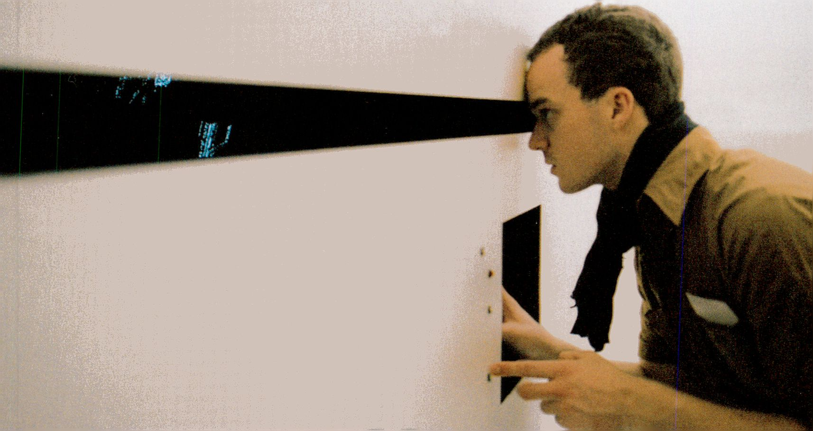

Bandbreite

Medien zwischen Kunst und Politik

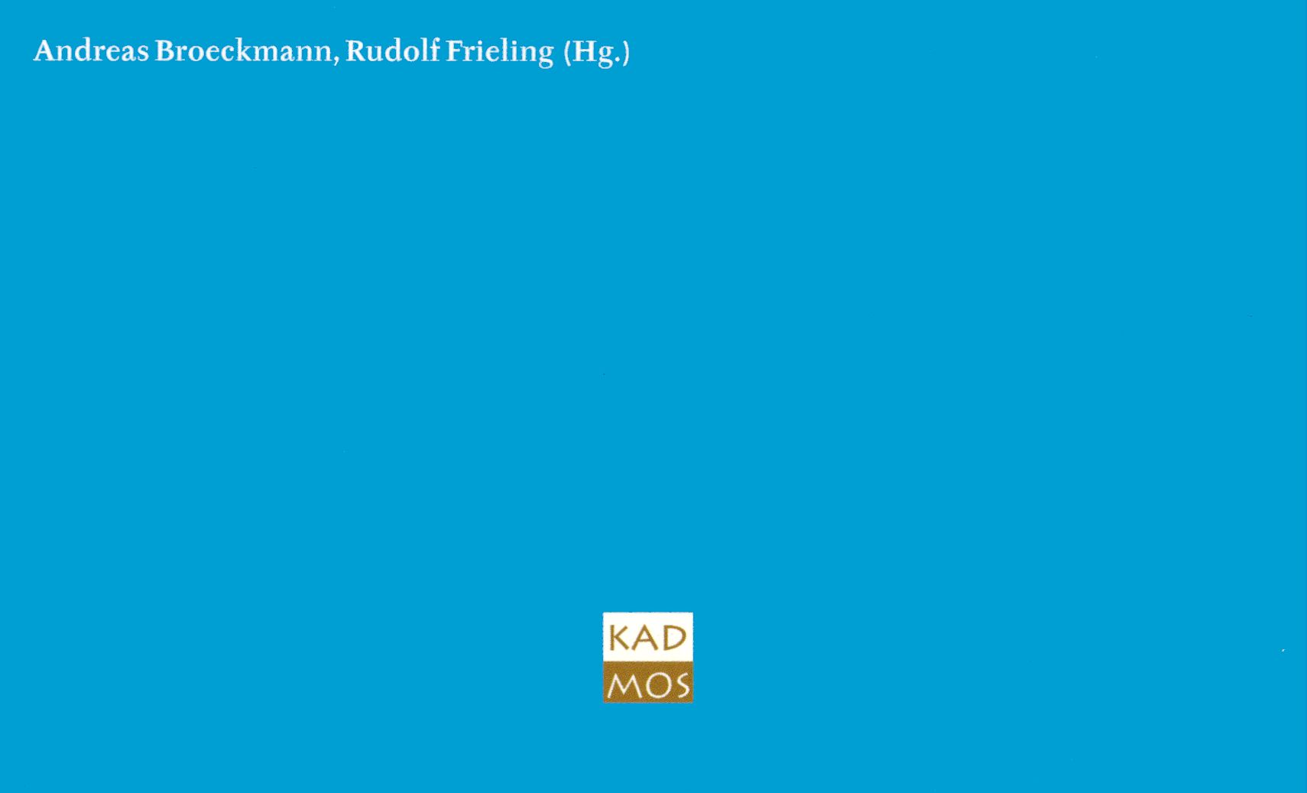

Jeder technologische Fortschritt produziert stets auch neue  
gesellschaftliche Utopien. Spätestens seit den 1920er Jahren wird  
versucht, neue Medien und Technologien der Kommunikation  
zu Instrumenten einer emanzipatorischen Praxis zu machen.  
Hartnäckig hält sich die Hoffnung, dass sich der gesellschaftliche  
an den technischen Fortschritt koppeln ließe.

Video, Computer und Internet haben diese Utopie einer  
progressiven technischen Kultur in den letzten Jahrzehnten neu  
aufleben lassen. Die hier versammelten Texte spüren einer  
solchen Arbeit mit Medien zwischen Kunst und Politik nach.

Sie loten die Spielräume von Dokumentation und autonomer  
Kunst aus, folgen den Bruchlinien einer alternativen Medienpraxis  
und untersuchen lokal verwurzelte Medienarbeit in globalen  
Zusammenhängen.

Die Autorinnen und Autoren erschließen die facettenreiche  
Geschichte der politischen und künstlerischen Arbeit mit Medien  
von den 1960er Jahren bis heute. Die dargestellten medialen  
Strategien werfen Schlaglichter auf die auch heute wieder  
aktuelle Utopie der Demokratisierung moderner Gesellschaften.

Die Publikation ist Micky Kwella gewidmet,

dem ehemaligen Leiter des Berliner Medienkunstfestivals transmediale.

Bandbreite

Bandbreite

**Medien zwischen Kunst und Politik**

Andreas Broeckmann, Rudolf Frieling (Hg.)

in memoriam Micky Kwella

Video ist jung, war von Anfang an eine Reaktion auf die  
»schöne neue Welt« der hochtechnisierten Massen-  
gesellschaft mit all ihren Computern, Kernkraftwerken,  
zerstörten Landschaften und vereinsamten Individuen.  
Den Betroffenen eine Stimme geben und den Einsamen  
einen Traum - Kunst, Agitation und Pädagogik lagen eng  
beieinander. Video gibt es seit 20 Jahren als Kulturform,  
und es war von Anfang an ein kollektives Medium. Wir  
haben alles in der Hand: Kamera, Animation, digital-Trick.  
Lust zum Experiment und Lust zur Realität - das sind die  
Maximen einer Videogeneration im Zeitalter der perma-  
nenten technischen Innovation.

*Hartmut Horst & Micky Kwella, MedienOperative  
(im Katalogzum VideoFest 1989)*

Die Deutsche Bibliothek - CIP-Einheitsaufnahme

Die Deutsche Bibliothek verzeichnet diese Publikation in der  
Deutschen Nationalbibliografie; detaillierte bibliografische Daten  
sind im Internet unter [www.ddb.de](http://www.ddb.de) abrufbar.

Kulturverlag Kadmos, Berlin

© beim Verlag, bei den Autorinnen und Autoren, 2004  
Alle Rechte Vorbehalten

Redaktion: Thomas Münz  
Redaktionsassistenz: Matei Bellu  
Gestaltung und Satz: Heidi Specker

Umschlagabbildungen:

Installation »iow ianalbipootv mmif with mftw ibn cotflgohaha isbt«  
von Péter Frucht bei der transmediale.02,

mikro.lounge #30 »long live dead medla« im WMF während der transmediale.01  
Fotos: Thomas Bruns

Printed in Germany  
ISBN 3-931659-65-8

Die Herausgeber danken dem Hauptstadtkulturfonds, durch dessen Unterstützung  
die Realisierung des vorliegenden Bandes ermöglicht wurde.

Ein Projekt der Berliner Kulturveranstaltungs-GmbH.

[www.kv-kadmos.com](http://www.kv-kadmos.com) I [info@kv-kadmos.com](mailto:info@kv-kadmos.com)  
[www.transmediale.de](http://www.transmediale.de) I [info@transmediale.de](mailto:info@transmediale.de)

Inhalt

Andreas Broeckmann, Rudolf Frieling

Vorwort der Herausgeber 10

Medien und Kunst

Wulf Herzogenrath

Bild Kunst Experimental Film 13

Peter Weibel

Kunst an den Grenzen der elektronischen Medien

Ein Interview von Arjen Mulder 19

Jochen Gerz  
Mentale Räume

Ein Interview von Marion Hohlfeldt 27

Robert Cahen

Einladung zur Reise 33

Anne-Marie Duguet

anarchive - ein kritisches Gedächtnis der Kunst 37

Dokumente und alternative Praxis

Dietrich Leder

Alternativen in und zu den etablierten Massenmedien 45

Henning Löhner

»Die Rache der toten Indianer«

Zur Frage der Dokumentation als Kunstform 51

Jeanne C. Finley

Das imaginäre Dokument 59

Eckart Lottmann

Medienarbeit im Spannungsfeld zwischen Politik und Pädagogik 63

Heinz Nigg  
Express yourself

Video als widerständische Praxis in der Jugendbewegung der  
1980er Jahre 69

Keiko Sei

Uniform mit Aussicht - Zuschauen Ist nicht ohne Risiko 75

Reflexionen und Kontexte

Dieter Daniels, Alba D’Urbano  
Utopie: Ursprung aller Medien

Ein Dialog 81

Michael Maziére

Die Einsamkeit eines Systems. Vom Kino In die Galerie 89

Geert Lovink

Der Kampf um die Neuen Medien in der Akademie

* Erfahrungen und Modelle 99

Siegfried Zielinski

Manifest 2003. Kunst durch Medien

* zum Stand der Dinge und ihrer Bewegungsmöglichkeiten 109

Topografien

José-Carlos Mariátegui  
Lateinamerikanische Medienkunst:

Lokale Produktion/Globale Artikulation 113

Simon Biggs

Netzwerke, Ränder und Zentren:

Modelle kultureller Online-Geografien 121

Susanne Jaschko

Womit spielt der Künstler? Jugendkultur und Medienkunst 127

Timothy Druckrey

Überlegungen zur Öffentlichkeit: zwei Interventionen 133

Rückblick und Ausblick

Rudolf Frieling

1989 und 2000: Wendepunkte eines Medienfestivals 141

Andreas Broeckmann

Über das Festival 151

Autorinnen und Autoren

157

Andreas Broeckmann, Rudolf Frieling | Vorwort

ln der Kunst werden heute dokumentarische und sozialkritische Arbeitsweisen  
entwickelt, die in ihrem Geist den gesellschaftlichen Aufbrüchen der 1960er und  
70er Jahre nicht nachstehen. Die Folgen der Globalisierung und die Neubestimmung  
der Bedingungen politischen Handelns sind Katalysatoren für eine künstlerische  
Praxis, die sich die digitalen Medien mit Ihren Produktions- und Distributions-  
möglichkeiten umfassend aneignet. Doch fällt auf, dass dabei eine Reflexion auf die  
alternative Medienpraxis und die Utopien der 1970er und 1980er Jahre kaum vor-  
kommt. Ziel dieser Publikation ist es daher, der Diskussion über das gesellschaft-  
liche Engagement der Kunst anhand von Beispielen alternativer Medienpraxis und  
künstlerischen Entwürfen einen Impuls zu geben.

Der Anlass der Publikation Ist der vorzeitige Tod des ehemaligen Leiters des  
VldeoFests/transmediale, Micky Kwella, im Februar 2003. Kwella stand mit seiner  
Person und seiner Arbeit als Vermittler zwischen den 1970ern und heute, zwischen  
Videoaktivismus und digitaler Kunst, zwischen verlorenen Makro-Utopien und den  
neuen Mikro-Strategien. Uns war es ein Anliegen, seiner Vermittlungsarbeit nicht ein  
Denkmal zu setzen, sondern den Themen und Ideen, die seine Arbeit bestimmten,  
ein Wirkungsfeld zu eröffnen. Somit ist nicht die Person Micky Kwella der vorrangige  
Bezugspunkt der Reflexionen - primäres Anliegen dieses Bandes ist eine generatio-  
nenübergreifende Auseinandersetzung mit dokumentarischen und künstlerischen  
Formen und Inhalten.

Die Autorinnen und Autoren des Bandes gehören zu den oft langjährigen Begleitern  
des VideoFests/transmediale, das Micky Kwella zwischen 1988 und 2000 leitete.  
Wir haben sie eingeladen, den historischen und kulturellen Hintergrund der künst-  
lerischen Arbeit, die sich im Festival niederschlug, aus ihrer je eigenen Sicht zu  
beleuchten. Einige Beiträge beziehen sich zum Teil persönlich auf Aspekte der Arbeit  
Micky Kwellas, andere wiederum reflektieren eher das thematische Feld, das er  
durch sein Engagement in der MedienOperative Berlin und im Festival abgesteckt  
hat. Die meisten Texte wurden für den vorliegenden Band geschrieben oder hier erst-  
mals veröffentlicht, oder erstmals ins Deutsche übersetzt.

So ist ein kaleidoskopisches Bild entstanden, das (1.) die Geschichte der künst-  
lerischen Arbeit mit Medien und (2.) die Entdeckung von Video als Werkzeug  
einer gesellschaftlich engagierten Praxis ebenso umfasst wie Analysen zu (3.) den  
Produktions- und Präsentationsorten der Medienkunst und (4.) zum aktuellen  
Umfeld unabhängiger medienkultureller Arbeit. Darüber hinaus werden in den  
Texten immer wieder die Fragen gestellt, wie das Verhältnis von dokumentarischer  
und künstlerischer Praxis ist, wie sich unterschiedliche politische und geografische  
Voraussetzungen in lokal verankerter Medienpraxis niederschlagen, und natürlich wo  
sich Alternativen zu und in den Massenmedien aufspüren lassen.

Der titelgebende Begriff >Bandbrelte< verweist zuerst als Schlagwort auf die techno-  
logische Entwicklung vom Videoband zur Netzübertragung und auf die politische  
Forderung nach einem freien und allgemeinen Zugang zu den neuen Kommu-  
nikationsmitteln. In einem übertragenen Sinn bezeichnet Bandbreite aber auch die  
Spanne an formal wie inhaltlich divergenten Ansätzen der Arbeit in und mit den  
Medien zwischen Kunst und Politik, die in diesem Buch versammelt sind.  
Gemeinsam ist ihnen ein gesellschaftliches und aufklärerisches Engagement, das  
zwischen Kunst und Politik keine strenge Unterscheidung ziehen mag, sondern  
beide stets zusammen denkt.

Die Herausgeber danken dem Hauptstadtkulturfonds, der die Mittel für die techni-  
sche Produktion dieses Buches zur Verfügung stellte. Die elngeflossene Erinnerungs-  
und Reflexionsarbeit wurde von zahlreichen Personen unterstützt, erwähnen wollen  
wir vor allem Eckart Lottmann, Johannes Lenz-Hawliczek und Susanne Jaschko.  
Unser besonderer Dank schließlich gilt den Autorinnen und Autoren, deren Beiträge  
dem Andenken an Micky Kwella gewidmet sind.

Berlin und Karlsruhe, im Dezember 2003-

Originalfassungen einzelner Beiträge und weitere Texte sind online nachzulesen unter:  
[www.transmediale.de/buch/kwella](http://www.transmediale.de/buch/kwella)

Frank Trowbridge

Wuppertal-Elberfeld MoltkestraSe **67 Tel. 35241**



|  |  |
| --- | --- |
| **Kindergarten der -Alten«** | **How to be satisfied with 70%,** |
| **Féticism of -idea-** | **Erinnerung an das 20. Jahrhundert** |
| **objets sonores** | **sonolized room** |
| **Instruments for Zen-exercise** | **Prepared W. C.** |
| **Bagatèlles américaines, etc.** | **que sais-je?** |
| **Do it your ...** | **HOMMAGE ä Rudolf Augstein** |
| **Freigegeben ab 18 Jahre** | **Synchronisation als ein Prinzip akausaler Verbindungen** |
| **Is the TIME without contents possible?** | **A study of German Idiotology etc.** |

Artistic Collaborators**... Thomas Schmitt**

11.-20. März 1963

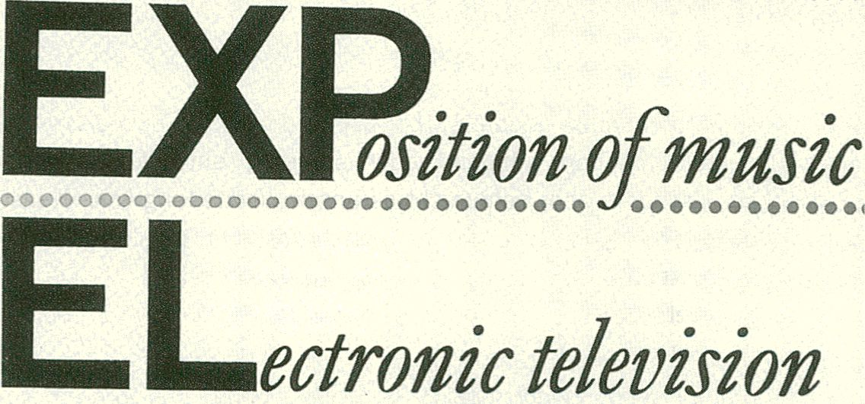

**Technic** Günther Schmitz

M. Zenzen

-

.. . VA ' v - • ( ;

Nam June Paik »Exposition of Music - Electronic Television«

Plakat zur Ausstellung 1963, in: Kunsthalle Bremen, Nam June Paik: Fluxus/Video, *2003*

Wulf Herzogenrath | Bild Kunst Experimental Film

An die Einheit von »Bild« und »Kunst«, die für uns heute die größte Selbstverständ-  
lichkeit ist, hat sich der Frührenaissance-Mensch erst mühsam gewöhnen müssen:  
Er kannte Bücher und seine Weitsicht wurde geprägt durch Geschichten-  
Erzählungen auf den vielteiligen Wandbildern, Kirchenfenstern, Kreuzwegstationen  
und Altären - filmähnlichen Medien, die nah am Menschen waren, aber das  
»Tafelbild«, viereckig isoliert hängend oder stehend, entwickelt sich erst im  
14. Jahrhundert - seitdem aber beherrscht es unsere Vorstellung von »Kunst«, weil  
es einen Vorteil gegenüber den großflächigen, ortsbezogenen Künsten hat: Es war als  
Unikat original, transportabel, beweglich, verkäuflich - es war nicht mehr Teil einer  
Denkwelt, eines Gebäudes mit bestimmter höherer Bedeutung, es wurde auch  
prestigeträchtige Ware.

Wichtig bleibt: Glasfenster und Wandmalerei bleiben, von Lascaux bis  
Sol Lewitt; niemals vergeht ein künstlerisches Medium, wenn neue Formen, Medien  
entstehen, und sind nicht Film und Fernsehen die wirklichen medialen Nachfolger:  
Geschichten erzählend und nah beim Betrachter? Die Bilder lernten laufen, weil  
Eadweard Muybridge vor 130 Jahren eine Wette gewinnen wollte, ob denn nun ein  
Pferd beim Galopp wenigstens einmal alle Hufen in der Luft habe oder nicht, die  
zwar noch immer statischen Einzelfotos ergaben aber ein im wahrsten Sinne des  
Wortes rundes Bild der Bewegungen - und dann kam der Film mit seinen wirklich  
bewegten Bildern - eine Sensation!

Und bei jedem neuen Medium muss wegen des teueren handwerklichen oder  
technischen Produktionsprozesses erst einmal die Ästhetik älterer Medien über-  
nommen werden. So imitierte Gutenberg bei seiner epochalen Erfindung des  
Buchdrucks, bei seiner ersten Bibel erst einmal noch 240 Buchstaben - wie bei  
Hand-Schriftlichem üblich -, um seine Erfindung überhaupt an den Mann bringen  
zu können - und die ersten Filme waren entsprechend eher abgefilmtes Theater zu  
nennen, wie die Fotografie eben auch lange Zeit die Malerei nachahmte, um von  
einer breiteren Masse akzeptiert zu werden und sich finanziell zu tragen. Es braucht  
jeweils eine Generation - und interessanterweise verkürzt sich dieser Zeitraum auch  
nicht im sich sonst so rasant entwickelnden 20. Jahrhundert - bis dann junge  
Künstler dieses neue Medium verwandeln, die neuen spezifischen Möglichkeiten des  
Mediums erproben und damit experimentieren: Der Futurismus mit seinen stati-  
schen Bewegungsfolgen in Bildern und sogar in Skulpturen, der Expressionismus mit  
seinen ekstatischen Gesten und Linienbündeln, der Dadaismus mit seinen Collagen  
und Assemblagen, wie der Surrealismus mit seiner traumhaften Kombination unter-  
schiedlicher Realitätswelten - alles dies beschreibt nur die Wünsche der Künstler,  
die reale Bewegung zu gestalten: Der erste, der dies ausführte und im Frankfurter  
Kino »U.T. im Schwan« am 1. April 1921 aufführte, war Walter Ruttmann, ein futu-  
ristischer Maler. In der »Frankfurter Zeitung« erschien am nächsten Tag ein Bericht  
von Bernhard Diebold, der präzis die Geburtsstunde eines neuen Mediumsbeschrieb: »Die ganze Unmöglichkeit, eine zeitliche Reihe von Vorgängen oder Asso-  
ziationen im räumlichen Nebeneinander zu bannen: sie findet in der neuen Film-  
kunst ihre Erfüllung - ihre Erlösung aus dem Raum in die Zeit. Die Malerei hat sich  
mit der Musik vermählt. Die Grenzsetzungen in Lesslngs »Laokoon« sind unbestimm-  
ter geworden. Es gibt eine Augenmusik.« Ist das nicht eine herrliche Beschreibung,  
die von Ruttmann, Eggeling, Hans Richter über Kurt Kranz, Leger, Man Ray über  
die 1940er Jahre z.B. bei den Whitney-Brüdern über Fluxus bis zu Peter Kubelkas  
strengen Schwarz-Weiß-Filmen um 1960 oder Paul Sharits »Colour Sound Frames«  
von 1974 und manchem heutigen Musik-Video-Clip gilt?

Das nächste, aber damit eng verknüpfte Medium beschreibt mehr die techni-  
sche Herstellung, nicht eine andere ästhetische Gestaltung - aber eine andere  
gesellschaftliche Funktion: die elektronische Bildübertragung, Fernsehen oder  
Television genannt, wurde beispielsweise in Europa schon 1936 von den Nazis bei  
den Olympischen Spielen in Berlin eingesetzt, dann in den USA weiterverbreitet,  
aber es dauerte bis in die 1960er Jahre, bis es von Künstlern beachtet und zugleich  
genutzt, verändert und manipuliert wurde.

1963 - also etwa eine Generation später - nutzten zuerst Nam June Paik in  
Köln und in seiner Wuppertaler Ausstellung mit dem vorausblickenden, präzisen Titel  
»Exposition of Music - Electronic Television« und Wolf Vostell dann sogar schon im  
Mai desselben Jahres in New York die elektronischen Wellen. Aber wie sollen wir  
diese Werke nennen? Nur wenige Schwarz-Weiß-Fotos (von einem Jazzmusiker, Peter  
Brötzmann, aufgenommen, der den Wert dieser Bildmanipulation als einziger erkannte!)  
sind von den Experimenten erhalten, kaum originale Geräte, eher Rekonstruk-tionen  
-für Kunsthistoriker ein wahres Feld der Entgrenzung von Begriffen. 1963 entstand  
das erste erhaltene TV-Werk, wir sollten es das erste Videoband nennen, auch wenn  
es natürlich mit herkömmlichem Film-Material auf Zelluloid aufgenommen wurde:  
»Sun In your head« von Vostell: die gestörten, manipulierten Bilder von TV-  
Sendungen. 1965 kam die erste tragbare Kamera auf den Markt, Paik machte das  
erste Videotape - einen Dokumentarfilm vom Besuch des Papstes in NY, abends im  
Café a gogo vorgeführt.

Und nun haben wir schon gleich zu Beginn dieses Durcheinander: Das erste  
Werk, das bewusst die TV-Elektronik thematisiert, musste noch mit Film aufgenom-  
men werden, weil es keine andere Aufzeichnungsmöglichkeit gab, der Videopionier  
Paik nutzte die neuen Möglichkeiten der einfachen Aufnahme, der direkten Kontrolle  
und des Abspielens von Video, indem er filmische Formen benutzt. Die Medien ver-  
schleifen, die Begriffe werden unscharf. Die einzige Möglichkeit, da wieder heraus-  
zukommen, ist: Wir diskutieren bei den Kunstwerken nicht die Qualität des Mediums,  
sondern die Vision derer, die sie nutzten - ob wir sie nun Filme- oder Videomacher,  
oder einfach Künstler nennen! Wichtig Ist die Intention, die Aussage!

Um 1970 scheiterte der große Pionier Gerry Schum sowohl mit seiner Fernseh-  
galerie - well solche radikale Performance-Formen nicht ohne Kommentar oder  
sanfte Begleitmusik Im TV gesendet werden sollten aber auch mit seiner Video-  
galerie, weil der Kunstmarkt solche signierten und limitierten Videotapes zunächst  
nicht als Kunstwerke akzeptierte. Allmählich entwickelte sich dann das Kleine  
Fernsehspiel, das gewisse experimentellere Formen im TV ermöglichte, einige Kunst-  
Ausstellungen - Projekt 74 in Köln oder die documenta 6, 1977 - oder Festivals  
nahmen diese neuen Formen auf. Die Filmwelt wie das Fernsehen blieb dennoch  
relativ unberührt.

In den 1970er Jahren wurde emotional und scharf intellektuell zwischen  
den Experimentalfllm-Leuten und den Video-Leuten gestritten - und Im Video-  
bereich selber gab es ebenso zwei unversöhnliche Lager: die politisch, gesellschaft-  
lich engagierten z. T. in »Video-Läden« sich in allen Städten etablierenden Doku-  
mentaristen, die mit dem Videotape erstmals ein schnell gemachtes, preiswert  
vervielfältigbares Medium zur Hand hatten, das als Päckchen überall hin versandt  
und etwas später auf den dann verfügbaren Freien TV-Kanälen im Kabelnetz abge-  
spielt wurde. Diese Videoläden verachteten die Kunst-Leute, die mit den neuen  
Maschinen, den ersten Synthesizern (von Paik und Shuya Abe 1969/70 erstmals  
entwickelt!) kraftvoll farbige Raum-Zeit-Farbvariationen erstellten. Der Kunstmarkt  
und fast alle in der Kunstszene wiederum hielten diese zeitbezogenen Bilder für  
völlig unwichtig! Die Tausenden von gut gemeintem Polit-Dokus waren genauso uner-  
träglicher Kitsch wie die mit Pink Floyd-Musik unterlegten Farborgien sogenannter  
Künstler. Auf der documenta 6 In Kassel 1977 zeigten wir erstmals die Fotografie,  
die Experlmental-Fllmer und die Video-Künstler In getrennten Abteilungen, neben  
der Malerei, der Zeichnung und der Außenskulptur - es gab kaum Verständigungs-  
möglichkelten. Deshalb war die analytische »Medien-documenta« auch sehr weit  
entfernt vom Kunstmarkt, was Ihrem Ruf allerdings nicht so gut bekam.

In den 1980er Jahren hat sich unglaublich viel verändert, die Diskussionen um  
die »Medien an sich« traten In den Hintergrund. Die Medien wurden nicht mehr ideo-  
logisch hierarchisiert, sondern immer stärker wollten immer mehr Kinogänger und  
Ausstellungsbesucher, Festivalgänger und Kunstvereinsfreunde in bewegten, bewe-  
genden Bildern Neues über sich und über die Welt aus der Sicht anderer er-  
fahren. Filme, die bewusst die Video-Ästhetik umsetzten, von Jean Luc Godard oder  
Music-Vldeo-Cllps von Laurie Anderson, David Lynchs TV-Serien oder Bill Violas  
existenzielle Bild-Triptychen haben hier jeweils die Grenzen erweitert, und immer  
mehr wurde das Augenmerk auf die Inhalte, die Formen, die Rhythmen, die Gestal-  
tung gelegt, als auf die sterile Frage, in welche Schublade dieses Werk gehört  
- Experimentalfilm, Video oder Kunstobjekt. Seit Mitte der 1980er Jahre ist dieses  
Crossover nicht ausgegrenztes Avantgardetum, sondern zum Glück Mainstream.

Auf der letzten documenta 11 oder den beiden letzten Biennalen in Venedig  
(und selbst Harry Szeemann, der sich sonst außer bei Paik immer bei den  
Zeitmedien eher zurückhielt!) wurden in zahlreichen Räumen höchst unterschied-  
liche bewegte Bilderfolgen, die Zeitmedien vorgestellt: Klassische Dokumentarfilme  
wie von Ulrike Oettinger, aber auch eine Videodokumentation auf vielen Monitoren  
sowie Reihen mit streng dokumentarischen Fotografien über die Lebensbedingungen  
bestimmter Regionen - hier spielte das Medium keine inhaltliche Rolle, sondern der  
Künstler wählte jeweils das ihm geeignete Medium, Filme von James Coleman oder  
Music-Video-Clips von Chris Cunningham - die Frage nach dem Genre ist immer kom-  
plexer geworden. Und die Künstler verneinen und vermeiden eine Antwort auf die  
Frage, ob diese Werke nun Kunst oder Film seien, z.B. sagt die so erfolgreiche Finnin  
Eija-Liisa Ahtila: »So etwas wie richtigen Film gibt es für mich gar nicht. Ich tue  
zurzeit genau das, was ich mir erträumt habe. Ich probiere die Möglichkeiten aus,  
wie man Geschichten erzählen kann«, und das mit aufeinander-bezogenen wand-  
großen Projektionen. Die Künstler mischen unerschrocken alle Medien, sprengen die  
Schubladen der Kunst-, Film- und Mediengeschichte - und das ist großartig!

Man denke an Janet Cardiff, die in »Paradise Institute« einen kleinen Kinoraum  
als Skulptur baut, die in einem großen Environment steckt, in der sich eine akus-  
tische Installation mit einem filmischen Geschehen zu einer Fast-Live-Performance  
für den einzelnen Besucher/Zuschauer verbindet. Oder an William Kentridge, dessen  
Filme aus gezeichneten bzw. wegradierten statischen Zeichnungen entstehen, eine  
Weiterentwicklung der Animationsfilme - aber sie sind doch nur interessant wegen  
der poetisch-skurillen Geschichten, Details und Begebenheiten seiner Figuren und  
der teilweise so frappierenden Nutzung dieses so veraltet scheinenden Mediums der  
Handzeichnung mit Kohle. Dort bleibt die vergangene Zeit sogar noch in den Spuren  
weiterhin sichtbar - weil nicht alles ausradiert werden kann, wie eben vieles in der  
Erinnerung bleibt!

Seit den 1970er Jahren hat sich immer noch nichts Entscheidendes auf diesem  
Feld verbessert: Breitere Produktions-Möglichkeiten für die Künstler, Rettung bzw.  
Restaurierung der vom Verfall bedrohten Medienkunstwerke, Stipendien für die zeit-  
bezogenen Medien, Vertriebswege für die Werke, und ganz besonders wichtig: die  
bedeutenden zeitbezogenen experimentelleren Werke überhaupt In Ausstellungen  
und dann Editionen zugänglich zu machen, in Museen, Hochschulen und Video-  
theken. Wer die Klassiker der Videokunst wie z.B. »Global Groove« von Paik, oder  
»Three Transitions« von Peter Campus (beide von 1973) sehen will, steht vor einem  
riesigen Problem. Fünf Kunstinstitutionen in Deutschland haben sich jetzt dieser  
Aufgabe gewidmet und mit der Kulturstiftung des Bundes erstmals einen Partner  
gefunden, der die elektronische zeitbasierte Kunst als einen wichtigen Bestandteil  
unseres kulturellen Erbes ansieht. Dies ist ein wichtiger Schritt, der Hoffnung macht  
für die Zukunft der Medienkunst.

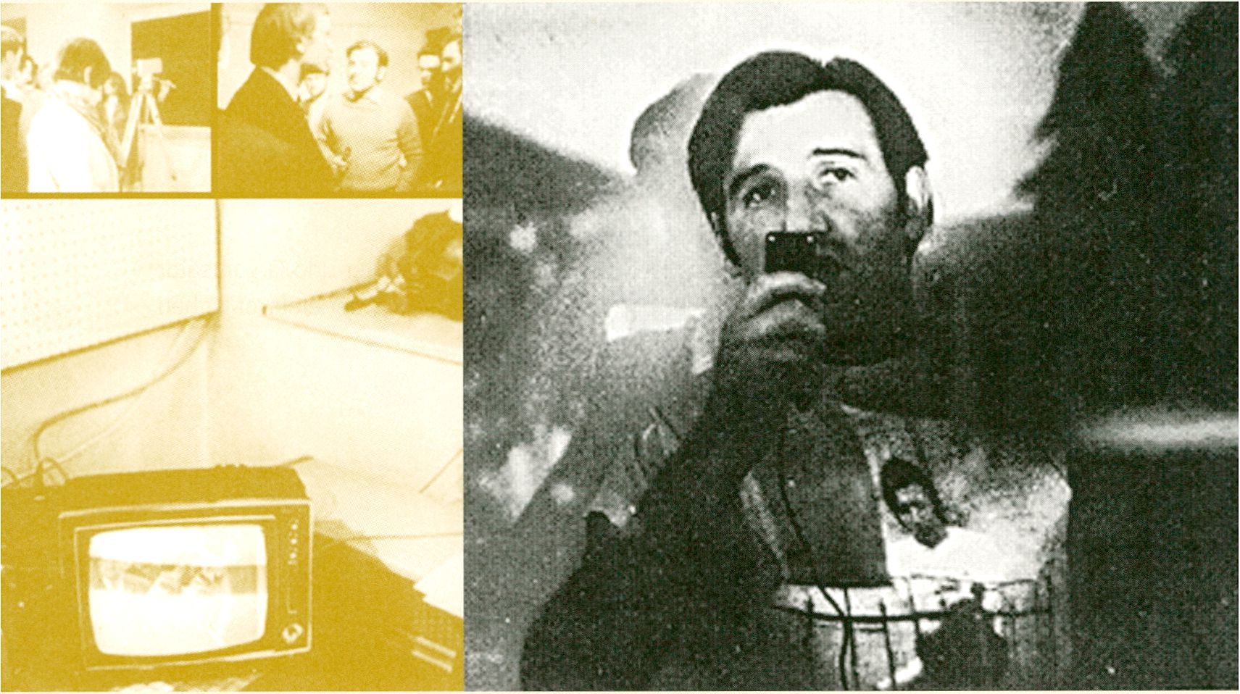

*Peter Weibel, »Audience Exhibited«, 1969,* © *Peter Weibel  
Peter Weibel, »Action Lecture«, 1967,* © *Peter Weibel*

Peter Weibel | Kunst an den Grenzen

der elektronischen Medien

Ein Interview von Arjen Mulder

A.M.

Herr Weibel, Sie waren Teil einer Bewegung, die die elektronische Kunst, so wie wir  
sie heute kennen, geschaffen hat, und das als Künstler, Theoretiker und Organisator  
von Festivals und Veranstaltungen. Sie waren Zeuge des Aufstiegs der elektronischen  
Kunst von ihren zaghaften Anfängen bis heute, wo elektronische Kunst als akzep-  
tierte Kunstform unter anderen gilt. Um am Anfang zu beginnen, was denken Sie  
sind die Wurzeln der elektronischen oder Medienkunst?

RW.

Ich möchte eine in Vergessenheit geratene Kunstbewegung der 1960er Jahre  
erwähnen, den Avantgarde-Film, bei dem die Leute anfingen, mit der Erweiterung der  
Kinotechniken über die Erweiterung der Funktion des Bildes nachzudenken.  
Normalerweise wird der Avantgarde-Film der 1960er in Verbindung mit den Kunst-  
bewegungen der 1920er und 1930er Jahre gesehen, mit bildenden Künstlern wie  
zum Beispiel Marcel Duchamp und Man Ray. Vom kunsthistorischen Gesichtspunkt  
aus mag dies richtig sein, aber die Künstler der 1960er Jahre, mich eingeschlossen,  
versuchten, eine Kunst der bewegten Bilder zu schaffen, die sich von der bildenden  
Kunst abhob. Wir wollten uns von der Malerei und von der Tradition der Bilder, die  
etwas darstellen sollten, unterscheiden. Selbst über der abstrakten Kunst schwebte  
immer noch das Damoklesschwert der Darstellung: Sie stellte zwar nicht die äußere  
Welt, aber eine innere Welt dar, so zumindest nahmen die Künstler es für sich in  
Anspruch. Wir hingegen waren am ikonoklastischen Aspekt interessiert. Als HolIis  
Frampton den Film »Zorn’s Lemma« machte, in dem er die Bilder durch Buchstaben  
in einem mathematischen Modell ersetzte, stellte er in Frage, was Bilder darstellen.  
Wichtiger als jedwede objektive oder subjektive Darstellung waren für uns die  
materiellen Qualitäten des Kinos. Dieser Ausgangspunkt führte nicht nur zu einem  
strukturalistischen, materialistischen Film, sondern auch zu einer Erweiterung des  
Kinos. Unser Ziel war, den kinematografischen Code durch eine Kritik der  
Darstellung zu erweitern und auszudehnen, durch eine Kritik der Beziehung  
zwischen Bild und Wirklichkeit.

Die Modelle, die wir für diese Kritik hatten, kamen aus drei unterschiedlichen  
philosophischen Diskursen: Semiotik, mathematische Logik und Kybernetik.  
Semiotisch kann das Bild im Kino als >ikonisch< beschrieben werden - das heißt  
direkt von der Wirklichkeit abgeleitet, wie dies im Mainstream-Kino der Fall ist.  
Wenn man einen Schritt weitergeht, bekommt das kinematografische Bild einen  
symbolischen Charakter - es gibt nicht nur eine externe Beziehung zur Wirklichkeit,sondern auch eine interne Beziehung zu anderen Teilen des Films, innerhalb der  
organisierten Struktur des Kinos. Dieser zweite, syntaktische Ansatz erlaubt uns, ein  
anderes als das ¡konische Modell zu verwenden, nämlich ein mathematisches oder  
musisches Modell, um das kinematografische Material zu strukturieren, wie zum  
Beispiel in den frühen Filmen von Peter Greenaway.

Der dritte Ansatz ist der pragmatische: Wie ist das Verhalten des Betrachters  
verschlüsselt in Beziehung zur bildlichen Darstellung? In meinen eigenen Arbeiten  
habe ich diese pragmatische Dimension des Kinos attackiert: Was bedeutet ein  
Vorhang oder ein Eingang, warum müssen Leute bezahlen, hineingehen, sich hin-  
setzen, warum auf eine Leinwand projezieren, warum nicht 20 Projektoren, 20  
Leinwände verwenden? Ich benutzte ein mathematisches Modell: Ich habe den Film  
eine Rechnungsart genannt - heute würde ich sagen, einen Algorithmus. Der Film  
hat definierte Elemente, wie Zelluloid und einen Projektor, zuzüglich einer zeitlichen  
Abfolge: Erst gibt es die Kamera, dann eine Szene, die man mit der Kamera filmt,  
dann wird der Film entwickelt, dann wird der Film gezeigt, etc. Zuerst sagte ich:  
Warum machen wir es nicht andersrum? Warum stellen wir nicht jemanden vor eine  
Leinwand, beleuchten ihn und geben dazu nur den Klang einer laufenden Kamera?  
Ich veränderte die Rechenart. Später fragte ich mich: Warum benutze ich nicht  
meine Flaut als Projektionsfläche? Die Plaare auf meinem Körper sind Zeichen, und  
sie wegzuradieren ist wie ein Schnitt in einem Gemälde, so wie es Lucio Fontana  
gemacht hat. Meine Arbeiten befassten sich mit einer Neuorganisierung, Neudefi-  
nition und Neuverschlüsselung von dem, was Kino ist.

Und dann entdeckte ich ein neues Medium, das gleichzeitig aufnahm und  
projezierte: Video. Video hatte die Simultaneität, die ich im Kino gesucht hatte. Ich  
begann bereits 1969 mit Video zu arbeiten. Ich machte eine Arbeit, bei der die  
Leute in einen Raum traten, in dem sie nur eine Kamera sahen. Gleichzeitig zeigte  
ich anderen Besuchern in einem anderen Raum die Aufnahmegeräte und wie die  
Leute hereinkamen. Der pragmatische Aspekt, eine Galerie aufzusuchen, wurde zum  
semantischen und syntaktischen Produkt, das die Leute in dieser Galerie sehen woll-  
ten. Das war damals sehr eigenartig: Besucher kamen immer, um ein Kunstobjekt zu  
sehen. Aber bei dieser Installation von 1969, »Audience Exhibited«, war das  
Kunstobjekt verschwunden. Es gab kein Kunstwerk in Form eines Objekts, kein Bild  
in der Form eines Objekts, wie zum Beispiel ein Gemälde. Es gab nur den Zuschauer  
selber als Bild, der sah und gesehen wurde. Der Akt des Sehens und Beobachtens  
wurde zum Bild. Der Prozess des Sehens wurde ausgestellt. Der Mechanismus von  
Ausstellungen wurde zur Ausstellung.

>Expanded Cinema< war der Beginn einer Abwendung von der objektbezogenen  
zu einer praxisbezogenen Kunst, ein sich Wegbewegen von der materiellen zur imma-  
teriellen Kunst. Aber niemand in Künstlerkreisen hatte eine Theorie dafür, keinerkonnte es richtig verstehen. Solange die Gesellschaft selber in revolutionärer  
Bewegung war, mit der Studentenrevolte und all dem, spielte dies keine Rolle, wir  
hatten ein Publikum. Wir konnten von unserer Arbeit leben. Als diese revolutionäre  
Stimmung zu Beginn der 1970er Jahre abnahm und alles wieder normal wurde, ver-  
loren wir unser Publikum. Es gab eine Rückkehr zu konventionellen Kunstformen.  
Das zwang uns, unsere eigenen Kreise und Festivals zu schaffen, um unsere Arbeit  
fortsetzen zu können.

A.M.

Die Medlenkunst kommt also aus dem »Expanded Cinema< und nicht aus der  
Videokunst?

RW.

Sie kommt aus dem Avantgarde-Kino. Die erfolgreichsten Videokünstler dieser Tage,  
wie zum Beispiel Douglas Gordon, Pierre Huyghe oder Eija-Llisa Ahtila, wiederholen  
die Konzepte des »Expanded Cinema< von der Zeitverzögerung bis hin zu vielfachen  
Bildschirmen und vielfachen Erzählsträngen etc. Mit Video können diese Experi-  
mente des »Expanded Cinema« leichter, billiger, schneller und technisch besser  
wiederholt werden. Im Kino braucht man für eine endlose Projektionsschleife ein  
teures, besonderes und kompliziertes Gerät. Bei Video drückt man lediglich einen  
Knopf. Die Film-Avantgarde arbeitete an den Grenzen ihres Mediums, an den ästhe-  
tischen, syntaktischen und pragmatischen Grenzen.

A.M.

Und arbeiten dann Videokünstler in der Mitte ihrer Möglichkeiten und nicht an den  
Grenzen ihres Mediums?

RW.

Genau. Der einzige Ort, wo Video eine Grenze seines Genres erreicht hat, Ist bei den  
Videoinstallationen. Um über das Avantgarde-Kino hinauszugehen, begannen Video-  
künstler Installationen zu machen, die in Echtzeit abliefen. Dann wurde ihnen be-  
wusst, dass das immer noch zu ikonoklastisch war. In den 1980er Jahren waren die  
Menschen hungrig nach Bildern - es fand eine Rückkehr zur Malerei etc. statt. So  
begannen Videokünstler, eine Umgebung zu kreieren, die voller Materialien war, die  
opulenter waren als die immateriellen Videobilder, wie zum Beispiel die Installation,  
die Bill Viola mit herumliegenden Bäumen machte, oder Fabrizio Plessi, der mit  
Marmorplatten arbeitete. Ich habe mich immer geweigert, etwas anderes als Video-  
bilder und Videokameras zu zeigen, obwohl es dem Betrachter mehr abverlangte.  
Nam June Paik machte aus Monitoren Objekte, die wie ein Körper oder menschliche  
Roboter aussahen. Wenn er sie einfach nur als Skulpturen gemacht hätte, hätten alle  
gesagt, sie seien blöde.

Das bringt mich auf das wirkliche Problem mit der Videokunst. Bei Medien wie  
dem Kino, bei Video und später bei Computern geht es um Dislokation, während es  
bei der klassischen Kunst um Lokation geht. Theater findet zu einer Zeit und an  
einem Ort auf einer Bühne statt, eine Skulptur ist an einen Raum gebunden, so wie  
auch die Architektur. Aber seit den Anfängen des Telegrafen in den 1840er Jahren  
ist es möglich, eine Botschaft vom Sender zu trennen. Davor benötigte man einen  
physischen Träger, eine Person oder ein Tier oder eine Maschine, um eine Botschaft  
zu versenden. Mit den neuen Medien brauchen wir keinen physischen Träger einer  
Botschaft mehr. Bei der neuen Ästhetik geht es um eine Dislokation, die Botschaft  
geht von einem Lokus zu einem anderen. Video ist dafür natürlich ideal. Man kann  
Botschaften von einem Raum in den anderen versenden und sogar in einem Raum  
eine Distanz zwischen Kamera und Bild schaffen. Bei den Medien geht es aber auch  
um eine Entkörperlichung, vielleicht sogar darum, gegen den Körper zu arbeiten. Sie  
gehen über den Körper hinaus. Das Fernsehen ermöglicht uns, weiter zu sehen als  
unsere Augen, ein Telefon, weiter zu hören als unsere Ohren. Technische Medien  
sind nicht nur eine Erweiterung des Körpers, sie können über ihn hinauswachsen.  
Sie bewegen sich über anthropomorphischen Maßstäben.

Es ist daher ein tragisches Paradoxon, aus Medien Menschen oder menschliche  
Roboter zu machen. Ich nenne das Verrat. Medien sind dazu gemacht, über die  
Grenzen des menschlichen Körpers hinwegzugehen, und dann macht man so ein  
ungeschicktes, menschenähnliches Ding mit diesen Medien! Es ist, als machte man  
ein Auto, das wie ein Pferd aussieht. In der Politik bezeichnet man so etwas als  
Revisionismus. Die erfolgreichste Videokunst der 1980er Jahre war ästhetischer  
Revisionismus. Und was noch schlimmer ist, sie brachte die Psychologie zurück.  
In der Avantgarde-Kinobewegung spielte die Psychologie keine Rolle, sondern es ging  
um eine materielle und technische Dekonstruktion, und von da zur mentalen Dekon-  
struktion, zur Sinneserweiterung. Das Ende der Malerei begann mit Krach - man  
kann ein Gemälde von Pollock als Krach bezeichnen - und Abstraktion. Die Medien-  
kunst begann mit Krach und Abstraktion. Wenn man einen Videokopf hochdreht,  
macht das Krach, aber man hat nichts davon. Deshalb ist es eigenartig, die Medien-  
kunst wieder zu anthropomorphisieren, wie Bruce Nauman das getan hat, um dem  
Video die Seele zurückzugeben. Indem man Video verwendet, um schöne Bilder zu  
machen und sogar so weit geht, sich auf die Geschichte der Malerei zu beziehen, wie  
in den Triptychen von Bill Viola, gibt man der Kunstwelt wieder Objekte, man füllt  
Räume mit Objekten. Aber in Wirklichkeit hat diese Vorgehensweise die Entwicklung  
des Videos blockiert und gebremst und war ein Grund, warum Künstler sich den  
Computern zugewandt haben.

Der Computer bot eine Möglichkeit, die es bereits beim Video gab, den »Closed  
Circuit«. Man kann Teil des Bildes werden, das man anschaut, man ist Teil des  
Systems, das man beobachtet. Das war der Beginn der Interaktivität. Interaktivitäthat einen pragmatischen Ansatz, da das Bild weder syntaktisch noch semantisch,  
sondern durch das Verhalten des Interpreten definiert wird, wie in der Musik. Mit  
dieser Emanzipation des Betrachters wird die Rolle des Künstlers verhältnismäßig  
geschmälert und beschnitten. Etwas Ähnliches war mit Schönberg bereits in der  
klassischen Musikavantgarde passiert. Adorno schrieb dazu, dass die Verbindung  
zwischen Musik und Ohr abgeschnitten wurde. Das ist eine gute Beschreibung  
dessen, worum es bei der Avantgarde geht: Man hat kein sofortiges Verständnis von  
dem, was man hört oder sieht. Populäre Musik verwendet eine Melodie, die Struktur  
ist verständlich. Deshalb kann populäre Musik nie wirklich Kunst sein. Sie spielt sich  
auf einer niedrigen Komplexitätsstufe ab, wo das Ohr sofort hört, um was es sich  
handelt. Bei einer komplexeren Musikstruktur kann das Ohr nicht mehr folgen und  
man benötigt ein Konzept, um das Gehörte zu verstehen. Das gilt auch für eine  
bestimmte Art von Kunst, sei es Malerei oder Video. Avantgarde benötigt immer eine  
Theorie, wie die moderne Wissenschaft, wie fast alles in der modernen Welt.

A.M.

Wollen Sie damit sagen, dass das auch für interaktive Kunst gilt?

P.W.

Medienkunst ist so komplex geworden, dass es keine natürliche Verbindung mehr  
zwischen Bild und Betrachter gibt. Der Betrachter muss in einem konzeptuellen  
Rahmen agieren. Der Betrachter muss die Verbindung selber hersteilen und ihr eine  
Bedeutung geben. Interaktivität heißt nicht, dass man einfach nur auf einen Knopf  
drückt. Bei guter interaktiver Kunst wird die Semantik von dem, was man sieht und  
hört, teilweise von einem selber geschaffen. Bei schlechter interaktiver Kunst ist die  
Beziehung zwischen Kunstwerk und Nutzer rein mechanisch. Das Problem mit  
Computer-Installationen ist jedoch, dass sie immer noch örtlich gebunden sind und  
nur in eine Richtung funktionieren. Was man tut, hat eine Auswirkung auf das Bild,  
aber nicht umgekehrt.

Das hat mein Interesse an netzgestützten Installationen geweckt. Ein Videospiel  
bleibt im Computer, der vor dir steht, aber bei einem Internetspiel kann der Partner  
in Sydney oder in Amsterdam sein, und deine Aktionen haben eine Auswirkung dort  
und umgekehrt. Die Beziehung zwischen Betrachter und Bild läuft in zwei Rich-  
tungen ab und ist nicht örtlich gebunden. Das eröffnet eine neue Kommunikations-  
struktur. Und darum ging es der Avantgarde-Kunst des 20. Jahrhunderts: um den  
Inhalt und die Struktur von Kommunikation. Nehmen wir die roten Gemälde von  
Rodchenko: Sie hatten keinen Inhalt - rote Farbe ist kein Inhalt. Aber die materiel-  
le Ebene der Malerei wurde verändert, die Struktur der Kommunikation wurde ver-  
ändert. Am Anfang eines neuen Inhalts steht Immer eine materielle Revolution.  
Medienkunst hat keinen Inhalt mehr im klassischen Sinne. Der Inhalt ist eine struk-  
turelle Veränderung oder Revolution auf materieller Ebene - was ich als »Dispositiv«bezeichnen würde. Anders als in anderen Kunstformen stehen in der Medienkunst  
immer noch Revolutionen auf dieser materiellen Ebene aus, auf der Ebene der  
Dekonstruktion des Dispositivs.

Gleichzeitig kann aber gesagt werden, dass die technischen Medien die  
Darstellung für sich in Anspruch nehmen. Fotografie, Film und später das Fernsehen  
und Video sind in der Lage, weitaus präzisere und billigere Darstellungen zu liefern,  
als zum Beispiel Pinsel und Farbe. Die Funktion der Darstellung hat vom künstleri-  
schen Bild zu anderen technischen Bildern gewechselt. Der Einsatz von Fotografie,  
Film und den anderen neuen Medien als Darstellungsmittel war enorm erfolgreich in  
der Wissenschaft des 20. Jahrhunderts. Deshalb stellt sich uns nun ein neues  
Problem: Was tun wir mit all den technischen Bildern, von denen gerade mal 1% als  
Kunst gelten? Was machen wir mit all den Bildern, die von Astronomen, Flollywood-  
Filmern, Mathematikern, Journalisten, Medizinern etc. geschaffen wurden. Bis vor  
20 Jahren war die Medizin eine Art musischer Kunstform. Der Arzt erhielt seine  
Informationen, indem er auf die Geräusche horchte, die er im Körper des Patienten  
vernahm. Ein Arzt stellte die Diagnose anhand von Ultraschall, einem Stethoskop  
etc. Moderne Computersysteme können heutzutage Bilder von praktisch jeder Zone  
und jeder Schicht des Körpers machen. Die Medizin ist eine visuelle Kunst gewor-  
den. Und wenn ich gezwungen wäre, ein Urteil darüber abzugeben, welche Art von  
Bildern heutzutage dringender gebraucht wird, die Bilder der Medienkunst oder die  
Bilder der Medizin, müsste ich sagen: die wissenschaftlichen Bilder der Medizin.

So war die wahre Revolution der Medien nicht nur die Emanzipation des  
Betrachters und Zuhörers, sondern auch die Abdankung des Künstlers als der einzi-  
ge Schöpfer von Bildern. Der erste Kampf begann mit der Erfindung der Fotografie  
1839, und es ging um die Frage: Welche Art technischer Bilder können Kunst sein?  
Der Kampf ist gewonnen: heutzutage gelten viele, die mit Fotografie, Video und  
Computern arbeiten, als bildende Künstler und werden als solche von Galerien und  
Museen akzeptiert. Der nächste Kampf ging um die Frage: Welche Richtung schlägt  
die Kunst ein In der Dialektik mit all den anderen Klassen von Experten, die Bilder  
produzieren können? Wir müssen die Beziehung zwischen technischen Bildern und  
Kunst überdenken.

Der tragende Inhalt der erfolgreichen Medienkunst ist heutzutage das  
Mainstream-Kino, gekoppelt mit den Techniken des Avantgarde-Kinos der 1960er  
Jahre. Wir erfanden Techniken wie die Zeitausdehnung, aber wir schufen unsere  
eigenen Bilder. Douglas Gordon nimmt »Psycho« und dehnt es auf 24 Stunden aus.  
Ich denke, dies zeigt eine falsche Verbindung zu den Massenmedien. Die Verbindung  
sollte nicht zum populären Mainstream-Kino bestehen, sondern zu den wahren  
Konkurrenten: den Bildern, die von Wissenschaftlern geschaffen wurden. Es ist  
wichtig herauszufinden, worin der Unterschied zwischen unserer und ihrer Arbeitbesteht. Oder vielleicht sollten wir uns verbünden. Wir sollten das Hollywood-Kino  
überwinden, neue Strategien des interaktiven Kinos erfinden, mit virtuellen Welten  
etc. Wir sollten den Geist der Avantgarde wiederbeleben, um wieder neue Methoden  
für die Begegnung zwischen Betrachter und Bild zu entwickeln.

A.M.

Eines der Probleme mit der Interaktivität, das Sie erwähnt haben, ist, dass die Leute  
nur einen Knopf drücken wollen. Das scheint die normale Reaktion zu sein: Wie kann  
ich etwas mit dieser Installation tun? Das bedeutet, dass das Bild nicht mehr  
wirklich wichtig ist. Das künstlerische Material ist die Interaktion, nicht die Bild-  
gestaltung. Das heißt für mich, dass wir die Idee des Bildes als den zentralen Ort  
der Kunst hinter uns lassen, wenn wir uns auf die interaktive Kunst einlassen.

P.W.

Ich bin auch der Meinung, dass das Drücken von Knöpfen bei der Interaktivität  
wichtiger geworden ist als das Bild. Das Bild in seiner darstellenden Funktion hat  
seinen Reiz verloren. Was bei den interaktiven Installationen wichtig geworden ist,  
ist, dass die eigenen Handlungen das Bild beeinflussen. Sogar bei einigen Arbeiten  
hier im ZKM stellt das Bild immer noch etwas dar. Ich würde sagen, dass eine avant-  
gardistische Interaktivität die Darstellung durch Bearbeitung ersetzen muss. Da  
die Bearbeitung bei der Interaktivität wichtig ist, muss das Bild etwas von dieser  
Bearbeitung haben. Gruppen wie Knowbotic Research haben das erfolgreich getan.  
Sie bieten keine netten Bilder an, keine Bäume, keine Gebäude, keine Pflanzen. Sie  
zeigen die Interaktivität an sich. Sie haben verstanden, dass das Bild mit der  
Bearbeitung zu tun haben sollte, nicht mit der Darstellung.

Die Kunst muss die Ruinen der Darstellung verlassen und sich auf die Praxis der  
Bearbeitung zu bewegen. In den Worten von Manuel Castells: Wenn man die Be-  
arbeitung zeigt, hat man anstatt des Flusses der Macht, die Macht des Flusses. Auch  
in der Gesellschaft ist die Bearbeitung von Informationen zur treibenden Kraft gewor-  
den. Wir haben nicht länger eine Gesellschaft aus Fleisch und Blut, sondern eine  
Gesellschaft der Informationsbearbeitung. Geld, Informationen, Daten werden in  
enormen Mengen auf der ganzen Welt hin und her bewegt. Wenn man eine Analyse  
der Gesellschaft macht, sollte man in dieser Datenbearbeitung, die die Welt regiert,  
Fenster öffnen. Das ist aufregend. Das ist die wahre Medienkunst unserer Zeit.

Zuerst erschienen in: Arjen Mulder, Maaike Post: Book for the Electronic Arts, V2_Publishing, Rotterdam 2000.  
Aus dem Englischen von Maria Dettmers und Regina Weps de Navazo.

Danke!

Jochen Gerz.  
Das Geschenk



snderdruck Zeitung für Dortmund

PknmilAmrútfr

• überparteilich

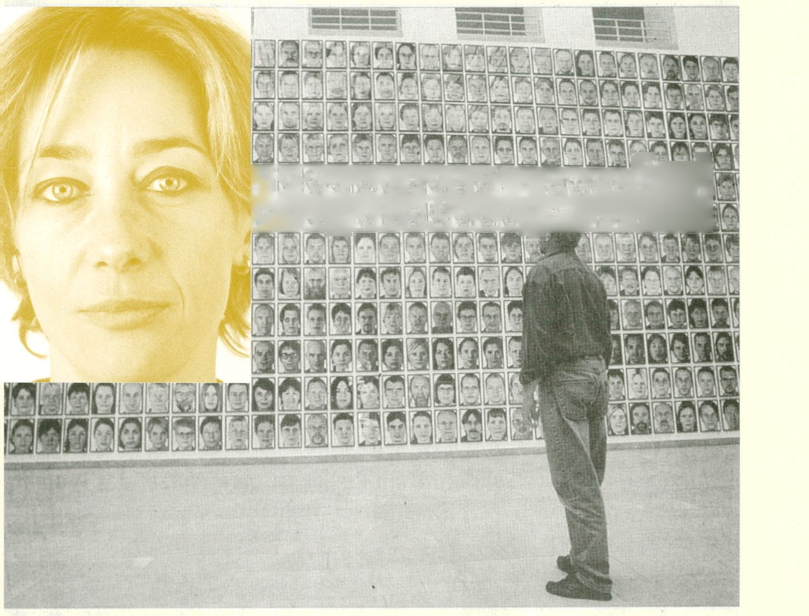

a22HB^BS«BE3adE8

saii^ESBSPiaiiatM

Esgilt „danke'zu sagen für ein Geschenk, das Besucher der Medienkunst-Ausstellung ,vi- Alle Porträts wurden außerdem in Original  
ein ganze» Museum und inzwischen 29 Zei- sion.ruhr' in der Zeche Zollern II / IV im eigens größe im Museum am Ostwall ausgestellt Und  
tungsseiten gefüllt hat eingerichteten Fotostudio empfangen Nach • die „Westfalische Rundschau* veröffentlich

Es gilt „danke' zu sagen Tausenden von den Vorgaben des „documenta' Künstlers te auf ihren Seiten diese Fotografien. Die erste  
Menschen, die skh im Rahmen des Kunst-Pro Gerz entstanden weit über 4000 Portrat-Fotos - Seite gehörte nur einem Gesicht. Je mehr Be-  
jekts .Das Geschenk“ von Jochen Gerz foto- jedes Einzelne ein „Geschenk” in doppelter schenkte es gab, desto kleiner wurden die  
grafieren ließen, die ihre Bildnisse im Museum Hinsicht. Denn wer fotografiert wurde, nahm Porträts.

am Ostwall ausstellen und in der „Westfaii ein Portrat mit nach Hause doch nieseineige- Dieser Sonderdruck stellt zum Abschluss der  
sehen Rundschau' abdrucken ließen nes Jeder wurde mit dem Gesicht eines Ande- Aktion noch einmal alle bislang erschienenen

Gut drei Monate lang haben Fotodesign- ren beschenkt. Und jeder machte sein eigenes Seiten zusammen Als Dankeschön an alle, die  
Studenten der Fachhochschule Dortmund die Gesicht einem Fremden zum Geschenk. uns mit ihrem Gesicht beschenkt haben ...

Jochen Gerz, »Das Geschenk«, Dortmund 2000, © Atelier Gerz

Jochen Gerz | Mentale Räume

Ein Interview von Marion Hohlfeldt  
M.H.

Ende der sechziger Jahre hast du eine Reihe von Arbeiten geschaffen, die deine  
Haltung gegenüber den Medien bereits programmatisch zum Ausdruck bringen.  
»Den Medien den Rücken kehren - leben« bezeichnet dabei die Abkehr, »ls there  
life on earth?« dagegen die Umleitung - im Sinne der von Debord bezeichneten  
>détournements< - von medialen Übermittlungsträgern. Das Dortmunder Projekt  
»Das Geschenk« erinnert insofern an diese Arbeiten, als es wie eine Verlängerung  
mit umgekehrten Vorzeichen erscheint. Während in »ls there Life on Earth?« Leute  
eingeladen wurden, dir Dinge zuzusenden, von denen sie sich trennen wollten, so  
bringen sie in der Arbeit »Das Geschenk« etwas mit, das weitergegeben wird.  
Der Unterschied besteht hier im Mitnehmen. Das Mitnehmen von etwas, das ein  
anderer in den Kunstort getragen hat?

J.G.

Es handelt sich um eine Fortsetzung der Arbeiten aus den sechziger Jahren oder um  
eine Rückkehr. »Das Geschenk« ist den Aktionen um 68 näher als vieles andere,  
das in den siebziger und achtziger Jahren entstand. In den sechziger Jahren gab es  
das Trauma, dass man sich verloren fühlte in einer Welt unendlich vieler Objekte.  
Man ahnte bereits, dass die Industrie in der Lage sein würde, jeden Menschen, jede  
Regung und jede Erinnerung mit unendlich vielen Materialien, Objekten und  
Funktionen zuzuschütten. In dieser Welt der Reproduzierbarkeiten fühlte man sich  
selbst minoritär, zunehmend als das einzige und immer unverstandenere Original,  
während diese Reproduzierbarkeiten, gerade auch in der Kunst, herumliefen und  
Vorgaben, sie seien die Originale. Alles war uns eigentlich abhanden gekommen.  
Selbst unsere eigene Fragilität schien in den Gedichtbüchern, in der Kultur besser  
aufgehoben als bei uns, so wie das Lächeln der Mona Lisa. Das berühmteste Lächeln  
gehört ja einem Bild, nicht einem Menschen. Heute ist, glaube ich, dieser Schock  
gegenüber den Objekten geringer. Man ahnt, dass wir in einen Sog des Verschwin-  
dens geraten sind, in dem die Objekte nicht mehr ausschwärmen, sondern in ein  
schwarzes Loch fliegen. Das schwarze Loch ist der Körper und am Schluss werden  
diese Objekte im menschlichen Körper verschwunden sein und eine Art mechanisch-  
robotischen, aber auch schamanischen Körper übrig lassen. Das ist spannend, es hat  
sich viel verändert. Es ist wahrscheinlich immer noch derselbe Mensch, aber die  
Dringlichkeiten sind andere. Die Arbeit »Das Geschenk« ist auch eine Arbeit über die  
Geburt des Spiegels oder des Bildes, der Blick ins Wasser, dieser narzisstische  
Moment, in dem man sich entdeckt. Darüber, dass dieses Sehen von kurzer Dauer  
ist, dass man es nicht festhalten kann. Mit diesem Moment geht sogleich der Verlusteinher, wo an die Stelle der Entdeckung und des Verlustes die Kunst tritt; das Bild,  
das fast das eigene Bild ist. Und das dann trotzdem das Bild von jemand anderem  
ist. Ich glaube, in diesem Übergang vom eigenen zum Bild des Anderen, eines  
Unbekannten, ist auch der Schritt in die Kunst getan. Die Leute, die kommen, um  
sich selbst fotografieren zu lassen, und die mit dem Bild eines Unbekannten nach  
Hause gehen - die dieses Eigene verloren haben und nicht mehr wissen, wo es sein  
wird, und dafür eben das Substitut, das Kunstbild erhalten -, sind enttäuscht,  
getäuscht und getröstet.

M.H.

Neben dem Bild - dem Resultat - scheint mir gerade der Herstellungsprozess  
interessant. Es handelt sich um das Dispositiv eines Labors. An Stelle des im Atelier  
entstandenen Werks tritt der soziale Akt des >Miteinanders<, wie wir ihn auch in  
anderen zeitgenössischen Positionen finden. Im Gegensatz zur traditionelleren  
Verwendung der sogenannten Neuen Medien Fernsehen und Internet, werden  
Begegnungen ermöglicht, die über den Austausch durch das Medium Fotografie oder  
digitale Bildträger hinausgehen.

J.G.

Die Umgebung einer solchen Stelle ist wichtig. In der Dortmunder Ausstellung gibt  
es eine große Präsenz virtueller Bilder, manipulierbarer und beeinflussbarer Bilder,  
die auf uns reagieren und hörig sind, wie wir das so gerne haben. Ein Baum tut sich  
da schwerer, weshalb wir wahrscheinlich auch Hunde lieber haben als Bäume und  
sie deshalb nicht umlegen. In dieser Umgebung interessiert es mich, einen Raum zu  
schaffen, in dem die Leute eigentlich auch das tun, was man ihnen vorschlägt und  
sich mit etwas beschäftigen, das vorgegeben ist. Sie erwarten etwas und werden ent-  
täuscht. Sie unterziehen sich einem Ritual, das ich geschaffen habe, in dem ich aber  
überhaupt nicht vorkomme, denn ich mache ja keine Fotos. Ich bin in diesem Ablauf  
gar nicht nötig. Es entsteht nur ein mentaler Raum, der vielleicht gar nicht so anders  
ist als die mentalen Räume, die man in den Internetarbeiten spürt. Es ist einerseits  
das Tatsächliche, der Verkehr mit dem Bild, andererseits das Vorgestellte, das, was  
andere tun und haben, das, was insgesamt entsteht. Das ist wichtig; man kann sol-  
che Dinge nicht tun, wenn man sich vorstellt, dass man alleine ist, dass man etwas  
tut, was keiner sonst tut. Es gibt kein originäres Handeln, sondern nur ein  
Gruppenhandeln, und ich glaube, dass Kunstsammler oder Bergsteiger eben auch  
ein Gruppenhandeln haben und nicht, wie wir sehr lange gedacht haben, ein origi-  
näres Handeln. Handeln ist demnach ein In-Bezug-treten zu anderen, selbst wenn  
man irgendwo auf einem Berg in der Einöde sitzt. Dieses Handeln an sich ist, als ein  
Gruppenhandeln, eben auch ein Nachprüfen und ein Entwerfen der Gesellschaft. Die  
Gesellschaft, das sind ja nicht nur die Anderen. Und insofern ist auch das Internet  
als räumliche Vorgabe nicht so weit von anderen Entwürfen entfernt, sei es einem  
Buch oder einem Ölbild, die ja auch nur sinnvoll sind, wenn sie erprobt werden.

M.H.

Zugleich ist das Internet auch nicht so weit von einem öffentlichen Raum entfernt.  
So könnte man deine Sites zum Beispiel als Flugblätter beschreiben, die du in den  
medialen Ort einstreust. Im Gegensatz jedoch zur Stadt, zur Straße stößt im Internet  
kaum jemand zufällig auf diese eingestreuten Zeichen. Ebenso wenig besteht die  
Möglichkeit, dass sich Menschen als physisch Anwesende um diese Zeichen versam-  
meln. Bei »The Berkeley Oracle«[1] wie auch in deiner Dortmunder Arbeit, werden  
diese Zeichen aber in einen jeweils neuen Kontext überführt. Die gesammelten Fragen  
werden als eine Art Hausbesetzer in den Kunstkontext infiltriert, die gesammelten  
Bilder aus dem Kunstkontext heraus ins Private getragen. Die jeweilige Kontext-  
verschiebung betreibt so einerseits eine Auflösung des Mediums, andererseits  
erlaubt sie eine neue Zueignung.

J.G.

Ich glaube, ein Grund dafür ist, dass man gemerkt hat, dass Fortschritt nicht so  
konstruierbar ist, wie wir in den sechziger Jahren gedacht haben, dass Zeit nicht  
so vergeht, wie >wir< sie uns vorstellen, sondern dass sie so vergeht, wie sie es sich  
vorstellt. Und dass es keine Logik in der Entwicklung gibt, dass man erst hinterher  
weiß, was man weiß. Dazu gehört auch, dass man Räume nicht ohne weiteres auf-  
geben darf, nur weil man meint, man gewänne andere Räume oder mit diesem  
Aufgeben sei eine Art von Gesetz verbunden. Das würde dazu führen, dass Andere  
diese Räume dann eben mit Vergnügen auch aufgäben. Einerseits hat sich die Kunst  
seit dreißig Jahren verändert und andererseits überhaupt nicht. Wir haben heute mit  
den gleichen Unveränderlichkeiten zu rechnen und zu leben, wie vor dreißig Jahren.  
Trotzdem ist der Raum unserer Freiheiten durch das, was wir gewollt haben, un-  
endlich viel größer geworden. Und über den Vorteil, Nachteil, das Erleben, Glück  
oder Leid bei der Freiheit, ist ja noch gar nicht gesprochen worden. Es ist aber so,  
dass alle Museen noch stehen, dass alle Arbeiten ins Museum kommen. Es ist auch  
so, dass nicht nur verwegene Avantgarde-Künstler davon geträumt haben, dass sich  
das ändern würde. Und insofern gibt es keine Konsequenz zwischen dem Bild und  
seinem Umfeld. Das Bild ist und bleibt, wenn es gut ist, das schiere Gegenteil von  
seinem Umfeld. Das bedeutet für mich zweierlei: Zum einen war ich damals nicht  
im Museum und wollte auch nicht ins Museum, dann aber begann ich, vom Museum  
besessen zu sein, natürlich immer unter der Prämisse, es zu revolutionieren. Heute  
ist dieser emanzipatorische Teil einerseits der Misserfolg und andererseits das Werk.  
Zum anderen, wenn ich heute fast privat versuche weiterzudenken und den Faden  
historisch weiterspinne, und sehe, was heute erreichbar geworden ist - nicht nur  
allein durch die Kunst, sondern auch durch die technologische Entwicklung -,  
so scheint es mir wichtig, die Kunst nicht zu verlassen, sondern sie als das, was  
existiert, mit dem zu belasten, was sich verändert. Indem man das, was im öffent-  
lichen Raum entstanden ist - als eine Emanzipation - wieder wie ein Missverständ-  
nis ins Museum bringt, und die Leute, die nicht ins Museum gehen, ins Museum  
stellt. So werden die Identitäten gegeneinander ausgestellt und verschoben.

M.H.

Du hast häufig von der Funktion deiner Arbeit als Enttäuschung gesprochen, bei der  
die Erwartung, die in ein Werk gesteckt wird, in etwas anderes zu überführen sei,  
und sich die Identitätsschaffung, die mit einem Werk normalerweise vollzogen wird,  
in viele Identitäten bricht. Das nimmt den Gedanken des sich selbst besuchenden  
Besuchers auf, wobei es bei der Arbeit »Das Geschenk« der Andere ist, der mitge-  
nommen wird. Identität als Multiple, wie du einmal gesagt hast?

J.G.

Was enttäuscht wird, ist die Hoffnung auf sich selbst. Die wird in der Arbeit miss-  
braucht und zugleich durch die Präsenz eines Anderen, ein Geschenk, belohnt. So  
als würde man in einen Spiegel schauen und einen Anderen sehen. Das ist die  
Metapher, die das gut sagt, was entsteht, wenn man Kunst sieht. Was entsteht, ist  
eine große öffentliche Sammlung. Jeder kommt In die Ausstellung, um sich zu sehen,  
und jeder erhält etwas anderes. Öffentliche Sammlung in dem Sinne, dass ein  
Zusammenhang entsteht zwischen dem, was jeder erhält und was ein Substitut ist  
von dem, was er eigentlich erhalten wollte, nämlich sich selbst. Öffentlich deshalb,  
weil die Sammlung überall ist, nur nicht im Museum, und Sammlung vielleicht auch  
deshalb, weil nur das Museum weiß, worum es sich handelt. Eine mentale  
Architektur verbindet als eine gemeinsame Erfahrung miteinander, was sich hier und  
andernorts befindet. Das pixelhaft verstreute, das laterale, das nicht mehr Pyramide  
sein will (die von Sklaven nach oben geschleppten Quader, die der Hierarchie - dem  
nicht von uns Getanem oder Gekonntem - dienen), findet sich in einem mit Hilfe von  
Gegenseitigkeit entstandenen gemeinsamen Raum wieder, der aber nicht am selben  
Ort ist. Ein neues Hier. Das Eigentliche an so etwas wie dem Netz ist, dass ein uraltes  
Gefühl von Identitäten und Zusammenhängen vermittelt wird. Ich glaube nicht, dass  
es so wichtig ist, was alles dank des Internets käuflich sein wird. Früher oder später  
wird mehr möglich sein, als man denkt, das ist immer so gewesen. Wichtiger ist,  
dass die Erde in unserem Bewusstsein noch einmal das wird, was die Straßenecke  
früher war. Wir waren dabei, diese Straßenecke zu verlieren, ohne etwas anderes zu  
gewinnen (das war die Modernität). Die Erde wird unsere Straßenecke. Wir denken  
an sie. Wir lieben sie, wir wollen sie nicht auf dem Gewissen haben.

Leicht gekürzte Fassung eines Gesprächs vom 17.2.2000 anlässlich der Realisation der partizipatorischen Arbeit  
»Das Geschenk«, erstmals veröffentlicht im Ausstellungskatalog: Vision.Ruhr, Axel Wirths (Hg.), Dortmund 2000. 1

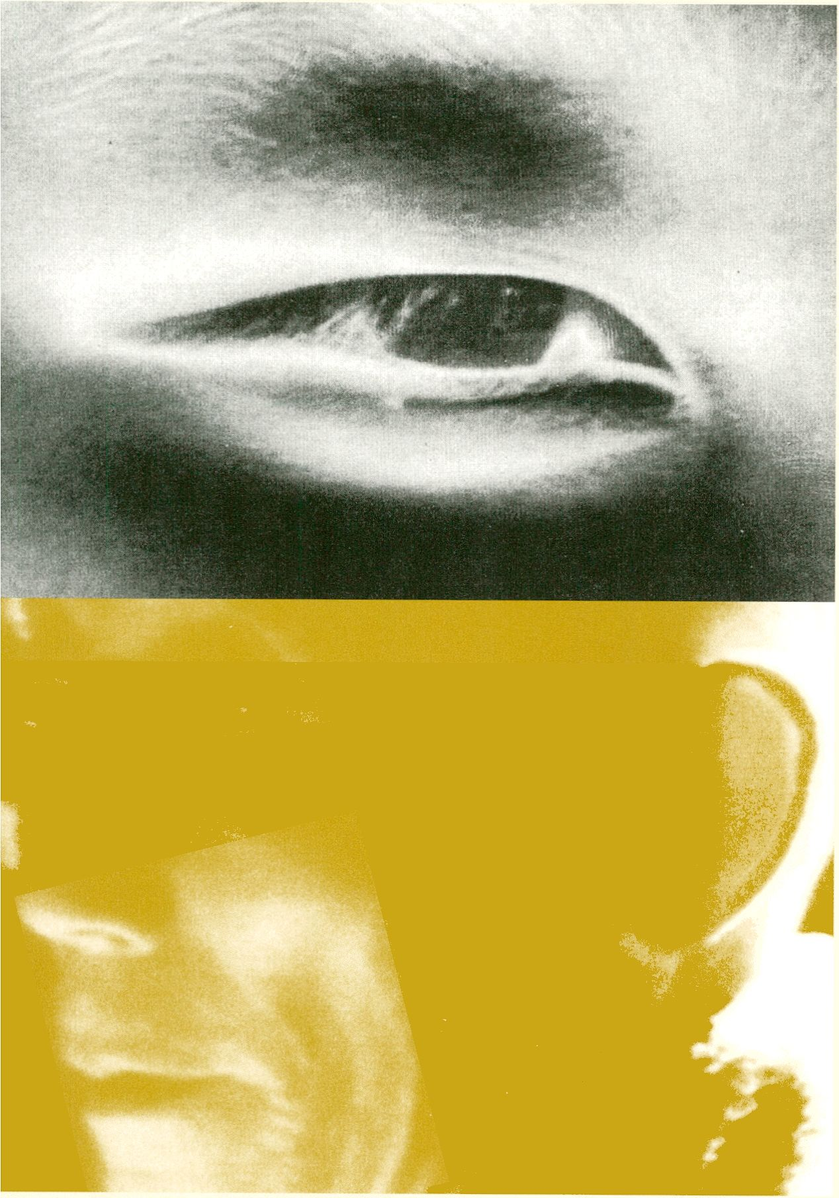

*Robert Catien, »7 visions fugitive«, 1995,32 min*

Robert Cahen | Einladung zur Reise

Reisen bedeutet, das Andere an sich zu entdecken. In einer Epoche der Globa-  
lisierung, in der die Flugzeuge ständig voller Touristen sind, die nach Exotik und  
Fremdem suchen, muss sich der kreative Dokumentarfilm - der von einem  
»Woanders« sprechen will, der in Bildern und Tönen von der befremdlichen Fremde,  
von der Ferne, erzählen und der sich anderen Kulturen nähern will, um bestimmte  
universelle Werte von ihnen zu übermitteln - davor hüten, in die Fantasiewelt des  
Fernsehens zu verfallen, in das Vorgeformte, das häufig voll durchorganisierte  
Abenteuer und Orte besingt, die man unbedingt gesehen haben muss.

Sich mit anderen Kulturen auseinander zu setzen, ist eine Erfahrung, die sich  
an Ort und Stelle anbahnt und dort stattfindet. Schon seit 20 Jahren reise ich  
als Beobachter durch die Welt, treffe ihre Völker, und das mit dem leidenschaft-  
lichen Wunsch, dem Anderen zu begegnen, dem Anderen als solchen, in geradezu  
besessener Weise. Kann man die gegenseitige Durchdringung von Welten filmen? Die  
Spuren einer gemeinsamen und wesentlichen Universalität wiederfinden? Kann man  
denken, was man nicht kennt? Geht es für mich nicht darum, diese Fähigkeit zu  
sehen, zu nutzen, um andere sehen zu lassen, was ich sehe? Ich arbeite über die  
Wahrnehmung, und meine Filme sind durchdrungen vom Begriff des Übergangs; des  
Übergangs vom feststehenden Bild zum Bewegungsbild, des Übergangs von einem  
Ort zum anderen und von einer Zeit zur anderen.

Das Video als kinematografische Sprache der Gegenwart gibt den fortgeschrit-  
tenen technischen Möglichkeiten einen Sinn. »Die entfaltete Zeit übernimmt die  
Aufgabe, die Realität zu fiktionalisieren« - genau das habe ich entdeckt und schla-  
ge ich vor, um meinen Arbeiten eine Lektüre-Richtung zu geben. Ein Beispiel dafür  
ist der Film »Sur le Quai« von 1978, ein 16mm-Film in schwarz-weiß, der die  
Zeitlupe als Erprobung und Beweis unserer Fähigkeit zur Interpretation der verge-  
henden Zeit benutzt und der aus einer ungeschnittenen Sequenz von elf Minuten  
besteht, die mit Hilfe einer schnell laufenden Kamera gedreht wurde. Der Videofilm  
»Voyage d’hiver« wurde in der Antarktis gedreht und hätte ein kreativer  
Dokumentarfilm über einen Ort sein können, der weltweit Aufmerksamkeit erzeugt  
und eines der letzten geschützten Territorien darstellt. Beim Filmen - das von dem  
Wunsch getragen war, einen fast analytischen Blick zu werfen - ergab sich, dass die  
Kamera, indem sie versuchte, die >Gestalt< der durchquerten Orte zu erfassen und  
dabei die Perspektiven, den Schatten, das Licht und die Transparenz aufzuneh-  
men... dass die Kamera in meiner Hand, dieses lebendige Wesen, die durchquerten  
Landschaften in langsamen Bildfolgen, also wie in Zeitlupe einfing. Erst bei der  
Nachbearbeitung zeigte sich das Imaginäre des Ortes, denn das erwartete winterli-  
che Weiß fehlte; wir befanden uns mitten im südlichen Sommer und mussten somit  
die geologischen Formen und Strukturen - diese unendliche Weite - mit künstli-chem, digitalem Eis bedecken. Im Jahre 1992 schrieb ich dazu: »Wenn ich mir  
diese weißen Orte vorstelle, glaube Ich ankündigen zu können, dass meine Arbeit in  
gewissem Maße mit einem Minimalismus der Farbe konfrontiert werden wird. Ich  
werde daher, im Einklang mit diesem Minimalismus, Farbtöne zwischen hell-weiß  
und blau-weiß im Licht des Tagesanbruchs oder im von Wolken gebrochenem Licht  
suchen, um meine Arbeit an den Einstellungen zu rhythmisieren und um sie so zu  
organisieren, wie ein Maler seine Farben vorbereitet.«

Bei dieser Arbeit wird das Filmen zur Reflexion über die Zeit: Sie ist allgegen-  
wärtig, symbolisch, abstrakt und Metapher der Existenz. Und sie ist ein Bewegungs-  
bild.

Ich filme, was ich sehe. Darf ich wagen, zu sagen: »Ich filme, wie ich atme«?  
Wenn ich nach China reise, um Landschaften und die chinesische Bevölkerung zu  
filmen, versuche ich, in lebendigen und bewegenden Impressionen ein volkstüm-  
liches China, also mein China, »in flüchtigen Visionen« einzufangen. Damit beziehe  
ich mich auf den Text »L’anonyme singulier« (Der einzigartige Anonyme) von Michel  
Chion1, denn er beschreibt dort jenes Abenteuer der Begegnung mit dem Anderen,  
das er in meiner Videoarbeit »Sept visions fugitives« aus dem Jahre 1995 entdeckt  
und erhellt hat.

»Zu Beginn dieser sieben Visionen sieht man ein Kind in Großaufnahme, das  
zwar anonym, aber unzweifelhaft ein Chinese ist. Und am Ende, ein Ohr an einem  
rasierten Schädel, der ganz bestimmt zu einem buddhistischen Mönch gehört.  
Dieses Kind und dieser Mönch sind keine Archetypen, sondern wahrnehmende  
Subjekte, menschliche Exemplare, die Cahen in einem Gewimmel von Individuen  
begegnet sind; und ihre Bilder, das müssen wir sehen, werden uns nicht als symbo-  
lische oder austauschbare Bilder gegeben. Das Bild eines jungen Chinesen steht  
nicht für alle und für alle anderen, und auch das eines Mönchs steht nicht für alle  
anderen. Cahen zeigt uns zwar diesen da, und nur dieser da wurde gefilmt, anonym,  
aber einzigartig, ein Chinese, und wenngleich ein Chinese, so doch auch ein  
Erdbewohner.

In Dokumentarfilmen und in Science-Fiction-Filmen wird das Individuum oft  
und konventionellerweise mit dem Kollektiven und dem Austauschbaren verbunden,  
und China ist das Land par excellence gewesen, das stereotyp als Ameisenhaufen  
und undifferenzierte Masse dargestellt wurde. Robert Cahen, der schon immer eine  
besondere Vorliebe für das Sehen gehabt hat und der uns auf seinen zahlreichen  
Reisen durch die ganze Welt den einzigartigen Anonymen der Begegnung hat sehen  
lassen, lässt uns hier aus dieser Vorstellungswelt heraustreten, und damit auch aus  
den Seelenzuständen des modernen Okzidentalen, dessen Ego angesichts des  
Schauspiels einer Welt und eines riesigen Volkes, zu dem er nicht gehört, gleich-  
zeitig zusammenschrumpft und anschwillt.

Nehmen wir die sechste Vision, in der zahlreiche Blickwinkel, von denen keiner  
jemals einem anderen ähnelt, flüchtig den seiner Kamera kreuzen. Oder auch die  
erstaunliche Sequenz, in der Spaziergänger in einem Park, jeder für sich, eine regel-  
rechte Symphonie von Stimmübungen und Schreien ausstoßen: Robert Cahen lässt  
uns die Singularität als etwas sehen, das anders ist als in der modernen westlichen  
Vorstellungswelt, das heißt als eine Differenz. Und man liebt es, in seinen Bildern  
den nicht-gleichgültigen einzigartigen Anonymen zu sehen, der die Welt bevölkert  
und bewohnt, wie etwa jene Frau, die sich um sich selber dreht und zusammen-  
bricht, wie jener Mann, der spazieren geht und einfach im Wald verschwindet.«2

Aus dem Französischen von Ronald Vouïlié.

( 1 ) Michel Chion, Komponist konkreter Musik, Essayist und Regisseur.

(*2*) Auszug aus dem Text » F anonyme singuliers von Michel Chion, der 1995 zu Robert Cahens Video  
»Sept visions fugitivess geschrieben wurde und in der Zeitschrift Turbulences Vidéo, Nr. 34, Januar 2002,  
erschienen ist.

rü H

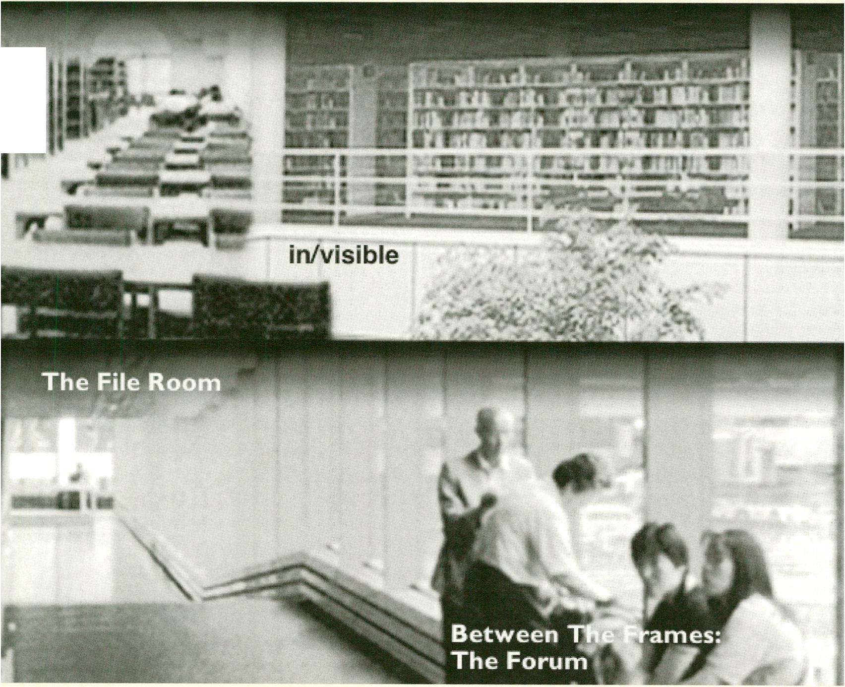

Antoni Muntadas, »Media, architecture, installations«, anarchive 1,1999  
Screenshot CD-ROM

Anne-Marie Duguet | anarchive

- ein kritisches Gedächtnis der Kunst

Die Komplexität von Programmen und die Forschungen zur Künstlichen Intelligenz  
entwickeln sich immer weiter, die Speicherkapazitäten und die Möglichkeiten der  
Datenverarbeitung durch den Computer, der Informationsfluss und die Mannigfaltig-  
keit von Verknüpfungen, deren Möglichkeiten mit dem Internet ständig zunehmen  
- all das führt dazu, gleichzeitig die Entwicklung und die Funktion von digitalen  
Gedächtnissen im Bereich der Kunst neu zu überdenken. Neben dem Aufbau von  
Datenbanken sind für eine solche Reflexion vor allem die Bedingungen, die die Infor-  
matik bietet, geeignet, andere Arten des praktischen Umgangs mit der Geschichte  
der heutigen Künste anzuregen. Das ist unsere Hypothese.

Der Kunsthistoriker Aby Warburg hat je nach seinen momentanen Interessen  
und Ideen immer wieder seine Bibliothek und seine Karteien umgeordnet. Er wollte  
selbst auf Reisen all seine Bücher vor Augen und zur Hand haben, damit er unver-  
züglich Vergleiche, analogische Annäherungen oder symbolische Zusammenstellun-  
gen vornehmen konnte, ohne sich um Chronologien kümmern zu müssen. Diese  
Praxis der Herstellung von Bezügen für »eine Kunstgeschichte ohne Text«, die er mit  
seinem Bilderatlas Mnemosyne verwirklichen wollte, antizipiert Modalitäten des  
Wissens, deren gleichzeitige Entwicklung und Umsetzung heute durch Multimedia-  
Computer erleichtert wird.1

anarchive: Digitale Archive zur heutigen Kunst

Mit dem Wunsch, auf einen zweifachen Mangel zu reagieren, den ich damals  
als Kritikerin und Lehrerin empfand, habe ich ab 1995 angefangen, CDs, DVDs  
und Internetprojekte zu sammeln, und habe mit anarchive begonnen2: einerseits ein  
Mangel an systematischer und präziser Information über heutige Werke und ins-  
besondere Video-Installationen, andererseits ein Mangel an Analyse zu solchen  
Arbeiten und ihrem Präsentationskontext. Die Möglichkeiten der Multimedia-  
Produktion waren zwar noch wenig erforscht, aber leider schon mit diversen  
Stereotypen behaftet.

Jedes anarchive-Projekt soll eine historische und kritische Recherche sein, die  
sich auf die Gesamtheit eines Werkes bezieht, und zugleich eine originale Schöpfung  
des Künstlers darstellt. Die Herausforderung besteht dabei darin, die akademische  
Arbeit der Archivierung auf sich zu nehmen, d.h. die vorhandenen Dokumente zu  
sammeln, zu ordnen und zu vervollständigen, einen klaren und detaillierten Zugang  
zur Information vorzuschlagen, und gleichzeitig für Entdeckungslust zu sorgen, sich  
vor den Fallstricken des eingeschlagenen Weges zu hüten, und zur Erforschung von  
vielfältigen Assoziationen anzuregen. Es geht darum, so etwas wie die Ordnung eines  
lehrreichen Umherirrens zu erfinden und bei der Analyse einer künstlerischen

Vorlage Erkenntnisse zu gewinnen. Das ist weder ein Widerspruch noch unmöglich  
(wie viele Künstlerbücher oder »schöpferische« Dokumentationen belegen), sondern  
ein Spannungsverhältnis, das fruchtbar sein kann, eine spezielle Dynamik, die zu  
erschaffen ist.

Jeder Künstler bringt sich auf andere Weise und in verschiedenem Maße in  
diese Schöpfung ein, indem er natürlich den Zugang zu seinen eigenen Archiven  
erlaubt und diese kommentiert, indem er die gesammelten Informationen vervoll-  
ständigt und präzisiert, und vor allem indem er an der Entwicklung der Schnittstelle,  
der grafischen Aufbereitung oder der interaktiven Modalitäten des vorgeschlagenen  
Weges mitarbeitet. Es ist klar, dass die angesprochenen Künstler, die über ein Werk  
verfügen, in dem sie schon seit langem ihre eigenen Prinzipien und Ansprüche ent-  
wickelt haben, eigene Ideen entwickeln können, die ihre Notwendigkeit in einem  
künstlerischen Gesamtwerk finden. Die Schwierigkeit liegt sicherlich darin, gleich-  
zeitig Subjekt und Objekt der kritischen Reflexion zu sein und ständig zwischen  
Distanz und Beteiligung vermitteln zu müssen. Das ist eine Voraussetzung für jede  
aktuelle Geschichte, für jedes Projekt, das in Arbeit ist.

Die Beschreibung der Installation, ein Prinzip des Bewahrens  
Unter den heutigen Praktiken interessiert anarchive sich insbesondere für Instal-  
lationen, Aktionen, Performances oder Interventionen im öffentlichen Raum, für  
Ansätze, die in den letzten Jahrzehnten oft zu den mutigsten und anregendsten  
gehört haben, aber zumeist vergänglicher Natur und gegen die herkömmlichen  
Reproduktions- und Dokumentationsweisen resistent waren, und die deshalb zu-  
meist recht unbekannt geblieben sind.

Der Rückgriff auf die Informatik macht es möglich, andere Beschreibungsme-  
thoden zu entwickeln, sei es durch die Möglichkeit, diese Werke in ihren animierten  
und klanglichen Komponenten zu »zitieren«, oder indem man auf spezielle Visua-  
lisierungsweisen zurückgreift. 3D-Modelle können zum Beispiel dazu beitragen, die  
konstitutiven Elemente einer Installation, ihren Zusammenhang und ihr Funktionieren  
in dem Raum, in dem sie gezeigt wird, besser zu verstehen.

Es ist auch möglich, eine bestimmte Wahrnehmungstätigkeit zu simulieren oder  
ein Äquivalent für einen interaktiven Vorgang herzustellen, den manche Instal-  
lationen beinhalten. Das Ziel dieser DVDs besteht nicht darin, die lebendige Erfah-  
rung eines Werkes zu ersetzen, sondern einen Kommentar anzubieten, eine Interpre-  
tation mit Hilfe einer analogen Erfahrung, wie sie für multimediale Produktionen  
spezifisch ist.

Schließlich ermöglicht das Computerprogramm die Herstellung einer Vielzahl von  
Verbindungen, die großartige kontextuelle Entwicklungsmöglichkeiten hervorbringen.

Die historische und kritische Arbeit

Die oft sehr umfangreichen Archive dieser Künstler sind somit Gegenstand  
einer historischen, theoretischen und kritischen Recherche, die bisweilen schon an  
Archäologie grenzt. Angesichts der Verstreutheit und Unvollständigkeit von Informa-  
tionen und der Unzulänglichkeit oder schlechten Qualität bestimmter Dokumente,  
hat diese Recherche das Ziel, neue Blicke auf eine Arbeit oder auf eine Reihe  
von Arbeiten zu ermöglichen, die sich nicht darauf beschränken, Chronologien zu  
erstellen oder vorhandene Kategorien zu erfüllen.

Indem das anarchive-Projekt ein »zurück zu« (Griechisch: ana) macht, besteht  
es vor allem darin, die gängigen Perspektiven umzukehren oder ihnen auszuweichen,  
da es ungewöhnliche Zusammenhänge und bestimmte Neuzusammenstellungen vor-  
schlägt, und zwar in Abhängigkeit von Einsichten und Orientierungen, die von neuen  
Sinnzusammenhängen bestimmt werden. Jede Erinnerung ist verbunden mit einem  
bestimmten Standpunkt. Und es geht weniger darum, diese Standpunkte eher zu  
vervielfachen als sie zu konstruieren.

Um Michel Foucaults Gedanken zur Frage des Archivs - insbesondere in der  
»Archäologie des Wissens« - wieder aufzunehmen: Das Archiv darf nicht als eine  
bloße Anhäufung aller möglichen Fakten angesehen werden, d.h. also als eine  
»gleichgültige Ansammlung von Dokumenten«. »Das Archiv«, sagt er, »ist auch das,  
was bewirkt, dass all diese gesagten Dinge sich nicht bis ins Unendliche in einer  
amorphen Vielzahl anhäufen.«•* Wenn eine Aussage immer nur ein Teil eines riesigen  
Komplexes von Praktiken und Diskursen ist, dann macht Vollständigkeit keinen Sinn.  
Ein Archiv ist niemals vollständig oder vollendet. Die Frage, die sich daher stellt,  
betrifft die Genauigkeit von Informationen, die Auswahl von zusammengestellten  
Erinnerungszonen, die Erzeugung von Diskontinuitäten und von Begegnungsknoten,  
die Auswahl von vielen Regionen und Bereichen, die in Beziehung zu setzen sind.

Wenn ich in einer ersten Phase - und im Gegensatz zu jeder Kunst der Methode  
- vorschlage, der Versuchung nachzugeben und wie ein Vielfraß fröhlich und munter  
Informationen anzuhäufen, dann geschieht das mit der Vorstellung, dass dieser Pro-  
zess das Auftauchen von unerwarteten Richtungen ermöglichen kann, sodass wieder-  
holt auftretende Entwicklungen entdeckt werden und vor allem der Horizont für  
Bezüge geöffnet wird, die die Analyse bereichern können. Dabei handelt es sich um  
eine manchmal fruchtbare oder schlichtweg unvermeidliche Etappe.

»Meine Arbeitshypothese war«, sagt Chris Marker in der Einleitung zu seiner CD  
>lmmemory< (1997), »dass jede etwas weiter zurückreichende Erinnerung viel struk-  
turierter ist, als es den Anschein hat. Dass Fotos, die scheinbar rein zufällig gemacht  
wurden, Postkarten, die nach einer Laune des Augenblicks ausgesucht wurden, ab  
einer bestimmten Menge beginnen, einen Weg zu skizzieren und das imaginäre Landzu kartografieren, das sich in uns erstreckt. Indem ich es systematisch durchquerte,  
war ich mir sicher zu entdecken, dass die scheinbare Unordnung meiner Fantasie-  
welt eine Karte verbarg, etwa so wie in Piratengeschichten.«4

anarchive liebt geheime Karten, aber auch verborgene Tatsachen. Die Möglich-  
keit, bei der Multimedia-Umsetzung Informationen zu verbergen, ist paradoxerweise  
höchst interessant. Ganze Blöcke von Daten mögen vom Leser niemals aufgerufen  
werden; sie bilden auf seinem Weg kein Hindernis, sondern sind einfach da, poten-  
ziell zugänglich, latent, und diese verschleierte Anwesenheit ist nicht unwichtig.  
Indem sie das menschliche Gedächtnis beruhigt, sorgt sie dafür, dass der Spazier-  
gang leicht und ohne Gewissensbisse vonstatten geht. Sie ermöglicht jene Muße, die  
laut Roland Barthes so wichtig ist, um aufnahmebereit für die Mannigfaltigkeit von  
Informationen und Empfindungen zu bleiben, die von jedem anders zusammenge-  
setzt werden und somit die Einzigartigkeit seiner Erfahrung ausmachen.

Das »Dokument«, eine andere Auffassung von Geschichte  
Somit geht es darum, ein »dokumentarisches Gewebe« zu erzeugen, bei dem das  
Dokument aber, laut Foucault, nicht mehr »träge Materie« oder eine schlichte Spur  
ist, die man nur zum Sprechen bringen müsste: »... die Geschichte hat ihre Position  
gegenüber dem Dokument verändert: sie stellt sich als erste Aufgabe, nicht zu inter-  
pretieren und nicht zu bestimmen, ob es die Wahrheit sagt und welches sein  
Ausdruckswert ist, sondern es von innen zu bearbeiten und es auszuarbeiten: sie  
organisiert es, zerlegt es, verteilt es, ordnet es, teilt es nach Schichten auf, stellt  
Serien fest, unterscheidet das, was triftig ist, von dem, was es nicht ist, findet  
Elemente auf, definiert Einheiten, beschreibt Beziehungen.«5

Warum soll man daher nicht für die Herstellung von echt-falschen Dokumenten  
plädieren, wenn sie sich für das Verständnis eines Prozesses, für die Erschaffungs-  
bedingungen oder das Funktionieren eines Werkes als notwendig erweisen? »Falsch«,  
weil sie im Nachhinein erstellt werden und nur eine Interpretation bezeugen, »echt«,  
weil sie mehr und Genaueres sagen können als bestimmte Spuren von Handlungen  
und Ereignissen, nach denen man manchmal bis zur Erschöpfung sucht: authentische  
Notizen, fotografische Zeugen, Entwürfe etc. Verteidigen wir die Simulation, wenn  
sie es ermöglicht, das Verständnis eines Werkes zu erhöhen. Man muss erneut und  
weiterhin mit Foucault bekräftigen, dass diese Arbeit der Archäologie der Gegenwart  
»nicht mehr und nichts anderes als ein Neuschreiben ist«.

Verbindungsgeschwindigkeit

Es gilt somit, das System einer Erinnerung zu konstruieren: eine Architektur, eine  
Karte oder eine Zeichnung - ob nun symbolisch, mythisch oder nicht -, die die Be-  
zugspunkte der Erinnerung nachzeichnen, aber auch ein Vorgang der Erforschung,  
der die Erinnerung benutzbar, aktivierbar macht. Die Natur ist dieser Zeit-Raum, dervon der Informatik und den Strukturierungs- und Transformationsprinzipien erzeugt  
wird, die ihn ausmachen und eine Reflexion über die Tätigkeit der Analyse selber  
auslösen, über die Bewegung des Denkens in einem Raum voller Daten, die selber  
ständig neue Konstellationen eingehen und eine eigenständige Entwicklung haben.

Dabei ist die Geschwindigkeit offensichtlich ein wesentlicher Parameter. Man  
kann sich geistig von einer Arbeit zur nächsten begeben, von einer Arbeit zu einem  
Kontext, von einem Kontext zu einem anderen, mit vollem Tempo, je nachdem, um  
welche Sprünge, Zusammenstöße, Wucherungen etc. es geht. Und auch die Leich-  
tigkeit dieser Mobilität, die mit der Informatik möglich wird, ist ein entscheidender  
Faktor bei der Entwicklung von anderen Lesarten, von anderen Ebenen der Wahr-  
nehmung dessen, um was es bei einem Werk geht. Und auch bei der Erzeugung der  
Lust am Weitersuchen.

Die Datenbank, eine Analysearbeit

Die Realisierungen und Projekte von anarchive erforschen die unterschiedlichen  
Ebenen der Recherche und der Schöpfung. Sie beziehen sich ebenso auf die  
Schnittstelle und die Modalitäten des Weges, die jedes Mal vom Künstler erdacht  
und entschieden werden, wie auf die Entwicklung von dynamischen Datenbanken  
und von spezifischen Triebfedern der Recherche. So beruht zum Beispiel die Daten-  
bank von »Digital Snow« auf einem Prinzip von sich überkreuzenden Bezügen,  
wodurch es möglich wird, Neugruppierungen von Arbeiten je nach ihrem Auftauchen  
in bestimmten Medien oder Themen vorzunehmen und somit die Grenzen einer  
Technik oder einer künstlerischen Kategorie zu überschreiten, und zwar zugunsten  
von strukturellen Ideen und Prinzipien, die die Arbeiten definieren.

Die betrachteten Arbeiten - Installationen oder Performances - laden daher  
geradezu zwangsläufig zu einer Reflexion über die verwendeten Kategorien ein. Sie  
widerstehen einfachen Klassifikationen. Bestimmte Arbeiten von Nam June Paik  
sind zum Beispiel Performances und Klangwerke oder eigenständige Videoproduk-  
tionen, die aber auch in eine Video-Skulptur integriert werden können. Von welchem  
Moment an muss man von Objekt, Skulptur, Video-Skulptur, Roboter, Monument,  
Environment etc. sprechen? Die Recherche führt uns dazu, eher Achsen - die sich  
überschneiden können - zu definieren, auf denen das fragliche Werk zwischen Polen  
angesiedelt ist, und Affinitätszusammenhänge sowie Anziehungen durch Ähnlich-  
keiten vorzuschlagen, aber auch signifikative »Schwankungen«. Ungewissheit, Doppel-  
deutigkeit, zweifache oder dreifache Zugehörigkeit sind Merkmale von Werken,  
welche die kritische Annäherung nicht einfach außer Acht lassen kann. So können  
bestimmte Computerprogramme die Analyse unterstützen, ob sie nun einen aleato-  
rischen, generativen oder vom Verhalten abhängigen Charakter haben, oder ob sie  
wie die sich selbst organisierende Merkmalskarte (Self-Organizing Feature Map) von  
Kohonen - ein künstliches neuronales Netz - ein Visualisierungsprinzip Vorschlägen,das besonders interessant für die Analyse ist: Die Elemente, die in der Datenbank  
mit verwandten Charakteristiken und ähnlichen Schlüsselworten gespeichert werden,  
werden in Abhängigkeit von ihrer relativen Nähe zueinander dargestellt. Es handelt  
sich hier um ein Modell unter anderen, dessen Notwendigkeit und Brauchbarkeit bei  
jedem Werk neu eingeschätzt werden muss.

Prinzipien und Beziehungen

Ein wichtiger Teil der kritischen Arbeit besteht des Weiteren darin, grundlegende  
Prinzipien und Begriffe zu definieren, die diese unterschiedlichen künstlerischen  
Verhaltensweisen und Praktiken bestimmen. Eine Beschreibungsebene der Biblio-  
thek von Muntadas »Media Architecture Installations« schlägt sieben charakteristi-  
sche Schlüsselworte für die Arbeit des Künstlers vor: Projekt, Kontext, Medium,  
ün/sichtbar, Archiv, Montage und Archetyp - bei deren Auswahl automatisch eine  
Gruppe von Arbeiten aufgerufen wird, bei denen der jeweilige Begriff in signifikan-  
ter Weise zutreffend ist. Ebenso entdeckt man im Schnittstellen-Menü von Digital  
Snow strukturelle Themen und Prinzipien, die im Werk von Michael Snow wesentlich  
sind: Licht, Materialität, Re-Präsentation, Reflexion, Transparenz, Dauer, Blick,  
Bildeinstellung, Maßstab, Rekto-Verso, Improvisation und Komposition, die auch  
Zugang zu Gruppen von Arbeiten geben, wobei alle Medien miteinander verbunden  
werden.

Eine andere Beschreibungsebene, deren Entwicklung komplex ist (vor allem,  
weil sie eine große Zahl von Fakten zusammenführt) besteht darin, das Wissen über  
den Kontext von Arbeiten zu erweitern und, neben den vielfältigen Beziehungen, die  
sich zwischen ihnen abzeichnen, die unterschiedlichen ökonomischen, geschicht-  
lichen, kulturellen und technischen Probleme zu erforschen, die in die Arbeiten  
eingegangen sind. Die Kopplung von DVDs ans Internet ermöglicht es, solche  
kritischen Erweiterungen durch die Kooperation von vorhandenen (oder zu schaffenden)  
Sites mit verschiedenen Projekten in Betracht zu ziehen. Es geht darum, »Bereiche  
der Koexistenz« zu skizzieren, in denen das Werk in seiner Beziehung - und wie eine  
Beziehung-zu anderen Aussagen, Konfigurationen und Bereichen, die seine Existenz  
selber bedingen, studiert wird.

Wenn man von Recherche und Schöpfung spricht, so gewiss nicht, während  
man die Raffinesse oder grafische Extravaganz einer Bildschirmdarstellung betrachtet  
oder die Virtuosität einer komplexen Interaktivität, die die neueste »leistungsstarke«  
Software voll ausschöpft, oder die Menge von Informationen, die in einer Datenbank  
enthalten ist. Solche Realisierungen beruhen vor allem auf dem künstlerischen  
Ansatz, weil sie ein Instrumentarium zum Experimentieren zur Verfügung stellen, in  
dem das Wissen erprobt und vielseitiger gemacht wird, indem ein Netz von Fragen  
gewebt wird und indem Brüche, das heißt Perspektiven erzeugt werden.

Aus dem Französischen von Ronald Voullié.

(1 ) Philippe-Alain Michaud, Aby Warburg et l’image en mouvement, Paris 1998.

1. Die beiden ersten Titel dieser Sammlung sind dem Werk des katalanischen/New Yorker Künstlers Antoni  
   Muntadas: Muntadas Media Architecture Installations, Paris, Centre Pompidou 1999, und dem des kana-  
   dischen Künstlers Michael Snow: Digital Snow, Paris, Centre Pompidou *2002*, gewidmet. Mehrere andere  
   Realisierungen mit Künstlern wie Jochen Gerz, Nam June Paik, Jean Otth, Bill Viola, Masaki Fujihata,  
   Thierry Kuntzel, Victor Bürgin, Woody und Steina Vasulka und anderen sind in Vorbereitung.  
   Vgl. [www.anarchive.net](http://www.anarchive.net).
2. Michel Foucault, Archäologie des Wissens, übers, von Ulrich Koppen, Frankfurt a. M. 1981, S. *187*.
3. Chris Marker, »Immemory«, in B. Gauguet (Hg.), »Compacts«. Œuvres numériques sur cd-rom/Digital Works  
   ofArt on Cd-rom, Rennes 1998, S. 30.
4. Michel Foucault, a.a.O., S. *14*•

[www.anarchive.net](http://www.anarchive.net)

Dietrich Leder | Alternativen in und zu

den etablierten Massenmedien

Was einst geträumt wurde, heute Wirklichkeit ist und morgen genützt werden sollte.

Es ist üblich, die Gedanken von den Personen zu trennen, als hätten beide  
wenig miteinander gemein. Es sei einmal das andere versucht: Erinnerung und  
Zwiesprache als Erörterung eines Gedankens.

Micky Kwella lernte ich 1982 kennen, als wir in die neuformierte Kommission  
der Duisburger Filmwoche berufen wurden, die sich seit 1978 dem langen  
Dokumentarfilm widmet. Im Jahr zuvor hatte es Streit um die Auswahl der Filme  
gegeben, die den Besuchern zu klassisch ausgefallen war. Es fehlten ihnen die  
Experimente, es fehlten Video- und Super-8-Filme. Der Kritik wurde von  
Veranstalterseite (Stadt Duisburg, Kultusministerium Düsseldorf) Rechnung getragen.  
Die Kommission wurde verjüngt und mit Vertretern der Ende der siebziger Jahre ent-  
standenen neuen Film-, Video- und Mediengruppen ergänzt. Micky war als  
Repräsentant der Videoszene eingeladen, der er als Mitglied der MedienOperative  
Berlin angehörte. Dennoch verhielt er sich In der Kommission in den nächsten drei  
Jahren alles andere als ein Delegierter, der auf starre Repräsentanz der von ihm ver-  
tretenen Video-Fraktion achtete. Er diskutierte jeden Film so, wie er ihn als autono-  
mes Werk sah. Sachlich, aber durchaus mit dem ihm eigenen spröden Witz.  
Langweilig war es mit ihm nie. Später, die Kommission war erneut reformiert worden  
und er gehörte ihr nicht mehr an, kehrte er als Protokollant der Duisburger  
Diskussionen zurück. Ein loyaler Mitarbeiter. Auf die eigene Funktion und  
Bedeutung hat er nie Wert gelegt. Viele haben ihm diese Bescheidenheit nicht unbe-  
dingt gedankt.

Mitte der 1980er Jahre war die Euphorie für das Medium Video bei den unter-  
schiedlichen Gruppen, die sich in universitären oder politischen Zirkeln gebildet  
hatten, verrauscht. Das lag zum einen an der Überschätzung der technischen Bedin-  
gungen. Gewiss, mit der Amateur-Videotechnik schien etwas möglich, was mit der  
Filmtechnik unmöglich war. Beispielsweise die langdauernde lippensynchrone Bild-  
Ton-Aufnahme. Sie war auf Film nur mit professioneller 16mm-Techmk möglich, die  
aber hohe Anschaffungs- oder Leih- und Produktionskosten (Entwicklung, Kopien)  
verursachte, während das preiswerte Amateurformat Super-8 die Aufnahme auf  
kurze stumme Einstellungen beschränkte. Das erste Amateurvideosystem von Sony,  
das allerdings nur schwarz-weiße Bilder hervorbrachte, erlaubte nun die uneinge-  
schränkte, also radikale Dokumentation sozialer Prozesse in Bild und Ton. Es war  
preiswert, es war handlich und es ließ sich leicht bedienen. Das eröffnete nicht nur  
die Möglichkeit alternativer, also von den großen Massenmedien abgekoppelter  
Produktion, sondern zugleich die Partizipation vieler am Medienprozess, wie sie von

Bert Brecht in der Radiotheorie oder von Hans-Magnus Enzensberger in seinem  
»Baukasten für eine Theorie der Medien« gefordert worden waren. Nicht nur Profis  
sollten sich der Bildmedien bedienen dürfen, sondern jeder, der etwas zu zeigen  
hatte. Ästhetische, politische und technische Avantgarde schienen sich im Prozess  
der Videoproduktion zu vereinen.

In ihrer Euphorie übersahen die Videogruppen, dass die Apparatur, derer sie  
sich bedienten, nicht einer Weiterentwicklung der Fernsehtechnik für den Amateur  
entsprang. Sie war vielmehr eine Weiterentwicklung der Überwachungstechnik.  
Deshalb gab es zunächst weder eine Blenden- noch eine Tonsteuerung, dafür konn-  
te man zwanzig Minuten an einem Stück aufnehmen. Das graue Bild der ersten  
Bewegungsvideos ähnelte somit weniger den großen Dokumentarfilmen über soziale  
Bewegungen als vielmehr den Bildern, wie man sie von Überwachungskameras aus  
Kaufhäusern und U-Bahnhöfen kannte. Alle Anstrengungen richteten sich in der  
Folge darauf, diese Überwachungsanlagen zu einem künstlerischen Arbeitsgerät um-  
zumodeln. Die Zeitschriften der Videobewegung enthielten denn auch ebenso viele  
Bastelanleitungen, wie ihre Aufnahmegeräte zu >tunen< seien, wie politisch-ästheti-  
sche Begründungen für das eigene Handeln. Wenn man so will, folgten beide  
Schriftsorten dem Modell des »Baukasten«, wie ihn Enzensberger als Metapher für  
eine bestimmte Form des theoretischen Eklektizismus entworfen hatte.

Doch die mühsamen technischen Fortschritte der eigenen Bastelei waren spä-  
testens in dem Moment obsolet, in dem die Konzerne der Unterhaltungsindustrie das  
Potenzial des Amateurmediums Video erkannten. Schrittweise verbesserten sie ihr  
Angebot, auch wenn sie lange Zeit strikt darauf bedacht waren, die Grenze zu einer  
professionellen Produktionsweise nicht zu überschreiten. Die Videogruppen mussten  
sich in diesem Prozess wie die Hunde Vorkommen, die ein mit Minen verseuchtes  
Terrain sondierten. Als sie das erkannten, drehten sie im größten Coup ihrer  
Geschichte das Machtverhältnis um. Sie machten ihre Erfahrung mit der Bänder-  
seuche, bei der sich das Aufzeichnungsmaterial vom Trägerband ablöste und die  
Videoköpfe verschmierte, nicht publik. Statt dessen setzten sie mit dieser Erfahrung  
einen Konzern wie Sony mächtig unter Druck. Der kompensierte aus Angst vor einem  
größeren Imageverlust klammheimlich den entstandenen Schaden der Videogrup-  
pen, indem er sie mit semiprofessionellen Videoapparaturen ausstattete. Damit war  
der Abschied vom Amateur- und Partizipationsgedanke definitiv. Mit den Apparaten  
professionalisierten sich diejenigen, die sie bedienten.

Die Euphorie der Videobewegung war Mitte der 1980er Jahre noch aus einem  
anderen Grunde verrauscht. Ihre größten Erfolge zeitigten die Videogruppen im Zu-  
sammenspiel mit den politischen Bewegungen in Deutschland, wie sie in der Spät-  
phase der sozialliberalen Bundesregierung Ende der 1970er Jahre erwuchsen. Diese  
Protestbewegungen gegen Atomkraft, Naturzerstörung, Städtebaupolitik, atomare

Hochrüstung und für die Emanzipation der Frauen wurden von den Videogruppen  
begleitet und gespiegelt. Das sorgte nicht nur für einen starken Stoff, den man lange  
Zeit - aus Desinteresse der etablierten Massenmedien - autonom bearbeiten konn-  
te. Es sorgte zugleich für ein großes Interesse an den so entstandenen Videobändern,  
die sich - ein weiterer Vorteil der neuen Technik - schnell und preiswert kopieren und  
versenden ließen. Neben dem Produktionsprozess schien sich auch die Distribution  
neu und autonom zu gestalten. Statt eines starken Senders (oder Verleihs), der seine  
Medien an alle Konsumenten distribuiert, gab es nun die Möglichkeit eines dezen-  
tralen Netzes, in dem die Distribution selbst organisiert wurde. Was zunächst äußerst  
leicht fiel. Auf Zuruf, per Telefonkette oder per Flugblatt fanden sich mühelos und  
schell größere Publika, die sich die frischen Bänder begeistert in Kneipen,  
Jugendzentren oder Universitäten anschauten.

Doch die Nähe zu den jeweiligen Bewegungen sollte sich zugleich als ein Manko  
erweisen. Solange die alternative Öffentlichkeit damit zufrieden war, die Existenz der  
Bewegungen in und mittels der Videobewegungen gespiegelt zu sehen, reichten ein-  
fache Dokumentationen von Aktionen und Demonstrationen aus. Tendenziell war das  
Zielpublikum solcher Videobänder mit dem der Teilnehmer an den Großdemonstra-  
tionen identisch, denen man gleichsam die eigene Teilnahme dokumentierte; das  
alternative Videoband als eine Art von Postkarte, die man von der protestierenden  
Freizeit verschickte. Doch diese pure Widerspiegelung der Ereignisse reichte weder  
den Videogruppen noch dem Publikum auf Dauer aus. Als die Videobänder an inhalt-  
licher Komplexität und ästhetischer Qualität Zunahmen, verloren sie die unmittelba-  
re Nähe zur Masse der Bewegung. Durch die inhaltliche wie ästhetische Anstrengung  
fraktionierten sie sich als Videogruppen so wie die Bewegung selbst. Die Öffentlich-  
keit dieser neuen Bänder mussten die Gruppen nun selbst organisieren. Hier half ihr  
loser Selbsthilfeverbund, dem sich neben den Zeitschriften bald eigene Verleihfor-  
men und Festivals beigesellten. Doch auch dieser notwendige Schritt, der den  
Verlust der Nähe zu den Bewegungen kompensierte, bedeutete eine weitere Form der  
Professional isierung.

1985 habe ich diesen Gedanken, den ich hier verkürzt darstelle, erstmals in  
einem Aufsatz der Medienzeitschrift Zelluloid (Heft Nr. 22, Sommer 1985) publi-  
ziert. In diesem Heft stand auch ein Artikel von Michael Kwella zum Thema »Video-  
Kino«. Während ich die Defizite der Videobewegung resümierte und mich, das sei  
eingestanden, über ihre Irrwege amüsierte, suchte Micky nach einem Ausweg aus der  
verfahrenen Lage. Er pochte darauf, dass sein Traum, Video sei mehr als nur ein  
Arbeitsmittel unter anderen, für ihn noch nicht ausgeträumt sei. Er beharrte auf der  
Vorstellung, nicht nur die Produktion neu und anders zu gestalten, sondern zugleich  
eine neue Form der Distribution, also von Verleih und Vorführung, zu entwickeln. Ihm  
schwebte ein bundesweites Netzwerk aus Videokinos vor, in denen die autonomen  
Produktionen vorgeführt werden sollten. Und zwar weil ihm die »Öffentlichkeit unter

Anwesenden«, wie Alexander Kluge die Kinovorführung nennt, wichtig erschien. In  
den nächsten Jahren sollte Micky Kwella sich um solche Öffentlichkeiten jenseits  
des klassischen Kinos und des herkömmlichen Fernsehens bemühen. Seine lang-  
jährige Arbeit für das VideoFest in Berlin und die daraus erwachsende Transmediale  
zeugen davon.

Am Ende des Zerfallsprozesses der Videobewegung, den zu schildern hier der  
Platz fehlt, blieben von den Gruppen und Kollektiven nur Einzelpersonen, Vereine  
und Firmen übrig, die heute auf dem Massenmedienmarkt der Bundesrepublik tätig  
sind. Als Drehbuchautoren, als Regisseure für Spiel- und Dokumentarfilme, als  
Produzenten, als Professoren oder als Kritiker. Ihrem Anspruch auf eine autonome  
Produktion sind viele von ihnen treu geblieben, nur wurde er weitgehend auf die  
ästhetische Seite verlagert. Einige von ihnen produzieren ihre Arbeit selbst, bei  
ihnen ist das Kollektiv von einst durch eine Gruppe arbeitsteilig und per Werkvertrag  
miteinander verbundener Individuen ersetzt worden. Andere arbeiten im Auftrag für  
Produktionsfirmen und Sender. Aber fast alle begreifen sich heute als Künstler,  
die mittels selbst entwickelter Ausdrucksformen das mitteilen, was ihnen von der  
Welt als Geschichte, als Bilduniversum, als Bild-Ton-Collage bedeutsam erscheint.  
Je weiter das jeweilige Produkt vom Mainstream des Kinos und Fernsehens entfernt  
ist, desto schwerer fällt seine Distribution - oder desto notwendiger ist es, für sie  
andere Öffentlichkeitsformen zu finden.

Heute, da bin ich mir sicher, dächte Micky Kwella darüber nach, wie die  
veränderten technischen Bedingungen neue Produktions- und Distributionsformen  
provozierten. Die Videotechnik hat sich in den letzten zehn Jahren noch einmal  
verbilligt. Digitale Kameras und Schnittsysteme, mit denen technisch (selbst für  
Broadcasting-Normen) perfekte Bänder hergestellt werden können, kosten zusam-  
mengerechnet nicht mehr als 5.000 Euro. Mit ihnen ist selbst eine Vervielfachung  
der jeweiligen Filme ohne Datenverlust preiswert möglich. Hinzu kommt, dass das  
Internet in absehbarer Zeit die Möglichkeit bietet, Filme in perfekter Form (ohne  
sichtbare Datenverluste) tendenziell einem Massenpublikum zu präsentieren. In der  
klassischen Form der Sendung zu einer bestimmten Zeit oder in der neuen Form des  
individuellen Zugriffs. Technisch ist die Utopie der Videogruppen, jeden zum  
Produzenten zu machen und die Ergebnisse autonom zu distribuieren, damit  
erreicht. Darüber hinaus ist das Netz auch ein perfektes Archiv. Die Videos werden  
also nicht nur auf Zeit, sondern theoretisch auf Dauer verfügbar gehalten.

Um kein Missverständnis aufkommen zu lassen: Meine Einschätzung des Netzes  
ist nicht euphorisch. Denn ich bin mir sicher, dass sich aus der Konsumtion via Netz  
nichts für die Produktion oder Distribution refinanzieren lässt. Die Frage der Finan-  
zierung bleibt also bestehen, und sie wird gewichtiger werden, wenn die Bedeutung  
der Vollprogramme der öffentlich-rechtlichen Sender als Auftraggeber und Finanziersgesellschaftlich abnimmt. Und noch ein Nachteil des Netzes sei nicht verschwiegen:  
Es bleibt bei einer stark geteilten Öffentlichkeit, die sich nicht nur örtlich, sondern  
auch zeitlich zersplittert. (Auch das Fernsehen wird jenseits des Netzes diese  
Zersplitterung erleben, wird sich zu Digital-Bouquets aufspreizen und durch Fest-  
plattenrekorder die Nutzung vom starren Zeitplan der Programme abkoppeln.) Das  
Netz tendiert zur Individualkommunikation, die sich immer nur phasenweise zu einer  
Massenkommunikation zusammenschließt oder verkettet. Es ist kein Zufall, dass das  
gesellschaftliche Gerücht im Netz seinen idealen Verbreitungsweg findet.

Die Frage aber, die das Netz mit- und über es hinausdenkt, heißt: Wie kommu-  
niziert die Gesellschaft über ihre Massenkommunikate? Die Öffentlichkeit unter  
Anwesenden, auf die Micky Kwella so viel Wert legte und die er mit seiner Arbeit  
immer wieder aufs Neue herzustellen trachtete, scheint mir in einer Situation gesell-  
schaftlicher Isolation bedeutender denn je. Sie in kleinen Zirkeln, ohne großes  
Verbundsystem und ohne den Wahn massenhafter Organisation herzustellen, lautet  
die politische Aufgabe.

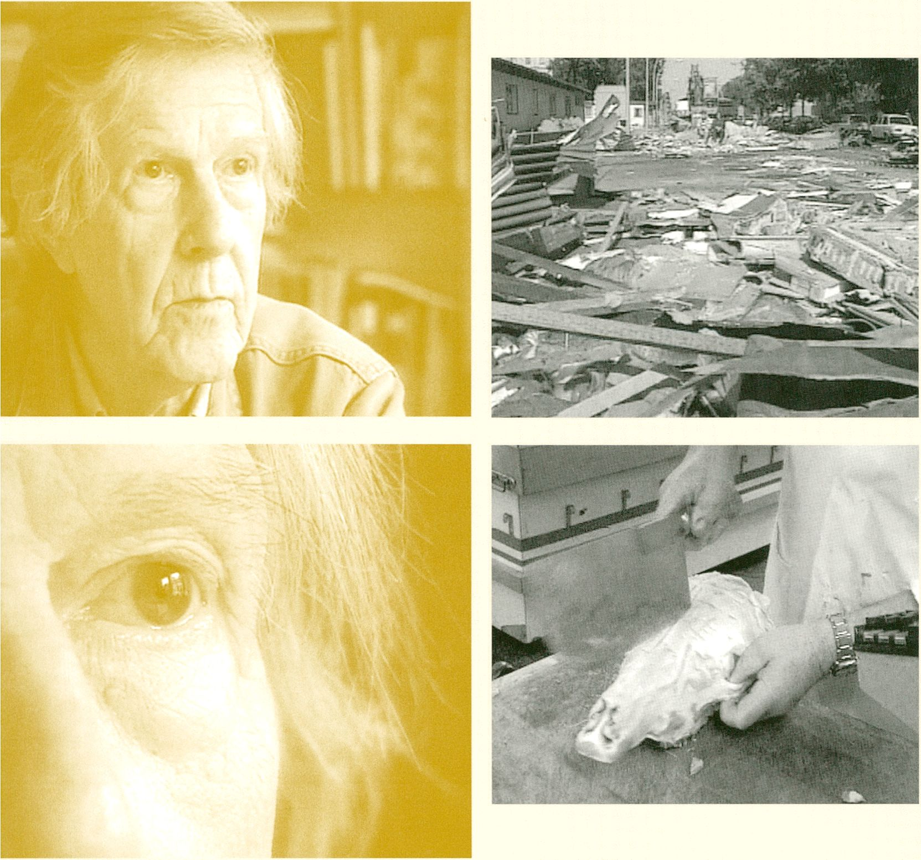

*Henning Löhner, »Die Rache der toten Indianer«,* 1995/96, *Videostills, courtesy ZKM Mediathek*

Henning Löhner | »Die Rache der toten Indianer«

Zur Frage der Dokumentation als Kunstform

Sometimes you just fall in love with a certain idea. So that, for you, it is a good idea.  
For a film the idea has to be very deeply fallen in love with because you’re going to  
go for a very long time. Ideas are the most crucial part of anything. They drive the  
boat. (David Lynch)1

John Cage war nach Berlin gekommen, um eine Konzertreihe abzuhalten. Wir  
fuhren gerade von der Privatwohnung nahe der Gedächtniskirche zur Akademie der  
Schönen Künste in Ost-Berlin. Ich war damals für die »aspekte«-Redaktion des ZDF  
tätig, und so wurde Cages Berliner Aufenthalt fürs Kulturfernsehen dokumentiert.

Am 1. August 1990 machte der Bautrupp, der gerade den Abriss des Grenz-  
übergangs Invalidenstraße in Berlin vornahm, Mittagspause. Wir machten uns die  
Situation zunutze, stiegen aus dem Auto und setzten uns auf die Trümmer. Unser  
Ausstieg am Grenzübergang war außerplanmäßig.

Entsprechend Cages Vorgabe2 saßen wir für genau 4 Minuten und 33 Sekunden  
auf den Trümmern des Grenzübergangs, der an diesem Tage - und, wie wir dann  
erfuhren, nur an diesem Tage - abgerissen wurde. So ergab sich die für John Cage  
selbstverständliche und für mich aufregend surreale Situation, in der wir, von fah-  
renden Autos umgeben, trotzdem menschenleer, dem Abfall einer plötzlich vergan-  
genen Epoche als Symbol für den Wandel der Zeit Aufmerksamkeit schenkten.  
Zunächst war diese Performance nichts weiter als das Dokument eines Trümmer-  
haufens und der damit verbundenen Alltagsklänge einer viel befahrenen Straße im  
Stau. Weitere Interpretationen durfte man sich denken.

Diese Gedenkfeier, die freilich keine war, war die erste Einstellung, die für den  
Film »Die Rache der Toten Indianer« gedreht wurde. Die Reise, die am Grenz-  
übergang Invalidenstraße begann, führte im Laufe der nächsten zwei Jahre durch  
drei Kontinente und zu 42 Personen, die mit dem Werk Cages in Berührung stan-  
den. Als am 26. Januar 1993 der letzte Schnitt für »Die Rache der toten Indianer«  
gesetzt war, entstand aus über 250 Stunden Bildmaterial und 200 Stunden  
Tonaufzeichnungen ein aus über 1200 Schnitten zusammengewobener, vollständig  
durchkomponierter Film, dessen Drehbuch wie eine Musikpartitur angelegt ist.

Als wir mit den »Toten Indianern« anfingen, galt der Fernsehdokumentarfilm  
beim Sender gemeinhin als ein schnell zu verdauendes, handwerkliches  
»lnformations«-Produkt. Alles andere war mehr oder weniger zynisch den Tierfilmern  
oder den »Verrückten« in den Flochschulen Vorbehalten. Die handwerklichen Mittel  
zielten alle darauf ab, so schnell wie möglich zum Sendeergebnis zu kommen. Ein  
Interview, beispielsweise, war kein Gespräch, aus dem ein Subtext hätte hervortre-  
ten können: Es war ein Frage- und Antwort-Spiel, damit kein unnötiges Material»verschwendet« werde. Für den Fernsehsender wie bei den Produzenten mussten  
Kultur- oder Nachrichtendokumentationen mit möglichst konzentriertem dnforma-  
tionswert< für einen bestimmten Sendeplatz mit einem Minimaldrehverhältnis  
herzustellen sein. Und nach der Sendung wurde das für den Film entstandene  
Rohmaterial schleunigst entsorgt. Unendlich viele Zeitdokumente sind so der  
Nachwelt entronnen. In diesem Fernsehbiotop war die Idee verschollen, dass  
eine Dokumentation auch einen anderen Informationszweck erfüllen könne: den  
emotionalen.

Ein ganz wesentlicher Vorteil von hochauflösendem, professionellem  
Videomaterial3 gegenüber Filmmaterial war die Tatsache, dass man lange Einstell-  
ungen ohne Mehrkosten drehen konnte. Die kreativen Möglichkeiten dieses  
entscheidenden Details der Videotechnik blieben den Sendern verborgen. Endlich  
war eine Einstellung mit 35-minütiger Länge möglich! Was dem Sender als sinnlos  
erschien, war für uns das Tor zu alternativen, in ihrer Neuigkeit verstörenden wie  
auch faszinierenden Bildsprachen und -weiten.

Erst durch dieses verblüffend einfache Durchbrechen der Zeitbarriere war der  
Raum für scheinbar Zufälliges gegeben (wie es in der Musik bereits durch das  
Tonbandgerät möglich war). Im Blickwinkel eines über lange Zeit aufzeichnenden  
Bildes konnten sich die am Wegrand liegenden Zufälligkeiten entwickeln, wie sie  
sich vor der laufenden Kamera ereignen und von uns festgehalten werden; man  
könnte sagen, wir erarbeiteten uns den Zufall - oder, wie Flemming angesichts der  
Pilze konstatierte, die sich am Fenstersims seines Labors entwickelten und die zu  
seiner Entdeckung des Penizillins führten: »Der Zufall begünstigt den Vorbereiteten.«  
Im Film erscheint hierfür sinnbildlich an einigen Stellen ein Frosch, der schließlich  
doch seine Fliege fängt.

Dass beispielsweise vor und nach einem gefilmten Gespräch die Kamera nicht  
ausgeschaltet werden musste, erlaubte uns, Nebensächlichkeiten aufzuzeichnen;  
dass also die charakteristischen Ränder der Aufmerksamkeit mit eingefangen  
werden konnten und neue Aufmerksamkeit produzierten, das alles war dem Fernseh-  
betrieb ganz und gar nicht geheuer. Der klassische Fernsehauftrag richtet sich  
typischerweise auf das vorformulierte Thema, das innerhalb bestimmter inhaltlicher  
wie technischer Rahmenbedingungen stattzufinden hat. In dieser Hinsicht ist der  
Auftrag im öffentlich-rechtlichen wie im privaten Fernsehen starren Richtlinien  
unterworfen und eben nicht offen für Experimente, Zufälle oder individuelle  
Initiative.

»Die Rache der toten Indianer« war ein Ergebnis meiner Rache am System,  
in dem ich arbeitete, und zugleich unser Guerilla-Kreuzzug gegen die Quoten-  
Paranoiker. Und da unser Anliegen Wirkung zeigen sollte, musste es im System mit  
den Mitteln des Systems stattfinden.

Finanziert wurde die Unternehmung zunächst durch insgesamt 45 kürzere und  
längere TV-Dokumentationen4, die wir in diesem Zeitraum fürs ZDF und dengerade entstandenen Sender arte machen konnten. Jedes Rohmaterialband kam in  
den Fundus für die »Toten Indianer«. Wir betrieben Resteverwertung und geradezu  
subversive Nutzung von vorhandenen Produktions- bzw. Sendestrukturen (die wir  
schließlich auch mit 45 Filmen bedient hatten), und hielten alles Überschüssige,  
den Abfall, das Abwegige - den typischen Fernsehmüll eben - fest, aus dem dann  
dieser Film aus der Magnetband-Asche und den Trümmern einer vergessenen  
Fernsehlandschaft auftauchen konnte.

Als Cage Ende 1992 verstarb, ermöglichten Christoph Jörg, Redakteur bei arte,  
und Peter Löhner, heute Produzent bei derTelefilm Saar, durch einen Sendeplatz im  
Rahmen eines John-Cage-Themenabends die weitere Finanzierung, so dass der Film  
einer breiteren Öffentlichkeit zur Diskussion gestellt werden konnte.

Im Film richtet sich unsere Aufmerksamkeit auf »vergessene« Landschaften:  
Orte, an denen man leicht vorbeifährt, die am Wegrand des Populären und Touris-  
tischen liegen.

Wir, der Kameramann Van Carlson und ich, drehten u.a. in den Wüsten von  
New Mexico, an den Küsten von Friesland; im Napa Valley, Kalifornien; in den  
europäischen Landschaften Frankreichs, Tschechiens, Italiens, Deutschlands. Wir  
drehten in den Hakone-, Kamakura- und Obase-Distrikten von Japan; in den  
Großstädten Los Angeles, New York, Mailand, Paris, San Francisco; in Osaka, Tokio,  
und Flong Kong.

Alle 42 Mitwirkenden5 des Films, ob bekanntere oder unbekanntere Personen  
des öffentlichen Lebens (wie Straßenfeger oder Markthändler), stehen miteinander  
im Gespräch - über Zufall, Chaos, Straßenlärm oder das Gehirn: der »Radardenker«

* Dreh- und Angelpunkt allen »Denkens«.

In »Die Rache der toten Indianer« versuchten wir, mit dem kreativen Erbe von  
John Cage interpretatorisch umzugehen. Als Musiker, Komponist, Dichter und Maler  
hat er wie kaum ein zweiter die Kunst des 20. Jahrhunderts maßgeblich geformt und  
verändert, und wir waren jung genug, um ihm - dem Botschafter der Vergessenen

* mit einem filmischen Essay über den Zustand unserer abendländischen Kultur am  
  Aufbruch zum neuen Jahrtausend Reverenz zu erweisen.

Heiner Müller kommentiert dies im Film so: »Und da ist schon dieser Indianer-  
Vorteil von Cage ganz interessant: Cage ist die Rache der toten Indianer an der euro-  
päischen Musik.

Die eigentliche Chance ist schon die Geschichtslosigkeit. Die einzige  
Geschichte, die die USA haben, ist einmal der Bürgerkrieg oder der Unab-  
hängigkeitskrieg. Der ist fast verdrängt. Der Bürgerkrieg ist nach wie vor Geschichte  
und ist auch noch im Unterbewusstsein. Und das andere sind die toten Indianer.  
Und die Geschichte sind eigentlich die toten Indianer, weil sie so völlig verdrängt  
und unterbewusst ist. Und es ist eigentlich immer so gewesen, dass die Kultur von  
den Besiegten kommt, nicht von den Siegern. Und die Besiegten, auch die toten  
Besiegten, steigen dann irgendwie auf in die Kultur der Sieger und bestimmen oder  
variieren die Kultur der Sieger.«6

Es entstand eine Dokumentation, die keine ist, ein Film, der kein Film ist, ein  
Kunstwerk, das keines ist, und ein Zeitzeugnis, das mehr als die Zeit zeigt, in der es  
entstand.

Dieser Film war für uns ein Versuch, aus diesen gesammelten Dokumenten, den  
gefundenen Bild- und Tonlandschaften, im Verbund mit Gesprächen und Lesungen  
einen narrativen, thematischen Faden herzustellen, der filmgerecht sowohl linear in  
der Zeit weiterläuft, als auch in jedem Moment die Essenz des Films verkörpert;  
das heißt: Jedes Bild, jede Aussage kann sowohl vollständig für sich alleine stehen  
und einen Sinn machen, als auch im Gesamtverbund sinnfällig bleiben. Das ist ein  
musikalisches Prinzip.

Obwohl sich in diesem Film alles um das Thema Zufall dreht, ist nicht alles  
dem Zufall überlassen. Wir stellten fest, dass wenn die von Cage so gerne konsta-  
tierte Variabilität und »Unbestimmtheit« des Zufälligen einmal auf Film aufge-  
zeichnet war, diese sodann auch erfror, und nicht, wie etwa in der Musik, mit der  
Performance wieder dahinfloss. So legten wir eine praktisch vollständig determinier-  
te Schnittpartitur an, In der Floffnung, dass aus dem Nicht-Zufälligen der Zufall  
besonders stark wieder in der Wirkung hervorgeht. Der Schnitt des Films musste so  
sehr das Aufgebaute wieder zertrümmern, dass das Festgehaltene vom Betrachter  
unendlich unterschiedlich ausgelegt werden könnte, und so durch die Betrachtung  
der Zufall wieder in den Film hlneinkam und dort auch blieb. Oder wie Cage sagen  
würde: »Everything causes erverything eise - everything results from everything eise.«

Das Auswahlprinzip für die Bilder und Texte des Films war ein musikalisches  
Kompositionsmuster, das, obwohl man schnell annehmen könnte, es wäre den Cage-  
schen Zufallsoperationen verwandt, gänzlich aus der Ecke der seriellen Musik kam.  
Wir legten Bildkataloge an, die lexikalisch auf Ähnlichkeiten im Bildinhalt hinwie-  
sen, zum Beispiel: »Wolken« - »Wolken mit Stadt« - »Stadt mit Autos« usw.

Von allen Rohmaterialkassetten wurden Time-Code-genaue Schnittlisten herge-  
stellt, die jede Szene, jede Einstellung und darin alle unterschiedlichen Frames  
genau bezeichneten. Alle aufgezeichneten Interviews, Lesungen und Gespräche  
wurden Wort für Wort auf mehreren tausend Seiten abgeschrieben. Die Textpassagen  
des Films wurden gemeinsam mit Floiger Hof In thematische Kapitel eingeteilt  
(z.B. »Chaos«, »Zufall«, »Liebe«, »Musik«, »Alltag« usw.) und durch mehrere Aus-  
wahlgänge »gesiebt« und zu einer Drel-Akte-Struktur montiert.

Für den damals noch analogen Online-Schnitt benutzten wir (der Editor  
Sven Fleck und ich) im speziellen eine durch persönliche Vorlieben »verklärte«  
Fibonacci-Reihe als Grundlage der Materialstrukturierung, und so entstand unser  
Bildrhythmus für den Film. Durch dieses Mittel versuchten wir, den herkömmlichem  
FilmA/ldeoschnitt von seinen >Fesseln< zu befreien und ihn im musikalischen Sinne  
zum Fließen zu bringen. Ein besonders einprägsames Beispiel hierfür nannten wir  
das »Bild-Roulette«, weil es auf kleinstem Raum sehr viele Bilder entfaltete, die

kaum noch einzeln wahrnehmbar waren, sondern zu einem Bildeindruck zusammen-  
schmolzen, der wie das Purzeln einer Roulettekugel anmutete. In diesen Roulettes  
spiegelte sich in Einzelbildern (sequenziell nach Fibonacci geordnet) die Gesamt-  
dramaturgie des Films. Diese Roulettes tauchten entsprechend an den Akt-Nähten auf.

Flieraus entstand ein Film von 130 Minuten Länge, dessen kürzeste Einzelein-  
stellung genau 1 Frame und dessen längste Einzeleinstellung genau 4 Minuten 33  
Sekunden dauert. Entsprechend der Kompositionsanlage passte nun jede andere  
Kombination an Schnitten für die anderen Szenen des Films zeitlich in die 4  
Minuten 33 Sekunden der Performance am Grenzübergang Invalidenstraße »hinein«  
und wurde somit zu einem Spiegel dieser Schluss-Szene des Films.

Der Film ist als eine modulare Struktur gebaut, die unendliche Vielfalt erlaubte  
und dennoch als dramaturgische Einheit funktioniert. Filmübergreifend gibt es  
Themenschwerpunkte wie »Zufall« oder »John Cage«; die drei Akte kommen durch  
die Gespräche zunächst der Künstler, dann der Wissenschaftler und schließlich der  
Straßenarbeiter und Marktschreier des 18ten Pariser Arrondissements zur Geltung.  
Alle befinden sich in einem inhaltlichen Spannungsfeld. Jede Szene eines jeden  
Akts widmet sich wiederum bestimmten Themen, und jede Einstellung jeder Szene  
ebenfalls. Die Filmstruktur setzt sich bis in die kleinsten Einheiten der »Roulette«  
fort, und so wird jedes Frame zum Spiegel des Ganzen und umgekehrt.

Dieser >Datenbank-Film<, noch gänzlich analog entstanden, ermöglicht so ein  
transkontinentales Gespräch nicht nur der Figuren im Film, sondern zwischen allen  
narrativen und assoziativen Strängen. Das zu versuchen war damals eine Idee, die  
aus dem Aufkommen der digitalen Medien und den erdachten Folgen heraus  
entstand und ein Szenario für die bald entstehende Realität einer globalen Realtime-  
Vernetzung entwarf.

Mit der Mitte der 1980er Jahre begonnenen Digitalisierung der Kommunika-  
tionswelt ging ein Wandel im künstlerischen Denken einher, der auf die Auflösung  
starr gewordener Grenzen, Formen und Genres hinzielte. Im Film »Die Rache der  
toten Indianer« schwingt die Überzeugung mit, dass der Filmemacher sich eines  
oder mehrerer Genres bedienen kann und muss, um rigoros den Ausdruck seiner  
Idee zu finden, sie zu erarbeiten und seinem Gegenüber bekannt zu machen, um mit  
ihm darüber in einen unerlässlichen Dialog zu treten.

Unser Film ist im ersten Ansatz eine Dokumentation, da alles Material vom  
Leben unverändert aufgezeichnet ist. Darüber hinaus entsteht aber durch die musi-  
kalischen Verschiebungen von Betonungen eine andere Sicht- bzw. Hörweise auf  
diese dokumentarischen Materialien: Es ist keine Dokumentation, sondern ein  
Dokument. Als Ausdruck unseres Wunsches, unsere Ideen mitzuteilen, ist er ein  
»emotionaler Chronograf« der Zeit, wie wir sie erleben. Und als solches entfaltet der  
Film den Keim seiner künstlerischen Wirkung. Was uns damals wichtig war: einen  
grundsätzlichen Wandel im Verhältnis des Herstellenden zu seinem Ausdruck zu  
manifestieren, denn der Künstler arbeitet nicht mehr im Rahmen eines spezifischen,abgegrenzten Genres, sondern umgekehrt: Er bedient sich des Genres, das der Idee  
gerade am zwingendsten zum Ausdruck verhütt, und wenn nötig, wird ein neues  
Genre installiert (indem z.B. andere kombiniert werden).

Gleiches gilt für die tradierten Kategorien von »U« und »E«, die im Blickwinkel  
der Umsetzung der Idee ebenfalls hinfällig geworden sind. Es war uns völlig egal, ob  
sich unser Film der Musikvideo-Ästhetik bediente oder das journalistische Format  
der Fernsehdokumentation herangezogen wurde oder Spielfilmmittel oder museale  
KunstfiIm-lnstallatlons-Ästhetik zur Anwendung kamen, Hauptsache, die Idee konnte  
seine Wirkung entfalten.

Der Film führt uns zu den Rändern der touristisch begehbaren Zivilisation,  
dorthin, wo man als Tourist einen Aussichtsposten auf die Wildnis aufstellen kann,  
die Gefahren beobachten kann, ohne sich ihnen selbst aussetzen zu müssen.

So wollten wir das demokratische Erbe von Cage betonen, dass alle Äußerungen  
gleichwertig sind, die vergessenen Bilder und Töne, wie die Bildreste und Alltags-  
geräusche, die Ränder wie die Zentren, und dass Zufälle wie am Grenzübergang  
Invalidenstraße sich dann ereignen, wenn man aufmerksam bleibt. Noch einmal sei  
dazu Heiner Müllers Kommentar im Film zitiert:

»Es war 75, glaube ich, das erste Mal, dann sehr oft. Und dann habe ich  
zum ersten Mal so ein Gefühl gekriegt, und auch ein Bedürfnis nach Landschaft.  
Landschaft, als etwas, auch aufgrund der Ausdehnung, der Dimension, was nicht  
wirklich zu ordnen ist, nicht domestizierbar ist, nicht kategorisierbar ist. Da bleibt  
immer irgendein Rest. Zum Beispiel: Da habe ich so eine Fahrt im Mississippi-Delta  
gemacht, eine ganz normale Flussfahrt mit so versinkenden Ölbohranlagen. Dann  
alte Plantagenhäuser. Alles so halb verkommen, schon halb im Sumpf. Und dann  
mehr die Ahnung als die Realität, von Alligatoren. Das war sehr angenehm. Aber, so:  
Dass auch der Kapitalismus Ränder hat, die nie ganz einzuordnen oder einzuholen  
sind. Das Produzieren von Über-Space, >Über-Raum<, immer mehr Ränder. Es ist  
einfach schön, dass es Ränder gibt. Und Ränder zerstören Grenzen. Und das  
Wesentliche an der Arbeit von Cage war dann für mich doch, dass ständig Grenzen  
überschritten wurden, ständig Grenzen zerstört wurden. Und dann steht man in  
einem unbekannten Gelände. Und dieses Unbekannte macht neugierig und das  
macht auch kreativ. So ungefähr!«7 [2]

1. Im Film kommen zu Wort: Yves Bazillou, Michael Berger, Gary Burton, Farid Chahboub, Noam Chomsky,  
   Merce Cunningham, Jacqueline Daubert, Rene' Delesalle, William Forsythe, Corinne Fortin, Betty Freeman,  
   Frank O. Gehry, Murray Gell-Mann, Matt Groening, Ben Habdaüah, Rutger Hauer, Dennis Hopper,  
   Elbworth Kelly, Alison Knowles, Raymond Kurzweil, Edward Lorenz, Benoit Mandelbrot, Yehudi Menuhin,  
   Mohamed Ben Methnic, Marvin Minsky, Heiner Müller, Jean Nouvel, Yoko Ono, Goolaganaden,  
   Baramouh und Soopaya Parianen, Tomaso Poggio, René Sander, Richard Serra, Giorgio Strehler,  
   Lakshminarayana Shankar, Claude Trouvé, Iannis Xenakis, Frank Zappa, und John Zom.
2. Heiner Müller im Film »Die Rache der toten Indianer«, Gespräch vom 30. November 1992.
3. ibid.

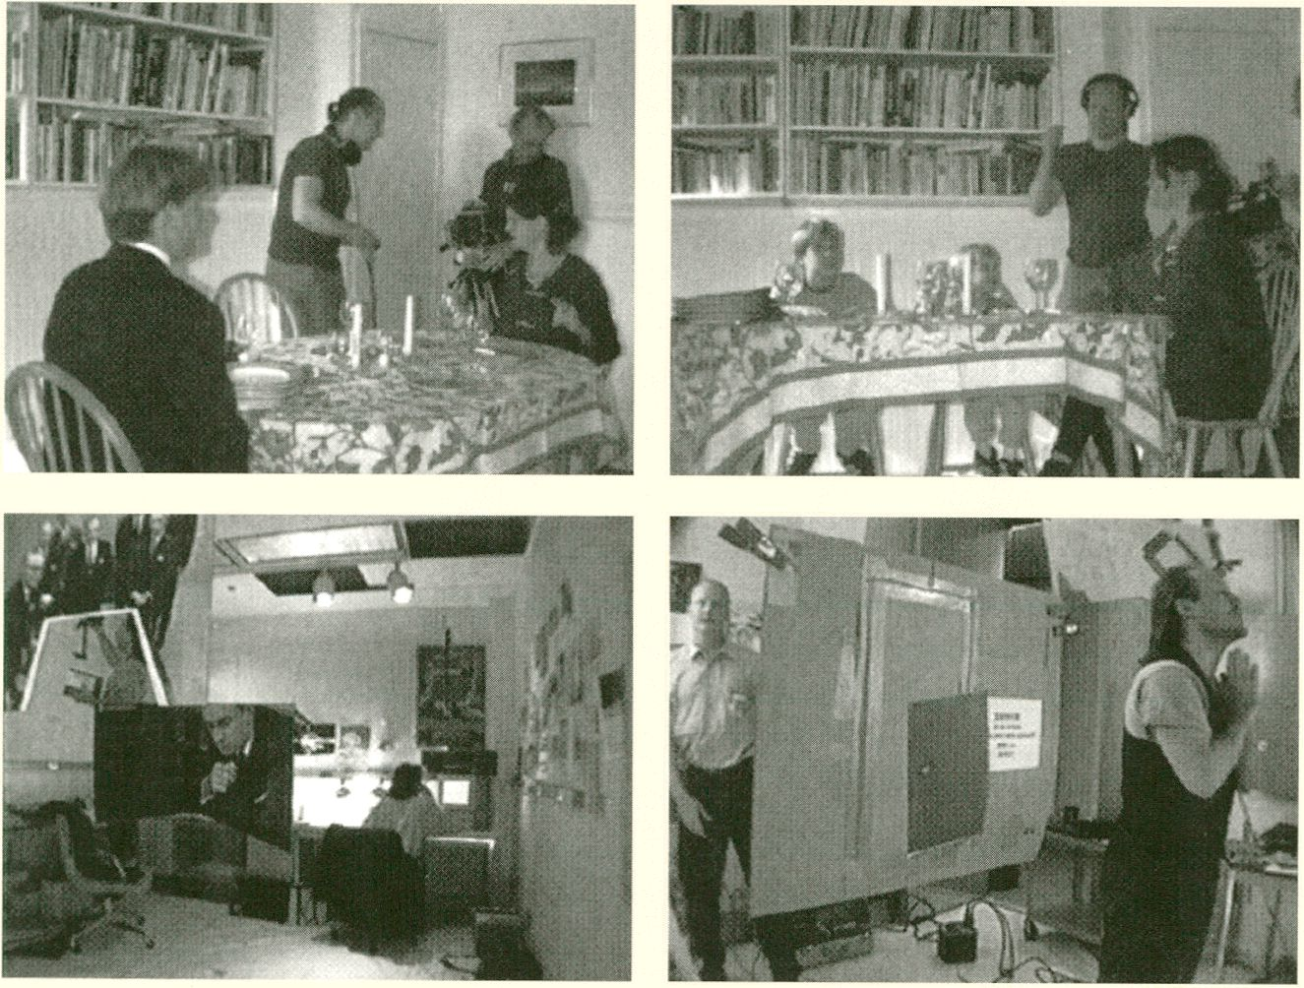

*John Muse und Jeanne Finley bei der Arbeit am Drehort und im Studio*

*(aus >Art and Innovation - The Xerox-PARC Artist-in-Residence Program<, Craig Harris)*

Jeanne C. Finley | Das imaginäre Dokument

Das Berliner VideoFest und sein Leiter, Micky Kwella, haben in den frühen 1990er  
Jahren auf der ganzen Weit Künstler inspiriert, die mit Video und neuen Medien  
arbeiteten. Das Festival bot Künstlern, die die Strategien des Dokumentarfilms mit  
Video und neuen Technologien verknüpften, ein Forum, auf dem sie ihre Arbeiten  
zeigen konnten und die Arbeiten diskutiert und kritisiert wurden. Auch ich nahm in  
diesen Jahren am Festival teil und zeigte einige experimentelle Dokumentarfilme,  
unter anderem »Nomads at the 23 Door« und »Involuntary Conversion«. Diese Festi-  
vals waren provozierende Treffen, bei denen die Arbeiten und Ideen der teilnehmen-  
den Künstler sowohl unterstützt als auch in Frage gestellt wurden. Die Erfahrungen,  
die Ich bei diesen Festivals machen konnte, haben mein Verständnis vom Verhältnis  
zwischen Kunst, Technologie und Dokumentarfilm nachhaltig geprägt und Immer  
wieder zu neuen Projekten geführt.

1993 nahmen mein Kollege John Muse und ich an einem Artlsts-Resldency-  
Programm bei Xerox Parc (PAIR) teil, das Künstler und Wissenschaftler Zusammen-  
hängen sollte, um Ideen auszutauschen und neue Arbeiten zu produzieren. Wir  
wurden mit Mitarbeitern der Abteilung Arbeitspraktiken und Technologie (WPT)  
zusammengebracht, einer kleinen Gruppe von Sozialanthropologen und Informa-  
tikern, die bei Parc arbeiteten. Sie beschäftigten sich mit den Arbeitsweisen und  
Praktiken, mit denen Anwender auf kreative, aber nicht unbedingt vorhersehbare Art  
und Weise neue Technologien nutzen. Die WPT-Abtellung setzte bei Ihrer  
Forschungsarbeit auch Video- und Interviewbeobachtung ein. Hierbei teilten wir mit  
Ihnen nicht nur diese neuen Technologien, sondern auch die ethischen Fragestel-  
lungen bei der Verwendung dieser Techniken, um Bilder, Texte und Geschichten zu  
entwickeln und zu verbreiten.

Als wir mit dem Residency-Programm begannen, arbeiteten wir gerade an einem  
experimentellen Dokumentarvideo. Unter dem Titel »Based on a Story« untersucht  
diese Arbeit das bekannte Treffen zwischen dem Grand Dragon des Ku Klux Klan,  
Larry Trapp aus Lincoln, Nebraska, und dem jüdischen Kantor Michael Weisser.  
Trapp hatte den Kantor am Telefon, mit Briefen und in Kabel-TV-Sendungen terrori-  
siert. Doch nach einer Reihe von Telefongesprächen und Treffen trat Trapp aus dem  
Klan aus, und er und Michael Weisser wurden sogar gute Freunde. Wir waren insbe-  
sondere daran interessiert, wie die Medientechnologien einerseits benutzt wurden,  
um Angst zu verbreiten, andererseits aber Trapps Sinneswandel möglich machten.

Durch unsere Teilnahme am PAIR-Programm wollten wir herausfinden, Inwie-  
weit die aktuellen Innovationen im Bereich digitaler und Internet-Technologien die  
Werke von Künstlern, die mit dokumentarischen Elementen arbeiteten, beeinflussen  
konnten. Gemeinsam mit WPT entschieden wir, dass sie, während wir im Parc unsere

Tapes produzierten, mit ihren Technologien und Erfahrungen unsere Arbeit doku-  
mentieren sollten. Wir wurden zu »Objekten«, die sie beobachteten, und konnten so  
gemeinsam die Beziehung zwischen Videotechnologie und dem Dokumentarfilm-  
Künstler als Subjekt und als Objekt der Arbeit untersuchen.

Theorie und Praxis des Dokumentarfilmes standen immer im Zusammenhang  
mit technologischen Innovationen. Die Crystal-Synch-Kamera ermöglichte das  
Cinéma Vérité, und die Hi-8-Videokamera führte zu einer radikalen Veränderung der  
Ästhetik der dokumentarischen Aufzeichnung. Im Gegensatz dazu schienen sich die  
digitalen Technologien weniger auf den Akt der Aufnahme und des Dokumentierens  
auszuwirken, als auf die Art und Weise, wie einmal aufgenommene Bilder bearbei-  
tet, verbreitet und gespeichert wurden. Um uns eine Vorstellung darüber machen zu  
können, begannen wir nach Künstlern zu suchen, die für ihre dokumentarischen  
Arbeiten Hypermedien und interaktive Strategien verwendeten. Wir durchsuchten  
das Netz nach solchen Projekten und fanden wenige. Aber die Erfahrungen, die wir  
bei der Suche machten, waren aufschlussreicher als die Projekte selber: Die  
Datenfülle war überwältigend, es war schwierig, auf den »Pfaden« zu navigieren, und  
die Technologien waren aufdringlich. Unsere Leidenschaft für die traditionelle Art,  
Zeit und Raum zu beschreiben, wurde frustriert. Diese Materialien konnten uns nicht  
»verführen«, da schon allein der Prozess, die Technologien zu nutzen, die übliche  
Freude am völligen Eintauchen zunichte machte. Es war unmöglich, sich in diesem  
Material zu »verlieren«, wie dies beim Lesen eines Textes oder Ansehen eines Filmes  
oder Videos der Fall sein kann.

Wir sind nicht sicher, ob dies eine gute oder eine schlechte Nachricht ist. Viele  
Avantgarde-Dokumentarfilmtheorien (inzwischen zum Mainstream geworden) fordern  
den Dokumentarfilmer explizit dazu auf, die Rhetorik der Objektivität zu kritisieren,  
indem mit der Nahtlosigkeit der traditionellen Erzählweise gebrochen wird. Wenn die  
erzählerische Kontinuität unterbrochen und die Aufmerksamkeit auf die »Hand des  
Filmemachers« gelenkt wurde, soll damit die Fiktion und Konstruktion der vorgeblich  
dokumentarischen Arbeiten enthüllt werden. Solche Brüche ermöglichen es dem  
Künstler und dem Publikum, die Machtbeziehungen zwischen dem Dokumentar-  
filmer und dem Subjekt zu überprüfen. Diese Techniken sollen auch den Wunsch des  
Publikums nach »Wahrheit« thematisieren. Es stellte sich jedoch heraus, dass die  
neuen Technologien, mit denen wir arbeiteten, diese Kontinuität immer wieder durch  
einen allgegenwärtigen und sogar »natürlichen« Bruch unterbrachen: Die Ablen-  
kungen der Internet-Navigation und die Hypertextualität schienen oftmals explizite  
Brüche nicht zuzulassen, weil sie diese in überzogenem Maße bereits beinhalteten.

Wir gingen bei unserer Arbeit bei Parc von linearen zu digitalen Bearbeitungs-  
systemen über, gaben aber auch den Wunsch nach einem radikalen Bruch mit den  
traditionellen Formen und Vertriebsnetzwerken, denen wir uns ehemals verpflichtetfühlten, auf: Wir wollten ein Einkanal-Video produzieren und begannen, themenspe-  
zifischer über das Problem von Kontinuität, Diskontinuität und Erzählung nachzu-  
denken. Wir entschieden, dass die kontinuierliche Arbeit an »Based on a Story« uns  
die Möglichkeit geben würde, uns mit diesen Themen auseinander zu setzen. Unser  
Interesse an der Geschichte von Larry Trapp und Michael Weisser verlagerte sich von  
der Frage, wie Medientechnologien Angst verbreiten können, auf das Phänomen der  
»Konvertierung« von Erfahrungen. Konvertierung (engl, conversion) wirft das Problem  
von Kontinuität und Bruch auf. Im Allgemeinen als radikaler Bruch mit der Ver-  
gangenheit verstanden, ist Konvertierung jedoch nie absolut, und ihre Macht hängt  
von der Vergangenheit ab, die sie eigentlich hinter sich zu lassen versucht. In der  
Erzählung von »Based on a Story« funktionierten die vielen Konvertierungen auf  
eben diese Art.

Die zweite »Konvertierungserfahrung« war eine autobiografische Geschichte  
meiner Kindheit, nämlich die Konversion zum Christentum in einem Baptistischen  
Camp, wo das »Instrument« der Konversion ein elektrischer Low-tech-Stuhl mit sehr  
niedriger Spannung war. Er regte die Vorstellungskraft meines zwölfjährigen Ichs  
verführerisch und zugleich erschreckend an und motivierte meine Konversion. Wir  
machten mit dieser Geschichte, die wir »Time Bomb« nannten, ein Tape und ent-  
schlossen uns dann, aus »Based on a Story« und »Time Bomb« eine Trilogie mit dem  
Titel »0 Night without Object« zu machen, in der wir Kontinuität und Bruch in meh-  
reren Phasen der Konvertierung untersuchen konnten. Das dritte Segment der  
Trilogie ist »The Adventure of Blacky«, das sowohl in Form einer Installation als auch  
als Videotape existiert. Als Basis dient eine Reihe von Zeichnungen einer Hunde-  
familie, die in den 1950ern für einen psychoanalytischen Test verwendet wurde.  
Eine unerbittliche Stimme, die die Testfragen stellt, reißt den Zuschauer zwischen  
der Bedrohung durch den Fragesteller und den raffinierten, visuellen Antworten des  
Testsubjekts hin und her.

Alle drei Teile der Trilogie sind Erzählungen, die nach einem traditionellen Schema  
Zusammenhalten und verführen, und doch sollten die einzelnen Teile durch ihre  
Korrespondenz und Intertextualität gleichzeitig mit der Kontinuität brechen. Diese  
Beziehung zwischen Kunst, Technologie und Dokumentarfilm ist seit diesen frühen  
Jahren des Berliner VideoFestes ein Schlüsselelement unserer Arbeit geblieben.

Eine frühere Fassung dieses Textes erschien in: Art and Innovation: Xerox Pare Artists-In-Residence Program.  
Hrsg. Craig Harris. MIT Press, Cambridge, Mass., 1999.

Am dem Englischen von Maria Dettmers und Regina Weps de Navazo.

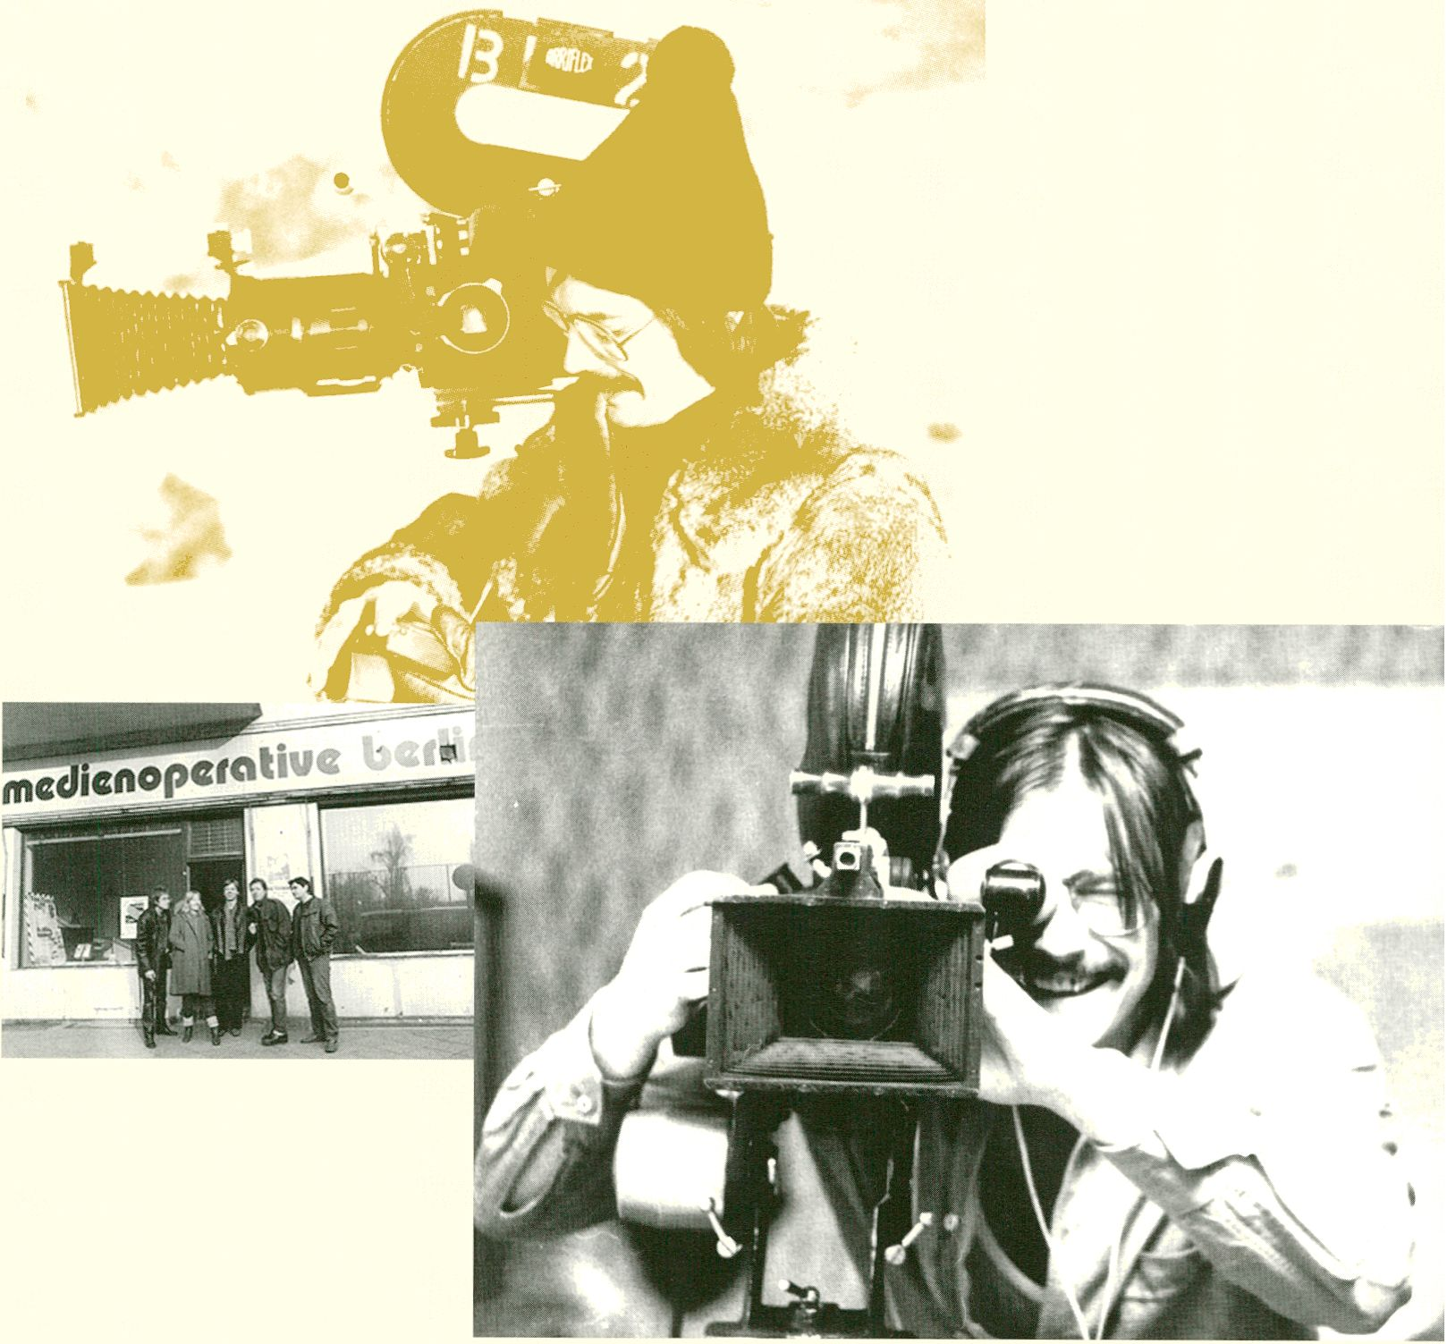

*Micky Kwella*

*Gründungsteam der MedienOperative,* 1977, © *Mediopoïis*

Eckart Lottmann | Medienarbeit im Spannungsfeld  
zwischen Politik und Pädagogik

Siebziger Jahre: Der Begriff >Medienarbeit< wird erfunden. Bis dahin war die  
Produktion mit Medien immer die Sache von Professionellen gewesen, es war ihre  
Berufsarbeit. Nun gab es Super-8-Film und Video, und mit diesen neuen Medien  
konnten viele umgehen. >Medienarbeit< bezeichnete das ernsthafte Umgehen mit  
Medien. Man wollte etwas, bezweckte etwas, hielt nicht nur für den privaten  
Gebrauch fest. Man kommunizierte absichtsvoll.

Diese neuen >Medienarbeiter< waren in Westdeutschland zunächst Künstler und  
Studenten. Menschen, die in den Jahren nach 68 erkannt hatten, dass die bundes-  
republikanische Gesellschaft erstarrte Strukturen aufwies, dass der dieser Gesell-  
schaft innewohnende Zwang zum Profit auf viele Lebensbereiche durchschlug.  
Aufklärerische Information sollte dagegen angehen, investigativer Journalismus in  
eigener Sache. Kommunikation sollte befördert werden, auch durch Propaganda.  
Denen >da unten« eine Stimme geben gegen die >da oben« - Gegen-Öffentlichkeit.  
Micky Kwella ist in dieser Zeit einer von denen, die sich faszinieren ließen von den  
Möglichkeiten der neuen Medien. Viele klinken sich ein in das, was bald selbstbe-  
wusst die »Videobewegung« heißt. Ein gutes Jahrzehnt, vielleicht anderthalb, gab es  
Projekte der »alternativen Medienarbeit« - dann ließ sich der Begriff nicht mehr sinn-  
voll anwenden. Wer will sagen, wo genau das zu Ende war, was etwa Mitte der  
1970er Jahre begann. Die Produktion und der Einsatz von Videos und Filmen mit  
gesellschaftspolitischer Zielsetzung waren abhängig von öffentlicher Aufmerksam-  
keit, die sich an gesellschaftlichen Konflikten entfachte. Vielleicht gab es Ende der  
1980er Jahre nicht mehr viele davon. Vielleicht war es einfach nicht gelungen, trag-  
fähige Modelle einer politisch engagierten Medienarbeit zu entwickeln. Vielleicht  
gibt es seither in diesem Land nur wenige, zu wenige Finanzierungsmöglichkeiten für  
Medienproduktion außerhalb von Fernsehen und Kino.

Die »erste Generation« von Videofilmern ließ sich anregen von Videoprojekten in  
den USA, Kanada und einigen anderen Ländern. Dort arbeiteten schon einige  
Gruppen mit den ersten noch sehr primitiven Videokameras. 1975 stellte das  
Gemeinschaftswerk der evangelischen Publizistik eine Reihe von Artikeln zu einem  
Sonderband mit dem Titel »Videoarbeit - Beispiele aus verschiedenen Ländern«  
zusammen.1 Eine Broschüre mit enormer Wirkung: An vielen Hochschulen sorgten  
Studenten und sich als »fortschrittlich« verstehende Dozenten dafür, dass  
Videokameras angeschafft wurden. Mit Video schien nun alles möglich: die  
Selbsterfahrung im gefilmten Rollenspiel, die Artikulation von Interessen in  
Randgruppen (z.B. Senioren, Drogenabhängige, ausländische Jugendliche), die  
Verbreitung von Informationen im lokalen Raum (z.B. in Sanierungsgebieten), die  
Mobilisierung zur Aktion beispielsweise im Kampf gegen Atomkraftwerke.

Heute muten die Hoffnungen, die mit dem neuen Medium Video damals verbun-  
den wurden, etwas naiv an. Die Euphorie, mit der hunderte oder tausende von  
Studenten und Künstlern ihre Videos drehten, lässt sich nur verstehen, wenn man  
sich die 1970er Jahre als besondere Phase der bundesrepublikanischen Geschichte  
vergegenwärtigt. Die Studentenrevolte von 1968 führte in den Jahren danach zu  
einem Reformprozess der Gesellschaft: Überkommene Autoritäten wurden in Frage  
gestellt, jahrzehntelang gültige Lebensmodelle, Werte und Orientierungen relativiert.  
Die Zahl der Kriegsdienstverweigerer wuchs rasant. »Mehr Demokratie wagen« woll-  
ten, ganz bescheiden, sogar die Sozialdemokraten. Vielen aus der jungen Generation  
schien diese Gesellschaft nicht mehr glaubwürdig. Sie wollten nicht mehr von den  
Massenmedien eingelullt werden, sie wollten ihre eigenen Medien. Und zum Flug-  
blatt, zum Plakat, zum selbst verlegten Buch schien nun noch ein audiovisuelles  
Medium dazuzukommen: Video.

Mitte der 1970er Jahre gründeten sich in Hamburg, Berlin und anderen Städten  
Medienkollektive, die als »Medienzentren« über vereinzelte Produktionen hinaus-  
wollten. Sie verliehen Aufnahme- und Schnittgeräte, organisierten Videokurse, führten  
öffentlich Videofilme vor und verliehen sie auch. Die meisten dieser Medienzentren  
verstanden sich als politische Projekte.2 Die MedienOperative Berlin, die drei  
Kollegen und ich 1977 gründeten, setzte von Anfang an einen anderen Akzent.  
Medienarbeit zu aktuellen Ereignissen war zwar auch bei der MedienOperative ein  
Schwerpunkt. Die Medienarbeit im sozialpädagogischen Bereich, in der Schule und  
im lokalen Umfeld waren jedoch mindestens genauso wichtig. Während andere  
Videogruppen und Medienzentren betonten, keine mit öffentlichen Geldern finan-  
zierten Projekte durchzuführen, um ihre politische Unabhängigkeit wahren zu  
können, nahm die MedienOperative projektweise Gelder von verschiedenen Berliner  
Senatsverwaltungen in Anspruch. Dadurch schufen wir uns Arbeitsplätze. Wo wir  
genau hin wollten, war uns nicht klar. Sicher schien aber eins: Der Einsatz von Video  
bewegte gesellschaftlich so viel, dass wir unsere Aufgabe finden würden.5

1978 gab Micky Kwella seinen Lehrberuf auf und begann ein Studium an der  
Deutschen Film- und Fernsehakademie Berlin (dffb). Eine Karriere bei Film und  
Fernsehen schien ihn jedoch nicht zu interessieren. Während und nach dem  
Studium führte er Kurse und Bildungsmaßnahmen im »Jugendfilmstudio« durch,  
einer vom Berliner Senat getragenen Einrichtung. Außerdem arbeitete er als Medien-  
journalist und wurde Mitglied der Auswahlkommission der »Duisburger Filmwoche«,  
einem Dokumentarfilm-Festival. 1983 stieg Micky Kwella bei der MedienOperative  
ein.

1980/81 hielt die Hausbesetzerbewegung Berlin in Atem. Jahrelang hatte die  
Baumafia der Stadt hunderte von alten Häusern leer stehen und verkommen lassen,  
um sie schließlich profitabel durch Neubauten ersetzen zu können. Die ersten

Hausbesetzungen 1979/80 waren eher als provozierende, punktuelle Aktionen  
geplant. Doch offensichtlich trafen sie den Nerv der Zeit: Dutzende von weiteren  
Besetzungen folgten, polizeiliche Räumungen führten zu Straßenschlachten. Im  
Sommer 1981 waren 165 Häuser besetzt.

Während der Besetzungen entstanden eine Reihe von aktuellen Videos. Einige  
wurden von der MedienOperative produziert. Ihr Medienzentrum war nur 200 Meter  
vom Winterfeldtplatz entfernt, auf dem des öfteren Auseinandersetzungen mit der  
Polizei stattfanden. In einem Video zeigten wir neun besetzte Häuser in Berlin-  
Schöneberg und ließen die Besetzer erklären, was sie mit den Häusern machen woll-  
ten. Andere Videos schnitten einfach Ereignisse der letzten Tage zusammen. Die  
Videos wurden auf Anfrage an uns bekannte Videogruppen in anderen Städten ge-  
schickt, von dort kamen Videos zu anderen politischen Themen. Der 22. September  
1981, der Tag, an dem der Demonstrant Klaus Rattay in einem Polizeieinsatz getö-  
tet wurde, begann mit der von einem Massenaufgebot von Fernsehteams begleiteten  
Räumung eines Hauses in der Winterfeldtstraße. Unter Blitzlichtgewitter brach ein  
Räumbagger die Tür auf. Auf der Tür klebte ein Plakat mit der Ankündigung eines  
Videofilms der MedienOperative.

Als Micky Kwella 1983 anfing, für die MedienOperative zu arbeiten, hatte er das  
Ziel, den Einsatz von Videoproduktionen effektiv zu organisieren. Selbst Videos zu  
produzieren, interessierte ihn nicht so sehr. Dafür gab es das Produktionsteam,  
inzwischen fünf Männer und eine Frau, die seit Jahren gleichberechtigt zusammen  
arbeiteten. Die Zeit der einfachen, nur schwarz-weiße Bilder liefernden Kameras war  
längst vorbei, man produzierte nun auf U-matic Low- und Highband. Immer noch  
kam das meiste Geld durch Projekte im Jugend- und Ausländerbereich herein, hinzu  
kamen Video-Reihen beispielsweise für das Goethe-Institut und für die AIDS-Hilfe.  
Micky Kwella organisierte den Verleih und den Verkauf von Videos der Medien-  
Operative, er organisierte Videokurse unterschiedlichen Niveaus, er baute die regel-  
mäßigen Videovorführungen aus.

Als rund zwei Dutzend Videomacher, Super-8-Filmer und Medienkünstler in den  
Räumen der Medienkünstler das alternative Videomagazin »Schrägspur« gründeten,  
war auch Micky Kwella dabei. Alle drei Monate etwa war wieder eine neue Ausgabe  
des Magazins fertig und tourte durch Berliner Kneipen und Mediengruppen.  
30 Sekunden bis etwa 6 Minuten waren die Beiträge lang, es gab darunter politisch  
ernsthafte und betuliche genauso wie ausgefallene oder gut beobachtete. Nach  
vielleicht fünf Ausgaben schlief das Magazin wieder ein. Die meisten Macher hatten  
einfach keine Zeit mehr. Eigene Projekte waren wichtiger geworden. Auch die  
Medien-Operative produzierte nun zum größten Teil dokumentarische Fernseh-  
beiträge.

1. war die Video-Euphorie verklungen. Die Hoffnung auf eine Szene, die  
   bereit wäre, Gegen-Öffentlichkeit durch die Organisation von Abspielstätten und ein  
   auch finanziell funktionierendes Modell des Medieneinsatzes zu fördern, hatte getro-  
   gen. Immer deutlicher wurde, dass der Einsatz von Video von größeren politischen  
   Kampagnen abhängig war - und wenn die abgeebbt waren, gab es auch nur noch  
   wenig Interesse an unabhängiger politischer Videoarbeit. Noch einmal versammelten  
   sich die wichtigsten bundesdeutschen Videogruppen zu einem mehrtägigen  
   Arbeitstreffen. Vom 28.-31. Mai 1987 trafen sie sich in Berlin. Der erste Diskus-  
   sionsblock, eingeleitet von Micky Kwella und mir, hieß: »Zentrumsarbeit 87: Zum  
   Stand der Dinge. Videoarbeit zwischen Agitprop und Kommerz.

Neue Impulse gingen von diesem Treffen nicht mehr aus. Es gab weiterhin die  
Videogruppen, die sich ihre politische Unabhängigkeit bewahren wollten, indem sie  
keine öffentlichen Förderungen für Projekte beantragten. Sie verzichteten auf tech-  
nische Investitionen größeren Ausmaßes, weil die nur zu einem höheren finanziellen  
Druck und damit zum Zwang kommerzieller Aktivitäten führen würden. Andere  
Gruppen gingen mehr oder weniger konsequent den Weg der MedienOperative:  
Produktion für Fernsehsender und andere Auftraggeber, um selbst davon leben  
zu können und höherwertige Technik anschaffen zu können. Mit der Folge, an poli-  
tischen Aktivitäten nur noch dann beteiligt zu sein, wenn eigene Arbeiten dafür Zeit  
ließen, oder wenn es gelang, ein unterstützendes Umfeld aufzubauen.

Videokurse der verschiedenen Anspruchsniveaus waren jedoch nach wie vor gut  
besucht. Auch der Berliner Senat fand die Idee lokaler Videoarbeit inzwischen gut  
- zumindest finanzierte er ein einjähriges Qualifizierungsprojekt, in dem arbeitslose  
Geisteswissenschaftler zu Medienarbeitern weitergebildet werden sollten. Micky  
Kwella und Kollegen der MedienOperative waren unter den Dozenten. Als die  
Geisteswissenschaftler ausgelernt hatten, sollten sie Medienwerkstätten gründen  
und sich innerhalb kürzester Zeit selbst finanzieren. Eine Idee, die zum Scheitern  
verurteilt war.

Micky Kwella interessierte sich weiterhin für die Möglichkeiten eines Video-  
kinos. Da es weniger eigenständige, formal wie inhaltlich interessante Video-  
produktionen unabhängiger Videomacher gab, zeigte er mitunter auch engagierte  
Fernsehfeatures. Er spielte Teile des Programms der Duisburger Dokumentar-  
filmwoche nach. Der nächste Schritt war naheliegend: Ein »VideofestivaU, das eine  
Auswahl interessanter Videoarbeiten im internationalen Vergleich zeigt. Am  
16.12.87, dieses Datum ist verbürgt, wurde der Plan eines Videofestivals beschlos-  
sen, das zwar in enger Anbindung an die Berliner Filmfestspiele stattfinden sollte,  
aber doch auch eigenständig organisiert sein sollte. Mit Hilfe der MedienOperative  
und einiger Tausend Mark vom Kultursenator wurde im Februar 1988 das erste  
»VideoFest« durchgeführt. Mit einer so überraschend großen Resonanz, dass klarwurde: Ein solches Festival hat Potenzial. In den folgenden Jahren gelang es, die  
finanzielle Förderung zu vergrößern und das Festival programmlich zu erweitern.  
Schon nach kurzer Zeit ging es im Festival wieder um »neue Medien«, aber diesmal  
war nicht Video gemeint, sondern Internet und Multimedia. Micky Kwella glaubte,  
die neuen Tendenzen aufgreifen zu müssen, und hat Ihnen Raum verschafft, wie  
auch den großen Flardware-Firmen Gelegenheit zur Repräsentation gegeben. Aber  
seine Sympathie für die »kleinen, schmutzigen Filme« hat er nie verhehlt.

Die 1970er und 80er Jahre als Zeit des gesellschaftlichen Umbruchs waren  
auch eine Zeit der Umgestaltung der Medien. Die Programm-Vervielfachung des  
Fernsehens in den letzten fünfzehn Jahren hat nicht nur zu einer Banallslerung des  
Programms geführt. Eine solche Diagnose wäre zu einfach. Redaktionen wie das  
»Kleine Fernsehspiel« (ZDF), Sender wie 3sat und arte zeigen auch Immer wieder  
beeindruckende Dokumentationen. In ihnen steckt auch ein Teil jenes gesellschaft-  
lichen Engagements, das die Videobewegung auszeichnete. Und wenn man mal  
genauer nachforschen würde, woher die Fernsehdokumentaristen kommen, würde  
man wahrscheinlich feststellen, dass so mancher seine ersten Erfahrungen in der  
Videobewegung gemacht hat. Etwa Andres Veiel, preisgekrönt für seinen Dokumen-  
tarfilm »Black Box BRD«. Anfang der 1980er Jahre lieh er sich eine Schwarzweiß-  
Kamera von der MedlenOperative und fuhr nach Baden-Württemberg, um dort  
Demonstrationen gegen den NATO-Nachrüstungsbeschluss zu filmen. Den fertig  
geschnittenen Film zeigte er dann in den Wirtshäusern der Orte, an denen Raketen  
stationiert werden sollten. Bezahlt hat er die Ausleihe der Geräte Immer, was durch-  
aus nicht üblich war. Mit dem Geld, das er nach den Videovorführungen eingesam-  
melt hatte. [3]

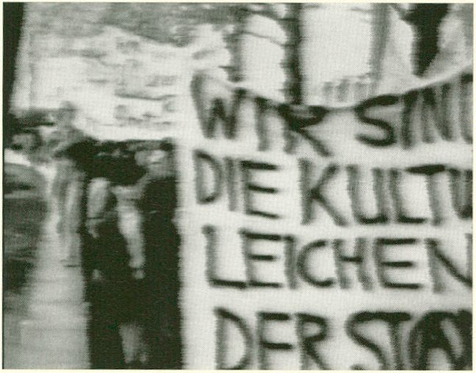

Opernhaus-Krawall, Zürich *1980*,  
Community Medien

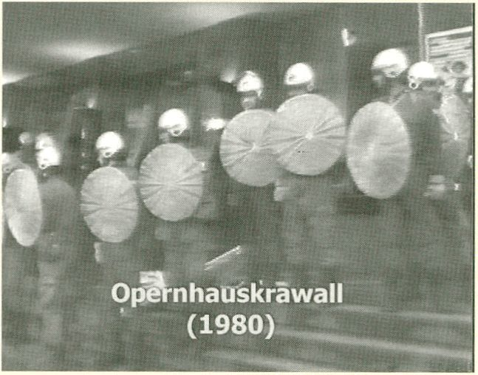

Opernhaus-Krawall, Zürich *1980*,  
Community Medien

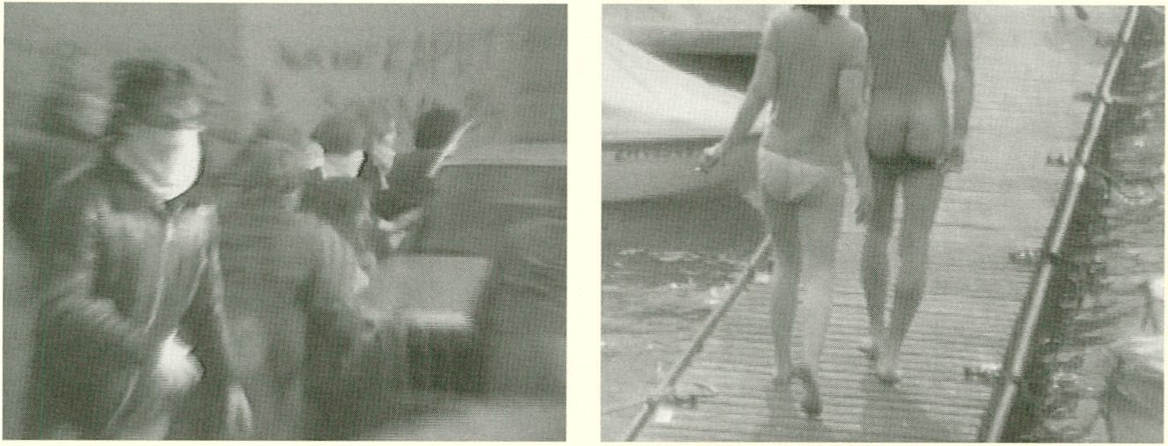

Es herrscht wieder Frieden im Land, Basel 1981, Gwalt, Zürich *19*81, Godzilla & Co

Point de Vue

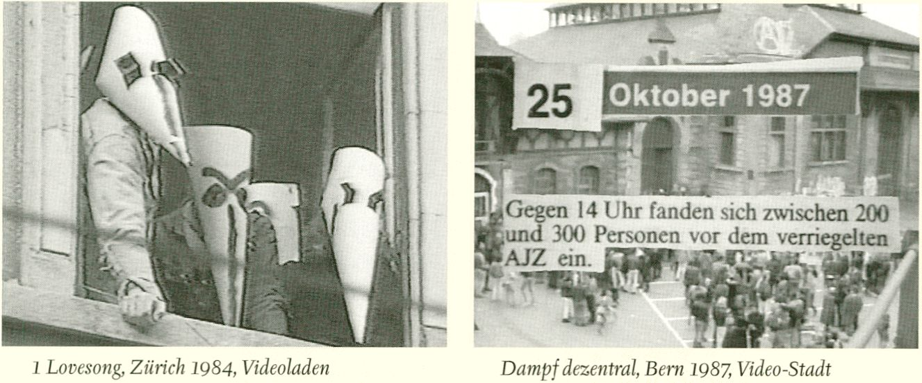

Heinz Nigg | Express Yourself

Video als widerständische Praxis in der Jugendbewegung  
der 1980er Jahre

Im Jahr 1969 kam ein tragbares, batteriebetriebenes Aufnahmegerät mit dem merk-  
würdigen Namen »Portapak« in Europa auf den Markt. Dieses Gerät ermöglichte es,  
Ton und Bild zusammen auf ein Magnetband aufzuzeichnen und schon unmittelbar  
nach der Aufnahme oder zu einem beliebigen späteren Zeitpunkt wiederzugeben.  
Das Portapak bestand aus einem Aufnahmeteil (Recorder) und einer leichten,  
elektronischen Kamera mit einer Bildröhre. Aus diesem ersten tragbaren Bild/Ton-  
Aufzeichnungsgerät entwickelte sich später der Heimvideorekorder (VCR). Das  
Portapak war aber auch das magische technische Novum, das am Anfang der  
Videobewegung, des Alternativen oder Anderen Videos, stand und einen neuen,  
partizipatorischen Umgang mit Bildern und Tönen versprach.

L'imagination au pouvoir

In den USA und in Kanada interessierten sich sofort die Kunstszene, Studenten,  
Hippies, kreative >Tüftler< und politisch Engagierte aus dem Umfeld der 68er  
Bewegung für das Portapak. In New York etablierte sich eine erste Videoszene, deren  
Aktivitäten ab 1970 im Magazin »Radical Software« dokumentiert wurden. »Radical  
Software« enthielt eine Fülle von technischen Informationen, Erfahrungsberichten  
und neuen Ideen für Videoeinsätze: in der Stadtteilarbeit, in der Arbeit mit Kindern  
und Jugendlichen und in Protestbewegungen. »Die alternative Fernsehbewegung«  
stand als Untertitel auf der ersten Nummer, und im Editorial hieß es programmatisch:  
»Macht wird nicht mehr nur in Form von Boden, Arbeit oder Kapital gemessen,  
sondern durch den Zugang zu Informationen und zu den Mitteln, diese zu verbreiten.  
So lange die wirksamsten Werkzeuge in den Händen derer sind, die Informationen  
horten, kann keine alternative kulturelle Utopie (>vision<) erfolgreich sein. Wenn wir  
nicht alternative Informationsstrukturen entwerfen und ausprobieren, welche die  
bisher existierenden durchbrechen und umbilden, werden andere alternative Lebens-  
stile nicht mehr sein als ein Produkt des schon Existierenden.«1

Im Vergleich zum 16mm-Film war Video verhältnismäßig billig. Mit den mehr-  
mals überspielbaren Zwanzigminuten-Bändern konnten die teuren Filmmaterial- und  
Entwicklungskosten eingespart werden. Die gedrehten Aufnahmen mussten nicht  
mehr zur Entwicklung ins Labor geschickt, sondern konnten sofort angeschaut wer-  
den. Kamera und Rekorder waren nach einer kurzen Einführung in die Handhabung  
der Geräte leicht zu bedienen. In Versammlungsräumen, in Restaurants, auf der  
Straße oder im privaten Rahmen einer Wohnung - überall konnten die Videoaufnah-  
men gezeigt werden. Diese Eigenschaften machten das neue Medium auch für  
Filmlaien und Gruppen attraktiv. Die Arbeit an der Kamera konnte von andern mit-  
verfolgt, kommentiert und mitgestaltet werden. Video hatte den Charakter eines

Werkzeugs, das ohne großen Aufwand, ohne überhöhten Kunstanspruch und ohne  
die Aura des Kinofilms für die verschiedensten Zwecke in der sozialen Arbeit, in der  
Kunst und in der außerparlamentarischen politischen Praxis benutzt wurde.

Sturm und Drang: Bewegungsvideo

Während der Jugendunruhen der 1980er Jahre in der Schweiz, Deutschland und  
Großbritannien spielte das Medium Video eine wichtige Rolle. Die Bewegung der  
achtziger Jahre war ähnlich wie die 68er-Bewegung ein transnationales Phänomen.  
Der Austausch von Informationen, Solidaritätsbotschaften und Erfahrungsberichten  
erfolgte schnell und wirkungsvoll. Die Bewegung schuf sich ihren Ausdruck selbst  
und Video erwies sich als geeignetes Kommunikationsmittel. Alle wichtigen Anlässe,  
Demos, Ereignisse und Happenings wurden von Videogruppen festgehalten. Wie  
wichtig dabei die politische Unabhängigkeit der Videogruppen und ihre internatio-  
nale Vernetzung wurde, schildert Wilhelm Roth in seinem Buch über den Doku-  
mentarfilm seit 1960 wie folgt:

»Während die Filmemacher des Mai 68 wegen des teuren 16mm-Materials  
oft innerhalb von Institutionen produzierten (Filmhochschulen, Gewerkschaften),  
sind die Dokumentaristen der >neuen< Jugendbewegung dank der billigen Medien  
Super-8 und Video weitgehend unabhängig. Dank der Schnelligkeit von Video kön-  
nen sie zum erstenmal auch wirklich in die Vorgänge eingreifen, nicht nur am Ort,  
sondern überregional. Dadurch entsteht Solidarität, Bewusstsein von Gemeinsamkeit  
und Stärke: Kontakte werden geknüpft von Zürich nach Freiburg, von Freiburg nach  
Berlin, von Berlin nach Amsterdam usw. Natürlich tragen dazu auch die konventio-  
nellen Medien bei, Zeitungen (die alternative Tageszeitung - taz<), Flugblätter,  
Broschüren. Aber ohne die Infrastruktur der Medienwerkstätten, Jugendzentren,  
Kneipen und Kinos in besetzten Häusern (in Berlin 1981 etwa ein halbes Dutzend),  
wäre der Zusammenhalt der >Szene< viel lockerer, gefährdeter, bedrohter von den  
Ordnungsmächten.«2 Durch die Unruhen der Achtziger wurde das unabhängige  
Videoschaffen in der Schweiz erstmals zu einem öffentlichen Thema gemacht.

Die Unruhen nahmen in Zürich mit dem sogenannten »Opernhauskrawall« am  
30. Mai 1980 ihren Anfang. Mit großem persönlichen Einsatz und frei von jeglichen  
institutionellen Verpflichtungen filmten die Aktivisten aus dem »Videoladen Zürich«  
die Bewegung sozusagen aus dem Innern heraus. Aus dem vielfältigen Material ent-  
stand Ende 1980 der Film »Züri brännt«. In der Schweiz, aber auch in Deutschland  
und Österreich, wurde »Züri brännt« wegen seiner unkonventionellen subjektiven  
Montage, die die ganze politische >Power< der Zürcher Bewegung zum Ausdruck  
brachte, zum Inbegriff des Bewegungsvideos der 1980er Jahre. Wilhelm Roth: »Von  
hundert Stunden Bildmaterial auf neunzig Minuten konzentriert, dank eines  
Trickmischers mit allen technischen Raffinessen spielend (Überblendungen,  
Doppelbelichtungen, Solarisationen, Zwischentitel, Sprechblasen usw.), wird >Züribrännt< zu einem Pamphlet, das Dokumentarisches und Satirisches, Lyrik und Musik  
zu einer völlig neuen Mischung zusammenzwingt, in der nur die Aufnahmen selbst  
zum Teil noch in einer konventionellen TV-Ästhetik verharren. Aber diese Bilder sind  
nur ein Bestandteil des Werks, sie sind verfremdet, in neue Zusammenhänge  
gebracht. Ganz entscheidend ist dabei der Text, der den Untergrund nach oben  
spült gegen die peinlich sauberen Betonwüsten: >Doch unten, wo der Verputz zu  
bröckeln beginnt, wo verschämte Rinnsale Kleenex-sauberer Menschenärsche zu  
stinkenden Kloaken zusammenfließen, da leben die Ratten, wild wuchernd und fröh-  
lich, schon lange. Sie sprechen eine neue Sprache. Und wenn diese Sprache durch-  
bricht, ans Tageslicht stößt, wird gesagt nicht mehr getan sein, schwarz auf weiss  
nicht mehr klipp und klar sein, alt und neu wird ein Ding sein< (Kommentar in >Züri  
brännt<, HN). >Züri brännt< ist sicher das virtuoseste, in seiner formalen Radikalität  
ungewöhnlichste Videoband in der bisherigen politischen Videopraxis, vergleichbar  
eher experimentellen Bändern. Gerade dadurch aber bringt es die anarchistische  
Phantasie, die weit über die konkrete Kritik an einzelnen Erscheinungen der  
Gesellschaft hinausgreift, vollendet zum Ausdruck.«3

In den 1980er Jahren wurde das unabhängige Videoschaffen ganz vom Lebens-  
gefühl der >Bewegten< geprägt, vom unmittelbaren Zusammenhang zwischen Leben  
und Politik. Fast alle, die sich in dieser Zeit dem politischen Video verschrieben hat-  
ten, waren Autodidakten. Die sich rasch entwickelnde Videotechnik und die damit  
einhergehende Erwartungshaltung an die Videoästhetik bedeutete für die jungen  
Autoren eine große Herausforderung, experimentelle dokumentarische und video-  
spezifische Formen zu suchen und dabei weiterhin den eigenen gesellschaftskriti-  
schen Ansprüchen zu genügen. Dazu die Medienwerkstatt Freiburg: »Eingreifender  
Dokumentarfilm muss über die Ebene bloßer Dokumentation, Information und  
Propagierung von Ideen hinauskommen, er muss den eigenen Reflexionsstand  
kritisch verarbeiten, thematisch in laufende Diskussionen eingreifen, Materialien,  
Provokationen und Bilder liefern, die Standpunkte nicht bestätigen, sondern die  
Diskussion und die Veränderung in Richtung gesellschaftlicher Emanzipation voran-  
treiben. Dass das nicht nur eine Frage des Kommentars, sondern der Ausdruckskraft  
von Bildern und Montagen, mithin auch der handwerklichen Qualifikation ist, wurde  
uns sehr schnell bewusst.«4

Machten im Bewegungsvideo noch alle alles, setzte nun Spezialisierung und  
Arbeitsteilung ein. Aus Bewegungsvideasten wurden professionelle Autorinnen und  
Autoren von Dokumentär- und Spielfilmen, die sich immer mehr von den ursprüng-  
lichen Zielsetzungen des Bewegungsvideos und der sogenannten operativen, ein-  
greifenden Videoarbeit entfernten. Eine jüngere Generation wurde aktiv, die am  
Bewegungsvideo und an den Experimenten der >alten< Gruppen anknüpfte und bis  
in die frühen 1990er Jahre im Zusammenhang mit den Ausläufern der 1980er-  
Bewegung ihre eigenen Projektideen realisierten.

Die Bewegung im Archiv

Um die Videos der 1980er-Bewegung in der Schweiz vor dem Zerfall zu retten, wurde  
1997 ein Archivierungsprojekt gestartet. Mit Unterstützung von Memoriav, einer mit  
staatlichen Fördermitteln ausgestatteten Stiftung zur Erhaltung des audiovisuellen  
Kulturgutes der Schweiz, konnten über hundert Videobänder aus Basel, Bern und  
Zürich vor dem Zerfall gerettet und Im Schweizerischen Sozialarchiv in Zürich der  
interessierten Öffentlichkeit zugänglich gemacht werden.5 Eine Buchpublikation  
samt DVD mit Ausschnitten aus einigen der so genannten Bewegungstapes sowie  
eine Website ermöglichen nun eine vertiefte Auseinandersetzung mit den Inhalten  
und formalen Aspekten der Videos der Bewegung der Achtziger.6 Je vielfältiger die  
audiovisuellen Materialien über eine soziale oder politische Bewegung sind, desto  
größer ist auch die Chance, etwas über deren utopischen und widersprüchlichen  
Charakter zu erfahren. Die Gesamtsicht auf diese Videobänder erlaubt heute eine  
neugierige Befragung aus zeitlicher Distanz: Welche politischen Inhalte und Stim-  
mungen spiegeln sich in den gesammelten Videos? Wie kommen in ihnen Ideologie,  
Sprache und Outlook der Bewegung zum Ausdruck? Aber auch der urbane Charakter  
der 1980er-Bewegung kann nun einer genaueren Analyse unterzogen werden: die  
Stadt als Ort der Verdichtung, wo in und durch eine politische Bewegung >alles<  
zusammenkommt, sich findet und streitet, um dann wieder auseinander zu driften.  
Der urbane Raum wurde von den >Bewegten< als Bedrohung wahrgenommen  
(Paranoia City, Babylon, Zureich) und zugleich auch als Ort des Aufstands und der  
Utopie (Underground, Rock als Revolte, >Keine Macht für niemand«). Die Dokumente  
bringen die Autonomiebestrebungen von selbsttätig operierenden Gruppen zum  
Ausdruck. Auch lässt sich an ihnen ablesen, wie aus der Sicht der damaligen  
Aktivisten das Verhalten von Staat, Medien, Kultur, Polizei und Justiz wahrgenom-  
men wurde. Da wo die Bilder und Töne der Achtziger Bewegung überraschen und  
Verschlossenes zugänglich machen, wo sie überwältigen oder auf eine bestimmte  
Wahrheit insistieren, entfalten sie auch heute noch ihre Macht. [4]

1. Die Gesamtlänge der geretteten Kostbarkeiten beträgt 44 Stunden. Die Bänder wurden gereinigt, wenn nötig  
   restauriert und auf Beta Digital transferiert. Die Sicherungsmasters lagern im Bundesarchiv in Bern. Das  
   Schweiz. Sozialarchiv verfügt über Beta-Submasters, von denen nach Bedarf Kopien für die Ausleihe gezogen  
   werden können. Alle Autoren der Videos verfügen über Verträge, die die Ausleihbedingungen und den  
   Urheberschutz regeln. Der Videokatalog ist online einsehbar auf : [www.sozialarchiv.ch/Bestaende/VArchiv.html](http://www.sozialarchiv.ch/Bestaende/VArchiv.html).
2. Website mit Auszügen aus der Buchpublikation: [www.sozialarchiv.ch/](http://www.sozialarchiv.ch/80)*[80](http://www.sozialarchiv.ch/80)*.

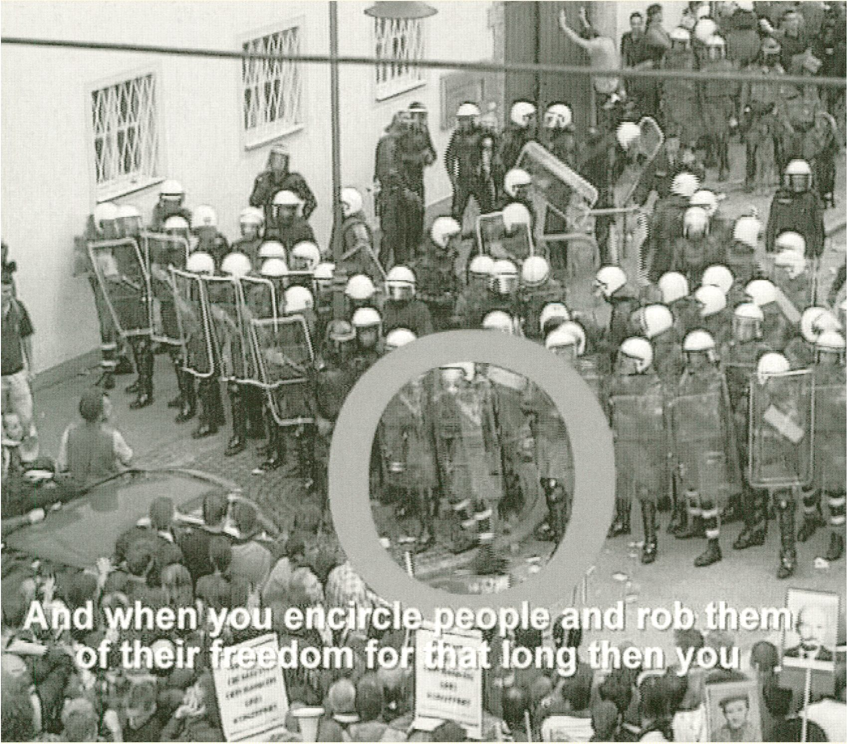

*Oliver Ressler, »This is what Democracy looks like!«,* 2002

*courtesy Intemationaler Medienkunstpreis* 2002, *ZKM,* © *Oliver Ressler*

Keiko Sei | Uniform mit Aussicht

- Zuschauen ist nicht ohne Risiko

Im Herbst 2000 musste ich während der IWF/Weltbank-Konferenz zweimal die  
tschechische Grenze überqueren, einmal in die Tschechische Republik hinein und  
einmal wieder hinaus, auf dem Weg nach Hannover. Dabei beobachtete ich, wie der  
Zug, der voller italienischer Linker war, an der Grenze aufgehalten wurde. In Prag  
gab es die schärfsten Sicherheitsmaßnahmen seit vielen Jahren. In Hannover fand  
gerade eine ganz andere internationale Veranstaltung statt, die Expo 2000, das  
Symbol für Technologie, Kommerz und Zukunft.

Auf der Expo zeigte CNN auf einem öffentlichen Videobildschirm Nachrichten  
mit Szenen aus Prag - ein paar braungebrannte Latino-Aktivisten mit Halstüchern,  
die mediengerecht die Fensterscheiben eines McDonald’s-Restaurants auf dem  
Wenzelsplatz einschlugen - eine Szene, die genauso ¡konisch war wie Robert Capas  
Foto eines sterbenden spanischen Soldaten im Bürgerkrieg. Die Prager Szene wurde  
in der ganzen Welt ausgestrahlt und alle, die diese Bilder sahen, glaubten, dass  
italienische und spanische Radikale das Stadtzentrum von Prag zerstört hätten, ein  
Eindruck, an dem die tschechischen Behörden monatelang sorgfältig gebastelt  
hatten. Später erzählte mir jemand, der zu dem Zeitpunkt ebenfalls auf dem Platz  
war, dass es sich lediglich um eine Einzelaktion gehandelt habe, dass die Menschen  
wie jeden Tag auf dem Platz spazieren gegangen seien und dass die meisten über-  
haupt nichts von dem Vorfall mitbekommen hätten. Die Frage blieb: Warum hatte  
diese spezielle McDonald’s-FiMale, die mitten Im Zentrum von Prag liegt und sich  
offensichtlich als Ziel für Attacken anbot, warum hatte gerade dieses Restaurant  
seine Fenster nicht geschützt? Warum warteten dort so viele Foto- und Videokameras  
genau auf diesen Moment? Ich sprach mit mehreren Leuten über diesen eigenarti-  
gen Zufall und hörte unterschiedliche Stimmen und Meinungen. Ein Medien-  
theoretiker sagte dazu: »Sehen Sie, das ist genau das, was wir seit vielen Jahren  
diskutieren: Um mit den Worten von Susan Sontag oder Vllem Flusser zu sprechen,  
wird In der heutigen Zelt ein Ereignis den Medien zuliebe inszeniert.« Ein  
Dokumentarfllmer sagte: »Wir haben gehört, dass McDonald’s die Versicherungs-  
summe erhöht hat.« Und ein normaler Bürger sagte: »Die Spanier und Italiener sind  
furchtbar, sie kommen und zerstören unser schönes Prag.« Herauszufinden, wer tat-  
sächlich dort war, ist Aufgabe von Journalisten und Ermittlungsbehörden. Vom  
Medienstandpunkt aus gesehen war die Wirkung jedoch dieselbe, und zwar unab-  
hängig davon, ob es sich um italienische Aktivisten oder um Provokateure handelte,  
weil beide Seiten, die Aktivisten und die Behörden, ein gemeinsames Ziel hatten,  
nämlich die Aufmerksamkeit der Massenmedien zu erregen. Im Gegensatz zu einem  
ähnlich mysteriösen Ereignis in Genua während des G8-Gipfels, bei dem sich faschis-  
tische Provokateure als Linke ausgaben und gewalttätige Ausschreitungen im  
Independent Media Center auslösten1, eine Aktion, die im Geheimen stattfindenmusste, hatten die Behörden in Prag die Absicht, ein Bild ausländischer Aggressoren  
zu vermitteln, die mit dem Ziel über die Grenze gekommen waren, gewalttätig zu  
werden. »Das Medienevent hatte so seinen Zweck erfüllt.«

Der rätselhafte Gewaltausbruch in Prag entbehrte nicht einer gewissen Ironie.  
CNN verwechselte später die Bilder der Straße in Prag mit denen einer Straße in  
Belgrad, und der Kommentar über die Prager Szenen lautete, dass es auf den Straßen  
von Belgrad immer gewalttätiger werde. Dies ein Bericht über das, was später als die  
gewaltlose Revolution in Jugoslawien bekannt wurde. Der Fehler von CNN nahm so  
den Ereignissen in Belgrad den Glanz, dass der Regimewechsel dort letztendlich  
gewaltfrei vonstatten gegangen war. Aber vielleicht war die Vorstellung, die die  
Nachrichtenmacher von Belgrad hatten, eine von Gewalt. Und das Bild, das sie von  
Jugoslawien hatten, entsprach wohl eher der Kategorie von potenziell wilden Tieren.

Unzählige Gruppen, NGOs und Aktivisten kamen nach Prag, um gegen die Politik  
und die Aktivitäten des IWF und der Weltbank zu protestieren, wie zum Beispiel die  
griechische Telekommunikationsgewerkschaft, Jubilee 2000, Oxfam und kurdische  
Aktivisten. Unter ihnen auch Ya Basta! aus Italien, eine Gruppe, die nicht den Geist  
der alten Trotzkisten, sondern den der Zapatisten verkörpert, und die von den  
Journalisten als äußerst >sexy< bezeichnet wurde. Sie sahen so bewusst fotogen aus,  
dass manche sogar glaubten, dass sie es gewesen seien, die den Zwischenfall bei  
McDonald’s verursacht hätten. Ausgestattet mit hygienischen, bauschigen, weißen  
Markenoveralls und Gasmasken erinnerten sie mich an Gilbert Artmans Urban Sax.

Urban Sax, ebenso in Konfektionsware gekleidet, die mitunter aber durchaus  
surrealistisch anmutet, kommt in auffallenden, weißen Overalls und Masken und  
mit einem Sound aus einer Mischung aus Natur, religiösen Gesängen und Industrie-  
lärm daher, der von menschlichen Musikinstrumenten erzeugt wird, die sich auf der  
Straße unter die Leute mischen. Die Musiker laufen einzeln durch die Straßen, mal  
voneinander getrennt, mal näher zusammen, aber sie gehen in eine Richtung, wo die  
Katharsis wartet. Sie sammeln die Leute auf der Straße um sich und bringen sie  
dazu, ihre Stadt und ihr tägliches Umfeld während der Performance und nach der  
Katharsis schätzen zu lernen. Es sieht aus wie eine Improvisation, aber die Musiker  
müssen vor jeder Performance in einer neuen Stadt das Umfeld und die architekto-  
nische und räumliche Struktur der Stadt sorgfältig erforschen, um die Stadt als  
orchestrales Kontinuum erfassen und den größtmöglichen dramatischen Effekt auf  
die Zuhörer ausüben zu können. Nach dem gleichen Prinzip, nach dem Sax die Luft  
in ihre Instrumente bläst, lässt Basta Luft ab. Hier gibt es einen Bezug zu den Tutte  
Bianche, der Bewegung der weißen Overalls, zu der Ya Basta! gehört. Die Idee des  
weißen Overalls entstand als ein ironischer Bezug zum Geist des urbanen Konflikts,  
wurde dann zum Werkzeug, einem Symbol und einer offenen Identität, die der  
Bewegung zur Verfügung gestellt wurde. Jeder konnte einen weißen Overall tragen,solange ein gewisser Stil eingehalten wurde. Einer der typischen Slogans war: »Wir  
tragen den weißen Overall, damit ihn andere Leute tragen. Wir tragen den weißen  
Overall, damit wir ihn eines Tages ablegen können.« Was bedeutet: »Du musst dich  
keiner Armee anschließen, der weiße Overall ist nicht unsere >Unlform<. Der Finger  
zeigt auf den Mond, und sobald die Menge auf den Mond guckt, wird der Finger  
zu Luft. Unser Diskurs ist absolut faktisch, wir machen Vorschläge. Je mehr Men-  
schen sie akzeptieren und sie in die Praxis umsetzen, desto unwichtiger werden wir.«2

Für jemanden wie mich, der nie die Unterteilung der Künste in bildende Künste  
und angewandte Künste verstanden hat, ist die Arena der politischen Demonstration  
ein Ort, an dem ich zumindest die Logik der >angewandten Kunst<, das heißt, von  
dem, was Künstler anwenden und an wen sie sich richten, verstehen kann. Die empi-  
rische Praxis von Symbolismus, Präsentation und Repräsentation, Kodierung und  
Dekodierung, Metapher und Gleichnis, Vertrautheit und Distanz, dem rasselnden  
Wechsel zwischen Ware und Sublimation, dem in situ Kampf der >Biopolitik<, das  
alles ist hier in der festlichen Atmosphäre vereint. Während der IWF-Tage in Prag hin-  
gen mehr als 2000 Aktivisten in einem riesigen, mit Fahnen behängten Lagerhaus  
und Flugzeughangar herum. Eine Gruppe rosa gekleideter Sambatrommler paradierte  
draußen, gefolgt von einem Haufen Techno besessener Tänzer. An den Straßenecken  
hielten Stand-up Politicos flammende Reden, und die unvermeidlichen Riesen-  
puppen erhielten den letzten Schliff. Das Lager war voller Fahnen. Einige trugen psy-  
chotherapeutische Botschaften (»Menschen! Wir haben alle Bedürfnisse«), andere  
waren halluzinogen (»Drachen, grüne Ameisen, gestreifte Opossums und riesige  
Bäume wünschen alles Gute«). Einige waren einfach nur mysteriös (»Ich finde Säge-  
späne ärgerlich«). In einem Augenzeugenbericht vom Versammlungszentrum heißt es:  
»Ya Basta! sind gut organisiert und werden von eingängiger italienischer Pop-Musik  
begleitet. Es ist der beschwingteste Block, und es gibt ein schönes Demo-Flugblatt,  
also bleibe ich bei den Bastas.«3 Eine riesige Menge unterschiedlicher Uniformen  
und Gruppenmoden, die die aktuellen gesellschaftlichen Gruppen repräsentieren  
- Arbeiter und Gewerkschaftler, Punks, Anarchisten, Umweltschützer, Schwule und  
Lesben, Soldaten und Journalisten, etc.4-, bilden das strategisch organische Muster,  
das die dichte, gerade Linie umkreist, die eine andere Art von Uniform trägt, die Polizei.

Es gibt Aktivisten und Theoretiker, die sich damit beschäftigen, wie Uniformen  
wirken. Zu ihnen zählt auch Wu Ming, ein Kollektiv linker Aktivisten und Autoren,  
die in Italien ihre Basis haben und deren Mentor Sub-Kommandante Marcos ist. Für  
sie fängt alles mit der Uniform an, und ihr langer Kampf nimmt dort seinen Ausgang.  
Sie gestalten ein einheitliches Outfit, das ihre Philosophie der Auseinandersetzung  
verkörpert, lehnen es aber ab, dieses Outfit >Uniform< zu nennen. Es ist so unauf-  
fällig wie möglich, um zu betonen, dass sie in die Menge abtauchen werden, wenn  
der Kampf einmal vorbei ist oder wenn sich seine Inhalte ändern.5 Dieses strate-  
gische Regelwerk kann als so etwas wie eine »mannigfaltige Wegform« bezeichnetwerden. Das bringt uns auf einige andere Gedanken über Gruppen-Outfits, von  
denen eines die »Metaform« ist, um den Begriff von Ricardo Bofill6 zu verwenden,  
dessen Architekturprojekte auf der ganzen Welt zeigen, dass selbstverändernde  
Prozesse essentiell sind für die Wiederbelebung eines öffentlichen Raums in einem  
urbanen Umfeld.7 Das verschafft uns auch die Freude, uns Uniformen für Künstler  
vorzustellen, vorausgesetzt, dass sie sich eines Tages für das Volk erheben werden.  
Die Gestaltung dieser Uniformen sollte die Quintessenz dessen visualisieren, was sie  
tun, sie sollte die Künstler mitten unter die Menschen stellen, wenn auch an einen  
besonderen Ort, und sie sollte Veränderungen unterworfen sein.

Nach dem IWF/Weltbank-Kongress beherbergte Prag mit dem NATO-Gipfel ein  
weiteres wichtiges internationales Ereignis. Kurz vor dem Gipfel und genau vor dem  
IWF/Weltbank-Treffen hatte der tschechische Innenminister Zehn Gebote für seine  
Bürger erlassen. Nr. 6 lautete wie folgt: »Zuschauen ist nicht ohne Risiko - meiden  
Sie Gruppen mit exzentrischem und andersartigem Outfit.« Das erinnert mich an  
Harun Farockis Video, das ich auf einer Ausstellung mit dem Titel »VISION - Image  
and Perception« gesehen habe, die kurz vor dem Nato-Gipfel in Budapest von der  
C3 Foundation und der Kunsthalle Mücsarnok organisiert worden war. Farockis Video  
verweist auf das Problem der heutigen Kriege, in denen präzisionsgelenkte Raketen  
eingesetzt werden. Der Kommentar zu dieser Arbeit >Auge/Maschine 1< beschreibt  
den Golfkrieg folgendermaßen: »Es heißt, im Golfkrieg seien nicht neue Waffen zum  
Einsatz gekommen, sondern eine neue Bilderpolitik, [da] es unmöglich war, zwi-  
schen den fotografierten und den (computer-)simulierten Bildern [der präzisions-  
gelenkten Raketen, die ihr Ziel trafen,] zu unterscheiden. Mit dem Verlust des  
»authentischen Bildes« wurde auch die historische Zeugenschaft des Auges auf-  
gehoben. Krieg ist damit zu einem »Zuschauen ohne Risiko« geworden.« In seinem  
akribisch recherchierten Buch »Virtual War« über RMA (Revolution in Militäran-  
gelegenheiten) beschreibt Michael Ignatieff die postmoderne Kriegsführung mit  
ihren sauberen, risikolosen, computergelenkten Waffen an Beispielen der NATO-  
Intervention während des Kosovo-Konfliktes und zitiert den Rechtsphilosophen Paul  
Kahn von der Yale Universität, der behauptet, dass »risikolose Kriegsführung zur  
Durchsetzung von Menschenrechten« ein moralischer Widerspruch sei. »Das Kon-  
zept der Menschenrechte geht davon aus, dass alles menschliche Leben gleich viel  
wert Ist. Risikolose Kriegsführung geht davon aus, dass unser Leben wichtiger ist als  
das derjenigen, wegen derer wir intervenieren, um sie zu retten.«8 Der Kosovo-Krieg  
war in der Tat die Erfolgsgeschichte eines garantiert risikolosen Krieges der NATO.

Clausewitz hätte den Kosovo-Krieg als Kabinettkrieg bezeichnet. Er wurde in  
VTC-Räumen (Video-Telekonferenz) ausgefochten, mit Zielordnern, die auf einen  
Bildschirm projeziert wurden, und alles was ein Kommandeur wie General Wesley K.  
Clark je von den Kampfhandlungen zu sehen bekam, waren die Filmmeter der  
Gewehrkamera, die jede Nacht über sichere Internetsysteme in sein Hauptquartier  
in Belgien gemailt wurden. Kabinettkriege werden von Technikern ausgefochten undgewonnen, und Clarks Team produzierte eine virtuose Zurschaustellung technischer  
Improvisation. Kabinettkriege enden nicht mit Paraden oder traurigen Zeremonien  
auf Friedhöfen. Sie dringen nicht tief in die Psyche der Menschen ein. Sie fordern  
kein Blut und keine Opfer, und sie zeichnen ihre Helden nicht aus. Wie Clark gesagt  
hat: »Dies waren die einzigen Luftangriffe in der Geschichte, bei denen Liebende in  
der Dämmerung an Flussufern entlang schlenderten, in Terrassencafes aßen und das  
Feuerwerk betrachteten.« Die NATO bietet der Welt so die modernste und mächtig-  
ste Kriegsführungstechnologie nach dem Kalten Krieg, in der Liebende die  
Zerstörung des Nervenzentrums der Stadt betrachten können, ohne Angst zu haben,  
je getroffen zu werden. Während der von Linksextremisten auf den Straßen geführte  
Kampf gefährlich sein kann - zumindest behaupten das die Kommandeure. Und die  
Kommandeure werden Uniformen tragen, die keinen praktischen Nutzen mehr  
haben, die nicht einmal mehr Taschen für Taschenlampen oder Messer haben. Damit  
wird die Uniform zum reinen Symbol, zum Symbol der Macht, technologischer Über-  
macht und territorialer Souveränität - ein Territorium, auf dem die Macht der  
Uniform eingesetzt werden kann. Was kann ein Künstler dagegen tun?

Gekürzte Fassung, ursprünglich in > Umelec-Artist: (Nr. 4, Prag 2003) veröffentlicht.

Aus dem Englischen von Maria Dettmers und Regina Weps de Navazo.

1. »Ein paar Minuten vor Mitternacht erschien nach Aussagen eines Augenzeugen von RTS New York eine  
   Gruppe von 50 >Anarchisten< in verdächtiger, einheitlicher schwarzer Kleidung mit Halstüchern und Helmen  
   an einer Ecke in der Nähe des IMC. Sie kamen aus der Richtung einer Polizeiwache, randalierten und ver-  
   schwanden wieder.« Los Angeles Independent Media Center*2001*-*2002*, der ursprüngliche Artikel ist zu finden  
   unter, <http://la.indymedia.org/news/2001/07/8871.php> Communique From NYC-Ya Basta! Qf NYC-DAN,  
   In Genoa by NYC-Ya Basta! & NYC-DAN ullet Monday July 23,2001 Mont 10:30 AM:»Conceming the  
   attack on the Independent Media Center and Fascist/police coordination during the G8 Summit«.
2. Wu Ming I, »Tute Bianche: The Practical Side of Myth-Making (in Catastrophic Times)« GIAP/digest  
   at [www.wumingfoundation.com](http://www.wumingfoundation.com).
3. »Five days that shook the IMF«, von Arthur Neslen, >Now<, 28. September - *4*. Oktober *2002*.
4. Vielleicht waren auch Faschisten dort, aber nicht in Uniform.
5. »Glücklicherweise haben wir uns entschieden, dass wir genug davon haben und haben den Overall kurz vor  
   Genua abgelegt, da er ein Erkennungsmerkmal geworden ist und wir uns unter die Menge mischen wollten...  
   Wenn der weiße Overall wirklich bereits zu einer ¡Uniform: geworden wäre, hätten wir noch viel mehr Giulianis  
   zu beweinen.« Wu Ming I, a. a. O.
6. Er benutzte diesen Begriff, als er von einer japanischen Zeitung gefragt wurde, wie er die Kraft und das  
   Potenzial eines neuen Ortes erfassen könne. Er antwortete, dass er dazu die Metaform bräuchte.
7. Bofill sagt im selben Zeitungsinterview: »Das beste Kunstwerk ist für mich, wenn ich das urbane Gebilde  
   erkenne, das erfolgreich die historischen Elemente eines Ortes aufnimmt, aber immer wenn ich dachte, dass es  
   Kunst geworden sei, wurde ich skeptisch. Für mich gibt es nichts, was mir solch eine unglaubliche emotionale  
   Erfahrung bringen kann, wie an einen neuen Ort zu gehen und etwas Neues und Verschiedenartiges zu finden.«
8. Michael Ignatieff, Virtual War, Vintage 2001. Paul W. Kahns Zitat aus »War and Sacrifice in Kosovo«,  
   Philosophy and Public Policy, 19, Frühling/Sommer 1999.

An den Pranger gestellte Fernsehgeräte und Videorekorder am Straßenrand in Kabul gemahnen an das Verbot  
des Korans, Menschen abzubilden. © caro/Trappe

pv

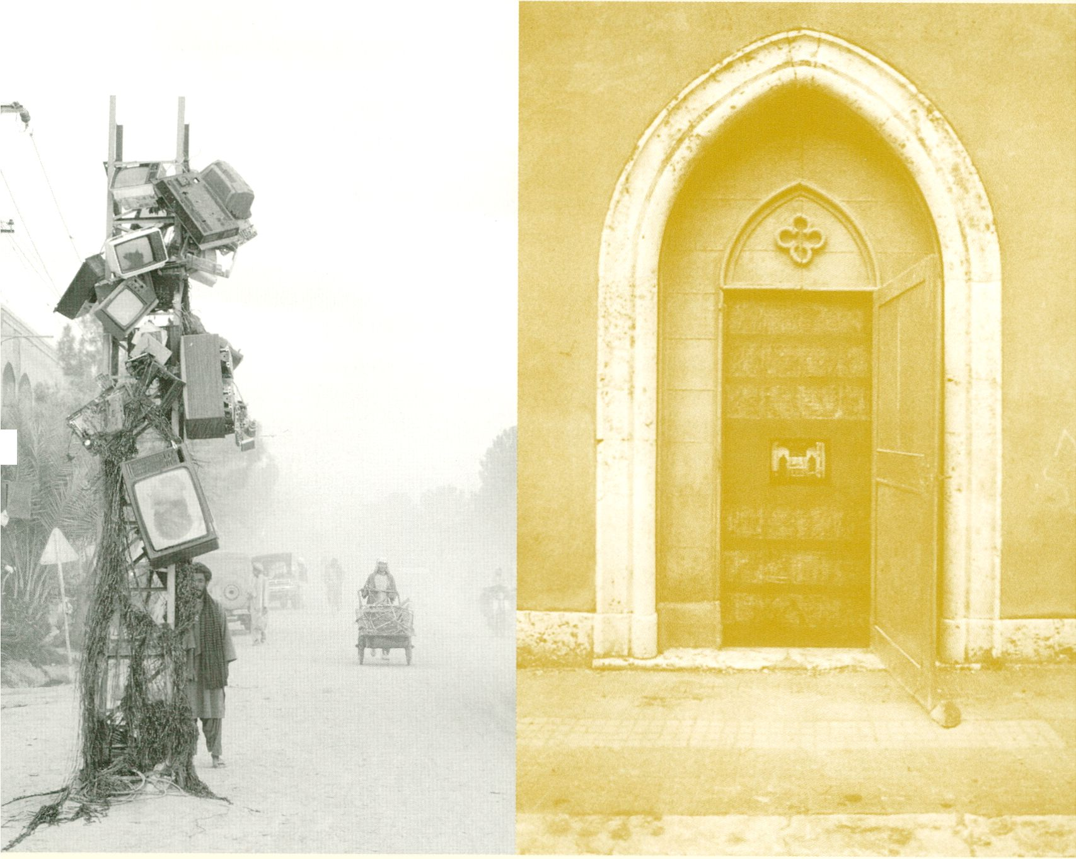

Alba DVrbano, »La Porta«, Installation, Außenansicht: Monitor, Videokamera, Bild/Tor, Sora, Italien *1990*Foto: Giovanni Buccomino, Roma

Dieter Daniels, Alba D’Urbano | Utopie:

Ursprung aller Medien

Ein Dialog  
D.D.

Die Medienkunst gilt an ihrem Beginn in den 1960ern als Gegenmodell zur Malerei.  
Diese radikale Sicht scheint heute überwunden zu sein, an ihre Stelle tritt ein  
Pluralismus der medialen Formen, der vom klassischen künstlerischen Material bis  
zum Digitalen reicht. Dennoch gibt der Status der Bilder genug Anlass zur Debatte.  
In einer Arbeit von dir, »L'Esposizione Impraticabile« von 1991, scheinen mir solche  
Themen eine Rolle zu spielen. Die Malerei ist als physisches Objekt unsichtbar, in  
einen Keller verbannt, doch durch alle Kanäle der Medien dringen ihre Bilder auf die  
Interfaces der elektronischen Geräte im Institut für Neue Medien in Frankfurt, wo du  
damals gearbeitet hast. Handelt es sich bei aller technischen Innovation auch um  
ein Stück von Vergangenheitsbewältigung, sowohl was deine eigenen Anfänge als  
Malerin betrifft als auch betreffs des Konflikts von Medienkunst und Malerei?

A.D.

Ich denke, dass ich weder die Malerei verbannt habe, noch dass ich mit diesen  
Arbeiten meinen Bezug zur Malerei bewältigen musste oder wollte: zudem waren die  
Bilder der »Esposizione Impraticabi le« nicht nur mit malerischen Mitteln, sondern  
auch fotografisch und/oder kopiertechnisch erstellt. Mein Interesse bestand darin,  
dem Publikum den direkten Anblick des >Originals< zu verweigern. In einer früheren  
Installation »La Porta« habe Ich dieses Prinzip auf eine Kirche angewandt. Auch hier  
wurde der Zutritt verweigert, so dass der religiöse Ritus ebenfalls nur mittels elektro-  
nischer Medien erfahren werden konnte. Meine Position zu den verschiedenen  
Medien - dazu rechne ich auch die traditionellen - ist immer sehr offen gewesen.  
Parallel zu meinem Malereistudium an der Akademie in Rom habe ich zusammen  
mit anderen verschiedene Sendungen für ein alternatives Radio entwickelt,  
Performances in Discos inszeniert und Super-8-Videos gedreht. Schon damals war  
für mich ein Medium einfach ein Mittel, das mir durch den Filter der technischen  
Eigenschaften die Möglichkeit bot, bestimmte Inhalte zu transportieren.

Du stellst in deinem Buch »Kunst als Sendung« die Frage: Wozu noch Kunst im  
Medienzeitalter? Wäre nicht eine mögliche Antwort, dass Kunst sich der Mittel  
bedient, die der technologische Fortschritt zur Verfügung stellt? Und um über gesell-  
schaftliche Veränderungen, die durch Medien hervorgerufen werden, zu reflektieren,  
sind dafür nicht vielleicht am besten die Mittel geeignet, die auch für die  
Konstruktion des kollektiven Wissens von den Massenmedien verwendet werden?

D.D.

Es stimmt natürlich, dass die Kunst und vor allem die sogenannte Medienkunst sich  
derjenigen Mittel bedient, welche der technische Fortschritt anbietet und sie dabei  
zugleich reflektiert und analysiert. Aber man darf nie vergessen, dass diese Mittel  
und Medien nicht für die Zwecke der Kunst entstanden sind. Deshalb steht die  
künstlerische Kreativität hier in einer grundsätzlich anderen Position, als bei der  
Arbeit mit den klassischen, ganz in der Hand des Künstlers liegenden Techniken wie  
etwa Malerei und Zeichnung. Denn wenn der Künstler sich mit dem Fortschritt aus-  
einander setzt, wird er zugleich von ihm abhängig - so kritisch und skeptisch seine  
Arbeit auch sein mag. In der Renaissance hätte man deshalb gegenüber heutigen  
Konzepten der Medienkunst vermutlich gefragt: Aber sage mir, Künstler, was ist die  
treibende Kraft deines Schaffens, folgst du der >ldea< oder arbeitest du abhängig  
vom Stand der »Technik«? Natürlich wäre es heute absurd, sich auf eine Position im  
Elfenbeinturm zurückzuziehen, während die gesamte Gesellschaft um uns und damit  
auch unsere alltäglichen ästhetischen Erfahrungen von den Techniken der Massen-  
medien bestimmt werden. Doch In meinem Buch versuche ich darzustellen, dass  
Kunst auch unter diesen Bedingungen nicht nur eine perifere, sozusagen schmarot-  
zerische Umnutzung von Abfallprodukten der Massenmedien für ihre Zwecke vor-  
nimmt, sondern dass in bestimmten, entscheidenden Umbruchsmomenten die  
künstlerische Arbeit und die ästhetische Wahrnehmung dem Stand der Technik sogar  
voraus sind. Deshalb müssen wir uns als Künstler, als Wissenschaftler und als Lehrer  
im Feld der sogenannten Medienkunst einer doppelten Verantwortung bewusst sein.  
Einerseits geht es um Fragen der Kunst, ihrer Daseinsberechtigung und Weiter-  
entwicklung, ihrer gesellschaftlichen und nicht zuletzt auch ökonomischen Rolle.  
Doch andererseits geht es auch um die Frage, was Medien mit uns machen,  
wie sie die Erfahrungswelt, die Verbindung zu anderen Menschen, den Zugang zur  
Geschichte usw. verändern.

Die Ideen und Konzepte der 1990er, welche zur Einrichtung von spezifischen  
Studiengängen, Produktions- und Ausstellungsinstitutionen für Medienkunst geführt  
haben, sind von der flächendeckenden Mediatisierung aller Kunstformen in gewisser  
Weise überholt worden. Doch ihren eigentlichen, tieferen Zielen, der Macht der  
Massenmedien eine Alternative gegenüberzustellen und den technischen Fortschritt  
an die kulturelle Entwicklung rückzukoppeln, sind sie dadurch keinen Schritt näher  
gekommen. Dies gilt auch im gesamtgesellschaftlichen Maßstab, so etwa im Fall der  
Netzutopien der 1990er, an deren Stelle eine fast banale Alltäglichkeit des »business  
as usual« im Internet getreten ist. Vielleicht wäre es also gerade heute an der Zelt,  
sich auf diese Ziele zu besinnen und über die Selbstverständlichkeit der Medien und  
Technologien nicht ihre noch uneingelösten Potenziale zu vergessen.

A.D.

Ich verstehe deinen Einwand, dass die sogenannten >Medien< nicht für die Reali-  
sation künstlerischer Erzeugnisse entwickelt worden sind. Ist aber diese mediale  
Fortschrittabhängigkeit nicht ein wesentliches Merkmal der Informations-  
gesellschaft, die - wie du auch schreibst - eine flächendeckende Mediatisierung  
aller Kunstformen hervorruft? Bewegt sie sich nicht quer durch die verschiedenen  
Bereiche des menschlichen Tuns und Denkens? Warum sollen die heute als »tradi-  
tionell« bezelchneten Medien nicht davon beeinflusst werden? Jedes Mittel, auch die  
traditionellen, wird sowohl inhaltlich als auch formal von der industriellen techni-  
schen Entwicklung andauernd verändert und sogar, was die Frage des Materials  
angeht, manchmal in Frage gestellt. Um das Thema der Technikabhängigkeit des  
Mediums besser einzugrenzen, wäre es vielleicht sinnvoll, es mit besonderer  
Hinsicht auf die Frage der Technik und des Materials zu vertiefen. Sogar wenn wir  
die Malerei genauer betrachten, die als Medium der Kunst par excellence gilt,  
können wir sehen, dass sowohl das Material als auch die daraus resultierende  
Technik in Abhängigkeit der Produktionsstandards der Zeit sich Immer wieder ver-  
ändert haben: Die Farben der Maler in der Renaissance waren sicher nicht fertig aus  
der Tube zu bekommen. Die vom Künstler entdeckte Fotografie, wie du auch in dei-  
nem Buch berichtest, ist heute bezüglich Material und dessen Verarbeitung nicht  
mehr das gleiche Medium, das Talbot erfunden hatte: Die Industriell erstellten  
Papiere und Filme verändern sich ständig, ganz zu schweigen von der digitalen  
Verarbeitung. Für die Humanisten gab es keine harte Trennung zwischen Kunst und  
Technik, für Leonardo war die Malerei nicht nur Technik, sie war sogar Wissenschaft,  
»Scienza«, wie im »Trattato della Pittura« belegt Ist. Du unterscheidest in deinem  
Buch sehr entschieden zwischen Kunst und Medien, kannst du vielleicht erläutern,  
wo die Grenzlinie zwischen beiden für dich liegt? Was meinst du, wenn du vom  
Konfliktpotenzial zwischen Medien und Kunst sprichst?

D.D.

Es geht in dem Buch eigentlich gerade nicht um den heute scheinbar selbstver-  
ständlichen Unterschied, sondern um die ursprünglich enge Verwandtschaft, ja sogar  
Identität von Kunst und Medien. Meine These lautet, dass In die Entstehungs-  
geschichte der Medien etwas eingebettet Ist, das sie die Rolle der Kunst überneh-  
men und ersetzen lässt. Dies war schon den Malern und Dichtern Mitte des  
19. Jahrhunderts bewusst und seit dieser Zeit kann man deshalb von einer  
Konkurrenz zwischen Medien und Künsten sprechen, oder sogar von einem Minder-  
wertigkeitskomplex der Avantgarde gegenüber der weltverändernden Kraft des  
Technikfortschritts, den sie ebenso hasst wie bewundert und beneidet. Du hast  
recht, dass dieser Konflikt auch in den klassischen Mitteln der Kunst seine Spuren  
hinterlässt. Die Malerei arbeitet seit der Erfindung der Fotografie gegen deren immer  
übermächtiger werdende Konkurrenz, indem sie ständig neue Wendungen nimmt  
und subtile Abstufungen ihrer eigenen Medialität übereinander schichtet, so dass

heutige Gemälde sich nur noch im Kontext der Welt technischer Bilder ganz verste-  
hen lassen. Dies reicht auch, wie du sagst, bis in den materiellen Produktions-  
prozess. Schon Marcel Duchamp sagte, dass im 20. Jahrhundert alle Gemälde  
Ready-mades sind, weil sie mit Farbtuben hergestellt werden. Aber wer würde es  
heute noch wagen, sich bewusst gegen den Fortschritt zu stellen? Zum  
letzten Mal war dies vielleicht in der sogenannten Alternativ-Bewegung der 1970er  
möglich. Eine Zeit, die wir beide glaube ich sehr prägend erlebt haben. Der  
Computer, das Kabelfernsehen und auch das Video galten vielen unserer Freunde als  
gefährliche Apparate der Kontrolle durch Industrie und Staat - nicht als potentielle  
Mittel der Kreativität. Damit hatten diese Freunde ja noch nicht einmal ganz  
Unrecht. Aber wer heute noch daraus die Forderung ableitet, dass man diese  
Techniken deshalb wieder abschaffen müsse, der wird als verirrt oder dogmatisch  
abgestempelt. So war beispielsweise Afghanistan unter den Taliban bis 2001 das  
einzige Land der Welt, in dem es kein Fernsehen gab, weil der Islam das Bild des  
Menschen verbietet. Sogar der Empfang war ebenso wie die Benutzung von Video  
verboten. Manche Leute haben zwar heimlich im Keller Sendungen anderer Länder  
gesehen, doch es gibt nur wenige Aufnahmen des afghanischen Alltags. Deshalb  
beeindruckt mich ein Foto, das eine Strasse zeigt, an deren Rand auf einem Baum  
kaputte Fernseher und lange Streifen von Videoband hängen, die damit sozusagen  
an den Pranger gestellt werden. Mich erinnert das an die Medienkunst der frühen  
Jahre, wenn etwa Wolf Vostell 1964 einen Fernseher mit Stacheldraht und  
Sahnetorte attackiert, um Ihn dann bei laufendem Bild zu beerdigen. Dies wirkt wie  
eine Anspielung auf die Kreuzigung und Grablegung, das heißt auf die christliche  
Version des Bilderverbots. In diesem Sinne könnte man in den 1960ern eher von  
einer Anti-Medienkunst sprechen, die sich gegen den Einfluss der Massenmedien  
auf unser visuelles Bewusstsein wendet. Und auf eine sehr viel subtilere Art scheint  
mir dieses Thema des Ikonoklasmus auch bei deiner »Esposizione Impraticabile«  
eine Rolle zu spielen. Wie deine Installation »La Porta« zeigt, spielt auch hier die  
religiöse Bedeutung von Bildern eine Rolle. Du weißt sicher, dass die katholische  
Kirche die Teilnahme an einer Messe via Fernsehen anerkennt, wenn man körperlich  
am Besuch der Kirche gehindert ist. Es gibt sogar eine für das Fernsehen zuständi-  
ge Heilige, die Hl. Klara, weil sie den Hl. Thomas von Aquin in einer Vision sozusa-  
gen >live< beim Zelebrieren der Messe gesehen hat. Tatsächlich habe ich ebenso wie  
viele meiner Bekannten, die im Bereich Medienkunst arbeiten, kein Fernsehen zu  
Hause. Als persönliche Haltung wird dies zwar noch akzeptiert, aber als Forderung  
für die Gesellschaft nicht mehr. Also was bleibt uns, außer Kunst mit, über, für und  
gegen Medien zu machen?

A.D.

Als der Fernseher als Edelholzmöbel seinen Ehrenplatz im Wohnzimmer unserer  
Wohnung einnahm, war ich noch in einem zarten Alter. Die Faszination über die  
Macht des Mediums wuchs mit der Entwicklung meines künstlerischen und politi-sehen Bewusstseins. Der Umgang der Studentenbewegung mit den Medien war in  
den 1970er Jahren in Italien anders als die von dir geschilderten Haltungen. Er war  
nicht von Ablehnung, sondern vom spielerischen politischen Pragmatismus geprägt.  
Der Widerstand richtete sich nicht gegen die Medien, die die Macht verbreiteten,  
sondern sie wurden als Instrumente verwendet, um andere Inhalte zu transportieren.  
Das Radio wurde sogar als praktisches Instrument während Demos eingesetzt, um  
die Aktionen der Polizei >live< auszustrahlen, so dass die mit kleinen Radiogeräten  
ausgestatteten Demonstranten sich strategisch entsprechend verhalten konnten.

Diese Zeit hat mein Medienverhalten beeinflusst, und manchmal habe ich den  
Eindruck, dass sich die Diskussion zu diesem Thema in ein Scheinproblem verwan-  
delt. Es gibt einen Spruch, der damals auf einem Plakat im Zimmer eines Freundes  
geschrieben war. Im Lauf der Jahre schwimmt er immer wieder bei bestimmten  
Diskussionen an die Oberfläche meines Gedächtnisses: »Wenn der Weise auf den  
Mond zeigt, schauen die Dummen auf den Finger.« Kinder im frühen Vorschulalter  
weisen so ein Verhalten auf, auch in magischen Handlungen ist die Trennungslinie  
zwischen >Medium< und gemeintem Objekt diffus. Auf der Basis dieses zweideutigen  
Verhältnisses hat das Christentum durch die von heidnischen Kulturen übernom-  
menen Handlungen und den bewussten Einsatz von Bild und Schrift ein  
mächtiges Zeichensystem konstruiert. Das Christentum hat sich immer der Medien  
bedient, die dem Wissensstand der jeweiligen Zeit entsprachen: Bildhauerei,  
Malerei, Druckgrafik, Fotografie, Film, sind nur einige der Bildmedien, die im Lauf  
der Jahrhunderte angewendet wurden. Kein Wunder, dass das Fernsehen irgendwann  
eingesetzt wurde, um den Ritus auch aus der Ferne zu erleben. Bemerkenswert in  
»La Porta« ist, dass dies an Ort und Stelle passiert: Bilder sind besser als Realität,  
oder? Der Glauben an die Macht des Bildes, die so viel Kunst im Dienst der  
Repräsentation produziert hat, hat gleichzeitig immer wieder bilderstürmerische  
Tendenzen verursacht: Die von dir erwähnten Beispiele bewegen sich in diesen  
Bahnen. Die Entwicklung neuer Kommunikationsmittel bringt häufig entgegenge-  
setzte Reaktionen mit sich: einerseits Widerstand seitens derjenigen, die mit  
traditionsreicheren Medien arbeiten, andererseits eine utopische, experimentier-  
freudige Haltung bei den Entwicklern und Befürwortern. Was ich aber interessant  
finde in Bezug auf den Mediendiskurs sind die Momente, in denen die neu ent-  
wickelten Mittel aus der Experimentierphase in die Verwendung von herrschenden  
politischen oder religiösen Systemen übergehen, wie du zum Beispiel in deinem  
Buch berichtest in Bezug auf die Übernahme des >Funks< durch die Nazis. Genau  
durch die Beobachtung solcher Phänomene wird die Frage des Mediums meiner  
Meinung nach richtig dargestellt. Das Medium wird von Qualitäten, die es durch den  
Neuigkeitsfaktor als Projektionsfläche menschlicher Zukunftsängste oder Fantasien  
bekommen hat, befreit und seine Verbindung mit dem Thema der Machtreprä-  
sentation rückt in den Vordergrund. Glaubst du, dass utopische Inhalte einem  
Medium innewohnen? Ist deiner Meinung nach das »medium the message«? Habendie Medien an sich, über die qualitativen Unterschiede hinaus, utopische Möglich-  
keiten oder destruktive Konsequenzen?

D.D.

Ich glaube, es verhält sich genau umgekehrt: Utopie ist zunächst und vor allem ein  
Entstehungsgrund für neue Medien. Dies zeigen schon die utopischen Ideale der  
Französischen Revolution, das ganze Land an allen Entscheidungsprozessen zu  
beteiligen, welche zur Erbauung der ersten, optischen Telegrafenlinie führen. Auf  
vergleichbare Weise waren das Radio in den 1920ern und das elektronische Netz in  
den 1990ern Projektionsflächen für weitreichende, gesellschaftliche und kulturelle  
Utopien. Durch ihr reales Funktionieren verkörpern die Medien zwar zunächst diese  
utopischen Motive, welche ihre Wurzeln sind. Aber ebenso verbreiten Medien  
sich durch ihr eigenes technisches Kommunikationspotenzial mit einer kaum noch  
kalkulierbaren Eigendynamik und werden zu ökonomischen und politischen Macht-  
faktoren, die sich völlig von den utopischen Wurzeln lösen, ja sogar ihr Gegenteil  
bewirken können. Dies gilt bekanntlich gleichermaßen für Religionen oder politische  
Thesen, die oft zum Gegenteil ihres Ausgangsmotivs führen. So deutlich wie nie  
zuvor habe ich dies erlebt, als ich nach der Wende in Leipzig mit den Relikten des  
realen Sozialismus konfrontiert war. Vergleichen lässt sich dies auch mit dem ural-  
ten Traum vom Fliegen, der nach einer fast endlosen Geschichte des Scheiterns seit  
Ikarus Zeiten heute in der Banalität der Economy Class endet. Doch ohne diesen  
Traum, also ohne Utopie, hätte nie ein Mensch vom Boden abgehoben.

In den Medien liegen also vom >business as usuaP verschüttete utopische  
Potenziale. Medienkunst ist ein möglicher Weg, sie wieder sichtbar zu machen. In  
diesem Sinne gleichen sich Kunst und Medien: Beide verweisen auf etwas, das sie  
selbst nicht einlösen. Darin sind sie auch der christlichen Religion verwandt; auch  
sie lebt von einem Zukunftsversprechen, das nicht im Hier und Jetzt eingelöst wird,  
sondern in einem für den Agnostiker ungewissen Jenseits. Deswegen können sowohl  
die Medien wie die Kunst zu einem Ersatz für Religion werden - ja, vielleicht sogar  
zu einer neuen, eigenen Form der Religion. In den 1920ern hängte ein amerika-  
nischer Pfarrer das Schild »God is always broadcasting« an seine Kirche. Fleute ist  
es umgekehrt, als »Internet Evangelist« bezeichnet sich Robert Plobbes Zakon auf  
seiner Net.-Timeline-Homepage. Nicht mehr Gott als ältestes Medium, sondern das  
Netz als das allerneueste Testament.

Am interessantesten sind in allen drei Bereichen (Medien, Kunst, Religion) die  
transitorischen Phasen: wenn ein Modell das andere ablöst oder in Frage stellt. Die  
1960/70er waren eine solche Zeit und was du für die italienische Studenten-  
bewegung beschreibst, entspricht weitgehend dem, was Plans Magnus Enzensberger  
in seinem berühmten Essay von 1970 zu einem »Baukasten der Medien« formulier-  
te. Zur gleichen Zeit arbeitete Gerry Schum an seiner Utopie einer »Fernsehgalerie«und in den USA verknüpften sich Video-Kunst und politischer Aktivismus. Noch zu  
Beginn der 1960er kämpften die Künstler gegen das Fernsehen, etwa als Vostell  
eine metaphorische Kreuzigung und Grablegung mit einem TV-Apparat vorführte.  
Ganz so wie du es formulierst: Damit wird der Bote bestraft, der die schlechte  
Nachricht bringt - so wie der Dumme auf den Finger schaut, statt auf den Mond,  
den er zeigt. Doch diese Anti-Haltung, die auch heute noch im Kulturbetrieb weit  
verbreitet ist, beruht möglicherweise auf den gleichen Gründen wie die allzu opti-  
mistische Medieneuphorie, welche die utopisch-transitorischen Phasen motiviert:  
Es könnte alles auch ganz anders sein - also warum damit zufrieden sein, wie es ist?  
Diese Faszination einer transitorischen Phase prägte auch unsere Erfahrungen der  
letzten Jahre hier in Leipzig (nun haben wir ja fast das normale Leben erreicht). Dies  
bringt mich zurück zu deiner Installation »La Porta«, über die du 1990 in Berlin  
geschrieben hast: »Der Monitor ist gleichzeitig ein Fenster in die Welt, aber auch  
eine Barriere, ein Hindernis.« Ich glaube, so erging es auch den Menschen in der  
DDR, die den durch eine Mauer verschlossenen Westen nur aus dem Fernsehen  
kannten. Weil das sozialistische Paradies noch so unendlich lange auf sich warten  
ließ, wurde die unerreichbare Welt hinter diesem Fenster zum Sehnsuchtsziel. Doch  
als die Realität des >goldenen Westens< sie einholte, war dies für viele Menschen  
eine ebenso herbe Enttäuschung. Aber die durch das Medium unterstützte utopische  
Kraft des Glaubens, dass es auch anders sein könne, reichte, um die Wende und den  
Fall der Mauer zu bewirken.

Deshalb haben wir beide vielleicht das Privileg gehabt, einen Teil unserer eige-  
nen Geschichte von den 1960ern bis in die 1990er noch einmal im Zeitraffer zu er-  
leben. Für mich persönlich war dies die Chance, bis dahin unhinterfragte  
Einstellungen einer Revision zu unterziehen. Dies betrifft sowohl den sehr einge-  
schränkten Kunstbegriff des Kunstbetriebs, als auch den fast dogmatischen  
Fortschrittsglauben der Medienszene - und erst recht die seltsame Liaison zwischen  
beiden, die sich manchmal unter dem Decknamen »Medienkunst« breit macht.  
Vermutlich bin ich erst dadurch in der Lage gewesen, die Relation von Kunst und  
Medien in meinem Buch sozusagen aus der Vogelperspektive zu betrachten. Ebenso  
finde ich, hat sich deine Arbeit in den letzten Jahren von der Typologie dessen, was  
man gängigerweise unter »Medienkunst« versteht, abgehoben und sich von der  
Medienimmanenz (das Medium als Thema) zu einem Metadiskurs mit Medien ent-  
wickelt (das Medium als Methode), der gesellschaftliche und kulturelle Themen In  
den Mittelpunkt stellt. Auch wenn wir in einer post-utopischen Phase angekommen  
sind, wissen wir um die Kraft der utopischen Ideale - und spiegeln uns in ihnen,  
damit das normale Leben etwas von seiner Tristesse verliert.

Der Dialog wurde im Sommer 2002 per Email geführt und für die vorliegende Publikation leicht gekürzt.

Vgl. Alba D’Urbano, Whoami, Nürnberg 2002-2003.

Dieter Daniels, Kunst als Sendung. Von der Telegrafie zum Internet, München 2002.

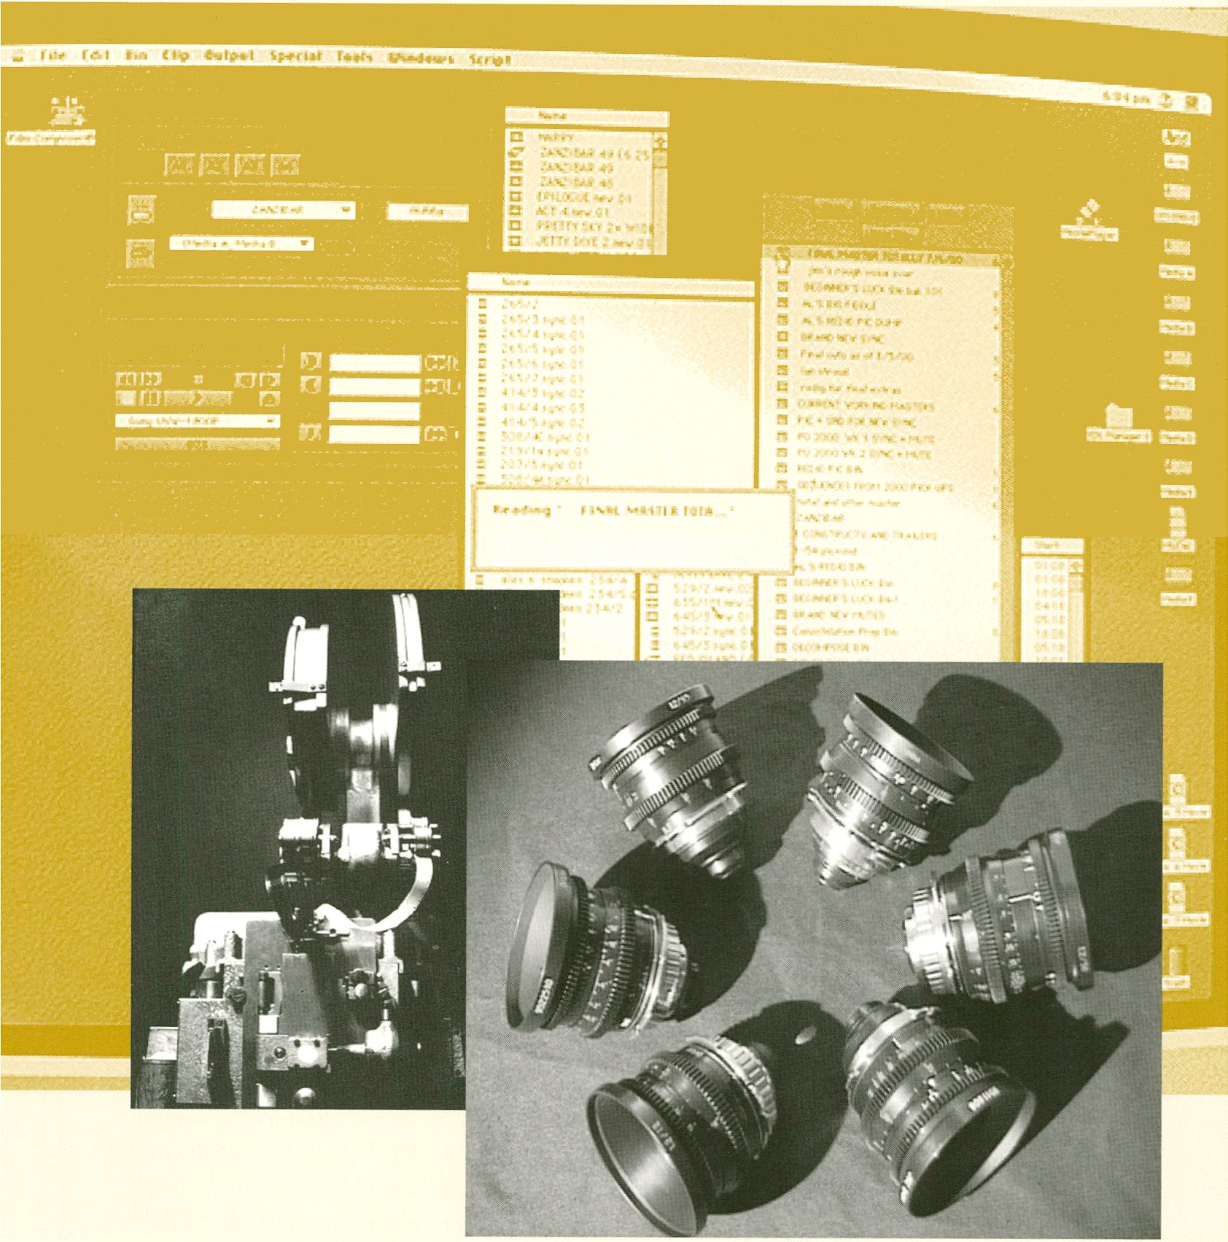

*Digital editing  
16 mm film processor  
16mm film lenses*

Michael Maziere | Die Einsamkeit eines Systems.

Vom Kino in die Galerie

»Ich möchte Ihnen unterschiedliche Emotionen zeigen.« Dirk Lawaert1

»Übrigens ist es genau das, was ich im Allgemeinen am Kino liebe - eine Sättigung  
herrlicher Zeichen, die im Licht ihrer fehlenden Erklärung baden.« J.-L.Godard2

In diesem Beitrag möchte ich die Entwicklung von traditionellem britischen  
Experimentalfilm und Videokunst in der bildenden Kunst und deren spätere  
Schnittstellen mit den neuen Film- und Videopraktiken untersuchen. Die Suche  
nach einem psychologischen und physischen >Ort< für das Werk scheint dabei heute  
so zwingend wie damals. Künstlerische Filme und Videos haben kollektives  
Schaffen, alternatives Fernsehen und den weißen Galerieraum erprobt und sind  
wahrscheinlich am ehesten an den Rändern der definierten Systeme, einer Welt vor  
der Sprache, zu Flause. Auch Materialien und Bearbeitung - zentraler Punkt in  
diesen Debatten - sind immer noch ein Schlüssel zur Kreativität. Die digitale  
Technik hat einige Türen verschlossen, aber viele Fenster geöffnet - sie ermöglicht  
Film- und Videokünstlern den Zugang zu individuellen Produktionssystemen und  
(potenziellem) Vertrieb.

Poetischer Empirismus

»Wir sind auf der Suche nach einer künstlerischen Praxis, die sich zwischen Kunst  
als Poesie (die Auslöschung des Wissens) und Kunst als Wissen (die Auslöschung der  
Poesie) verortet. Es ist diese produktive Spannung, die wir ansprechen wollen.«^

Diese Aussage des britischen Magazins Undercut kann als ein Beispiel für viele  
künstlerische Ansätze bei der Arbeit mit bewegten Bildern in den 70er und 80er  
Jahren herangezogen werden: Die Beschäftigung mit experimentellen Filmen und  
Videos geht einher mit dem Glauben an die Poesie und dem Respekt vor dem  
Empirischen. Diese Suche beinhaltete vor dem Hintergrund tief greifender politi-  
scher Veränderungen, einer sich wandelnden Ästhetik und verschwimmender  
Grenzen eine Auseinandersetzung mit unterschiedlichen Diskursen, wie zum Beispiel  
mit Independent Film, Dokumentarfilm, Animation, Video und Performance-Kunst.  
In diesen Dekaden eines sich wandelnden Pluralismus in den Künsten wurden  
unzählige Strategien und Dialoge entwickelt. Um sich davon zu überzeugen, muss  
man lediglich einen Blick auf die Kinoprogramme der London Filmmakers’  
Co-Operative (LFMC), die Avantgarde-Vorführungen des Londoner Filmfestivals, die  
Pakete von Film and Video Umbrella und die Veröffentlichungen im Independent  
Media and Performance Magazine werfen.

Vor dem Hintergrund der sich dem Ende zuneigenden strukturalistischen  
Periode und dem Beginn des Erfolgs der Young British Artists (YBA) können wir,  
dank Stimmen wie Undercut, diese unterschiedlichen Wege einer radikalen, zuver-  
sichtlichen, wenn auch mitunter exilierten Gemeinschaft nachvollziehen, die sich  
mit Fragen auseinander setzte, die heute kaum mehr Thema sind.4 Sind nun, da die  
besonderen Herangehensweisen des >Experimentalfilms< und der >Videokunst< ver-  
schwunden oder fragmentiert scheinen oder sich in die bildende Kunst integriert  
haben, diese Fragestellungen von damals für die heutigen Praktiken relevant oder  
bleiben sie auf den akademischen Diskurs beschränkt? Sind wir angesichts der  
schwindenden Anzahl von Filmtheatern in Großbritannien Zeugen einer Film- und  
Video-Szene, in der sich der experimentelle Film schnell zu einer traditionellen  
Praxis vergeistigter Artefakte entwickelt? Wird Videokunst heutzutage fast nur noch  
in Galerien ausgestellt, neu verpackt und kommerzialisiert?

Black Box und White Cube

»Der Rückzug dieser Künstler (Film- und Videokünstler) aus dem klassischen Kino-  
umfeld findet zu einer Zeit statt, in der Filmkunsttheater verschwinden, das heißt, es  
gibt immer weniger Orte, an denen die Werke der Künstler gezeigt werden können.«5

Der Bereich der bildenden Künste zeichnet sich heutzutage durch einen gesunden  
Appetit an Film und Video aus. Das mag wie ein Geschenk des Himmels erscheinen,  
bei näherer Betrachtung treten jedoch zahlreiche Widersprüche zu Tage. Obwohl  
Experimentalfilm und Videokunst oft in einem vielfältigen Kontext operiert haben,  
könnte der Nutzen einer vollständigen Integration in den Bereich der bildenden  
Künste gefährlich auf Kosten des Films und des Kinos gehen. Galeriebesitzer mit  
wenig Wissen über Experimentalfilm und Videokunst beherrschten vor 1990 die Welt  
der kommerziellen Galerien. Die Galerien zeigten kein Interesse an einer Arbeit, die  
eine nicht sammelbare Nicht-Ware darstellte. Auf der anderen Seite wurde die Welt  
der Kunst von einer radikalen Generation als korrupt empfunden. Heutzutage gibt es  
Künstler, die in beiden Formaten arbeiten - für die Black Box und den White Cube.  
Die Unterstützung durch eine Galerie kann die Film- und Videokünstler, wenn sie sie  
einmal errungen haben, befreien - sie können sich auf ihre Arbeit konzentrieren und  
überlassen es der Maschinerie der Galerien, sich um sie zu kümmern. Dies gilt eben-  
so für eine neue Generation von Superkuratoren, die, abgesehen von den Werken  
berühmter bildender Künstler, nie experimentelle Filme oder Videos gesehen haben,  
die vor 1995 gedreht wurden.

Der Film- und Videokünstler Matthias Müller, der vor kurzem im Galeriebereich  
gearbeitet hat, bemerkt dazu-, »Nach zwanzig Jahren >Experimentalfilm< weiß ich  
sicher, dass ich nicht davon leben kann (...). Deshalb gibt es keine Alternative zu  
einer seriösen Galerie, die limitierte Auflagen verkauft - und dies zu einem Preis, der  
dem für vergleichbare Arbeiten in anderen künstlerischen Disziplinen entspricht.«6

Der Künstler Bj0rn Melhus geht noch weiter: »Bis heute waren es diese Künstler  
(Film- und Videokünstler), die in besonderem Maße von Stipendien, Sponsoren,  
Lehraufträgen oder sogar völlig anderen Tätigkeiten abhängig waren, um sich ihren  
Lebensunterhalt zu verdienen, ln vielen Fällen führt diese Art von Selbstausbeutung  
früher oder später zu einer Stagnation oder zur völligen Aufgabe der künstlerischen  
Arbeit.«7

In den letzten zehn Jahren war die Film- und Videokunst in der bildenden Kunst  
durchaus erfolgreich. Die Anerkennung der Pionierleistung experimenteller Filme-  
macher und Videokünstler kam zwar erst im Nachhinein, war jedoch durchaus will-  
kommen. Während junge Künstler, wie zum Beispiel Sam Taylor Wood und Eija-Liisa  
Ahtila, Einzelausstellungen in der Flayward Gallery und Tate Modern hatten, wurde  
Irit Batsry erst vor kurzem der begehrte und mit 100.000 Dollar dotierte Whitney  
Biennial Preis für ihre Videoarbeit »These are Not My Images« verliehen und der  
Filmemacher Isaac Julien für den Turner Prize vorgeschlagen. In vielerlei Hinsicht  
kennzeichnet dies die letztendliche Integration von Videokunst, wenn nicht sogar  
experimentellen Filmtraditionen, in die bildende Kunst. Die Bedeutung sollte nicht  
heruntergespielt werden, da dies nicht nur anzeigt, dass eine persönliche, poetische  
und höchst experimentelle Praxis in den bildenden Künsten als Wert akzeptiert wird,  
sondern auch der entsprechende Ausdruck im Film.

Die Tatsache, dass ein anerkannter Filmemacher, der in zahlreichen  
Filmdisziplinen, wie zum Beispiel Kurzfilm, Dokumentarfilm und Spielfilm, mit  
Featurelänge gearbeitet hat, mittlerweile in der Welt der Galerien als erfolgreich gilt,  
scheint auch den Kreis zwischen Film, Video und den bildenden Künsten zu schlie-  
ßen. Es ist nicht nur eine Bestätigung seines Talentes und zeitweisen Übertritts zu  
den bildenden Künsten, sondern auch der unglaublichen Zugkraft, die die Galerien  
In den letzten 10 Jahren auf Filme- und Videomacher ausgeübt haben. Auch der  
kürzliche Erfolg des »Shoot Shoot Shoot«-Experimentalfilmprogramms in der Tate  
Modern hat die etablierte Kunst-Szene überrascht. Sie hatte nicht gedacht, dass so  
ein >obskures< Werk eine so große Anzahl von Menschen anziehen würde. »Shoot  
Shoot Shoot«-Kurator Mark Webber zeigte eine Reihe von strukturalistischen Filmen  
aus den Jahren 1966 bis 1976; im Mai 2002 fand außerdem ein Seminar in der  
Tate Modern statt. Das Programm befasste sich mit demselben Zeitraum und ver-  
gleichbaren Künstlern wie die Wanderausstellung aus dem Jahr 1978 »Perspective  
on English Avant-Garde Film« der Kuratoren David Curtis und Deke Dusinberre.  
Diese späte Anerkennung künstlerischer Filme und Videos durch die etablierte  
Kunstszene kam jedoch nicht wie von selber, und sie hat bisher auch nicht zu bedeu-  
tenden Museumsankäufen oder Ausstellungen von Schlüsselarbeiten aus den  
1970ern oder 1980ern geführt.8

Ein dritter Raum?

»Ich würde sagen, die ganze Fülle dieses Films kann am besten in einem Kino mit  
hervorragender Akustik verstanden werden, vielleicht sogar mit Teppich an den  
Wänden, in einem Raum, der schwarz ist, wie das alte Co-op, wie Kubelkas erstes  
Avantgarde-Kino. Ein Raum, der eine absolute Konzentration auf jedes Detail in der  
Beziehung zwischen Klang, Bild, Stille und Zuhörern unterstützt.«9

Mitte bis Ende der 1980er Jahre wurde deutlich, dass die Film- und Videokünstler  
Promotion und Sichtbarkeit brauchten, wenn sie ihre Arbeit weiterführen wollten.  
Die Suche nach zusätzlichen Finanzquellen und verfügbaren Räumen sowie der  
Wunsch, ein breiteres Publikum zu erobern, machte dabei das Fernsehen zuneh-  
mend attraktiver. Leider leistete die neue Abteilung für Independent Film und Video  
bei Channel 4 im Jahre 1981 dazu keinen wesentlichen Beitrag.10 Dort wurden  
hauptsächlich »Franchise Workshops« mit Verträgen der ACTT (Association of  
Cinematograf and Television Technicians) finanziert und inhaltsorientierte »politische  
Arbeiten« produziert. Der gesamte Ablauf und die Sprache von Fernsehproduktionen  
blieben für experimentelle Filmemacher, die sich speziell mit ihrem Material identi-  
fizierten, ein Gräuel.

Nichtsdestotrotz wurden eine Reihe von Art Councils sowie Channel 4 und  
Programme des Britischen Filminstituts ins Leben gerufen, um die geringen aber  
wichtigen Mittel des Film- und Video-Subkomitees des Arts Councils aufzustocken,  
insbesondere um künstlerische Produktionen im Fernsehen zu finanzieren. Von Mitte  
der 1980er bis Mitte der 1990er Jahre konnten mit dieser Strategie Extramittel und  
neue Zuschauer für experimentelle Film- und Videokünstler gewonnen werden.  
Der Rückzug von Channel 4 aus der Independent-Szene setzte dem Versprechen auf  
ein Fernsehen als kulturelle Bühne ein jähes Ende. John Wyvers mittlerweile gut  
bekannte Erklärung aus seinem Artikel »The Necessity of Doing Away With Video-  
Art«21 feierte die neuen Möglichkeiten. Obwohl er mit Recht auf die hermetischen  
Tendenzen der Videokunst verwies, ist der Artikel mittlerweile zum Zeugnis einer  
unglücklichen, utopischen Sicht auf das Fernsehen in Großbritannien geworden. Um  
gerecht zu sein, muss man jedoch zugeben, dass Wyvers Fürsprache für eine plura-  
listische Praxis in der Welt des Films nicht völlig falsch war. Kunstfilm und Video  
mussten einen eigenen Weg suchen, lediglich das Forum, das er gewählt hatte, stell-  
te sich als das falsche heraus. Kaum jemand, einschließlich der Künstler selber,  
erwartet heutzutage vom britischen Fernsehen, dass es Kunst anbietet. Wir erwarten,  
dass es uns Sendungen über Kunst zeigt. Dies musste nicht unbedingt so kommen  
und war auch nicht in ganz Europa der Fall. Wenn auch nur noch in reduziertem  
Maße, so zeigen und beauftragen Arte, RTE und andere dennoch immer noch künst-  
lerische Filme und Videos.

ln den 1990ern begann für die Verbindung zwischen der bildenden Kunst und  
dem künstlerischen Film und Video mit dem Aufkommen von Young British Artists  
und Ausstellungen wie zum Beispiel »Spellbound: Film and Art« in der Flayward  
Gallery und »Pandaemonium« im ICA eine neue Ära. Pandaemoniums Motto war  
»Where Art and Film Collide«. Die Arbeiten wurden in zwei unterschiedlichen  
Bereichen gezeigt - auf der Kinoleinwand und als Ausstellung in Galerien.  
Traditionelle Film- und Videokünstler präsentierten ihre Arbeiten im Kino, und jüngere  
Künstler arbeiteten mit Installationen. Ziel war, diese beiden Welten zusammen-  
zuführen, wobei aber vielmehr die Kluft zwischen den beiden Gruppen zu Tage trat.

Während die Sendemöglichkeiten dahinschwanden und das unabhängige Kino<  
in Großbritannien immer weniger zu greifen war, machten sich Film- und Video-  
künstler auf die Suche nach neuen Möglichkeiten. Ursprünglich von Künstlern ge-  
leitete Organisationen, wie LFMC, London Electronic Arts (LEA), Hüll Time Based  
Arts (HTBA) und andere, boten dabei eine verlässliche, wenn auch begrenzte Form  
der Unterstützung.

Nachdem plötzlich Lottomittel zur Verfügung standen, wurde in London das  
Lux Centre (ein Zusammenschluss aus LFMC und LEA) als das erste neue Zentrum  
mit einem Kino, einer Galerie, mit Film- und Videoproduktion und einem Vertriebs-  
service gegründet. Während der fünf Jahre seines Betriebs fungierte das Lux häufig  
als Bindeglied zwischen den Traditionen des experimentellen Kinos und der  
Videokunst und den neuen Arbeiten bildender Künstler im Film und mit bewegten  
Bildern. In der Tat war dies die Verwirklichung von dem, was sich das Pandaemonium  
Festival zur Aufgabe gemacht hatte. Mitunter führte das Lux einen kulturellen  
Drahtseilakt aus, indem es zwischen der durch die Bearbeitung bestimmten hand-  
werklichen Praxis des experimentellen Films und Videos und der konzeptuellen  
und ironischen Arbeit des YBA vermittelte. Das Lux war in der Lage, eine Brücke  
zwischen der bildenden Kunst und den Traditionen des Experimentalfilms zu schla-  
gen, indem Film- und Videoarbeiten von Künstlern unterschiedlicher Herangehens-  
weisen beauftragt und gezeigt wurden. Dazu gehörten unter anderen: John Maybury,  
Dryden Goodwin, Jane und Louise Wilson und Gillian Wearing.

Auch heutzutage gibt es immer noch kaum Verbindungen zwischen der bilden-  
den Kunst und der traditionellen Kultur des künstlerischen Films und Videos, obwohl  
viele Galeriekünstler mit Film und Video arbeiten. Was die Finanzierung und die  
Unterstützung anbelangt, so hat die Umstrukturierung des Britischen Filminstituts,  
des Arts Council und die Schließung des Lux Centre12 die Kluft zwischen Film und  
bildender Kunst noch weiter vergrößert. Aber wie Barry Schwabsky in seinem Essay  
postuliert, kann eine Synergie zwischen den beiden getrennten Bereichen Kino und  
Galerie immer noch entwickelt werden.11

Eine subjektive Vorstellung

»Die eingenommene Perspektive (...) ist eine Kleinsche, und es mag dem ent-  
gegengehalten werden, dass Avantgarde-Filme als Konzepte der Partialobjekte, wie  
z.B. Brust, Penis, Brustwarze, Vagina, Fäkalien, zu verstehen, bedeutet, eine künst-  
lerische Praxis, die sich sehr mit konzeptuellen Dingen beschäftigt, auf eine Praxis  
zu reduzieren, die sich ausschließlich unbewussten, primitiven Fantasien hingibt.  
Als Antwort darauf muss gesagt werden, dass hier das ästhetische Niveau des Films  
auf dem Spiel steht - der Kleinsche Ansatz ist nur ein Mittel, um mit den Erfah-  
rungen umzugehen, die nicht unter Bedeutung, ob buchstäblich oder symbolisch,  
gefasst werden können, sondern eher mit Barthes’ >dritter Bedeutung< zu identi-  
fizieren sind.«24

Es ist nicht einfach die Suche nach einem physischen Schauplatz, die zeitgenössi-  
sche Film- und Videokünstler gleichermaßen herausgefordert hat - es geht auch  
darum, wo diese Fierangehensweise ihren Ort der Bedeutung findet. Der experimen-  
telle Film ist schwer zu fassen und häufig vorsprachlich, d.h. er bewegt sich außer-  
halb von Bedeutung. Es mag sein, dass ein physischer Raum und ein kultureller  
Kontext ähnlich schwierig zu bewahren sind wie ein imaginärer, künstlerischer  
Raum, der sich außerhalb der dominanten kulturellen Sprache befindet. Eine moder-  
nistische, experimentelle Praxis befasst sich häufig mit einem nicht-konstituierten  
Subjekt. Dieses Projekt und Trajekt deutet auf das Subjekt in der Krise, und  
kämpft darum, die Welt durch visuelle Fragmente und sich verändernde Parameter  
zu verstehen.

Der Künstler sieht die Welt durch eine Kamera, dem Schauplatz entfremdet,  
er sieht mit einem dritten Auge, der Prozess ist einsam und der Blick fragmentiert.  
Das Bild kann sich im oder außerhalb des Fokus befinden, vor oder nach der Bedeu-  
tung. Es ist sowohl ein Prozess der Konstruktion als auch einer des Entwirrens. Der  
Künstler starrt ins Licht. Wenn er vergisst, verliert das Bild seinen Körper, der Vor-  
gang der Wahrnehmung dreht sich um. Wer erzeugt Bedeutung? Der Stuhl wird zur  
Textur, zu Licht, zu Farbe - das Auto wird Bewegung, verschwommene Spur und  
Rauschen. Schau weiter durch die Kamera, eine lange Zeit, und die Welt zerfällt  
in Einzelteile - schön und dunkel. Dann nimm die Filmmeter und manipuliere sie  
-durch Druck und Bearbeiten, optischen Druck, digitales Schichten, multiple Bild-  
schirme und mach etwas daraus. Die Fragmente werden in einer Vielzahl von Teilen  
organisiert, wie die Vision eines Kindes, ohne Geschichte und ohne Perspektive, die  
ordnet oder strukturiert. Aber wie Baudrillard vorschlägt: »Vermeide Ironie um jeden  
Preis, dieses letztendliche, paradoxe Zwinkern (...) einer Kunst, die über sich selber  
und ihr eigenes Verschwinden in der allerkünstlichsten Form lacht: der Ironie.«16

ln den letzten 20 Jahren haben sich Autoren und Filmemacher an einer Vielzahl  
von Sprachen versucht, um sich mit Subjektivität auseinander zu setzen oder sie  
zu erklären: So sollten zum Beispiel der Diskurs der Lacanschen Psychoanalyse,  
marxistische Politik, Geschichte oder Geschlecht das Werk und den Künstler be-  
leuchten. Dies bezeugt die Schwierigkeit, sich diesem unbewussten und subjektiven  
Prozess zu nähern. Anton Ehrenzweig17 bezeichnet diesen kreativen Prozess als  
»Unconscious Scanning«, den er hauptsächlich in der modernen Kunst ausmacht.  
Subjektivität ist ein zentraler Bestandteil der Debatte und viele künstlerische Filme  
haben einen höchst subjektiven Subtext: »Ich will, dass du weißt, dass ich meine  
Gefühle nicht zeigen will: Das ist die Botschaft, die ich den anderen vermittle.«18

Mit digitalen Grüßen

»Hier sind die experimentellen Künste an der richtigen Stelle, da die Kritik der  
Dramatik, Sichtbarkeit, Identifikation und nicht-linearer Gedanken sie während  
ihrer gesamten launenhaften und widersprüchlichen Geschichte begleitet hat (...).  
Dieselbe Verbindung zwischen Kunst und Technologie, die die ersten Jahrzehnte des  
künstlerischen Films charakterisiert haben, kommt hier heute wieder zum Tragen  
(...). Es kann sogar gesagt werden, dass die Medienkünstler in diesem Umfeld  
letztendlich eine Avantgarde-Rolle spielen.«19

Wie AI Rees oben postuliert hat, kann die Entwicklung der digitalen Medien einen  
avantgardistischen Ansatz durchaus unterstützen. Die Entwicklung der DV-Techno-  
logie gibt Filme- und Videomachern neue Werkzeuge an die Hand. Mit diesen  
Werkzeugen können bewegte Bilder von hoher Qualität preiswert und wahrhaft unab-  
hängig produziert werden. Die DV-Technologie bringt mit ihren neuen, leichtgewich-  
tigen Kameras eine neue Leichtigkeit der Handhabung in viele Aspekte des FiIm-  
und Videosektors, angefangen von der Produktion bis hin zum Vertrieb. Eine  
Technologie an sich schafft dabei noch keine neue Sprache, wobei viele Filme-  
macher inzwischen dazu übergegangen sind, digitale Systeme zu verwenden.

Ein Schlüsselfaktor in der Philosophie experimenteller Filmemacher, die Kontrolle  
über die Produktionsmittel, ist dabei ähnlich wichtig - Farbe, Intensität, Bearbeitung  
und die Freude an der Entdeckung neuer Materialien, die spezifisch für DV sind.  
Linearität kann bequem vertikal in der Tiefe erforscht werden, angeregt durch die  
Plastizität digitaler Bearbeitung. Die entsprechenden Effekte auf den Ausstellungs-  
raum und das Lesen der bewegten Bilder stecken jedoch noch in den experimentel-  
len Kinderschuhen. Der Film wird damit für den Künstler kaum ersetzt werden, aber  
es wird eine neue Art des Schreibprozesses möglich. Der wesentliche Unterschied  
zur historischen Philosophie der Filmemacher ist jedoch, dass kein kollektives  
Engagement verlangt wird. Es ist in der Tat ein isolierender Produktionsprozess, ähn-  
lich dem Schreiben, eine Art von Cine-Ecriture.

Vielleicht geht genau an diesem Punkt der Weg zwischen damals und heute  
am allerdeutlichsten auseinander. Die Technologie macht die Künstler (und die  
gesamte Welt) scheinbar immer autonomer. Während dies zwar der historischen,  
kollektiven Praxis der Experimentalfilmer widerspricht, bringt diese Unabhängigkeit  
die Film- und Videokunst ein Stück weiter auf der Suche nach ihrem Ort ... oder  
Raum ... oder ... einem System der Einsamkeit.

Dieser Artikel ist eine bearbeitete Fassung von >Die Einsamkeit eines Systems;, erschienen in »The UNDERCUT  
READER. Critical Writings on Artists’ Film and Videos, Michael Mazière & Nina Danino (Hg.), Wallflower  
Press: London, November 2002.

Aus dem Englischen von Maria Dettmers und Regina Weps de Navazo.

( 1) Das vollständige Zitat lautet: »Dirk Lawaert, der an der Universität von Lernen Film lehrt, führt das Thema  
Experimentalfilm bei seinen Studenten mit folgendem Satz ein: ¡Ich möchte Ihnen unterschiedliche Emotionen  
zeigen;.« PeterMilner, The London Film-maker’s Co-op - The politics of License, Undercut Nummer *10*/*11*.

1. J.-L.Godard - Histoire du Cinéma Chapter 4b - signs amongst us. P 92- ECM New Sériés éditions.
2. Undercut, editorisches Statement, März 1981.
3. Die hauptsächlich von Künstlern gemachte Zeitschrift funktionierte ohne festangestellte Redakteure.  
   Ausgangspunkt waren eine kollektive Ästhetik und philosophische Grundsätze. Sie bot einen breiten Raum für  
   Autoren und Künstler, angefangen von Stuart Hood, Peter Gidal, Sally Potter über Mona Hatoum, Christine  
   Delphy und Isaac Julien bis zu lan Christie und Cerith Wyn Evans.
4. Reinhard Wolf, »Film zwischen Black Box und White Cube - Part *1*«, Oberhausen Film Festival  
   Onlinemagazin: [www.shortfilm.de/ikf/pages/magazin/index.php](http://www.shortfilm.de/ikf/pages/magazin/index.php).
5. Matthias Müller, »Film zwischen Black Box und White Cube - Part 2t, Oberhausen Film Festival  
   Onlinemagazin: [www.shortfilm.de/ikf/pages/magazin/index.php](http://www.shortfilm.de/ikf/pages/magazin/index.php).
6. Björn Melhus, ebd.
7. Der Autor und Kurator David Curtis hat im Jahr *2003* eine umfassende Retrospektive in der Tate Britain mit  
   36 Stunden Experimentalfilm und -video organisiert.
8. Anna Thew, »Space for Thought, Tryptic Catalogue on Michael Mazière«, South West Media Arts (Hg.),  
   London o.J.
9. Peter Gidal bemerkte dazu: »Falls es übrigens irgendjemand noch nicht bemerkt haben sollte, so ist der  
   Empirismus bereits seit einiger Zeit zurück. Das Ergebnis ist, dass wir in England wenig Probleme mit BFI-  
   SCREEN TYPEN haben, die Sachen sagen, wie z.B. >es gibt keinen Film außerhalb seines Kontexts;.«  
   The Current British Avant-Garde Film. Some Problems in Contexts, Undercut.
10. Dieser Artikel, der ursprünglich auf dem Video Positive Festival 1991 in Liverpool vorgestellt wurde,  
    wurde ebenso im London Video Access Katalog 1991 und in »Diverse Practices. A Critical Reader in Video  
    Art«, Julia Knight (Hg.), University of Luton Press: Luton 1996, veröffentlicht.
11. Kürzlich als Archiv und Verleihservice wieder eröffnet.
12. Barry Schwabsky im UNDERCUT READER, a.a.O.
13. Michael O’Pray in Undercut 3/4.
14. Siehe Nina Danino, »The Intense Subject« im UNDERCUT READER, a.a.O.
15. Jean Baudrillard in: Liberation, 20. Mai 1996 (in meiner Übersetzung).
16. Anton Ehrenzweig, »The Hidden Order in Art«, 1967.
17. Roland Barthes, »A Lover’s Discourse - Fragments«, transi. by Richard Howard, Hill and Wang: New York.
18. Al Rees, »A History of Experimental Film and Video - From Canonical Avant-Garde to Contemporary British  
    Practice«, BFI Publishing: London 1999■

Geert Lovink | Der Kampf um die Neuen Medien in

der Akademie - Erfahrungen und Modelle

Seit den 1990er Jahren richten Kunstakademien, Designschulen, Cultural Studies-  
Programme und literaturwissenschaftliche Fakultäten sowie Medien- und Kommuni-  
kationsinstitute Schwerpunkte für neue Medien ein. Da die >neuen Medien< in  
Bewegung sind, sind es auch die Begrifflichkeiten, die benutzt werden, um zu  
beschreiben, was die neu eingerichteten Programme lehren und untersuchen. Die  
Wahl des zentralen Konzeptes - ob es sich um »Digitales Bauhaus«, »Neue Medien«  
oder »Technokultur« handelt - ist eine heikle Angelegenheit. Die Begriffe sind an die  
institutionellen Rahmenbedingungen der Lehrprogramme gekoppelt, und die Wahl  
des Namens wird künftig zweifellos von Bedeutung sein. Dieses Dilemma mag  
Außenstehenden überflüssig erscheinen. Wo hören »Cultural Studies« auf und  
wo beginnen »Digitale Medien«? Warum verhält sich die Gegenwartskunst der  
Neue-Medien-Kunst gegenüber so feindselig? Was nutzt ein Abschluss in  
»Internetstudien«? Warum nehmen die »Digitalen Geisteswissenschaften« die  
heutigen Medientheorien nicht wahr? Der Begriff »Neue Medien« scheint mit den  
entstehenden »Cyberkultur«-Disziplinen zu konkurrieren. Wen interessiert das, wür-  
den einige fragen. Warum nennen wir nicht das gesamte Feld »Intermedia«? Warum  
überhaupt diese »fatale Anziehungskraft« institutionalisierter Bildungspraktiken für  
Neue-Medien-Künstler? Sollten wir nicht stattdessen außerinstitutionelle Formen  
der »Bildung« ansprechen, zum Beispiel Workshops?

Pioniere, die neue Lehrprogramme auf den Weg bringen, treffen ihre persönli-  
che Entscheidung für ein bestimmtes Label. Jedes Konzept ist ein potentiell auto-  
poietisches, im Entstehen befindliches System, das seine eigene Organisation  
zu konstituieren und zu erhalten haben wird. Doch die Schaffung akademischer Dis-  
ziplinen ist kein Geheimnis mehr. Diejenigen, die die Regeln kennen und befolgen,  
werden belohnt. Andere werden schließlich abgehängt. Jede Initiative braucht ihr  
eigenes »Mission Statement«, muss ihre Leitkonzepte und Bildungspraktiken ver-  
markten, was das Feld auf den ersten Blick recht verwirrend erscheinen lässt. Statt  
qualitativ zu vergleichen und zu bewerten, verwende ich die Labels mehr oder weni-  
ger gleichwertig, mit einer generellen Präferenz für »Neue Medien«. Ich denke, es ist  
noch zu früh, um entscheiden zu können, ob das Label »Digitale Medien« besser  
geeignet ist als zum Beispiel »Interaktive Kunst«, »Screen Production« oder »Virtuelle  
Architektur«. Man könnte einen liberalen Standpunkt einnehmen und die Geschichte  
entscheiden lassen. Unterdessen lasst tausend Blumen um den ewigen Ruhm kon-  
kurrieren. Doch das ist nicht die Wirklichkeit. Meiner Erfahrung nach ist es nicht so  
sehr das zentrale Konzept, das zum »Erfolg« führt, sondern Faktoren wie inspirieren-  
de Mitarbeiter, großzügige Unterstützung innerhalb der Schule und der Fakultät, die  
richtige transdisziplinäre Chemie, eine ausgewogene Gewichtung zwischen  
Forschung und Lehre und die Art und Weise, wie Studierende sich öffnen und sichvon noch unerforschten virtuellen Welten »elektrisieren« lassen, die sie selbst hervor-  
bringen. Welche Beziehung zwischen Theorie und Praxis wirkt am besten? Werden  
Studierende die Freiheit haben, ihre ureigene digitale Ästhetik zu entwickeln? Sind  
ihre Arbeiten von einem frühen Stadium an auf ein größeres Publikum gerichtet oder  
lediglich für den Professor und einige wenige Kommilitonen produziert?

Im Bildungszusammenhang wird deutlich, wie globale Technologien und  
Gestaltungsfragen sich auf spezifische lokale Kontexte beziehen. Während einige  
Standorte traditionell stark im Design oder in der bildenden Kunst sind, kann man  
andernorts sehen, dass Neue-Medien-Schwerpunkte innerhalb von Disziplinen wie  
Architektur, Literatur oder Sozialwissenschaften gedeihen. Die sich ständig wan-  
delnde, hybride Natur des Sektors der »Neuen Medien« bedarf besonderer Bildungs-  
bedingungen und taktischer Kompetenzen, um institutionelle Allianzen aufzubauen.  
Laboratorien für Neue-Medien-Kunst müssen sich anderen Disziplinen öffnen,  
während sie zugleich für ihren eigenen Raum kämpfen und ihr Feld definieren, ver-  
teidigen und erweitern. Wie reagieren Performance-Kunst, Musik oder Cultural  
Studies, die alle mit diesem Feld verwandt sind, auf den Aufstieg der neuen Medien  
als eigene Entität? Zum Beispiel muss sich die Literatur bereits mit ihrem entste-  
henden Subgenre der »Elektronischen Literatur« auseinander setzen. Elektronische  
Musik gibt es seit Jahrzehnten, und sie hat ihre Nische Innerhalb der Musik-  
fachbereiche gefunden. Warum also sich plötzlich dieses überbewerteten generi-  
schen Begriffs der »Neuen Medien« bedienen? Reicht es aus, Forderungen nach der  
Umwandlung der Neue-Medien-Forschung in eine eigene Disziplin damit zu begrün-  
den, dass sie zur Zeit eine große Zahl von Studierenden anzieht? Und wie können  
Künstler mit Technikern sprechen, falls überhaupt der Wunsch nach Dialog und  
einer gemeinsamen Sprache existieren sollte? Mehr noch, es geht nicht nur um in-  
stitutioneile Angelegenheiten. Die Beziehung zwischen Instituten für Neue Medien  
und »Industrie« und Gesellschaft im allgemeinen scheint von Bedeutung zu sein.

Bauhaus: Referenz und Modell

Ein neuer Trend sind Spannungen zwischen »Neuen Medien« und der bildenden  
Kunst. Feindseligkeiten, oder sollten wir eher sagen Missverständnisse, entstehen,  
weil Kunst und Technologie zunehmend nicht mehr voneinander zu trennen sind.  
Fleute gibt es kaum eine zeitgenössische Kunstausstellung ohne Video oder digitale  
Fotografie. Was die einen als geistige Synergie betrachten, könnte besser als ein  
Kulturkampf beschrieben werden. Je mehr Technologie junge Künstler einsetzen,  
desto mehr Unsicherheit entsteht bei den alternden Professoren, Kuratoren, Museen  
und Galerien, wie all diese »virtuellen Arbeiten« bewertet werden können. Computer  
dringen in alle Formen von Kunstpraxis ein. Dies betrifft sogar Tanz, Bildhauerei und  
Malerei. Es dauerte mindestens zwanzig Jahre, bis die Gegenwartskunst die  
Videokunst integriert hatte. Viele beobachten eine Wiederholung dieses Dramas Im  
Fall der Digital/Web-Kunst. Statt Neugier sehen wir eine Gegenreaktion und zuneh-mende Reibungen. Welche Folgen hat dieses Zaudern für die künstlerische Aus-  
bildung? Wenn man seinen Studenten einen erfolgreichen Karrierestart verschaffen  
möchte, ist das Internet eine verbotene Zone. Was macht die Kunstwelt so misstrau-  
isch gegenüber der Begeisterung für technologische Experimente? Ist es ihre heim-  
liche Verachtung für Kitsch, für synthetische Kunst, die unkritisch die Kultur der  
Massen ausdrückt, ä la Clement Greenberg? Während einer Debatte anlässlich  
der Berliner transmediale 2003 wurde über die Verschiebung der >Medienkunst<-  
Ausbildung von den schönen zu den angewandten Künsten gesprochen. Stephen  
Kovats berichtet: »Es gibt eine wachsende Vernetzung zwischen den Fachbereichen  
für Medienkunst und Architektur. Oft fühlte sich die Medienkunst bei den Bild-  
hauern unbehaglich, während Architekten sich den >schönen< Künsten über Techno-  
logie annähern und eine neue >Art/Tech<-Form finden. Dies führt zur Bauhaus-Frage  
und der Idealisierung der ursprünglichen Bauhaus-Idee, die in diesem neuen  
Kontext etwas von ihrer verlorenen Bedeutung zurückgewinnen kann.« Betrachten  
wir also die heutige Faszination für das Bauhaus und das, für was es steht.

Pelle Ehn ist Fakultätsmitglied und einer der Gründer der Schule für Medien  
und Kommunikation in Malmö, Schweden, und schrieb 1998 das »Manifestó for  
a Digital Bauhaus<. Es handelt sich um ein zehn Seiten umfassendes paradigmati-  
sches Dokument, das eine Mischung aus moderaten, rationalen, kritischen und  
visionären Behauptungen enthält. Das Manifest kombiniert postmoderne Konzepte  
mit einem Flair des Techno-Optimismus der 1990er Jahre und muss sich zunächst  
einmal mit dem gewählten Namen sowie mit dem Bauhaus-Erbe und seinen Folgen  
auseinander setzen. Ehn zufolge verwandelte sich das ursprünglich soziale Engage-  
ment des Bauhauses in ein antidemokratisches Berufselitentum. »Trotz der hohen  
moralischen und ästhetischen Prinzipien fehlten wirkliches Gespür für Einsicht in  
und lebendige Erkenntnisse über Alltag und Bedingungen gewöhnlicher Leute.  
Vielleicht waren die »weichem Vorstellungen von Partizipation und Demokratie nie  
ein Grundpfeiler des Bauhauses«. Benötigt werde nicht »eine Moderne, die in einer  
verfestigten Objektivität hinsichtlich der Gestaltung moderner Objekte in Stahl, Glas  
und Beton gefangen ist, sondern eine umfassende Sinnlichkeit in der Gestaltung  
bedeutungstragender interaktiver und virtueller Geschichten und Umgebungen«.  
Diese Kritik hat jedoch den Gebrauch der Referenz auf das Bauhaus als solches  
nicht verworfen. Ebenso wie sein Vorgänger ist das »Digitale Bauhaus< ein Projekt  
voller Widersprüche und birgt das Risiko, in eine pubertäre Doktrin grenzenlosen  
Individualismus und technophiler Hybris abzugleiten. Ehn bemerkt: »Wir stehen hier  
einerseits vor dem Hintergrund einer vielversprechenden, aber überreifen modernen  
Bauhaus-Tradition, andererseits mit einer ebenso vielversprechenden, aber unreifen  
postmodernen dritten Kultur der Nerds und Digerati im Vordergrund.«

Stephen Kovats, der während der 1990er Jahre im Bauhaus in Dessau arbeitete,  
weist darauf hin, dass >Bauhaus< sich ursprünglich auf die Rolle der Schule in der  
Gesellschaft bezieht. »Bauhaus« steht für das Dilemma, ob Lehre eine soziale,  
politische und kulturelle oder eher eine industrielle/ökonomische Rolle spielt. Für  
einen kurzen Zeitraum war das deutsche Bauhaus als geschichtliche Einzigartigkeit  
Teil einer kritischen autonomen Praxis mit einem Fokus auf der Industrie. Doch  
jenseits des historischen Beispiels des Bauhauses geht die heutige Rede vom  
»Zusammenkommen von Industrie und Kunst« nicht über gute Absichten hinaus. Es  
ist schwierig, eine kritische und innovative Ästhetik innerhalb einer kommerziellen  
Umgebung zu entwickeln und dazu noch multidisziplinäre Arbeit zu leisten. Kollabo-  
rationen sind oft nicht mehr als formalisierte Austausche, aus dem einfachen Grund,  
dass das jeweilige Eigeninteresse der beteiligten Partner viel zu hoch ist. Trotz des  
Willens, exzentrische künstlerische Futurismen mit harten, vom Kommerz geforder-  
ten Kompetenzen (verkörpert zum Beispiel im Ansatz der »kreativen Industrien«)  
zusammenzubringen, bleibt es beinahe unmöglich, Neue-Medien-Kunst zu »verkaufen«,  
vor allem aufgrund einer weitverbreiteten Ermüdung gegenüber Experimenten, ob in  
Galerien, Industrie, NGOs oder traditionellen Medien. Es scheint, als ob die ganze  
Gesellschaft sich gegen diejenigen verschworen habe, die disziplinäre Grenzen über-  
schreiten. Warum sollten nun Universitäten nachwachsende Generationen neuer  
Medienkünstler ausbilden, deren zukünftiger Status so unsicher ist? Nach dem  
Zusammenbruch der Dotcoms garantieren Informationstechnologien keinen  
Arbeitsplatz mehr, und der gesamte Sektor hat für die jungen Studierenden seine  
Attraktivität verloren. Obwohl der Bildungssektor eine Wachstumsbranche ist, befin-  
det er sich zugleich aufgrund ständiger Mittelkürzun-gen, Privatisierung, Bürokratie  
und andauernder Restrukturierung in einem Status der permanenten Krise. Die  
Ausbildung in der Neue-Medien-Kunst ist gefangen in widersprüchlichen Bewe-  
gungen zwischen langfristiger Nachfrage nach technischen Kompetenzen und einem  
Klima schwindender Ressourcen und Möglichkeiten, und liefert brillante Techno-  
künstler, die nicht benötigt werden.

Wie sehr auch immer die moderne Agenda zerpflückt wurde, das Bauhaus wird  
immer noch als zwingende Referenz betrachtet, und ich betrachte es ebenso. Das  
Bauhaus ist einfach deshalb eine solche Inspirationsquelle, weil es die künstlerische  
Nutzung neuer Technologien förderte, ohne Kitsch zu erzeugen. Sein Lehrplan ver-  
warf die moralistische Trennung zwischen bildender und angewandter Kunst. Auch  
heute noch verfolgt es sein ehrgeiziges Ziel, ein transdisziplinäres »dream team«  
zu schaffen, das sowohl kritische als auch innovative Arbeiten hervorbringt. Eine der  
vielen dem Bauhaus gewidmeten Websites erzählt die Geschichte: »Ziel des  
Bauhauses war die Entwicklung eines kreativen Geistes in der Architektur und der  
Industrie, um zu erreichen, dass sie künstlerisch, technisch und praktisch ausgewo-  
gene Gegenstände hervorbringen. Das Institut bot Workshops für die Modellent-  
wicklung von Typenhäusern und verschiedensten Geräten sowie Abteilungen für

Werbung, Bühnenbild, Fotografie und Typografie. Mitte der 1920er Jahre hatte  
Gropius den Beginn des modernen Designs und seine Lehrsätze ausgerufen. Damit  
kombinierte der Bauhaus-Lehrplan theoretische Bildung (Grundlagenkurs und  
Kompositionstheorie) und praktische Ausbildung durch Schulungsworkshops.«

Die Prinzipien des Bauhauses spiegeln sich im Wunsch elektronischer Künstler,  
Prototypen von experimentellen Schnittstellen zu bauen und eine »digitale Ästhetik«  
zu entwickeln, die Formen ausbildet, in denen neue Kommunikationsgeräte und  
-anwendungen genutzt werden. Künstler oder Designer sind keine Dekorateure. Statt  
nur die Inhalte anderer Leute »aufzuputzen«, sehen Neue-Medien-Künstler ihre Rolle  
als Erfinder, die auf einer Meta-Ebene operieren, jenseits oder unterhalb des  
üblichen Informationsaustauschs. Es besteht der Wille zur Macht der Schnittstelle.  
Heute beziehen Künstler nicht nur Inspiration aus dem Medium, in dem sie arbei-  
ten (Greenberg), sondern sie lassen sich dazu inspirieren, Technologie selbst zu for-  
men. Es reicht nicht, Inhalte für Demoversionen zu liefern. Ziel des Lehrprogramms  
sollte sein, Studierende zu Meistern der Sprache der Neuen Medien zu machen. Wie  
bereits Nietzsche bemerkte, beginnt Bildung mit Gewohnheit, Gehorsam und  
Disziplin. Doch im Fall der neuen Medien haben die Studierenden diese Phase  
bereits durchlaufen, da sie sich von früher Kindheit an dem Gebrauch von Joystick,  
Maus, Tastatur und Mobiltelefon unterzogen haben. Atari, Gameboy und Playstation  
haben ihre Spuren hinterlassen. Es ist die Rolle des zum Künstler gewordenen  
Schülers, Kommunikationsmodi gleichzeitig zu hinterfragen und zu strukturieren -  
und hier setzt das Bauhaus-Erbe an. Die gemeinsame Begeisterung für die Definition  
des Mediums ist auch der Grund, warum so viele Arbeiten der Neue-Medien-Kunst  
oft weder eine spezifische Botschaft noch ein Narrativ haben. Das Medium ist das  
Objekt. Es stellt eine größere Herausforderung dar, einen neuen Browser zu ent-  
wickeln als eine weitere Website. Das Mainstream-Publikum und seine Hüter sind  
dafür bekannt, »unklare« Kunstwerke, die jeder hersteilen kann, nicht zu mögen. Es  
ist dennoch die Aufgabe der Massenbildung, solche Vorurteile zu verändern und die  
Bedeutung konzeptioneller Arbeit an Medienschnittstellen zu verstehen.

Gibt es so etwas wie das »künstlerische Verlangen«, das frei operieren und jeg-  
liches Medium wählen kann, das es als angemessen erachtet? Das klingt zu schön,  
um wahr zu sein. Der Computer mag sich als ein universelles Rechengerät prä-  
sentieren, aber das bedeutet nicht die Rückkehr des universellen Künstlers. Nicht  
einmal ein Genie kann alle Instrumente spielen. Die Handbücher sind einfach zu  
umfangreich. Die Spezialisierung von Wissen führt dazu, dass ein Einzelner nicht  
mehr mit der Entwicklung aller Werkzeuge Schritt halten kann. Es ist eine Lüge, dass  
gute Künstler sich in jedem Medium ausdrücken können. Diese Beschränkung  
bedeutet, dass selbst in einer hochkonzeptionellen Umgebung technologiebasierte  
Institute notwendig bleiben, deren Ziel es ist, plattformunabhängig zu sein. Der  
britische Medientheoretiker Matthew Füller, heute Dozent an der Rotterdamer

Willem-de-Kooning-Kunstakademie, verortet die Reibungen zwischen konzeptionel-  
ler und angewandter Lehre in einem sozialen Kontext. Die Anfeindungen, mit denen  
die Institute für Neue Medien zu kämpfen haben, schreiben sich fort als politisch  
kodierte Beziehungen, die Klasse, Ethnie und Geschlecht beinhalten. Matthew: »Wir  
wissen, was Jungs lernen sollen. Wir wissen, dass bestimmte Bildungsverläufe einen  
Typ und andere Verläufe andere Typen von Arbeitskräften liefern sollen. Technologien  
sind Teil sozialer Schichtungen, ebenso wie die Bildungsinstrumente, die um sie  
herum, durch sie und mit ihrer Hilfe gebaut werden.«

Pelle Ehn sieht hier eher ein geringeres Problem. Für ihn ist das Ziel seines  
Digitalen Bauhauses, eine Arena zu schaffen, einen Treffpunkt, eine Schule und ein  
Forschungszentrum für kreative und gesellschaftlich nützliche Treffen zwischen  
>Kunst< und >Technologie<. Wie viele andere in diesem Feld hat auch die Schule in  
Malmö hohe Erwartungen an einen Dialog zwischen Kunst und Wissenschaft.  
Seltsamerweise sind oft keine Hacker aus den Computerwissenschaften beteiligt,  
was in solchen Kontexten eigentlich zu erwarten wäre. Oft sind Nutzer so vertraut mit  
Computern, dass Informationstechnologie an sich in der >Wissenschaft< gar nicht  
vorkommt. Mit >Wissenschaft< verbindet der >weiche< Wissenssektor üblicherweise  
die >harte< und gleichzeitig exotische Forschung an der vordersten Front von  
Quantenphysik, Bio- und Gentechnologie, Kognitionswissenschaft, Chemie, Biologie  
oder Astronomie. Das historische Bauhaus teilte diese Faszination für Natur-  
wissenschaften übrigens nicht und arbeitete innerhalb engerer Grenzen einer  
Koalition von Architekten, Designern, Fotografen und bildenden Künstlern.

>Neoscenes<-Pädagogik

Das Konzept digitales Bauhaus< mag eine Fata Morgana inmitten eines endlosen  
institutionellen Albtraums sein. Das Thema der neuen Medien erscheint am Ende  
einer langen globalen Krise der Bildungsindustrie. Jahrzehnte ständiger Restruk-  
turierung, sinkender Standards und Mittelkürzungen haben zu einem Niedergang  
des Bildungssektors geführt. Es gibt nicht nur Debatten über Studiengebühren,  
Personaleinsparungen und Privatisierung sondern auch über die Rolle der Dozenten.  
Seit langem werden die klassischen hierarchischen Methoden der Wissensver-  
mittlung unter Klassenraumbedingungen kritisiert. Als Antwort auf die Bildungskrise  
ruft der amerikanisch-skandinavische Pädagoge John Hopkins nach einem  
kulturellen Umschwung in Richtung einer alternativen Pädagogik. Sein Aufbruch  
zu neuen Ufern basiert, ähnlich der Pädagogik von Paolo Freire, auf einer  
Kombination von direkter und über elektronische Netzwerke stattfindender  
Kommunikation, die für den »Energiefluss von einem Knoten zum nächsten« sorgt.  
Hopkins, der sich selbst als »autonomer Lehragent« bezeichnet, ist durch die nord-  
europäischen Universitäten und Initiativen für neue Medien gezogen und lehrt zur  
Zeit in Boulder/Colorado. Seine geistig-wissenschaftliche Weitsicht mag sich nicht  
mit meiner eigenen decken, aber er Ist sicherlich mein Favorit, wenn es um einenradikalen Bildungsansatz geht. John Hopkins bevorzugt direkte Kommunikation  
zwischen Personen als »taktischem Ausdruck von Vernetzung, die »zentralisierte  
Medien- und PR-Aktivitäten wo immer möglich« vermeidet. Hopkins’ »neoscenes«-  
Netzwerke sind »ein Vehikel für Lernen, Schaffen und Teilen, das nicht nach  
Stillstand, Spektakel und Geschwindigkeit strebt«.

Innerhalb weniger Augenblicke steigerten sich John Hopkins’ »verteilte sokratische  
Lehrstrategien« zu 24-stündigen Techno-Parties mit einer starken Online-Komponente,  
die Fernteilnahme und -austausch ermöglichen. Hopkins’ Herausforderung während  
der Live-Remix-Streams war, kollektiv herauszufinden, »wie genau Autonomie und  
Spontaneität gefördert« werden können. Für Hopkins ist Lehre eine >Lebenspraxis<,  
ein Handeln, das »Kunst als Handlungsform« verkörpert. Er bezeichnet diesen Stil  
als »weitschweifig und dicht (auch nicht notwendigerweise sinnvoll), aber ich  
versuche zu sagen, was ich denke und praktiziere«. Hopkins versucht, keinen  
Unterschied zu machen zwischen Lernen und Lehre. »Es ist wichtig, dass ich selbst  
verwandelt werde durch die gesamte teilnehmende Erfahrung.« Als Gastkünstler  
und meist nicht Mitglied des »lokalen akademischen Politbüros« kann John Hopkins  
persönliche Beziehungen innerhalb der lokalen Struktur aufbauen und unabhängig  
»eine flexible Reaktion auslösen, die sofort relevant wird«, und sich zugleich eine  
kreative, auf Praxis fußende Integrität erhalten.

Was macht die Lehre der neuen Medien zu einem solchen strategischen und  
wichtigen Thema? Ich glaube nicht, dass die Bedeutung, die viele diesem Thema  
beimessen, einer wirklichen Sorge für das Wohl der folgenden Generation ent-  
stammt. Oft wissen Jugendliche mehr über Technologie als die 40- bis 50-jährigen  
Bildungsbürokraten. Ebenso wenig ist das wachsende Interesse in den Wissenschaf-  
ten eine Reaktion auf die andauende Zerstörung von Bildungsstandards als Folge  
alarmierender Mittelkürzungen. Bildung wird von manchen als einer der wenigen  
Räume betrachtet, wo Theoretiker, Künstler und Aktivisten einen Arbeitsplatz fin-  
den. Das Fehlen nachhaltiger Modelle für eine (geldbasierte) Neue-Medien-Ökono-  
mie hat viele Praktiker und Kritiker in die Arme des Bildungssektors getrieben. Auch  
wenn eine (sinkende) Anzahl an Künstlern, zum Beispiel in Europa, noch von  
Stipendien, Arbeitslosengeld und freiberuflicher Arbeit leben kann, ist das nicht  
überall möglich. Junge Professionals müssen sich in der »digitalen Ökonomie< be-  
haupten, was immer das zu einem bestimmten Zeitpunkt bedeuten mag. Was mit  
Video, Fotografie und grafischer Gestaltung in den frühen 1990er Jahren begann,  
entwickelte sich weiter zu Multimedia und dann geradewegs zur Goldmine des  
Webdesign. Die Vorstellung, schnell große Gruppen junger Leute zu professionellen  
Webeditoren umzubilden, ist verblichen. Nach dem goldenen Dotcom-Zeitalter hat  
der Bildungssektor das Stadium der >Transvergenz< erreicht, wie es Marcos Novak,  
Professor an der University of California, Santa Barbara ausdrückt; ein neues »epi-  
stemisches Cluster«, das sowohl die »Konvergenzkrise« als auch ihr Gegenteil, die

Tendenz zur >Divergenz<, meistert. Statt maßgeschneiderte IT-Professionals zu lie-  
fern, ist es Novaks Ziel, >Fremde<, >Aliens< hervorzubringen.

Die Reibung zwischen berufsorientierter Ausbildung und konzeptionellem  
Verstehen hat immer existiert - und wird immer existieren. Wesentlich ist jedoch,  
Computer nicht einfach als Werkzeuge abzuhandeln. Für den Design-Dozenten Brad  
Miller am College of Fine Arts, Sydney, ist der Computer eine universelle  
Rechenmaschine. »Eher kann sie jeglichen von Menschen hervorgebrachten Prozess  
emulieren als der Idee entsprechen, dass wir den Studierenden Wissen über  
Konzeptionalisierungsprozesse >einflößen< und sie die Softwarekompetenzen später  
am Arbeitsplatz lernen. Anders als in der berufsorientierten Sicht sollte der abstrak-  
te konzeptionelle Ansatz als Schaffensprozess innerhalb des Bereichs des  
Computerbildschirms synthetisiert und als Teilprozess betrachtet werden.«

FHopkins vergleicht Skandinavien und die USA, beides Orte, die er gut kennt.  
»Aufgrund eines wohl finanzierten Sektors der Kulturindustrie in Skandinavien wer-  
den Künstler als potentielle Lehrer nicht, wie in den USA, in die Lehre gezwungen.  
Dies hat dort das System der Berufung auf eine Professur vor Stagnation bewahrt,  
die das Flochschulsystem in den USA bedroht.« [...] Isoliertes Leben auf dem  
Campus, komplexe und langsame Verwaltungen und die politisch korrekte Atmos-  
phäre an US-amerikanischen Universitäten sind keine idealen Bedingungen für das  
Gedeihen eines hybriden >transdisziplinären< Programms. Aber die Campus-  
Bedingungen helfen, Ablenkungen zu verringern, und die notwendigen Ressourcen  
sind vorhanden.

Da FHopkins meist Studierende unterrichtete, deren Muttersprache nicht  
Englisch ist, kam er davon ab, Texte zu verteilen, »weil es Ideen erlaubt, sich durch  
>Live<-Denken und Dialog zu entwickeln. Es fördert eine Art sokratischer Situation,  
die ein Fließen erlaubt, das oft in >Diskussionen über bestimmte Texte< nicht zuge-  
lassen wird. Sie ermöglicht die spontane Erzeugung von Theorie, die aus individuel-  
len experimentellen Eindrücken hervorkommt.« In den vergangenen Jahrzehnten  
nahm man an, dass es ausreiche, Lacan, Foucault, Deleuze und Guattari, Spivak,  
Baudrillard, Derrida, Jameson und andere postmoderne Theoretiker zu lesen, um die  
Studierenden herauszufordern und zu inspirieren. Abgesehen davon, dass die  
Gegenwartstheorie zum Allgemeinwissen gehören sollte, was offensichtlich nicht der  
Fall ist, nutzen sich die Fragen, die die Generation nach dem Zweiten Weltkrieg stell-  
te, heute inmitten der täglichen Lawinen globaler realzeitlicher Medienereignisse  
und technologischer Fortschritte zunehmend ab. Ein Live-Bericht vom Schlachtfeld  
mit Videophone provoziert keinen Schock mehr, sondern wird auf der Basis seiner  
ästhetischen Vorzüge im Vergleich zu anderen auf dem Kommunikationsmarkt  
erhältlichen kommerziellen Produkten gewertet. Schlechte Bildqualität ist ein >rea-  
lity effect<, kein Zeichen technischer Unzulänglichkeit. Echtzeit-Medien bilden eine

ideale Umgebung für Studierende, um ihre >rip-mix-burn<-Techniken zu üben und  
eine Reihe posttheoretischer Reflexionsformen zu erkunden.

Hopkins’ Reaktion auf die Krise der Theorie ist >deep praxis<. »Ich betrachte  
Theorie als Stimulus, um eine Diskussion zu beginnen, eine Verbindung mit einem  
Anderen. Aber bei der Sprache, als Vermittler von Theorie, geht es um Repräsen-  
tation. Und bei der Praxis geht es um Sein und Tun. Ein Ausgleich zwischen beiden  
ist gut, aber gelebte Erfahrung sollte vor eine textuelle Repräsentation gestellt wer-  
den. Theorie zu transzendieren ist heute wesentlich, besonders wegen der rapiden  
Untergrabung der persönlichen Freiheit auf mehreren Ebenen. Eine tiefe Praxis muss  
in die Lernsituation gebracht werden. Tiefe Praxis, ein lebendiges augenblicksbezo-  
genes Vorgehen, erzeugt eine robuste Theorie für diejenigen, die mit Repräsen-  
tationen aktiven Seins umgehen sollen.«

Die Trennung zwischen berufsorientierter Ausbildung und konzeptionellem  
Lernen kann durch eine radikale Entscheidung überwunden werden. Es bleibt wich-  
tig zu betonen, dass der Computer nicht nur ein Werkzeug ist. Programme für neue  
Medien sollten idealerweise Laboratorien, nicht Schulen, zum Vorbild nehmen. Eines  
der kurzfristigen Ziele sollte sein, Brücken zwischen Kunst und der Geek-Community  
zu schlagen, und die Welt der >Wissenschaft< für eine Weile zu verlassen. Interdiszi-  
plinäre Dialoge sollten in der unmittelbaren Nachbarschaft begonnen werden, mit  
einem Systemadministrator nebenan, der den Institutsserver betreibt. Vergiss  
Astrophysiker, Biochemiker und sorge, zum Beispiel, im ersten Schritt für Freie  
Software und Open Source innerhalb deiner eigenen Institution. Wenn der Computer  
die allgegenwärtige Arbeitsumgebung für alle Formen künstlerischen Ausdrucks sein  
wird, ist es von strategischer Bedeutung für alle, die heutige Computerkultur und  
diejenigen, die Programme kodieren, zu verstehen. Informatik ist nicht nur  
>Technik<, sondern eine Kunstform, die der Gesellschaft Schlüsselkonzepte und  
Metaphern liefert. Es ist notwendig, die Welt der Hacker und die Geschichte des  
Einsatzes von Computern generell zu verstehen. Wie Walter Gropius 1919 in seinem  
Bauhaus-Manifest schrieb: »Architekten, Bildhauer, Maler, wir alle müssen zum  
Handwerk zurück! Denn es gibt keine >Kunst von Beruf<. Es gibt keinen Wesens-  
unterschied zwischen dem Künstler und dem Handwerker. Der Künstler Ist eine  
Steigerung des Handwerkers. Die Gnade des Himmels lässt in seltenen Licht-  
momenten, die jenseits seines Wollens stehen, unbewusst Kunst aus dem Werk  
seiner Hand erblühen, die Grundlage des Werkmäßigen aber ist unerlässlich für  
jeden Künstler. Dort ist der Urquell des schöpferischen Gestaltens. Bilden wir also  
eine neue Zunft der Handwerker ohne die klassentrennende Anmaßung, die eine  
hochmütige Mauer zwischen Handwerkern und Künstlern errichten wollte!«

Gekürzte Fassung eines Textes aus: Geert Lovink: My First Recession. Rotterdam, V2_Publishing, 2003-  
Aus dem Englischen von Petra Ilyes.

Siegfried Zielinski | Manifest 2003

Kunst durch Medien - zum Stand der Dinge und  
ihrer Bewegungsmöglichkeiten

1. Kunst durch Medien ist eine Theorie & Praxis, die Beweglichkeit verlangt. Diese  
   Beweglichkeit ist etwas anderes als jene Mobilität, welche die neue Ökonomie  
   alltäglich einfordert. Sie bietet sich nicht zur Ausbeutung an. Sie versucht mit einem  
   Minimum an Besitz zu leben, pflegt eine Existenz auf Wanderschaft und ohne zu-  
   gewiesene Disziplinen. Kunst durch Medien ist eine Theorie & Praxis zwischen den  
   Welten.
2. Im Fall des Zweifels und gegebener Wahl ist eine Entscheidung für die Möglich-  
   keit angebrachter als eine Entscheidung für die Realität. Je mehr die Technik in-  
   dessen dafür programmiert wird, das Unmögliche möglicher zu machen, lohnt sich  
   der Versuch, das Mögliche mit seinen eigenen Unmöglichkeiten zu konfrontieren.
3. Das Experiment hat Vorrang gegenüber dem Test. Ersteres ist frei und birgt die  
   Möglichkeit des Scheiterns in sich. Letzterer ist zweckgebunden und dient der  
   Produktwerdung.
4. Theorie & Praxis der Künste, die durch Medien verwirklicht werden, sollte sich  
   weniger an der Renovierung der Welt beteiligen als an dem nie endenden oder über-  
   flüssig werdenden Experiment, eine andere als die existierende zu schaffen.
5. Der Aufwand, der nötig ist, um das Zentrum der technologischen Macht zu be-  
   setzen, lohnt sich nicht. Bewegungen an der Peripherie haben höhere Grade an  
   Freiheit, Vergnügen und Überraschungen. Sie schließen gelegentliche Exkursionen  
   durch die Mitte hindurch zu anderen Punkten an den Rändern nicht aus.
6. Mindestens doppelte Identitäten gehören in vielfacher Hinsicht zur Grund-  
   ausstattung der Aktivisten. In ökonomischer Hinsicht bedeutet das, sowohl die  
   Taktiken des Guerillero zu beherrschen, als auch zu wissen, wie der Kapitalist denkt  
   und funktioniert.
7. Mathematik und Einbildungskraft sind keine unversöhnlichen Widersprüche. Man  
   kann sie als zwei verschiedene, sich ergänzende Möglichkeiten benutzen, die Welt  
   zu verstehen, zu zerlegen oder zu konstruieren.
8. Für die Theorie & Praxis einer Kunst durch Medien muss man nicht unbedingt  
   Ingenieur oder Programmierer sein, aber es ist sehr gut zu wissen, wie Ingenieure  
   und Programmierer denken und arbeiten. Ohne eine Achtung vor der Arbeit und der

Arbeitsweise der anderen sind zusammengesetzte Projekte nicht möglich. Die besten  
medialen Kunstprojekte sind zusammengesetzte Projekte.

1. Für eine Kunst, die durch Medien hindurchgeht, reicht es weder aus, nur  
   Operateur zu sein, noch nur Magier. Der experimentelle Zugang zur Welt braucht  
   Eingreifende genauso wie Plandauflegende, am besten: magische Operateure und  
   operative Magier.
2. Man muss nicht notwendig Psychiater oder Psychoanalytiker sein, wenn man  
   sich in der Theorie & Praxis der Kunst durch Medien bewegt. Aber es ist gut zu  
   wissen, wie ihre Tätigkeit im Spannungsfeld von Systemen der Zensur und der  
   Phantasie beschaffen ist.
3. Der Traum ist die mächtigste psychische Maschine, über die wir nicht verfügen,  
   aber von der wir profitieren können. Die Pflege der Träume ist mindestens genauso  
   wichtig wie die ständige Einübung in die Praxis des Alltags.
4. Nicht jeder kann ein Genie sein, aber es gibt viele Möglichkeiten zu vermeiden,  
   dass man sich zum Narren macht.
5. Kunst durch Medien muss die Rätselhaftigkeit der Welt nicht unbedingt erhöhen.  
   Aber sie muss auch nicht notwendig die Menge des ohnehin Offensichtlichen und  
   dessen, was sich gehört, vergrößern.
6. Die vornehmste Aufgabe für die Kunst ist es, für das Andere, nicht mit uns  
   Identische, mit ästhetischen Mitteln feinfühlig zu machen oder zu halten. Dies wird  
   sich nicht ändern, ganz gleich, welche Medien wir benutzen, um uns auszudrücken.
7. Einladungen, unsere Arbeit in Ländern vorzustellen, die nicht zur herrschenden  
   Ökonomie gehören, sollten wir nur dann annehmen, wenn wir dazu in der Lage sind  
   etwas mitzubringen, was die anderen nicht haben, aber dringend brauchen.

<\re you cool

eNou^h i\

V\ko ^VdvR?

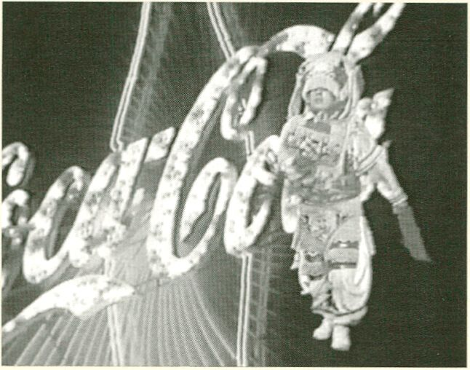

Alvaro Zavala: »Atipanakuy«, 1999, 7 min

tt.r« ygu?

loan Esquivel: »Power Animation«, 2003,3 min

José Carlos Mariâtegui | Lateinamerikanische Medienkunst:

Lokale Produktion/Globale Artikulation

Normalerweise betrachten wir Lateinamerika geografisch als eine Region. Doch die  
kreativen Prozesse und die Informationsströme der verschiedenen Länder einer  
Region lassen sich nicht ohne weiteres unter einem gemeinsamen Begriff sub-  
sumieren. Obwohl diese Art der Verallgemeinerung meistens aus dem Prozess der  
so genannten >Globalisierung< hergeleitet wird, eröffnet sie Ansatzpunkte zu einer  
kritischen und wertvollen Hinterfragung. So bietet es sich an, sie zu nutzen, um  
unterschiedliche Ausrichtungen innerhalb der lateinamerikanischen Medienkunst zu  
analysieren und einige Tendenzen in aktuellen Arbeiten zu skizzieren. Da wir alle auf  
die eine oder andere Weise, auf verschiedenen Ebenen und unter verschiedenen  
Blickwinkeln die Prozesse der Globalisierung nicht nur erleiden, sondern sie auch  
repräsentieren, erscheint es ein vielversprechender Ansatz, den Handlungsraum als  
eine Schnittstelle zwischen dem Globalen und dem Lokalen zu betrachten: eine  
Position in einem hybriden Raum, eine Plattform der vermischten Realitäten,  
wo Ideen aus diesen beiden großen Tendenzen miteinander artikuliert werden. Die  
Hybridität, in der diese Identitäten zum Ausdruck kommen, spiegelt sich in der heu-  
tigen ambivalenten Nutzung der Medienkunst, von der Produktion und Partizipation  
an einer globalen Populärkultur< bis zur Konstruktion lokaler Interventionen.

Es geht nicht nur darum, die lateinamerikanische lokale Realität als traditionell  
oder modern zu identifizieren. Neue Identitäten werden nicht einfach mit globalen  
oder lokalen Mitteln erzeugt, sondern aus der komplexen Artikulation innerhalb eines  
instabilen Gleichgewichts, in Gestalt unterschiedlicher Sichtweisen desselben  
Diskurses, aus einem lokalen Bezug heraus, der das Verhältnis zur Außenwelt (die  
nicht unbedingt mit dem Globalen gleichzusetzen ist) und die Reaktion auf externe  
Ereignisse vermittelt. Es ist daher ein viel offenerer und >freundlicherer< Ansatz, die  
Hybridität der neuen Medienkunst als einen Prozess von unterschiedlichen Iden-  
titäten und multiplen Wahrnehmungen im Verhältnis zu spezifischen Kontexten zu  
betrachten und zu analysieren.

Das erste Problem bei einer Analyse der unterschiedlichen Ausrichtungen inner-  
halb der lateinamerikanischen Medienkunst sind die bestehenden kulturellen  
Distanzen und die komplizierten Interaktionen innerhalb des Südens. Aus einer glo-  
balen Perspektive ließe sich der Begriff der Region auch als eine essenzielle Analyse  
zum Verständnis der realen lokalen Situation verwenden; hierauf werde ich später  
noch zurückkommen. Dies ist ein wesentlicher Faktor, den wir berücksichtigen müs-  
sen, um einer Situation gerecht zu werden, in der das Konzept der >Nation< nicht  
mehr existiert.

Aus einer vereinfachenden Perspektive könnte man die Globalisierung als den  
Versuch betrachten, dieselben >Rezepte<, die in einigen Ländern gut funktionierten,  
auch in anderen Ländern anzuwenden; das heißt als den Versuch, denselben Diskurs  
in einer anderen Sprache und Kultur zu wiederholen. In diesem Sinne sind die  
Analysen der aktuellen Entwicklung der Medienkunst auf globaler Ebene oft theore-  
tisch hochdifferenziert, aber empirisch flach, mit geschliffenen konzeptuellen  
Argumenten, die jedoch nur wenig aus der (lokalen) Realität entnehmen. Nichts ist  
weniger originell als solche Interpretationen. Daher sind die Artikulation intermediä-  
rer Prozesse und das Zusammenfügen unterschiedlicher Fragmente der Realität in  
der heutigen Medienkunst von fundamentaler Bedeutung.

Ein zentraler Aspekt, der bei vielen Menschen In den dicht besiedelten Zentren,  
Hauptstädten und großen Metropolen Lateinamerikas auffällt, ist das Streben nach  
einem westlichen Lebensstil, nachgeahmt in der Hoffnung, selbst einer von >den  
Anderem zu werden: ein instabiles Gleichgewicht der völligen Unterwerfung.  
Interessanterweise scheinen die globalen Städte in diesem komplexen Raum oft viel  
dichter untereinander verbunden als mit den extrem stillen Zonen außerhalb der  
Städte, von denen kaum jemand weiß, was dort an kreativer Produktion geschieht.  
Ich denke, dass dieses Schema, die Bedingungen der jeweiligen Orte und die  
Beziehungen von den Peripherien zu den Zentren neu in den Blick genommen  
werden müssen, und möchte hierzu ein Konzept in die Diskussion einbringen, das  
ich >die Peripherie der Peripherie< nenne: Städte, In denen oftmals das Internet noch  
nicht angekommen ist, wo die digitale Technik noch in den Kinderschuhen steckt  
oder überhaupt nicht vorhanden ist, wo man, wenn man >innovativ< arbeiten möch-  
te, auf >Offline-Medien< wie Video angewiesen ist. Wenn wir eine Strategie ent-  
wickeln oder definieren können, die von den Interaktionen innerhalb des Südens  
ausgeht, würde sie verschiedenen Formen der heutigen Medienkunst neue Möglich-  
keiten eröffnen, um sich der Dominanz einer aufgezwungenen internationalen post-  
modernen Sprache zu widersetzen und neue Medienräume zu erschließen, die Teile  
eines wirklichen >vernetzten Raums< bilden, der sich mehr durch kulturelle als durch  
geografische Nähe definiert.

Eine urbane Umgebung kann auf verschiedene Weise dargestellt werden, doch  
in der lateinamerikanischen Videokunst und elektronischen Kunst gibt es viele Fälle,  
die versuchen, die Stadt zu abstrahieren und zu einem >anderen< Raum zu machen.  
Metropolen wie Sao Paolo, Mexico City oder Lima, die seit Jahrzehnten von einem  
Zustrom von Migranten geprägt sind, geben nicht nur das Bild einer beliebigen  
modernen Stadt ab, sie sind ein Porträt der Ideen und Vorstellungen ihrer Einwohner.  
Wie Nestor Garcia Canclinl schreibt: »Infolge dieser Situation verliert die nationale  
Kultur Ihren Einfluss auf die soziale Definition der Identität, und neue  
Definitionsansätze finden Akzeptanz.«1 In diesem Sinne fungiert die populäre und  
lokale Kultur als eine Ablagerung nicht nur des offiziellen Diskurses, sondern auchvon inoffiziellen Geschichten und erzeugt dabei einen Raum, in dem Moderne und  
Tradition in alltäglichen Praktiken miteinander konvergieren.

Die globalen Städte versuchen, den Eindruck einer Welt zu erzeugen, die offenen  
Zugang zu vielschichtigen Medieninformationen bietet, jedoch die Ausweitung der  
Individualität ignoriert; sie erzeugen ein falsches Netzwerk< (dessen Infrastruktur  
und Technologie nichtsdestoweniger real ist), das Menschen nur miteinander  
verbindet, ohne nach einer echten Gemeinschaft der Ideen und Vorstellungen zu  
streben, mit anderen Worten, ohne am Prozess der Konstruktion hybrider, vermischter  
Realitäten Anteil zu haben.

Nachdem sie im traditionellen Kunstdiskurs lange Zeit ignoriert und nur mar-  
ginal der Kunst zugerechnet wurde, besetzt die Medienkunst heute in unserer Gesell-  
schaft einen zentralen Platz, den sie vielleicht auch dem neuen Dogma der so  
genannten Informationsrevolution verdankt, das besagt: Jeder Mensch kann ent-  
scheidende Ideen entwickeln. Der Medienkunst-Diskurs ist fest mit der Ära des  
>Post-< (postmodern, postindustriell, post-etc.) verknüpft. Die neuen Medientech-  
nologien sind im Begriff, zur dominanten ökonomischen und politischen Kraft des  
21. Jahrhunderts zu werden, was auch heißt, dass die Rolle des Medienkünstlers  
heute besonders bedeutend ist. Zudem fördert der Kulturimperialismus die  
Dominanz der Medien, was bereits heute beweist, dass die Macht der elektronischen  
Medien sich nicht nur auf den informationellen Bereich erstreckt, sondern auch auf  
den künstlerischen.

Diese Praxis zeigt oft das Eindringen der Macht und den Fortbestand der  
Tradition, um die sozialen Spannungen sichtbar zu machen, aus denen Konflikte  
entstehen. Lokale Ermächtigung ist in der heutigen Welt noch immer die wichtigste  
Bewegung, denn sie bedeutet die Anwendung von Konzepten aus der globalen und  
der lokalen Sphäre. Ihre politischen, sozialen und medialen Strategien legen es  
nahe, die Perspektive der zeitgenössischen Medienkunst auf der Grundlage dieser  
Definitionen zu betrachten. Davon ausgehend können wir drei grundsätzliche  
Haltungen von neuen Medienkunst-Projekten in diesen Kontexten unterscheiden:  
lokal, transregional, global.

Die lokale Ebene ist eine Bewegung der Ermächtigung, der Solidarität, aber  
auch der Unabhängigkeit und der kritischen Sicht. Arbeiten wie »Atipanakuy« von  
Alvaro Zavala, welche die weit verbreitete touristisch-folkloristische Sicht von Peru  
und anderen Ländern mit einer prä-kolumbianischen Praxis hinterfragen, sind eine  
Strategie, um die traditionelle Kultur auf eine neue Ebene zu befördern, auf der  
Technologie und globale Ikonen eine zentrale Rolle einnehmen. Das Interessante  
daran ist, dass dabei die vielschichtigen Beziehungen erläutert werden, die hier zwi-  
schen alten und neuen Kunstformen, zwischen den Traditionen der Andenvölker unddem Einfluss der spanischen Eroberung aufgespannt werden, und so die heutige  
Gegenwart als eine unentwirrbare Mischung von Idealen, sozialen Klassen und  
Identitätsfragen vorgezeichnet wird.

Folkloristisch-nationalistische oder >traditionelle< Inhalte bedienen sich häufig  
eines universalistischen Paradigmas, um den Unterschied zwischen Kunstwerk und  
Wirklichkeit zu betonen. In dieser Hinsicht konstruieren Medienkunstwerke manch-  
mal eine Art britische Brücke«, indem sie beide Sichtweisen, die folkloristische  
Interpretation und die reale Situation, vergleichen und in Bezug zueinander setzen.  
Volkstümlich orientierte Medienkunst versucht vergeblich, die ganze in einem Land  
vorhandene Diversität zu komprimieren und als eine einzige kulturelle Realität zu  
typifizieren, wobei sie erhebliche Differenzen bereitwillig ignoriert, insbesondere die  
zwischen urbanen und ländlichen Gebieten. Als eine Reaktion auf diese Sichtweise  
zeigt die Vermischung von traditionellen und modernen, globalen, postindustriellen  
Bildern in satirischer Zuspitzung nicht eine einzige Realität, sondern ein ganzes  
Spektrum von >Real¡täten«. Die Konfrontation wird nicht in einem negativen Sinn  
eingesetzt, sondern als Verbindung zwischen moderner Kultur und Tradition.

Die zweite, transregionale Ebene ist in geografischer Hinsicht eine Mischung  
aus lokalen und globalen Konzepten. Es ist eine »integrative Bewegung«, in der aus  
den Medien übernommene Elemente eingearbeitet und umgedeutet werden, so dass  
sie eine neue Interpretation der Realität bilden. Thematisch finden sich häufig  
anti-globale Züge, da das Material oft aus lokalen Medien übernommen wird. Indem  
diese visuelle Realität als ein Vorstoß zu einer innovativen Realität eingesetzt wird,  
versuchen die neuen Bilder, die Zuschauer dahin zu führen, die Dinge aus einer  
anderen Perspektive zu sehen und Bewusstsein zu schaffen.

Arbeiten wie »Vacas (Cows VIR 611)« von Gabriela Golder oder »The Image« von  
Angie Bonino sind Beispiele für die transregionale Ebene. »Vacas« interveniert  
visuell in einem Moment im Leben einer Gruppe von Menschen in der argentinischen  
Stadt Rosario, als dort ein Viehtransporter umstürzte und 400 Menschen gemeinsam  
die darin transportierten Kühe schlachteten. Da es eine spontane Situation war,  
hatte nur ein regionaler Fernsehsender einige Minuten des Geschehens filmen kön-  
nen. Golders Video handelt von einer extremen Situation, die uns daran erinnert,  
dass wir oft leben, ohne von den »Anderen« zu hören: Obwohl das alltägliche Leben  
der Menschen in dieser Region uns nie interessiert, lenken ein paar Bilder, die man  
als merkwürdig, bizarr oder befremdlich bezeichnen darf, unsere Aufmerksamkeit  
auf die lokale Situation. Ähnlich funktioniert »The Image«. Die Arbeit zeigt ein Foto  
einer Gruppe von Soldaten in einem Panzerfahrzeug; dieses Foto wird mit verschie-  
denen digitalen Effekten (ähnlich wie Photoshop-Plugins) verfremdet und das Wort  
»the image« in verschiedenen Sprachen eingeblendet. Dann wandelt sich das Foto zu  
einer Filmsequenz vom Marcha de los Cuatro Suyos (einem friedlichen Protest-marsch gegen das Fujimori-Regime in Lima im Jahr 2000) aus einer Sendung des  
Nachrichtensenders CNN. In diesem Video sind die Bilder unabhängig vom Text,  
doch das eigentliche Thema von Boninos Arbeit ist offenkundig der Krieg - nicht nur  
die realen Kriege, sondern auch der alltägliche Medienkrieg.

Situationen wie diejenigen in den Interventionen von Golder oder Bonino  
vermitteln uns ein Verständnis eines Ausschnitts der Realität, indem sie Bilder >aus  
dem Fernsehen« arrangieren, bearbeiten und wiederholen, so dass sie im Vergleich  
zu den Original-Fernsehaufnahmen eine abstrakte Schönheit ausstrahlen, und indem  
sie die Bilder in gewisser Weise neu erfinden, um in ihren eigenen Worten eine neue  
Version der Geschichte zu erzählen. Die Beschleunigung der Realität und die An-  
gleichung von Kommunikationsformen und -mustern innerhalb einer transregionalen  
Medienkultur sind charakteristisch für die gegenwärtige Umwertung der Symbole,  
die sich von der Tradition abkehrt und auf einen Internationalismus zubewegt, wäh-  
rend der lokale Kontext seine kritische Bedeutung behält. Diese kosmopolitische  
Ethnografie, auf die die heutige Medienkunst Bezug nimmt, enthält eine neue  
Definition, die uns hilft, die Herausforderung des Wandels zu verstehen. Es ist wich-  
tig, unsere besondere Aufmerksamkeit mehr auf die Medieninformation als auf die  
damit assoziierte Medientechnologie zu richten. In dieser Hinsicht kann das Fern-  
sehen uns noch viele Dinge lehren, die zugleich wertvolle Einsichten für die Zukunft  
des Internets eröffnen.

Die globale Ebene ist eine Bewegung der Peripherisierung. Das heißt, trotz der  
zunehmenden Distanz zwischen den Zentren und den Peripherien platzieren diese  
Projekte sich zumeist innerhalb von globalen Strategien in einem »relativen« Zentrum.

Arbeiten wie »Power Animation« von Ivan Esquivel beziehen einen klaren kriti-  
schen Standpunkt zum gegenwärtigen Stand der Dinge aus der Sicht eines  
Medienkünstlers. In dieser Arbeit definiert Esquivel mit geschriebenen Wörtern in  
englischer Sprache (der postmodernen internationalen Sprache per Definition) eine  
Anleitung, wie man zum Medienkünstler wird und formuliert damit eine globale  
kritische Reflexion, die In mancher Hinsicht bemerkenswerter ist als die Ansichten  
früherer Kunstkritiker. Kunst ist heute eine vorgefertigte Frage, wo alles die Konse-  
quenz einer großen historischen Verzerrung ist, wo die wirklich innovativen Künstler  
nicht unbedingt als die »Besten« anerkannt werden. Es gibt keine Originalität mehr,  
es wird nur noch recycelt. Intellektuelle Anstrengung genießt keine Wertschätzung  
mehr, weil die Menschen zu hastigen Konsumenten geworden sind, die nur nach  
»Hits« und »Coolness« verlangen. Das Interessante an Arbeiten wie »Power  
Animation« ist, dass ihre Autorschaft nicht mehr mit einer bestimmten Nationalität  
definiert werden kann, was zeigt, dass diese Art von Kunst wirklich global ist.

Wie Gerardo Mosquera schrieb: »Der globale Kuchen muss nicht nur mit ver-  
schiedenen Messern geschnitten werden, sondern auch von verschiedenen Händen  
und die Stücke dann entsprechend verteilt werden. Das ist weder die Revolution  
noch politische Korrektheit: Es ist eine Notwendigkeit für alle, wenn wir keine  
endogame Kultur haben wollen.«2

Wenn wir keine klare Vorstellung von der pluralistischen kulturellen Formation  
eines Landes haben, fehlt uns die Voraussetzung, um zu einem sozialen Wandel  
beizutragen, den manche Gesellschaften als einen historischen Imperativ einfordern,  
um die Theorie mit der Praxis zu konfrontieren. Aus diesem Grund, obwohl das  
Wichtige manchmal unbemerkt bleibt, weil das System so schnell ist und dazu  
zwingt, sehr selektiv und ohne großen Tiefgang vorzugehen, ist es heute einfacher,  
in Lima eine Spur zu hinterlassen als in New York.

Aus dem Englischen von Christoph Hollender.

1. García Canclini, Nestor. »Culturas híbridas: Estrategias para entrar y salir de la modernidad«, Grijaldo,  
   Mexico D.E, 1990.
2. Mosquera, Gerardo. »Notes on Globalization, Art and Cultural Difference«, Rijhsakademie van Beeidende  
   Künsten and RAIN, Amsterdam, 2001, S. 26-36.

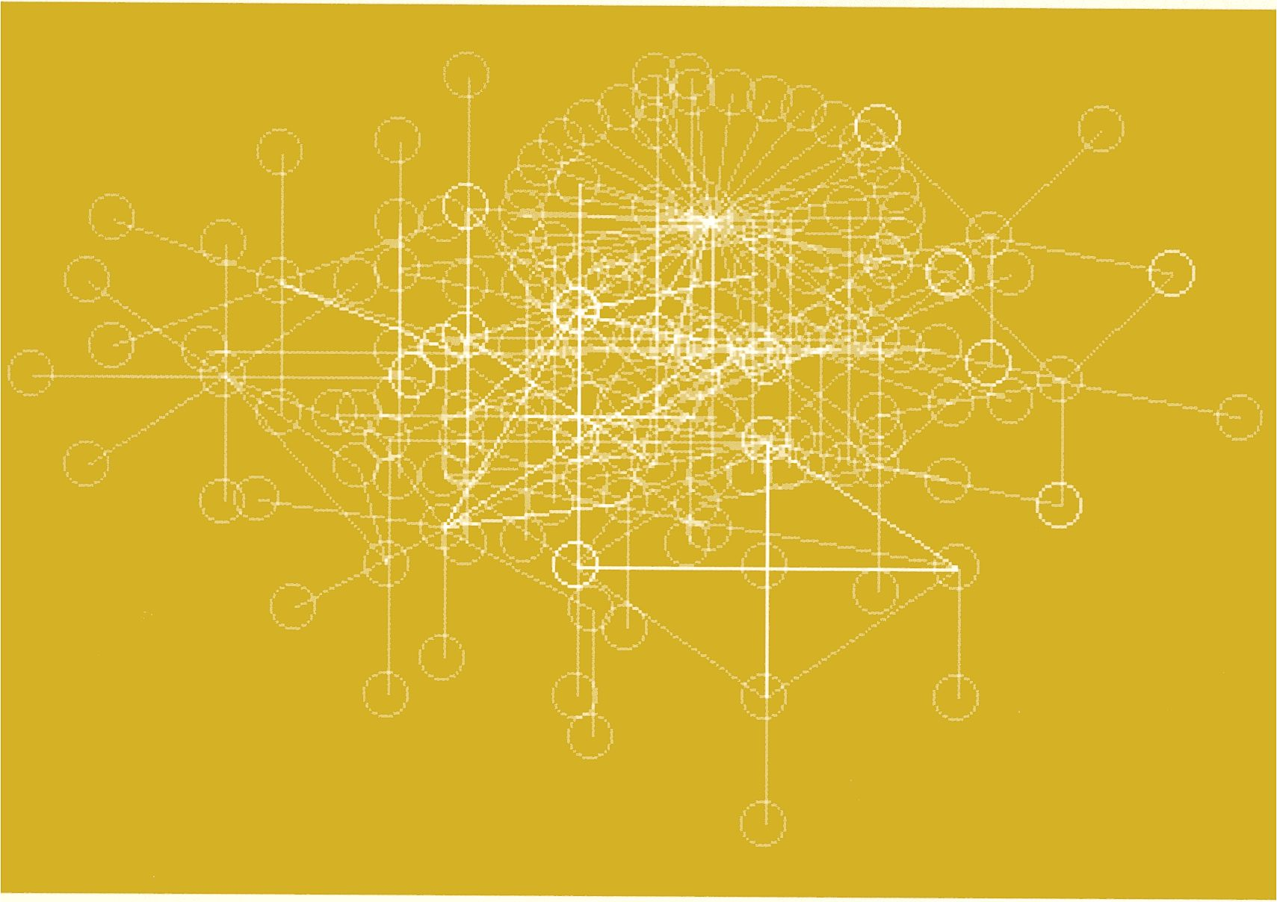

*Î/O/D, »Webstalker«, Screenshot,© I/O/D*

Simon Biggs | Netzwerke, Ränder und Zentren:

Modelle kultureller Online-Geografien

Es gibt eine bekannte und faszinierende Website, eingerichtet und gepflegt von  
Martin Dodge von der University of London, die unter dem Namen Cyberspace-Atlas  
bekannt ist ([www.geog.ucl.ac.uk/casa/martin/atlas/atlas.html](http://www.geog.ucl.ac.uk/casa/martin/atlas/atlas.html)). Diese Website ver-  
sucht, den kaleidoskophaften Charakter des Internets und darüber hinaus das Netz  
aller Netze, wie es vielleicht abgebildet oder modellhaft dargestellt werden kann, zu  
dokumentieren. Die Website erklärt und dokumentiert die vielfältigen Lösungen, die  
Vielzahl von Ansätzen und die Fülle der beteiligten Disziplinen.

Es könnte jedoch problematisch sein, sich auf irgendeines oder mehrere der  
Modelle oder Darstellungen, die sich auf der Site befinden, zu verlassen, um einen  
Einblick in die kulturelle Topografie des Internets zu gewinnen und herauszufinden,  
wie diese im Zusammenhang mit der tatsächlichen Demografie und der Art und  
Weise steht, auf die die unterschiedlichen Kulturen sich selber darstellen oder über  
das Internet interagieren, da jede Interpretation zwangsläufig auf Grenzen stoßen  
wird. Einerseits, weil es keine Methode gibt, mit der eine solche »Geografie« genau  
abgebildet werden kann und andererseits, da bisher niemand versucht hat, solch ein  
Projekt in Angriff zu nehmen.

Wie aber können die unterschiedlichen Darstellungen, die auf der Cyberspace-  
Atlas-Website zu finden sind, interpretiert werden und wie lässt sich daraus eine  
Darstellungsstrategie ableiten, mit der die kulturelle Topografie des Internets  
enthüllt werden kann? Auf welche Art und Weise hilft uns eine solche Topografie, die  
gesellschaftlichen Kräfte zu ergründen, die momentan im Netz und auch innerhalb  
unserer Kultur(en) im weiteren Sinne agieren?

Der Cyberspace-Atlas dokumentiert, wie bereits beschrieben, zahlreiche Methoden  
und Strategien, mit denen das Internet modellhaft oder als Abbildung dargestellt  
werden kann. In diesem Kontext ist es jedoch unmöglich, alle oder auch nur eine  
angemessene Auswahl davon zu diskutieren. Es scheint praktikabler und sinnvoller,  
nur einige Beispiele zu betrachten.

Auf der Website des Cyberspace-Atlas sind in den Rubriken »Geografisch«,  
»Zensus« und »Info« eine Fülle konventioneller Darstellungen des Internets zu fin-  
den. Es gibt zum Beispiel Karten, die die aktuelle Infrastruktur der Kabelnetze,  
Satelliten und Computer darstellen, die das Rückgrat des Internets bilden. Ebenso  
können wir Darstellungen betrachten, die die relative Verteilung von Web-Adressen  
oder der Internet-Traceroutes und Namensregistrierungen von Internet-Domänen auf  
der ganzen Welt anzeigen, wodurch wir die Dichte der Internet-Nutzung auf dem  
gesamten Globus erkennen können. Nicht gerade überraschenderweise finden wireine außergewöhnlich hohe Dichte in Nordamerika und Europa, eine weniger dichte  
Nutzung des Netzes in Ostasien, Südafrika und im östlichen Südamerika und  
schließlich weite Teile offensichtlich leerer Gebiete in Afrika, Amazonien, Ozeanien  
und Asien.

Solche Karten bestärken unsere Erwartungen und vorgefassten Meinungen:  
Das Internet ist ein Produkt des post-industriellen Westens, das hauptsächlich in  
den militärischen, industriellen und akademischen Zirkeln der USA und ihrer engen  
ökonomischen Verbündeten entwickelt wurde. Außerhalb der Orte, an denen die  
spätkapitalistische Kultur als dominanter Kulturmodus etabliert ist, wird es wenig  
benutzt und ist schwer zugänglich.

Erst seit den 90er Jahren können wir beobachten, wie sich die nordatlantisch  
geozentrierte Karte durch eine von Verbraucherinteressen angetriebene  
Kommerzialisierung des Internets, seine schnelle Verbreitung in den Haushalten und  
den Beginn der Web-bezogenen mobilen Kommunikationstechnologie tektonisch auf  
eine globalere Verteilung hin bewegt. Der Geschichtsteil des Cyberspace-Atlas verrät  
uns, dass einige der Gebiete, in denen die Nutzung des Netzes anfangs so gering  
schien, in den letzten Jahren den schnellsten Anstieg von Internet-Zugängen ver-  
zeichnen konnten. Da dieses Wachstum von einer extrem niedrigen Stufe aus und  
erst vor sehr kurzer Zeit seinen Anfang genommen hat, lässt es sich allgemein nicht  
auf anderen Karten ablesen. Es vermittelt uns aber einen Eindruck davon, wie  
Kommunikation und das »Informationsökonomiemodell« globalisiert werden.  
Nichtsdestotrotz kann man sich des Gefühls nicht erwehren, dass das Netz immer  
noch von den etablierten Interessen dominiert wird und dass es offensichtlich wenig  
gibt, was diese Hegemonien in Frage stellt.

Im Unterschied zu den >rein< demografischen Karten, die bestimmte Teile des  
Cyberspace-Atlas beherrschen, stellt »Webstalker«, eine Anwendung des Londoner  
Künstlerkollektivs l/O/D, einen sehr speziellen Ansatz dar, das Netz modellhaft  
darzustellen. Es handelt sich hierbei sowohl um einen alternativen Web-Browser als  
auch um ein Darstellungssystem. Es werden jedoch nicht die Inhalte von Web-Seiten  
abgebildet, sondern die dort eingebetteten Links und dann wiederum die Links, die  
in diese verlinkten Seiten eingebettet sind, und immer so weiter. Bei »Webstalker«  
werden Web-Adressen grafisch als Knoten und alle davon ausgehenden anderen  
Adressen als Strahlen dargestellt, an deren Enden sich weitere Knoten befinden,  
wiederum mit Strahlenverbindungen. Mit dieser Anwendung kann das World Wide  
Web in seiner Gesamtheit dargestellt werden, da jeder Link bei allen Iterationen des  
Prozesses verfolgt wird.

»Webstalker« stellt nicht die Inhalte im Web dar und auch nicht die Nutzung  
der einzelnen Teile, sondern die sich entwickelnde Struktur, in der Inhalte, assoziiertmit spezifischen Sites, bestimmt und dann durch die Einbettung von Links mit dem  
Inhalt anderer Sites verknüpft werden. »Webstalker« ist ein Echtzeit-Mapping-Tool,  
das entwickelt wurde, um die Topologie der Links aufzuzeigen, die der Web-Struktur  
zugrunde liegen; Werte und Interessen der Eigentümer/Autoren der entsprechenden  
Websites können so offen gelegt werden. Somit wird nicht nur die technische, son-  
dern auch die soziale Struktur des Netzes dargestellt.

Wie unterschiedlich sieht das Web wohl aus, wenn man an unterschiedlichen  
Orten mit der »Webstalker«-Anwendung beginnt? Erscheint das Web immer mehr  
oder weniger als dasselbe oder generieren unterschiedliche Aspekte des Webs, die  
sich in den kulturellen Topografien widerspiegeln, das heißt, wer mit wem verlinkt  
ist, tatsächlich eine andere syntaktische und somit visuelle Struktur? Weisen die  
unterschiedlichen Teile des Webs charakteristische lokale Vernetzungseigenheiten  
auf? Ist zum Beispiel ein kommerziell dominierter Abschnitt des Netzes durch eher  
formell definierte, hierarchische Strukturen und eine geringere Dichte von Links  
gekennzeichnet, weil bestimmte Bedenken bestehen, mit wem man verlinkt ist, im  
Gegensatz zu den dichteren und weniger >vertikal< strukturierten Verlinkungsge-  
wohnheiten beim Austausch von Musik oder wenn gleichartige Gruppen im Internet  
kommunizieren? Was ist mit dem pornografischen Web, wo die Sites in einer  
Verlinkungsorgie zwingend aufeinander folgen, während versucht wird, dabei >unter  
dem Radar< der Behörden zu fliegen?

Eine Anwendung, die das Internet abbildet und dabei zwar in der entgegenge-  
setzten Art und Weise vorgeht wie »Webstalker«, jedoch ähnlich funktioniert, um  
unsere Erwartungen zu verwirren, ist »1:1«, entwickelt von der kalifornischen  
Künstlerin Lisa Jevbratt. Es handelt sich um eine Implementierung, die keine kon-  
zeptionellen Unterschiede zulässt, die die Reinheit der Darstellung stören könnten,  
da das gesamte Netz als klar geordnete Hierarchie von Internet-Protokollnummern  
abgebildet wird. Bei »1:1« ist es mit nur vier Mausklicks möglich, absolut jede Site  
im Netz zu finden, indem man lediglich hierarchisch durch die vier Ebenen des  
IP Nummerierungsprotokolls (z.B. 123.321.12.3) navigiert. In dieser Hinsicht ist es  
das effizienteste und ergonomischste Web-Navigationsinstrument, das je erfunden  
wurde. »1:1« stellt die einfache und sparsame Schönheit des Primärprotokolls des  
Internets dar.

»1:1« präsentiert die strikt hierarchische, numerische Struktur des Internets,  
zeigt aber ebenso, dass dadurch weder Aufschluss über den Inhalt einer Site gege-  
ben wird, noch welches ihre Verbindung mit anderen Sites ist oder ob sie tatsäch-  
lich existiert, obwohl sich jede Site mit Hilfe dieser numerischen Adressen finden  
lässt. »1:1« ist eine formalistische Abbildungsübung, die aus dem Ruder gelaufen  
ist, und zwar bis zu einem Punkt, wo das Modell nur noch wenig Bedeutung in Bezug  
auf den Gegenstand offenbart, die über die trockene und absolut leere Bedeu-tungssyntax hinausgeht. »1:1« verdeutlicht den Bruch zwischen Form und Inhalt  
In der Natur des Internets, der einen ähnlichen Bruch in einer mit Informationen  
vollgestopften Welt widerspiegelt, wo unsere Instrumente, um Daten zu versenden  
und zu speichern, uns den Ort und die Spezifikationen von allem und jedem, aber  
den Wert von gar nichts wissen lassen.

Während weder »Webstalker« noch »1:1« explizit dafür konzipiert sind,  
die Demografie des Netzes abzubilden, lenken sie dennoch unsere Aufmerksamkeit  
auf eine Topografie, in der es keine Zentren und folglich auch keine Ränder gibt,  
d.h. Modelle, bei denen das Netz auf eine alternative Art und Weise funktioniert,  
nicht hierarchisch und vielknotig oder einer absolut strikten, aber völlig bedeu-  
tungslosen hierarchischen Organisation folgend. Sagen uns diese Abbildungen nun,  
dass das Netz verstreut und nicht hierarchisch ist oder dass es strukturiert und  
hierarchisch ist, nämlich die sozio-ökonomischen Kräfte widerspiegelnd, die nicht  
nur die globale Kultur, sondern auch den Aufbau des Internets dominieren?  
Vielleicht dienen ja die Darstellungen, die wir im Cyberspace-Atlas finden, nur als  
Modell für die Voreingenommenheit und Werte ihrer Autoren, ähnlich den mittelal-  
terlichen Karten, die weniger als Hilfe zur Navigation dienten, sondern eher  
als Mittel, den Wert und den Ruhm des Kartengegenstandes widerzuspiegeln und  
zu beschwören (z.B. Karten mit Jerusalem als Zentrum der Welt, auf denen jeder Ort,  
der weiter vom Zentrum entfernt lag, entsprechend dichter an der Hölle zu sein  
schien)?

Wenn man über die reine Abbildung hinausgeht und sich mit den  
Netzprotokollen an sich auseinander setzt, eröffnet sich vielleicht eine Alternative zu  
dem, was bis heute als selbsterfüllende Prophezeiung erscheint. Im Falle von  
Napster oder ähnlichen Netz-Implementlerungen, wie zum Beispiel Gnutella, finden  
wir etwas, das man als Peer-to-Peer Netzwerk-Paradigma bezeichnet. Anders als  
sonst im Internet, wo es eine Infrastruktur gibt, die von kommerziellen oder institu-  
tioneilen Servern bereitgestellt wird und den Nutzern Zugang zum Netz bietet,  
beruht ein Peer-to-Peer-Netzwerk auf der direkten Vernetzung der Nutzergeräte, d.h.  
das Netz entsteht aus der Gesamtheit dieser Vernetzungen. Das zumindest ist die  
grundsätzliche Idee. In Wahrheit werden die Protokolle, die dieses Netz zum  
Funktionieren bringen, immer noch über die gleichen Internet-Netzwerkstrukturen  
geroutet, die auch von anderen Protokollen verwendet werden. Peer-to-Peer muss  
also auf dieselben Protokolle zurückgreifen wie konventionelle Netzwerkmodelle.

Während durchaus zu hinterfragen ist, ob sich Peer-to-Peer-Netzwerke, was  
Status und Wert anbelangt, deutlich von dominanten Netzwerkarten unterscheiden,  
liegt es klar auf der Hand, dass diese Entwicklungen durch die Kombination von  
neuen Mapping-Techniken (in diesem Fall, wie das Internet dargestellt wird, so dass  
eine Reihe von Netzverbindungen etabliert werden können) und einer rasanten

Software-Entwicklung kulturelle Darstellungen, Ausdrucksformen und sogar neue  
Netzwerkstrukturen entstehen lassen. Und es ist auch klar, dass dies dann in den  
Aufbau von neuen sozialen Netzwerken und sogar in Austauschmodelle einfließen  
kann, wie man am Beispiel der freien Musiktausch-Szene und in noch stärkerem  
Maße bei Open Source, Tactical Media und der Copyleft-Bewegung beobachten  
kann.

Ebenso klar ist: Diejenigen, die für die Etablierung der eigentlichen Infrastruktur  
verantwortlich sind, auf der letztendlich auch Peer-to-Peer- und ähnliche Netzwerke  
basieren, werden sich, sobald ihre Interessen in Gefahr sind, bemühen, diese Gefahr  
aus dem Wege zu räumen. Sie mögen dies auf dem Rechtsweg tun oder durch  
Fusionen und Aufkäufe oder indem sie rivalisierende Netze mit zusätzlichen  
Angeboten einrichten, in der Hoffnung, die Geschäfte, die sich ihrer Kontrolle  
entzogen haben, wieder in ihren Einflussbereich zurückzubringen (z.B. der Apple  
Music Store).

Es geht darum, dass diejenigen, die die Machtstrukturen in den Händen halten,  
die bereits vor der Entstehung des Netzes bestanden und die ohne Zweifel zur aktu-  
ellen Entwicklung des Netzes beigetragen haben, versuchen werden, ihre Kontrolle  
zurückzugewinnen. Die hierarchischen, soziokulturellen Tropen, die sich bereits fest  
etabliert haben, werden so fortbestehen. In gewissem Sinne spiegelt die Struktur des  
Netzes, als sich entwickelndes Modell und Mittel zum Austausch von Wissen, die  
Strukturen der gesellschaftlichen Kräfte wider, die zu seiner Entstehung beigetragen  
haben. In dieser Hinsicht Ist jede Abbildung des Internets mehr oder weniger eine  
Abbildung der Gesellschaft, aus der es entstanden ist. Ohne Initiativen, die das  
System hinterfragen und neu bestimmen, wird die Trägheit, die gesellschaftliche  
Konventionen auf alle Systeme ausüben, nie überwunden werden und weiter fort-  
bestehen. Und so wie jene mittelalterlichen Christen werden wir die Welt weiterhin  
nur so abbilden, wie wir sie kennen.

Aus dem Englischen von Maria Deitmers und Regina Weps de Navazo.

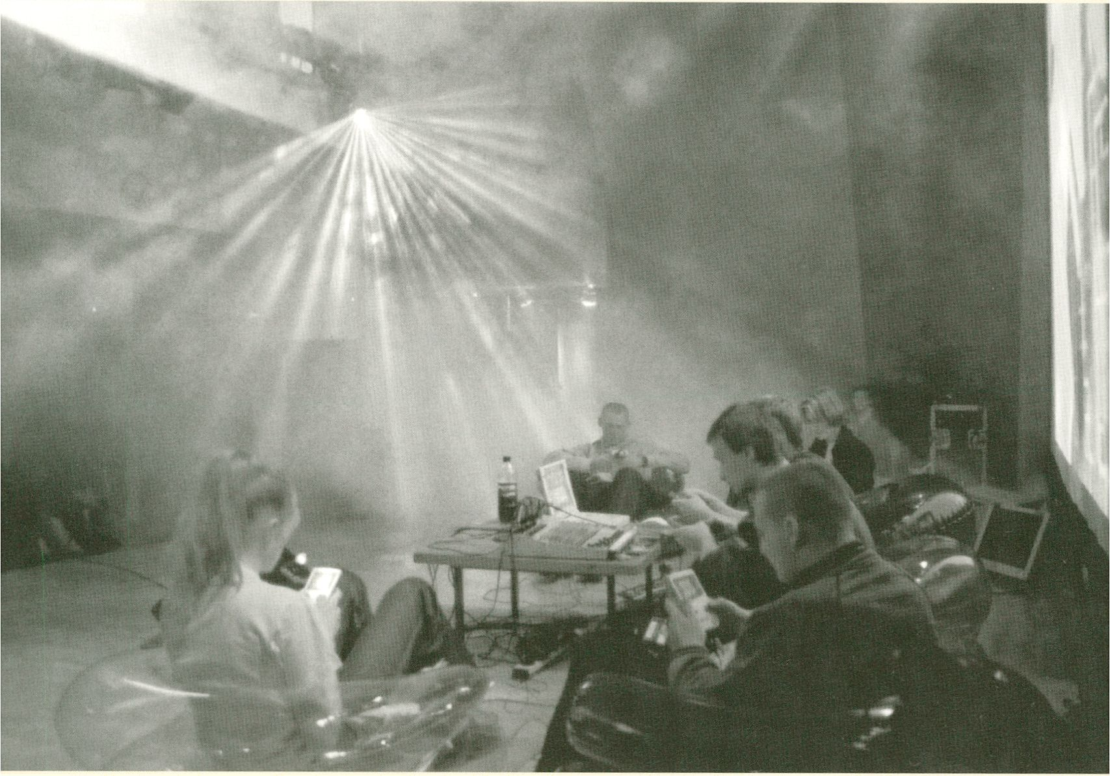

*Gameboyzz Orchestra, »lowtech music for hightech people«  
Performance im Salon dertransmediale.03, Foto: Julia von Vietinghoff*

Susanne Jaschko | Womit spielt der Künstler?

Jugendkultur und Medienkunst

Auch wenn die Heterogenität der Erscheinungsformen der aktuellen Jugendkultur  
nicht ihre eindeutige Abgrenzung und Bestimmung ermöglicht, so soll hier der  
Versuch unternommen werden zu erläutern, inwieweit Jugendkultur und Medien-  
kunst miteinander verknüpft sind. Dies vor allem, um zu vermitteln, dass sich die  
Ausstellung von und Reflexion über Medienkultur und -kunst einem jugendlichen  
Publikum verstärkt öffnen sollte, das - wie sich aufzeigen lässt - weitgehend mit den  
Themen und Medien der digitalen Kultur vertraut ist.

Jugendkultur erhält ihre Relevanz gerade durch den beständigen Wandel, der  
Jugendlichen die Abweichung von etablierten Lebensentwürfen ermöglicht.1 Dabei  
ist es aufgrund des gesellschaftlichen Wandels schwierig geworden, die Protago-  
nisten der Jugendkultur anhand ihres Alters zu bestimmen: Wo in früheren Zeiten  
Schritte wie Auszug aus dem Elternhaus und erste Erwerbstätigkeit den Übergang  
von der Jugend zum Erwachsenenleben klar markierten, existiert heute eine Vielzahl  
von Lebenskonzepten, die von einem >weichen< Übergang von der Adoleszenz in das  
autonome Erwachsensein geprägt sind. Entsprechend lassen sich einige der sozialen  
Spielarten und Merkmale der Jugendkultur auch noch bei jungen Erwachsenen, den  
>twenty-somethlngs<, aufzeigen.

Die Forschung über Jugendkultur fokussiert in erster Linie auf zwei Aspekten:  
einerseits auf ihrer fortschreitenden Kommerzialisierung, die die Jugendlichen oft  
als entlndividualisiertes und wehrloses Ziel von Marketingstrategien und kultur-  
industrieller Vereinnahmung präsentiert, andererseits auf ihren Ausdrucksformen  
von Protest und Provokation, die sich gegen die Konvention richten. Diese beiden  
Themenfelder spiegeln sich auch in den Untersuchungen und Berichten zum  
Gebrauch und Verständnis digitaler Medien in der Jugend wider.

Der generationsspezifische Umgang mit digitalen Medien wird oft ebenso gegen-  
sätzlich bewertet wie zum Beispiel die viel diskutierte Wirkung von Ego-Shooter-  
Splelen auf die Psyche und das Sozialverhalten von Kindern und Jugendlichen. Viele  
Autoren wie Don Tapscott sehen In den jetzt Heranwachsenden eine Generation des  
Internets«, die sich mit angeeigneter Kenntnis und großer Selbstverständlichkeit der  
neuen Kommunikationsmedien bedienen.2 Trotzdem kann angenommen werden,  
dass nur ein geringer Prozentsatz der jugendlichen Internet- und Computernutzer  
tiefer gehendes, informationstechnologisches Wissen besitzen und über das einfache  
Kommunikationspotenzial des Rechners hinaus die Möglichkeiten des vernetzten,  
digitalen Systems erkennt. Tatsächlich sind sachkundige Jugendliche, die so weit in  
die Technik Vordringen, dass sie zum Beispiel in Rechner-Netzwerken durch  
Virenprogramme Schaden anrichten können, eine verhältnismäßig kleine Gruppe von

Individuen, die nach Armin Medosch »eine relativ neue, technologische, unan-  
gepasste, bisweilen störrische, störende und zerstörerische Jugendkultur«3 reprä-  
sentiert. Und die damit gegen den Mainstream in der digitalen Kultur agiert, den die  
Masse ihrer Altersgenossen lebt. John Horvath weist darauf hin, dass sich bei den  
zahlreichen Geschichten über geniale Computer-Kids, die Erwachsene mit ihren  
Programmierkenntnissen verblüffen und ganze Firmen durch Internet-Attacken lahm  
legen, vor allem um Mythenbildung handelt, die ganz im neo-liberalen Geiste steht.4  
Horvath zeigt auf, dass Kinder und Jugendliche zu einem bedeutenden  
Wirtschaftsfaktor in der Computerindustrie und dem Online-Markt geworden sind,  
die das Internet in erster Linie für Konsum, Spiel, Information und Kommunikation  
nutzen.

Das Spiel auf der Konsole und dem Computer sowie der Chat stehen immer  
noch unter dem dringenden Verdacht, soziales Verhalten negativ zu beeinflussen,  
auch wenn nicht alle wissenschaftlichen Studien zu diesem Ergebnis kommen: So  
wird beispielsweise der Chat auch als Ergänzung und Bereicherung von persönlichen  
Beziehungen oder gar als eine »eigene Spielart von Jugendkultur«5 ausgewiesen.

Junge Konsumenten, daran besteht kein Zweifel, sind die Hauptzielgruppe der  
Hersteller digitaler Produkte. Um diese in Massen an Jugendliche zu verkaufen,  
gebiert eine ganze Industrie ständig neue Designs und Features, immer bemüht,  
die ästhetischen Vorlieben und Bedürfnisse der Heranwachsenden zu treffen. Auf  
diese Konsumentengruppe zugeschnitten, erreicht eine große Anzahl von digitalen  
Fabrikaten den Markt und findet dort technikhungrige und konsumbereite Kinder  
und junge Erwachsene.

Man muss sich also zwangsläufig von dem vielleicht lieb gewonnenen Bild einer  
Jugendkultur verabschieden, die nicht mit Massenkultur konform geht und sich  
gegen letztere abzugrenzen versucht. Gleichwohl gilt es, mit unverstelltem Blick zu  
untersuchen, wie die jungen Konsumenten aus ihrer Rolle als unkritische Medien-  
nutzer gelöst werden können und ihnen mehr Hintergrundwissen vermittelt werden  
kann, das sie im Weiteren befähigt, bewusster und kreativ mit den neuen  
Technologien umzugehen.

Künstler und Kreative, die sich für die neuen Medien und Technologien als ihr  
Ausdrucksmittel entschieden haben, nutzen unter anderem auch digitale Konsum-  
produkte für ihre künstlerische Arbeit. So entstanden Ende der 1990er Jahre bei-  
spielsweise die ersten künstlerischen Projekte auf der technologischen Basis von  
Computerspielen. Dieser Tage zeugen Ausstellungen wie »games. Computerspiele  
von Künstlerinnen«6 oder »GameArt«7 von der weitreichenden Auseinandersetzung  
der Künstler mit eben dieser interaktiven, narrativ-spielerischen Form der  
Unterhaltung. Dabei zeigen sich unterschiedliche künstlerische Praktiken wie das

Eingreifen in die Spielsoftware, das Aufgreifen und die Interpretation typischer  
Spielelemente oder die Kreation neuer (Kunst-)Spiele.

Dass digitale Massenprodukte wie Computerspiele oder Mobiltelefone in die  
Kunst Einzug halten und Gegenstand künstlerischer Reflexion werden, hängt sicher-  
lich mit mehreren Faktoren zusammen: Basis dieser Entwicklung ist die Tatsache,  
dass digitale Produkte eine breite Akzeptanz in der Gesellschaft erfahren, den  
gesellschaftlichen Wandel mitbestimmen und somit natürlicherweise Thema künst-  
lerischer Auseinandersetzung werden. Zudem gehören die Künstler zum größten Teil  
derjenigen Generation an, die mit diesen Produkten selbstverständlich in Berührung  
gekommen ist und mit ihnen essenzielle Erfahrungen und Emotionen in ihrer  
Adoleszenz verknüpft. Die begrenzte, auf den Massenkonsum zugeschnittene  
Funktionalität der Maschinen und ihrer Programme übt auf sie den Reiz aus, die vor-  
definierten Strukturen und Funktionsweisen der Programme zu erweitern und ihnen  
neue, individuelle Eigenschaften zu implementieren.

Die Erkundung und Eroberung von Raum, für die meisten Spiele elementar,  
scheint eines der wesentlichen Bedürfnisse von Fleranwachsenden zu sein und die  
Entwicklung der postmodernen Fähigkeit zu unterstützen, sich in chaotischen und  
flüchtigen Umgebungen zurechtzufinden. Gefordert wird diese spezielle Fähigkeit  
beispielsweise bei der Bedienung der künstlerischen Arbeit »retroYou r/c« von Joan  
Leandre, der in die Software eines gewöhnliches Computerspiels eindrang und die  
ursprüngliche virtuelle Umgebung so veränderte, dass der Prozess der räumlichen  
Erkundung erschwert und zu einem rein ästhetischen Erlebnis gewandelt wird.

Die Exploration des Raumes, nicht zuletzt des realen, urbanen Raums, spielt  
in der Jugendkultur beim Skaten eine zentrale Rolle. Selten war daher eine künstle-  
rische Arbeit mehr Ausdruck aktueller Jugendkultur wie das Video des damals 21-  
jährigen Fan Yuk Man. »Born in HK with my own Technics 2000« zeigt die Realwelt  
des jungen Flongkong-Chinesen: das Skaten, den Fliphop, die Freunde und das  
urbane Lebensgefühl im Allgemeinen. Der Körper, ein zentrales Element der Jugend-  
kultur, ebenso wie die Musik, werden kreativ eingesetzt und zum Ausdrucksmittel,  
so auch die beobachtende Videokamera selbst, die ein ganz selbstverständlicher Teil  
der Lebenswelt der Jugendlichen ist.

Der kulturelle Wandel durch neue Technologien hat nicht zuletzt auch die  
Musikproduktion und -rezeption massiv verändert. Während in früheren Zeiten das  
Erlernen eines Musikinstrumentes unumgänglich war, hat heute der Rückgriff auf  
bereits produziertes Material und die Bearbeitung mit Audiosoftware zu großen  
Tellen die traditionelle Musikproduktion ersetzt. Der DJ und VJ ist als neuer  
Künstlertypus entstanden. Digitalisierung und nutzerfreundliche Programme ver-  
ursachen eine Inflation der Massenkreativität, gerade unter Jugendlichen, und damiteine Situation, die eine künstlerische Reaktion auf den Plan ruft. So entstehen viele  
unkritische Arbeiten, die lediglich dem Bedürfnis nach visuellen Umsetzungen von  
(generiertem) Sound oder innovativen Sound-Interfaces nachkommen, aber auch  
ironische Kommentare wie Chris Csikszentmihälyis maschineller »DJ-l-Robot«.

Die jugendlichen Mediennutzer adaptieren neue Technologien schnell und  
setzen sie nach ihren Bedürfnissen ein. Die neuen medialen Arbeitsweisen und Um-  
gebungen ziehen neue Formen der Rezeption nach sich. Junge, medial geprägte  
Menschen verfügen bereits über ein anders strukturiertes Wahrnehmungsvermögen,  
das faktisch die kulturelle Differenz zwischen den Generationen markiert.  
Dementsprechend hat die Medienkunst ein vorwiegend junges Publikum zwischen  
20 und 40 Jahren, eine Altersgruppe also, die bereits während ihrer Ausbildung und  
in ihrer Freizeit medial sozialisiert wurde.

Medienkunst und Jugendkultur treffen sich also in nicht wenigen Punkten. Dies  
ist insbesondere zu betonen, wenn man die kulturelle Landschaft betrachtet, in der  
in starkem Maße Kultur für ältere Menschen staatlich unterstützt, wohingegen  
jugendkulturelle Aktivitäten in erster Linie unter der Überschrift >Subkultur< verhan-  
delt werden. Man wird in Zukunft darüber nachdenken müssen, ob sich ein solch  
traditioneller Kulturbegriff angesichts des medialen und gesellschaftlichen Wandels  
und der absehbaren Verschiebung der Relevanz zwischen den kulturellen Disziplinen  
überhaupt noch aufrechterhalten lässt, und ob es nicht an der Zeit ist, Gegenwarts-  
kultur in größerem Maße unter Berücksichtigung eines jüngeren und breiteren  
Publikums zu fördern.

Für diejenigen Organisationen, die sich jetzt schon mit Medienkunst und  
-kultur befassen, ist die Annäherung an die nächsten Generationen eine  
Herausforderung, der sie sich stellen sollten. Die Aufgabe, Medienkultur kritisch  
zu reflektieren, was im schnellen technologischen Wandel andernorts sonst kaum  
geleistet wird, sowie Medienkunst seriös zur Ausstellung zu bringen und sich einem  
jüngeren Publikum zu öffnen, ist umfangreich. Aktuelle Medienkunst, die über die  
klassische Videokunst hinausgeht und unter anderem mit Technologien arbeitet, die  
zu einem gewissen Teil auch im Leben der Jugendlichen und jungen Erwachsenen  
eine große Rolle spielen, kommt im musealen Ausstellungskontext oder in der  
>Galeriekunst< nur in geringem Maße vor. Momentan ist es in erster Linie den  
Festivals und unabhängigen Ausstellungsprojekten zeitgenössischer Kunst Vorbe-  
halten, mediale Kunst zu zeigen und den Bogen von der Jugendkultur zur Kunst  
zu schlagen. Anzustrebendes Ziel einer zeitgenössischen Kulturpolitik muss es  
jedoch sein, einer Ghettoisierung der Medienkunst im Festivalkontext entgegenzu-  
wirken und der digitalen (Jugend-)Kultur einen festen Platz in institutionellen  
Kontexten wie z.B. einem Kunstmuseum zu bieten.

( 1 ) Siehe Kursbuch Jugendkultur, V. SpokKK (Hg.), Bollmann Verlag: Mannheim 1997

1. Don Tapscott, Growing Up Digital: The Rise of the Net Generation, McGraw-Hill: New York 1997
2. Armin Medosch, >The Kids are out to play<, in: [www.telepolis.de](http://www.telepolis.de), 14.06.2001.
3. John Horvath, »Where do the Children Play? Myths surrounding the symbiosis of youth and computers«,  
   in: [www.telepolis.de](http://www.telepolis.de), 20.10.2000.
4. Christoph Müller, zitiert nach: Nick Lüthi, >Chatten als sozialer lntegrationsfakton, in: [www.telepolis.de](http://www.telepolis.de),  
   2*0.04.2001.*
5. >games. Computerspiele von Künstlerïnnem, Dortmund, 11. Oktober - 30. November 2003,  
   [www.hartware-projekte.de](http://www.hartware-projekte.de).
6. )GameArt<, Völklingen/Saarland, 22. November - 28. März 2004, [www.voelklinger-huette.org](http://www.voelklinger-huette.org).

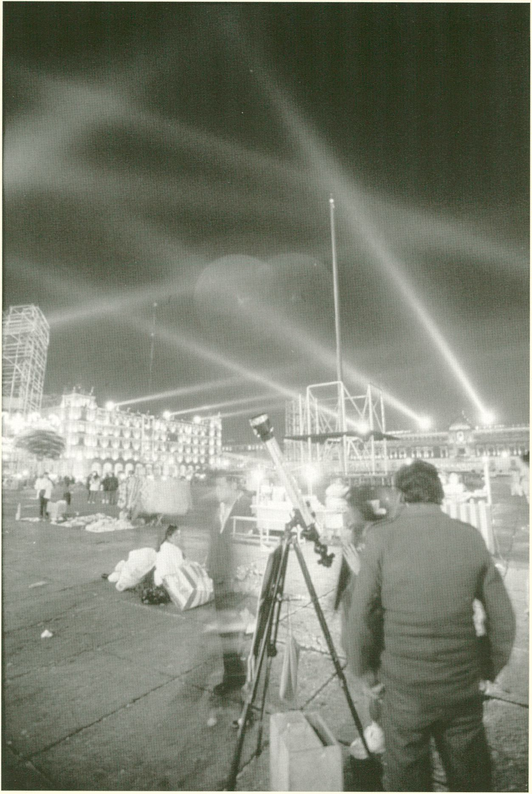

*Rafael Lozano-Hemmer, »Vectorial Elevation«, Relational Architecture 4, Foto: Martin Vargas*

Timothy Druckrey | Überlegungen zur Öffentlichkeit:  
zwei Interventionen

Seit den 1960er Jahren wird die »radikale* Kunst zwischen schweren Konflikten hin  
und her gerissen, die sich durch das Zusammentreffen von Kriegsprotesten, Bürger-  
rechten und Geschlechterthemen herausgebildet haben. Dies führte zu einer Auf-  
spaltung in unterschiedliche künstlerische Fraktionen, die um Medienstrategien  
wetteiferten, die sich den jeweils aktuellen Themen anpassen sollten. Die Medien,  
lange Zeit fälschlicherweise als ein objektiver Ausgleich zwischen Regierungspolitik,  
UnternehmensffehQverhalten und sozialer Mobilisierung verstanden, sind jedoch im  
Rahmen von Mega-Fusionen selber zu einem Einflussbereich unternehmerischer  
Macht geworden, der zunehmend durch extreme globale Ereignisse dominiert wird.

Der Aspekt der Globalisierung ist wichtig als Ausdruck der Exterritorialisierung  
der »Informationsökonomie«, die die Verantwortung für soziale Kommunikation  
durch Filter so zerstreut, dass deren Hierarchien gut verschleiert sind. Zugleich aber  
agiert diese Info-Ökonomie zunehmend in einflussreichen juristischen Sphären, in  
denen Autorität dezentralisiert und dementsprechend legitimiert ist, ein kafkaeskes  
Labyrinth (vielleicht passender: Web) schwer fassbarer Regeln zu schaffen, in dem  
alle Unschuld als »vorgeschoben« verstanden werden kann.

In dieser »neuen« globalen Sphäre durchdringt die kommerzielle Internationa-  
lisierung die »Aufmerksamkeitsökonomie« in einer Form, die sowohl die kulturelle  
Homogenisierung (insbesondere durch die Entwurzelung der Lokalität durch Strate-  
gien eines weltweiten »Brandings«) als auch das Eindringen von Werbung in die insti-  
tutionelle Politik (insbesondere in der Jugendkultur) fördert, sodass Identifikation  
und Marketing immer mehr in symbolische Ökonomien eingebettet sind, die dann in  
Logos, Gadgets, Moden, Werbung und sogar in der Sprache allgegenwärtig werden.

Die kompromittierte Öffentlichkeit, lange Zeit als neutraler sozialer Raum ver-  
standen, wird zu einem Raum, der sich tief in den - treffend so bezeichneten -  
»Marktplatz der Ideen« eingräbt. Dieser kommerzielle »Marktplatz« wird jetzt von  
Branding-Formen bestimmt, die die Bildung sozialer und kultureller Räume korrum-  
pieren, Räume, die nunmehr einer Kommunikation untergeordnet sind, die die  
Unterschiede zwischen öffentlichem Diskurs und kommerziellen Botschaften auf-  
brechen. Dies wird noch durch kulturelle Strategien verkompliziert, mit Hilfe derer  
die sozialen und kulturellen Institutionen selber mit der Wirtschaft darum wetteifern,  
sich mit einem »Branding« zu versehen, indem sie Marketingstrategien verwenden,  
die in perversem Wechsel zwischen Bürger und Verbraucher, Kultur und Kommerz,  
privat und öffentlich schwanken. Die Regulierung dieser integrierten post-öffent-  
lichen Sphäre suggeriert ein Ungleichgewicht, in dem kritische Kommunikation  
normativen Maßnahmen unterworfen ist, die dazu dienen, einen autorisierten -vielleicht besser legalisierten - Diskurs aufrechtzuerhalten, der wenig oder gar keinen  
Raum bietet für Uneinigkeit, Opposition oder eine Neulegitimierung des öffentlichen  
Raums als eine Zone der Auseinandersetzung, der Differenz, des Andersseins und  
der Meinungsverschiedenheiten.

»Der Moment ist gekommen«, schreibt Armand Mattelart in »Advertlsing  
International: The Privatisation of Public Sphere« (eine grundlegende Infragestellung  
der Konsequenzen der Globalisierung und der Systemintegrierung des Marketing),  
»aber nicht, um zu fragen, was Kultur angesichts des Missbrauchs von Werbung und  
Marketing tun kann, sondern was Werbung und Marketing der Kultur angetan  
haben.« Er fährt fort: »Um nicht das Risiko einzugehen, ineffektiv zu werden, kann  
keine Analyse oder Intervention die Frage nach der Hegemonie umgehen, die die  
Pragmatiker des Marketings über die moderne Art der Kommunikation ausüben (...)  
Ob es einem gefällt oder nicht, der von Waren dominierte Raum ist so überzeugend  
geworden, dass es unmöglich wird, Kultur als ein separates und unverseuchtes  
Terrain zu betrachten.«

Eine gesellschaftliche Sphäre, ihrer diskursiven Rolle enthoben (eine Rolle,  
die jetzt gerne auf die brüchige Agora des World Wide Web verbannt wird), wird  
unwirksam und ihres Potenzials beraubt. Als alternative Arena für Kommunikation  
und nicht als Enklave für die Inszenierung globaler Marken (aller Art) verlangt die  
öffentliche Sphäre Immunität gegen die erbitterte Verwaltung des kritischen  
Diskurses, die die populistische Tagesordnung vor der legitimen Debatte abschirmt.

Wo sonst als In der immer noch lebensfähigen Zone der Kunst (und Insbeson-  
dere der Kunst Im öffentlichen Raum) findet man die Bereitschaft, sich mit den  
allgegenwärtigen, symbolischen Kodes der zeitgenössischen Kultur auseinander zu  
setzen. Nur zu oft in marginalisierte Universitätsseminare, Studien der >Medienkultur<  
und Isolierte Symposien verbannt, kann die Auseinandersetzung mit den strangu-  
lierenden Konsequenzen der >neuen Medien< den mitreißenden Kampagnen nicht  
folgen, die die Auflösung der Grenzen zwischen Kreativität und Konsum fördern. Die  
letzten Jahrzehnte einer engagierten, sozialen Kunstpraxis erinnern uns daran, dass  
die besondere Beziehung zwischen Imagination und Medien stets von Fragen,  
Zweifeln und Bedenken geprägt war. Indem Reaktionen, Reflexionen und Inter-  
pretationen in Bezug auf die nachhaltigen Konsequenzen einer Ökonomie der  
»Marken«, auf die Lebensfähigkeit von Technologien und die Notwendigkeit der  
Befriedigung durch ständige Kommunikation formuliert wurden, haben die Künste  
ein effektives Modell für Reflexion und Widerstand entwickelt. Als Reaktion auf die  
normierenden Konsequenzen der Internationalen Mediensphäre haben die Künste  
die Themen lokalisiert, versucht Irrtümer zu entwirren, und sich selber gegen die  
Homogenisierung des Imaginären im Gleichgewicht gehalten. Um diese Aufgabe zu  
erfüllen, wurden unzählige Strategien entwickelt.

Auf der einen Seite ist es einfach, die Assimilierung oder Usurpation eines kom-  
merziellen, symbolischen Raumes als subversiv und in Opposition zu den Grund-  
sätzen des bloßen Eigentums angeeigneter (oder mit Handelsmarken belegter)  
Symbole oder Botschaften zu interpretieren. Auf der anderen Seite ist es wichtig, die  
Notwendigkeit zu verstehen und das fundamentale Recht anzuerkennen, die engen  
Vorgaben des Marketings zu sprengen, die so ausgelegt sind, dass sie jeglichen  
Diskurs verhindern und eine legitime Diskussion oder Kritik einschränken. Diese  
Vorgaben verhindern, dass die Absichten aufgedeckt werden, die so klar in dem Vor-  
gehen der multinationalen Unternehmen ersichtlich werden, nämlich ihre Entschei-  
dungsgewalt über den kreativen Diskurs zu etablieren, indem ein gerechter Zugang  
zur Nutzung von Inhalten eingeschränkt wird, die allerdings selber die Sinne in einer  
privatisierten öffentlichen Sphäre invadieren, die gegen Kritik immun ist.

Das Bombardement von Bildern, Symbolen, Werbung etc. frisst sich meist unge-  
beten wie ein Virus in den öffentlichen Raum und sickert In sämtliche Kommuni-  
kationskanäle. Es gibt immer weniger Räume, die nicht für die Bewerbung des  
Konsums konzipiert sind. Die kommerzielle Kontrolle der Öffentlichkeit hat die post-  
historischen Bedingungen erfüllt - wenn nicht kreiert. Es ist nicht besonders  
aufrichtig zu murren, wenn die wertvollen Botschaften oder Symbole der Medien-  
konzerne Interpretationen unterworfen oder Kritik ausgesetzt werden. Aber es erklärt  
zum Beispiel, warum es kürzlich in den USA einen solchen Aufschrei über die  
Erstellung einer Nationalen Anrufsverbotsliste gab, die es Bürgern ermöglicht, sich  
von den Listen der Telemarketing-Verkäufer streichen zu lassen. Mit abenteuerlichen  
Argumenten versuchen die Telemarketing-Verbände jetzt, ihr Recht auf kommerziel-  
le Äußerung mit dem auf politische Äußerung zu verknüpfen - beides Äußerungen,  
die ohne jede Ironie als >freie Meinungsäußerung< bezeichnet werden. Das Recht von  
Einzelpersonen zu begrenzen, Inwieweit kommerzielle Kommunikation ihr privates  
Leben Infiltrieren darf (man stelle sich nur die Auswirklungen vor, wenn eine Spam-  
Verbotsliste eingerichtet würde), wird wegen des plumpen Grundsatzes über Bord  
geworfen, der besagt, dass Unternehmensmarketing Rechte haben soll, die  
Persönlichkeitsrechten gleichzusetzen sind. Aber ein Recht wird die Oberhand  
behalten - das Recht, das ein Individuum nicht haben wird, nämlich dass es nicht  
vermarktet wird. Selbst angesichts der mehr als 50 Millionen US-Bürger, die verlangt  
haben, von den Botschaften verschont zu werden, kämpft die Wirtschaft mit erbit-  
tertem Widerstand gegen den öffentlichen Willen. Um es ganz offen zu sagen:  
Für uns wird mitentschieden.

In diesem System »verlangt es einigen Mut«, schreibt Armand Mattelart In  
seinem Essay »Against Global Inevitability«, »sich Alternativen zur existierenden  
Ordnung vorzustellen und immer wieder die Frage nach einer Demokratisierung der  
Kommunikation auf allen Ebenen zu stellen«. Es Ist unzweifelhaft, dass die Auto-  
ritäten, die das Eigentum der Unternehmen verteidigen, auch großen Einfluss auf die

Sozialpolitik haben. Die Ablehnung dieser Systeme zu Gunsten eines Modells, das  
das gegenseitige Recht anerkennt, ihre Allgegenwärtigkeit mit Strategien zu kritisie-  
ren, die sich in einem reflexiven oder kritischen Rahmen bewegen, ist ein absolut  
wichtiges Merkmal des zeitgenössischen sozialen Diskurses. Das Recht auf Kritik  
bringt es mit sich, auch die Botschaften oder Absichten des Gegenstands dieser  
Kritik anzuerkennen - ob man das mag oder nicht. Kritik ist nicht das ausschließli-  
che Privileg der Autoritäten.

Seit Ende der 1990er Jahre haben die Arbeiten des Kollektivs  
0100101110101101.ORG auf unterschiedliche Weise Einfluss auf die technischen,  
gesellschaftlichen und kommunikativen Sphären genommen, um das dahinter  
liegende System zu entmystlfizieren. Ihre Arbeiten zeigen Schwächen in diesem  
System auf, stellen Öffentlichkeit her, erforschen Aktionsformen und Zustände der  
Ortlosigkeit, überdenken die Bedeutung der Präsenz, überprüfen das Thema des  
Eigentums und bestehen darauf, dass das Recht auf Information frei ist. Ihre  
Arbeiten provozieren Fragen über die >andere< Seite der Macht, über die Orte, an  
denen Kultur gefördert (und zunehmend reguliert) wird und jetzt auch, inwieweit  
sich eine Corporate Identity nicht einfach zu einem Stellvertreter der öffentlichen  
Sphäre machen kann oder zu einem Gebilde, das gegen die Auswirklungen seiner  
Handlungen immun ist.

Ihre frühen Werke, unter anderem die Entführung von »Hell.com« oder Olia  
Lilianas »teleportacia« zielten nicht auf Piraterie ab, sondern auf Erweiterung,  
Referenz und ein absichtsvolles Spiel. In »Life_Sharing«, das ihre Homecomputer  
für eine ständige Überwachung öffnete, enthüllten sie sämtliche Aspekte ihrer  
Transaktionen im Netz. In »Vopos« (hier tragen die Mitwirkenden GPS-Geräte)  
befreien sie sich von der fest verkabelten Kommunikation und lassen eine ständige  
Überwachung ihres physischen Aufenthaltsortes zu. Vor dem Hintergrund ständiger  
»Sichtbarkeit« mag es paradox erscheinen, dass Ihr »biennale.py« Projekt mit einer  
Schärfe, die eher bösartig als rein spielerisch ist, zurück ins Netz blickt - und das  
auf nahezu unsichtbare Weise. Als Teil der Biennale in Venedig 2001 macht  
»biennale.py« einen Spagat zwischen der so genannten »Software art<, >hacktivism<  
(zwei der nutzlosen Kategorisierungen der »neuen Medienszene«) und der Gesetzes-  
übertretung. Von Symantec offiziell als Virus sanktioniert, verursacht »biennale.py«  
interessante Probleme. Auf CD-ROM verkauft und in weite Teile des Netzes gestellt,  
erklärt der Virus die reulose Konvertierung in eine Ware und weigert sich, irgendwel-  
chen Schaden zuzufügen. Der kurze und poetische Quellkode kündigt es an und  
schlägt zurück. Gleichzeitig erinnert er uns daran, dass die »Biologie« des Netzes  
genauso anfällig für Infektionen ist wie ein fragiles System, in dem Text zählt ...

0100101110101101.ORGs letztes Projekt, »Nike Infobox«, wurde in einem  
nicht zu übersehenden Akt ernsthafter Ironie »inszeniert«. Mit implizit ¡konischen  
Wiederholungen und der Nike-Swoosh-Skulptur platzierte das Ol-Team seine

Infobox am Wiener Karlsplatz mit einer nachgeahmten Version eines Ladens, dessen  
einzige Absicht es ist, die Marke zu beschwören und zu bewerben, anstatt zu ver-  
kaufen. Die Infobox verkündet: NIKEPLATZ (ehemals Karlsplatz) in einer in keiner  
Weise subtilen Übernahme der historischen Form durch die kommerzielle Form. Die  
Swoosh-Skulptur kann die absurde »Legitimierung« nur noch übertreffen, indem der  
Status der Umbenennung durch ein ähnlich absurdes Objekt bestätigt wird, um so  
Product-Placement als etwas zu zeigen, das nicht dem Fernsehen oder dem Film Vor-  
behalten ist, sondern das immer mehr Teil des öffentlichen Raums wird. Diese  
Kommerzialisierung der Öffentlichkeit löst zwangsläufig die lästige Vorstellung aus,  
dass diese Art taktischer Intervention kein Witz sein kann. Dass dies als eine  
Vermischung zwischen Besetzung und Eigenwerbung interpretiert werden kann und  
wird, ist die subversivste Form der Parodie.

Die wilden Spekulationen über tiefgründige kinematografische Erfahrungen, die  
sich in vielschichtigen Hyper-Erzählungen entfalten können, haben sich größtenteils  
als nutzlos erwiesen. Basierend auf den schwer fassbaren Symptomen eines »Kinos  
der Attraktionen« und den brüchigen Subjektivierungen programmierter Variablen  
haben die meisten Versuche als exzessive Formen geschmückter Spektakel mit  
gefilmten Sequenzen, oft bombastischen visuellen Effekten geendet, und das  
Publikum ist zum »Massenchor« passiver Zuschauer verkommen. Tatsächlich hat das  
Kino, während eine Art von Super-Kino immer stärker wird, sein Potenzial aus den  
Augen verloren, nicht als riesengroßes, nahezu anonymes Massenereignis, sondern  
eher als etwas, das als Schnittstelle dienen kann, etwas, in dem Feedback und indi-  
viduelles Handeln eine Art Anti-Spektakel kreieren könnten.

In der Projektreihe »Relational Architecture« von Rafael Lozano-Hemmer ist die  
Schnittstelle mehr als nur ein Tor zu einer illusorischen Welt. Sie verweigert sich einer  
solchen Illusion zu Gunsten der Entwicklung einer einzigartigen Beziehung mit einem  
verstreuten Publikum, ohne Verlust ihrer Identität oder Lokalität und mit Interaktivität  
im eigentlichen Sinne. Dies unter der Rubrik Architektur zu tun, ist weder ironisch  
gemeint noch paradox. Den inneren und äußeren Raum zu vertauschen, den öffent-  
lichen Raum als Ort für einen öffentlichen Diskurs zurückzufordern, eines gesellschaft-  
lichen Imaginären, der »Projektion« des öffentlichen Willens, ist ein Akt der Verweige-  
rung und der Überzeugungsarbeit zugleich. In die Oberfläche des Himmels »zu schreiben«,  
auf die Außenwände von Gebäuden, die als Leichenhallen der Kulturgeschichte daste-  
hen, den Körper in den »gesellschaftlichen Text« der physischen Welt »zu schreiben«,  
impliziert Kollisionen von Bedeutungen, die auf der einen Seite diese Arbeit in besonde-  
re Geschichten einbettet, und geht auf der anderen Seite über von der passiven Konfron-  
tation mit dem Raum in eine Konfrontation mit der Zeit (historisch und experimentell).

In diesem Sinne versucht »Relational Architecture« weder einen Konsens  
zu »errichten«, noch das Post-Kino heraufzubeschwören. Es ist die Evokation eines  
sozialen Raumes, in dem aktive Partizipation nicht nur ein Nebenprodukt, sonderndie treibende Kraft bei der Schaffung einer dynamischen Agora ist, in der jede  
Position in einem offenen System festgelegt wird, das mit Hierarchien bricht und  
die Vorstellung demontiert, dass das Publikum eine undifferenzierte Masse sei, die  
Medien Vorboten eines utopischen globalen Dorfes und Interaktivität die Droge der  
Konsumenten.

Indem die oft weiten Räume sorgsam mit individuellen Aktionen ausbalanciert  
werden, verschwören sich die Arbeiten von Lozano-Hemmer zu einer Umkehr der  
drohenden, fantasmatischen oder kultischen Extravaganzen, deren Effekte die Sinne  
überwältigen, eine falsche Einheit Vortäuschen oder den Versammlungen des Mobs  
einen Hintergrund bieten sollen. »Relational Architecture« indessen verzichtet auf  
die Masse zu Gunsten einer Zusammenkunft vieler Einzelner. Gleichzeitig wird das  
Netz nicht nur als eine delokalisierte Enklave integriert, es wird eher als eine Arena  
der Kommunikation denn als eine der Distribution betrachtet.

Die mittlerweile umfangreiche Literatur über die so genannte >Architektur< des  
Cyberspace beschreibt Immaterialität, Event-Szenen, Informationsatmosphären,  
Translokalitäten und Formen transitorischer oder erfahrbarer >Räume< und etwas, das  
man eher als >haptische< denn als rein >optische< Perspektiven bezeichnen kann.  
»Relational Architecture« erinnert uns daran, dass unsere sozialen Räume nie neu-  
tral sind, dass sie angefüllt sind mit Erinnerungen aller Art, dass Kurzlebigkeit nicht  
Inkonsequenz bedeutet, dass Interaktivität nicht bloß ein Slogan der Medienkunst ist.  
Und es zeigt eine >Architektur<, die, wie Virilios wunderbarer Satz besagt, >statt-findet<.

Durch unterschiedliche Interventionen in die technischen, sozialen, informa-  
tionstechnischen und kommunikativen Sphären stellen diese Arbeiten provozierende  
Fragen über die >andere< Seite des Netzes, über die Orte, an denen das Netz ge-  
fördert (und in zunehmendem Maße reguliert) wird, und darüber, warum sich das  
Netz nicht selbst als Stellvertreterinstanz der Öffentlichkeit oder als Ersatz für  
Realität oder Erfahrung etablieren kann. Wir sollten die gewaltigen Auswirkungen der  
Informationsökonomie untersuchen, indem wir die »sauberem Oberflächen des Bild-  
schirmes in Frage stellen und uns daran erinnern, dass das Netz ein umstrittenes  
elektronisches Terrain bleibt, zerstreut und »dezentralisiert«, das aber dennoch offen  
für die Allgemeinheit ist und über ausreichend Dynamik verfügt, um seine  
Verletzlichkeit der Vorstellungskraft auszusetzen.

Aus dem Englischen von Maria Dettmers und Regina Weps de Navazo.

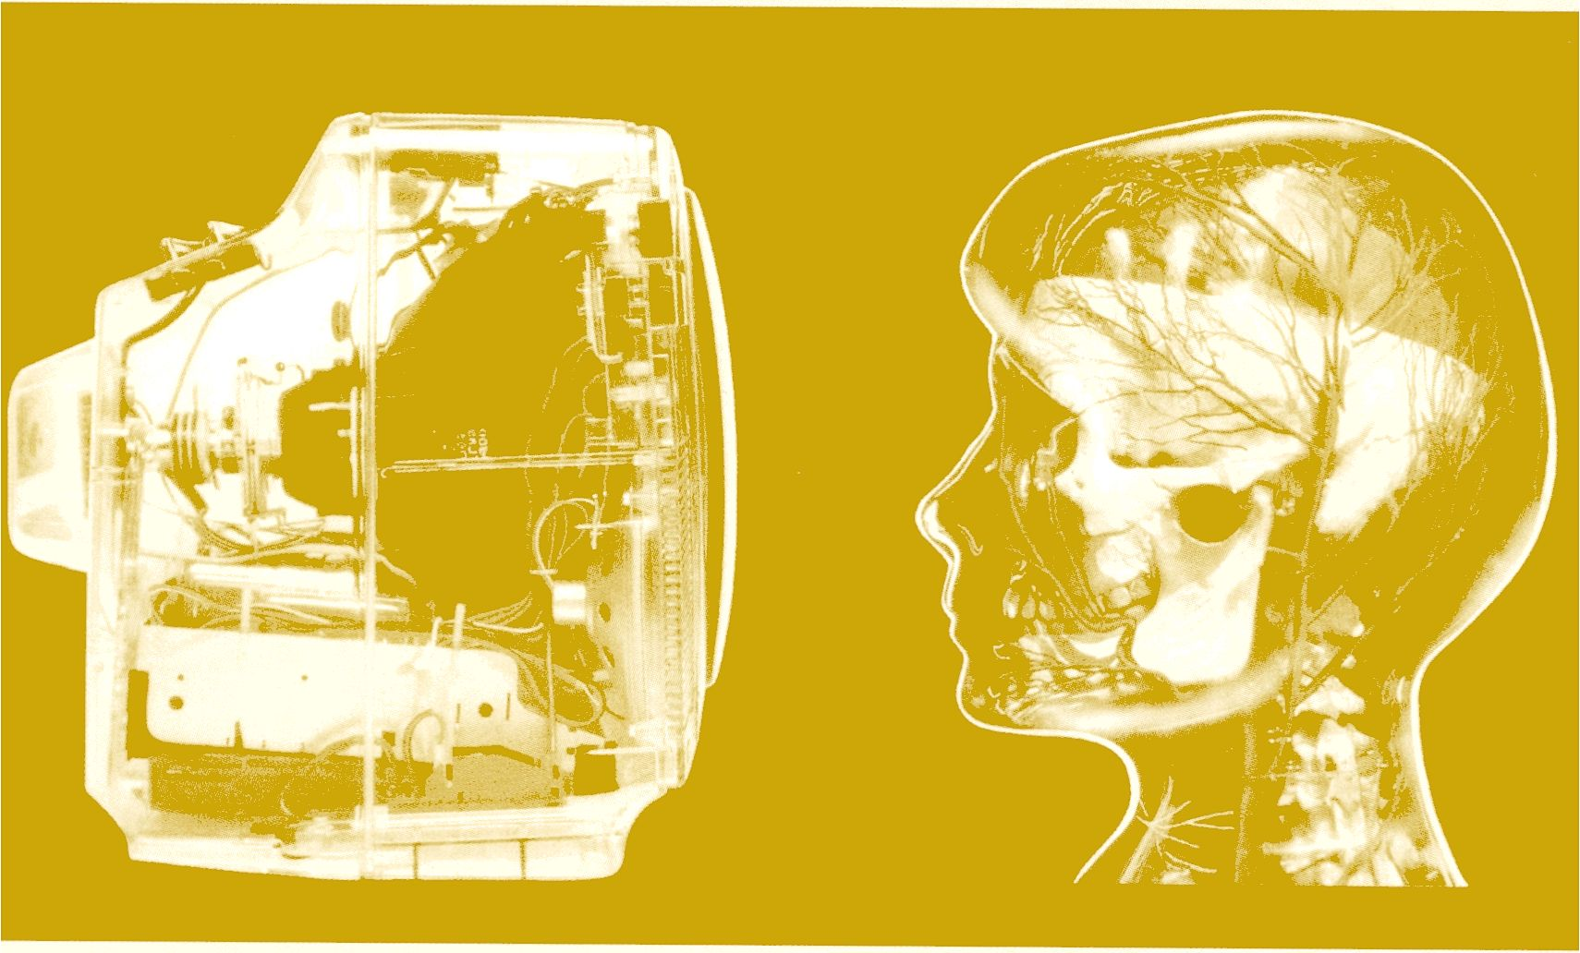

*Titelbild, VideoFest-Programmheft 199*2, *Ausschnitt*

Rudolf Frieling | 1989 und 2000:

Wendepunkte eines Medienfestivals

Auf unterschiedliche Weise werden in dieser Publikation Geschichten der Arbeit mit  
>Medien zwischen Kunst und Politik« entworfen. Das Verhältnis der Museen, Galerien  
und des Kunstmarkts zu den neuen Medien spielt dabei ebenso eine Rolle wie loka-  
le und geografische Besonderheiten. Welche Rolle bei den wechselnden Sympathien  
wie Konstellationen die in den 1980er Jahren zumindest europaweit aus dem Boden  
schießenden Medienfestivals dabei einnehmen, ist bisher so gut wie gar nicht  
erforscht. Auffällig ist immerhin, dass dieses Phänomen mehr oder weniger  
zeitgleich an verschiedenen Orten sich um 1982/83 manifestierte. Eine These dazu  
lautet: Die Festivals reagierten damit auf die zunehmende Abschottung des Kunst-  
wie Fernsehmarkts gegenüber elektronischen Experimenten und künstlerischen  
Konzepten.1 Die Festivals in Bonn, Montbéliard, Den Haag, Linz und andernorts  
gaben den vielfältigen Entwicklungen und dem Bedürfnis nach Austausch und  
Öffentlichkeit ein notwendiges Forum, welches allerdings im Umkehrschluss länger-  
fristig auch die Schaffung eines Genre-Ghettos »Medienkunst* unterstützte.

1. kam unter der Leitung von Micky Kwella ein weiteres Festival in Berlin  
   hinzu - VideoFilmFest, später VideoFest und heute transmediale genannt -, das sich  
   dezidiert um ein breiteres Publikum bemühte und einen Austausch zwischen künst-  
   lerischen wie medienpolitischen »Szenen* fördern wollte. Das Berliner Publikum  
   honorierte dies mit jährlich wachsenden Zuschauerzahlen. Heute erkennen wir retro-  
   spektiv die Laborfunktion dieses Festivals und lesen medienarchäologisch die Fülle  
   medialer Strategien wie Fragmente einer immer wieder neu zu lesenden Utopie der  
   Demokratisierung unserer Gesellschaft. Gleichzeitig ist das ummauerte Berlin der  
   1980er Jahre eine Art Laborsituation im großen Maßstab gewesen. Beide Aspekte  
   sollen in diesem Text daher auf ihre wechselseitige Wirkung untersucht werden. Wie  
   erfolgreich hat sich die künstlerische wie politische Arbeit mit Medien durch das  
   jährliche 10-tägige Festival in die schwierige Topografie Berlins eingeschrieben?  
   Lässt sich ein roter Faden spinnen von dem in den 1970er Jahren dominierenden  
   Konzept der Gegenöffentlichkeit hin zur multimedialen Melange zwischen Kunst und  
   Kommerz am Ende der 1990er Jahre?

Der rote Faden der Argumentation, den ich versuchen werde zu spinnen, strickt  
eine mögliche Geschichte des Festivals als einer Geschichte im Fluss der Medien,  
als einer Geschichte permanenten Wandels, Perspektivenwechsels. Man könnte  
diese Geschichte auch eine Suche nach Auswegen aus Sackgassen bezeichnen. Ich  
möchte dies anhand von zwei Zäsuren deutlich machen, die im ersten Fall mit dem  
Fall der Mauer auf grundlegende Veränderungen kultureller wie politischer Art  
(1989) und im zweiten Fall auf ein verändertes Verhältnis unserer Gesellschaft den  
Medien gegenüber verweist (2000). Auch wenn das Y2K-Syndrom mit seinenapokalyptischen Szenarien nicht wirksam wurde, so erscheint das Jahr 2000 in viel-  
facher Hinsicht doch als ein symbolischer Wendepunkt mit seiner irrationalen Angst  
vor einem weltweiten Zusammenbruch von Computersystemen, die ungewollt den so  
wiederum nicht erwarteten Crash der New Economy im Jahr 2001 vorwegnahm. Im  
Unterschied zu den vielen in diesem Band versammelten Perspektiven widmet sich  
dieser Text also allgemeiner dem Anlass und Rahmen dieser Publikation,  
Querverweise und >Verlinkungen< auf die vorangegangenen Texte inbegriffen.

Die gesammelten Kataloge der Festivaljahre 1988 bis 2000 machen vielerlei  
deutlich, auf den ersten Blick aber sicher, wie sehr der permanente Wandel dem  
Festival eingeschrieben war und dort, manchmal nolens volens, zum Prinzip erhoben  
wurde. Das Festival hatte nie eine sichtbare »Corporate Identity«, nicht einmal der  
Name blieb bestehen über die Jahre. Vom VldeoFllmFest zum VideoFest zu trans-  
media und zur transmediale gibt es eine Reihe von Suchbewegungen nach Orten,  
Menschen2 und Themen, die sowohl in den Wurzeln des Festivals begründet sind,  
als auch das Aufkommen der New Economy und der Netzutopien spiegelten - vom  
Film- und Fernsehkontext zum Crossover der Medien zwischen bildender Kunst,  
Markt, Kongress und Show. Dieser Wandel, so scheint mir, lässt sich mit den rasant  
sich verändernden Inhalten und medialen Formen parallel schalten.

In all diesen Umbrüchen blieb scheinbar einzig die Sperrigkeit des Mediums  
Video eine Konstante. Immer schien das Medium der Gegenkultur an den Mauern  
der etablierten Orte und Märkte zu scheitern - bezogen auf die Kunst ist dies aus-  
führlich beklagt worden.5 Während die Medienaktivisten der frühen 1980er Jahre  
noch diskutierten, in welcher Form die Offenen Kanäle ein neues partizipatorisches  
Moment in die Bewegung bringen könnte und insofern die Verkabelung der Republik  
auch in ihrem eigenen Interesse sein könnte, änderten die Privatsender im Schlepp-  
tau von MTV und RTLplus zwischen Madonna und »Tuttifrutti« (der ersten bundes-  
deutschen Gameshow mit wörtlichem Sexappeal) die Koordinaten der medialen  
Realität. Während das Medium Video seinen kommerziellen Erfolgsweg ging, fielen  
die Anti-Illusionisten und Konzeptualisten in der Kunst wie auch die Medien-  
aktivisten der 1970er Jahre aus dem Markt bzw. dem Bewusstsein der Öffentlich-  
keit. Die Videokünstler wurden verdrängt vom Hype der Neuen Wilden, die sich  
- paradoxerweise - der Massenmedien mit viel größerem Selbstbewusstsein  
zu bedienen wussten, und die MedienOperative - stellvertretend hier für eine ver-  
breitete Tendenz - wandte sich vom Operativismus zum Autorenfilm.4 Micky Kwella  
stellte hierzu immer wieder provokante Fragen: Wozu noch Video (verstanden  
als Medium der Opposition)? Warum weitermachen mit unprofessionellem  
Dokumentarlsmus und warum nicht auch die lustvolle, spielerische Produktion und  
ästhetische Innovation riskieren? Die Texte, die für die unterschiedlichsten Foren der  
»Szene« entstanden wie die Duisburger Filmwoche, die Zeitschrift »Black Box« oder  
das »Cut In«, oder auch als internes Strategiepapier, drehten sich immer wieder im

Kern um die Frage nach den Möglichkeiten, an utopischen, demokratischen und  
partizipativen Arbeitsformen festhalten zu können. Micky Kwellas Stärke war nicht  
die Produktion, sondern die analytische Provokation.

1989

Es gibt zweifelsohne Momente der Verdichtung, physischer wie psychologischer Art.  
Zu den derart mythischen Daten in der jüngeren Geschichte gehört 1968, aber  
sicher auch 1989 mit dem Fall der Mauer. Dazwischen war Berlin in mehrfacher  
Hinsicht eine Stadt ohne Perspektiven geworden. Ohne hier die ganze Künstlichkeit  
der politischen wie kulturellen Insellage ausbreiten zu können, kann man doch ver-  
allgemeinernd sagen, dass sich politisch der Kampf um alternative Wohnformen,  
Gegenöffentlichkeit und Soziabilität im postmodernen Alltag von wahlweise New  
Wave oder New Age verloren hatte. Punk und Hausbesetzungen gehörten der Ver-  
gangenheit an. Die Grünen waren nach wie vor auf dem Vormarsch, aber das spielte  
sich doch eher in »Westdeutschland« ab. Eine andere, übergreifende Plattform für  
eine wie immer geartete linke Politik gab es de facto nicht mehr. Mit anderen  
Worten: Es war eine Zeit der Desillusionierung, der Verängstigungen und Anti-  
Utopien in der Folge von Orwell, die sich wiederum in blockadeartigen Attitüden  
manifestierten.

Aber auch im medialen Kunstschaffen war die Opposition fundamental gewe-  
sen, hüben wie drüben. Die Kunstwelt hatte sich in den 1980er Jahren fest um die  
Sammler und Galerien am Rhein geschart. Neugründungen von Museen hatte es in  
vielen Städten gegeben, Berlin aber schien permanent rückwärts zu blicken, zum  
einen auf die klassische Moderne (Nationalgalerie) und zum andern auf eine Form  
von nicht mehr zeitgenössischem Realismus (Kunsthalle Berlin). Anderen  
Institutionen wie dem NBK oder der NGBK gelang es trotz vielleicht interessanter  
Programmpolitik nicht, überregionale Aufmerksamkeit zu erlangen. Auch ein in der  
breiten Öffentlichkeit vorhandenes Interesse an Medienkultur, Videokunst, später an  
Konzepten von Interaktivität oder Multimedialität war bis in die 1990er Jahre nicht  
zu spüren, sehen wir einmal von den auch kommerziell erfolgreichen  
Videoskulpturen ab.5 Man beäugte die Medienszene bestenfalls mit Neugier, oft  
genug aber auch mit unverhohlenem Desinteresse. Verteilungskämpfe, Ghetto-  
bildung, Subventionsmentalität: Berlin wirkte - so das bewusst überspitzte Fazit  
-wie ein geschlossener Kreislauf, Closed-Circuit. Die darin entstehenden Feedback-  
Mechanismen beschäftigten alle Beteiligten derart, dass das Außen immer nur negativ  
definiert und wahrgenommen wurde.

In dieser Situation gegenseitiger Blockade wurde das erste Medienkunstfestival  
der Stadt buchstäblich über Nacht aus dem Boden gestampft. Das internationale  
forum des jungen films, die programmatische Sektion für unabhängigen Film der  
Berliner Filmfestspiele, hatte kurzfristig beschlossen, nur noch wenige Video-

Produktionen in Spielfilmlänge im Programm zu präsentieren. Die mediale Vielfalt  
passte nicht mehr in dieses strukturelle Korsett. In der MedienOperative in der  
Potsdamer Strasse fand daraufhin das VideoFilmfest 1988 statt und wurde von  
Micky Kwella im Vorwort zur ersten Katalogbroschüre mit dem Hinweis damit ange-  
kündigt, dass die Entscheidung auf den »letzten Drücker« fiel, nämlich nur 54 Tage  
vor Beginn der Filmfestspiele. Wie mühsam dies war, machen die Worte von Hartmut  
Horst, dem Vorstand der MedienOperative, deutlich: »Wir danken ... auch dem  
Senator für kulturelle Angelegenheiten, der, obwohl ihm Video als kulturelles Aus-  
drucksmittel seit Jahren unverständlich bleibt, nach längerem Zögern einen kleinen  
Beitrag zur Verfügung stellte.«6 Dies hat sich im Laufe der Jahre gebessert - doch  
wird man auch heute kaum von einem wirklichen Verständnis der Kulturpolitik der  
Stadt für die künstlerische Arbeit mit Medien sprechen können. Zu dominant waren  
und sind die Anforderungen und Begehrlichkeiten bei Film, Theater, Oper und Musik  
mit ihren Repräsentationsszenarien. Warum also ein Medienkunstfestival in einer  
Stadt, die sich In ganz anderen Traditionen verortet und sich als Mauerstadt keinen  
neuen Aufgaben stellen musste im Unterschied etwa zu westdeutschen Städten, die  
sich Ende der 1980er zunehmend als Medienstädte zu definieren versuchten?  
Warum nicht - das war in solchen Fällen die Gegenstrategie von Micky Kwella. Er  
glaubte, mit der zeitlichen Anbindung an die Filmfestspiele profitiere das VideoFest  
von der ungeheuren Präsenz von Professionellen, Produzenten, Kritikern etc. und  
könne so über die kurzfristige massive mediale Aufmerksamkeit auch ein sehr viel  
breiteres Publikum erreichen. Das VideoFest verfolgte also eine U-Boot-Strategie, die  
sich vielleicht mit den Erfahrungen der politischen Kämpfe der Alternativbewegung  
erklärt. Dies wurde von den Verantwortlichen der Filmfestspiele durchaus erkannt  
und mit entsprechenden Eingrenzungsversuchen beantwortet. Das Verhältnis, das  
sich daraus über die Jahre ergab, war dementsprechend distanziert und nüchtern  
- und wurde dennoch bis zum Jahr 2000 nicht aufgekündigt.

Aus diesen grob skizzierten Momenten ergibt sich die spezifische Problematik  
einer lokalen medialen Vermittlungsarbeit: Der künstlerische wie politische Bezug  
auf die elektronischen Medien in Berlin sieht sich immer schon (und immer wieder)  
konfrontiert mit einer Gemengelage, die widerständig oder geradezu rückständig ist.  
Setzen wir dies auch noch in Bezug zu dem wesentlichen wie zugleich auch proble-  
matischen Verhältnis, das die Medienkunst über lange Zeit hatte zu Film, Fernsehen  
und bildender Kunst, dann wird deutlich, dass ein solches Festival sich nur gegen  
große Widerstände in einer Stadt wie Berlin behaupten konnte.7 Eben dies funktio-  
nierte nur, wenn sich Experten des Crossovers und der Vernetzung mit ansteckendem  
Enthusiasmus durchsetzen. Jede Geschichte, die von der Medienkunst erzählt, stol-  
pert über solche Quergänger, Quereinsteiger, Quertreiber - Micky Kwella allen voran.8Während die MedienOperative Ende der 1980er Jahre noch um (endlich) professio-  
nelle Umsetzung kritischer Inhalte vor allem fürs Fernsehen rang, explodierten  
>nebenan< im überfüllten Vorführraum des Festivals die audiovisuellen, subjektivenwie auch hermetischen Experimente, die sich einer einfachen Vermittlung entzogen.  
Auch dieses Nebeneinander erzeugte Spannungen, die aber in der MedienOperative  
immer ausgehalten wurden. Und so, wie sich das internationale forum des jungen  
films in Opposition zum Wettbewerb der Berliner Filmfestspiele gegründet und posi-  
tioniert hatte mit ihrer unabhängigen Festivalstruktur im Kontext der Festspiele, so  
positionierte sich auch das VideoFest als eigensinniger Satellit des forums, wobei  
seine Umlaufbahn jedoch auch finanziellen Unwägbarkeiten wie unvorhersehbaren  
Gesetzen der medienkulturellen Fliehkraft folgte.9 Immer wieder wurden neue Orte  
temporär besetzt, und der Umzug vom Westen in den Ostteil Berlins war so pro-  
grammatisch wie kulturpolitisch und medienpolitisch mutig. Das lief nicht rei-  
bungslos ab und produzierte immer wieder enorme Energieverluste.

Die konzeptionelle Ausrichtung des Festivals an dem Verhältnis von Dokumen-  
tation und Kunst ist sicher der wohl dauerhafteste rote Faden gewesen, auch wenn  
man zunehmend in den 1990er Jahren in den Wirbeln des Multimedia-Booms eben  
diesen Faden immer weniger erkennen konnte. Micky Kwella war im besten Sinne  
ein Medien-Operateur ohne Scheuklappen, jenseits der linken Schablonen, doch  
immer mit einem sensiblen Bewusstsein für soziale Themen - sie durften mit ihrem  
Habitus nur nicht langweilen. Eine seiner Lieblingsvokabeln waren die »kleinen,  
schmutzigen« Produktionen. Diese meist dokumentarischen, unabhängig und  
schnell realisierten Projekte waren das notwendige Korrektiv zur »Spielwiese« und  
dem publikumswirksamen unterhaltsamen Wettbewerbsprogramm. Man kann dies  
zusammenfassen als ein tiefverwurzeltes Interesse an Geschichte und Geschichten,  
als Prozess, Arbeit, Spiel und Experiment. Und als die Umsetzung der Einsicht, dass  
es nicht reicht, den Arbeiten einfach ein Forum zu geben, sondern dass sie gerade  
wegen ihrer sperrigen Form vermittelt werden müssen. In diesem Sinn war Kwella  
durchaus didaktisch gestimmt, doch seine diesbezüglichen Texte widersprachen  
jedem lehrerhaften Habitus: Sie waren im besten Sinne infiziert, spielerisch im  
Umgang und oft enthusiastisch im Ton. Keine bewährte Methode für den wissen-  
schaftlichen Diskurs, aber umso wirkungsvoller in der Durchsetzung von Ideen.  
Stellvertretend für viele dichte Momente und Ereignisse im Zusammenhang des  
Festivals seien hier zwei Installationen angeführt, bei denen die kuratorische  
Federführung zwar bei mir lag, die aber mit der rückhaltlosen Unterstützung Micky  
Kwellas realisiert wurden: Das war zum einen die in Deutschland erste Präsentation  
der interaktiven Videoinstallation »Yuppie Ghetto with Watchdog« von Paul Garrin,  
der 1990 im Galerieraum des schwer bewachten Amerikahauses eine radikale und  
direkte Kritik am amerikanischen Gesellschaftsmodell inszenierte, die nicht nur  
inhaltlich Kritik übte, sondern auch formal die urbane Appropriation des White  
Cubes durch frei benutzbare Spraydosen ins Werk setzte. Da war zum andern 1994  
die aufwändige Multimedia-Installation »Womb Wars« der amerikanischen  
Künstlergruppe TODT im Gebäude der Akademie der Künste am Pariser Platz - in  
direkter Nachbarschaft zum historischen Wirkungsort des Nazi-Funktionärs und

Kriegstechnologen Todt. Es waren diese Verdichtungen und historischen Tiefen-  
schichten der Berliner Topografie, die dem Festival immer wieder zu allen primär  
ästhetisch-medial wirkenden Produktionen das notwendige Gegengewicht lieferten.

Konkurrierende Vielfalt der Interessen, Neigungen und daraus resultierende  
Programme machten am Anfang noch den Reiz des Neuen aus. Doch das folgende  
Jahrzehnt in wenigen Zeilen auf einen Nenner zu bringen, will ich gar nicht erst ver-  
suchen. Immerhin sei daran erinnert, dass es zu einem sehr frühen gegenseitigen  
Austausch mit Künstlern (wie auch Funktionären) der DDR nach dem Fall der Mauer  
kam, dass es ein großes Forum für die ACT UP-Bewegung gegen AIDS gab zu einer  
Zeit, als das Festival sogar von Philip Morris gesponsort wurde. Auch einzelne große  
TV-Dokumentaristen wie Jon Alpert oder später Gert Monheim wurden ausführlich  
gewürdigt. Aber auch die lokale Video-Szene erhielt immer wieder ein öffentliches  
Forum und nutzte das Festival als informelle Börse. Die Idee alternativer Markt-  
strukturen vor allem durch die Präsenz von internationalen Videodistributoren wurde  
über Jahre verfolgt, ohne sich jedoch wirklich etablieren zu können. Die Offenheit  
gegenüber einer neuen Bildsprache10 äußerte sich sehr viel umfangreicher in einer  
alles Mediale umfassenden Suchbewegung nach neuen Betätigungsfeldern für  
Künstler, nach neuen medialen Plattformen und Kanälen, nach neuen Themen und  
Theorien. Doch gerade der letzte Punkt, die nur sehr zögerliche Reaktion auf Theorie  
und Diskurs, die auch in der untheoretischen Position Micky Kwellas begründet war,  
wurde zunehmend zu einem Effekt, der Beliebigkeit produzierte. Ich erwähnte  
eingangs schon die scheinbar doch positiv gemeinte, aber in seinen Effekten pro-  
blematische Etikettierung des Festivals als »Anything Goes< zwischen Markt, Show,  
Kongress und Ausstellung. Während das Thesenpapier zur Tagung der Medien-  
zentren 1987 von Micky Kwella noch betitelt war: »Mit Video - wohin?«, so präsen-  
tierte sich das Festival 1998 das erste Mal unter einem Motto: »Bestandsaufnahme  
Sehen«. Soll man daraus folgern, dass In der Zwischenzeit die Sicht so schlecht  
geworden war? Letztendlich war dies vor allem ein gescheiterter Versuch, dem  
ausgeuferten Konzept eines transmedialen Festivals eine thematische Kohärenz  
zu geben, die es zumindest unter einem solch fragwürdigen Motto nicht erzielen  
konnte.

2000

Wenn man den mit 1989 überschriebenen Moment als eine Konstellation der Kon-  
frontation und Verdichtung kennzeichnet, dann verlor sich ab Mitte der 1990er Jahre  
dieses fokussierende Moment in der oft unreflektierten Zerstreuung von multime-  
dialen Formaten und Konzepten. Während das VideoFest noch von der Tatsache  
profitieren konnte, dass sich das Medium nicht permanent selbst spiegeln musste,  
da diese anfängliche Phase der Medienimmanenz Ende der 1970er Jahre bereits  
abgeschlossen war, rückte mit dem Boom des Internets eine Fülle von primär tech-  
nologischen Fragestellungen wieder ins Blickfeld, die noch einmal utopischer Art  
waren und vor allem ein ganz neues Publikum interessierten.

Der Suche nach einer neuen Identität entsprach das Festival zum einen durch  
die Anpassung des Namens, wie bereits erwähnt, zum andern durch eine immer wie-  
der sich ändernde Konstellation des Produktionsteams - oft bedingt durch Aus-  
brüche und Fluchten einzelner Mitarbeiter. Weitere Veränderungen betrafen die  
kulturpolitische Einbettung des Festivals in einen internationalen Rahmen durch die  
Schaffung eines Beirats, der mit Stefaan Decostere, Anne-Marie Duguet, Wulf  
Herzogenrath, John Hanhardt und Joachim Sauter prominent besetzt war. Das Prinzip  
von Gastkuratoren hielt Einzug, um eine netzwerkartige Programmpolitik zu ver-  
körpern. Inhaltlich schließlich wurde das Level der theoretischen Reflexion durch  
Hintergrundanalysen im Katalog angehoben. Im Unterschied aber etwa zur Ars  
Electrónica konnten keine Themen mehr gesetzt, sondern nur punktuell gespiegelt  
werden. Zugleich machte sich mehr und mehr bemerkbar, dass die Person Micky  
Kwellas nicht mehr für die neuen Themen stand, da er sich aus der Präsentation des  
Festivals weitgehend zurücknahm und seinem Team die inhaltliche Positionierung in  
der Öffentlichkeit überließ. Die Unruhe des Festivals auf der Suche nach Trends und  
Themen wurde verstärkt durch den immer mehr grassierenden Hype der Neuen  
Medien in einem gesamtgesellschaftlichen Rahmen. Die beherrschenden Themen  
2000 waren »Virtuelle Kunst«, »Digitale Effekte«, »Net Games«, »Media Maniacs«,  
»Streaming Media«, wohingegen das immer noch präsente Gegengewicht latein-  
amerikanischer Gegenöffentlichkeit zwischen »Soccer, Samba und TV« kaum mehr  
wahrgenommen wurde.

Der Crash der New Economy und die Verschwörungstheorien um das Y2K-  
Syndrom spiegelten eine verfahrene Situation. Das Festival transmediale hatte sich  
spätestens im Jahr 2000 in die überhitzte technologische Sackgasse des immer  
neuen Hypes manövrieren lassen, ohne jedoch als kommerzieller Markt erfolgreich  
sein zu können und zu wollen, ohne aber auch andererseits den gerade mit diesen  
Technologien operierenden kritischen Szenen ein dezidiertes und profiliertes Forum  
zu bieten. Und die Kunst? Auch dazu hätte es anderer strategischer Bündnispartner  
bedurft, um eine überzeugende Präsentation einer Ausstellung zu gewährleisten. In  
den Räumen des Podewil in der Nähe des Alexanderplatz, dem Veranstaltungsort von  
1993 bis 2001, und mit einem externen Gastkurator war dies nur unter schlechten  
Bedingungen zu leisten. Gleichwohl ist der Erfolg der Medienkunst ohne die vielen  
installativen Arbeiten nicht zu denken. Erst in der räumlichen Auseinandersetzung  
wurde ein größeres Kunstpublikum angesprochen, dass sich nicht allein über ein  
mediales, technologisches Interesse definierte.

Die Zwänge der Vorgabe, parallel zu den Berliner Filmfestspielen und mit der  
gleichen Dauer das Festival zu veranstalten, waren vielleicht dem Traum von Micky  
Kwella zu schulden, innerhalb dieser Struktur seinen Ort zu finden. Ohne die  
Faszination der neuen Medien leugnen zu wollen, war dies eine Wunschstruktur, wie  
sie stärker nicht hätte sein können. Langfristig hätte ihm sicher ein Festival des digi-  
talen Films vorgeschwebt, denn in der filmischen Narration sah er bis zum Schlussseine Wurzeln. In seinem letzten Vorwort zur transmediale 2000, veröffentlicht als  
Team zusammen mit Susanne Jaschko und Anke Hoffmann, heißt es: »Von unserem  
Anspruch her leben wir einen Spagat zwischen Underground und Hochkultur.« Aber  
wie lange hält man einen Spagat aus? Wenn wir dies also einen unmöglich dauerhaft  
zu hebendem Anspruch nennen, dann verkörpert dieser flott formulierte Satz  
dennoch so etwas wie ein Festhalten an einer Utopie, nämlich immer wieder das  
»Unmögliche möglich« zu machen - wie es kurz vorher im selben Vorwort heißt.

Im Jahr 2000 kulminierten die Hoffnungen und Erwartungen auf eine umfas-  
sende und auch organisatorische Neuorientierung des Festivals und wurden  
enttäuscht. Und manchmal ist ein radikaler Schnitt heilsamer als eine permanente  
Neukonfiguration des Festivals unter sich gleichbleibenden Vorzeichen. Die Verant-  
wortlichen von der Berliner Kulturveranstaltungs-GmbH bis zum künstlerisch-  
wissenschaftlichen Beirat hatten das Vertrauen in einen Neustart unter alter Leitung  
verloren. Einige Monate nach dem Auslaufen von Micky Kwellas Vertrag, betrieben  
sie mit der Nominierung von Andreas Broeckmann als neuem Leiter auch einen  
Generationswechsel. Diese Personalentscheidung wie auch der 2002 folgende  
Umzug in das Haus der Kulturen der Welt als neuem Veranstaltungsort sorgten für  
die längst überfällige Abkoppelung von den Berliner Filmfestspielen. Die Medien-  
kunst und sein wohl profiliertestes Festival in Deutschland emanzipierte sich auch  
in der Filmstadt Berlin von dem übermächtigen Bruder - paradoxerweise zu einem  
Zeitpunkt, an dem Film und Video formal wie inhaltlich immer mehr als digitales  
Bewegtbild konvergieren. Diese Eigenständigkeit ist finanziell nach wie vor an  
prekäre Rahmenbedingungen geknüpft. Der Erfolg besteht also nicht zuletzt darin,  
dass es dieses Festival immer noch gibt, trotz drohender Pleite der Hauptstadt  
Berlin. Als Erfolg kann man aber auch die Tatsache werten, dass das Motto der trans-  
mediale 2004, »Fly Utopia!« unter neuen Vorzeichen eine Fortführung der Tradition  
verspricht, ein Medienkunstfestival auszurichten und zugleich eine kritische Öffent-  
lichkeit zu stärken. Dies kann als eine konsequente Fokussierung auf die Kern-  
kompetenzen der transmediale begriffen werden.

1. Zu einer ausführlicheren Darstellung dieser Zusammenhänge in Deutschland vgl Rudolf Frieling,  
   »Video Kontext Kunst«, in: Rudolf Frieling/Dieter Daniels, Medien Kunst Interaktion. Die 8oer und 90er  
   Jahre in Deutschland, Wien/New York 2000.
2. Auch diese Bewegungen kennzeichneten die wechselvolle Geschichte des Festivals. Wandel des Ortes: das  
   Festival wechselte dreimal den Veranstaltungsort von der Medien Operative zur Akademie der Künste Ost bis  
   zum Podewil - Wandel der Personen: immer wieder rekonstituierte sich das Team und die Leitung neu.
3. Marcel Odenbachs bitteres Resümee von *1989* ist ein erhellendes Zeugnis dieser verpassten Chancen: Marcel  
   Odenbach, »Vielfältig, verwirrend und schnellebig - die achtziger Jahre«, wiederabgedruckt in: Rudolf  
   Frieling/Dieter Daniels, Medien Kunst Interaktion. Die *80*erund 90er Jahre in Deutschland, Wien/New York  
   2000, S. 60-63.
4. Siehe Eckhart Lottmanns Text zur Geschichte der alternativen Medienarbeit im vorliegenden Band.
5. Die vor allem durch die große Überblicksschau »Video-Skulptur. Retrospektiv und aktuell 1963-1989« von  
   Wulf Herzogenrath und Edith Decker in Köln, Berlin und Zürich einen Schub bekamen.
6. Vorwort »Liebe Videofreunde«, VideoFilmFest 88, hrsg. von der MedienOperative, Berlin 1988, unpaginiert.
7. Im Unterschied etwa zu Karlsruhe, das sich mit voller Kraft schon 1988 einem Projekt namens Zentrum für  
   Kunst und Medientechnologie verschrieben hatte und bis heute mit großem Erfolg daran festhält.
8. Und ich sage das natürlich auch deswegen mit Sympathie, als auch ich zu diesen Quereinsteigem gehörte im  
   Winter 1988, ah ich zum Team des VideoFests ah Kurator und PR-Mensch hinzu kam.
9. Äh Beispiel für die schnelle Reaktion auf Umbrüche - hier war der Anlaß, dass das forum nur noch längere  
   Videofilme in sein Programm aufnehmen wollte - sei aus der Programmbroschüre des ersten noch sogenannten  
   Video Film Fests von *1988* zitiert: »Am Nachmittag des 16.12.87 fiel die Entscheidung, das VideoFilmFest 88  
   ins Leben zu rufen. Am Morgen des 9-2.88 um 5 Uhr gingen die Unterlagen zum Drucker. 54 Tage, um das  
   VideoFilmFest 88 auf die Beine zu bringen.«
10. Siehe Robert Cohens Beitrag im vorliegenden Band.

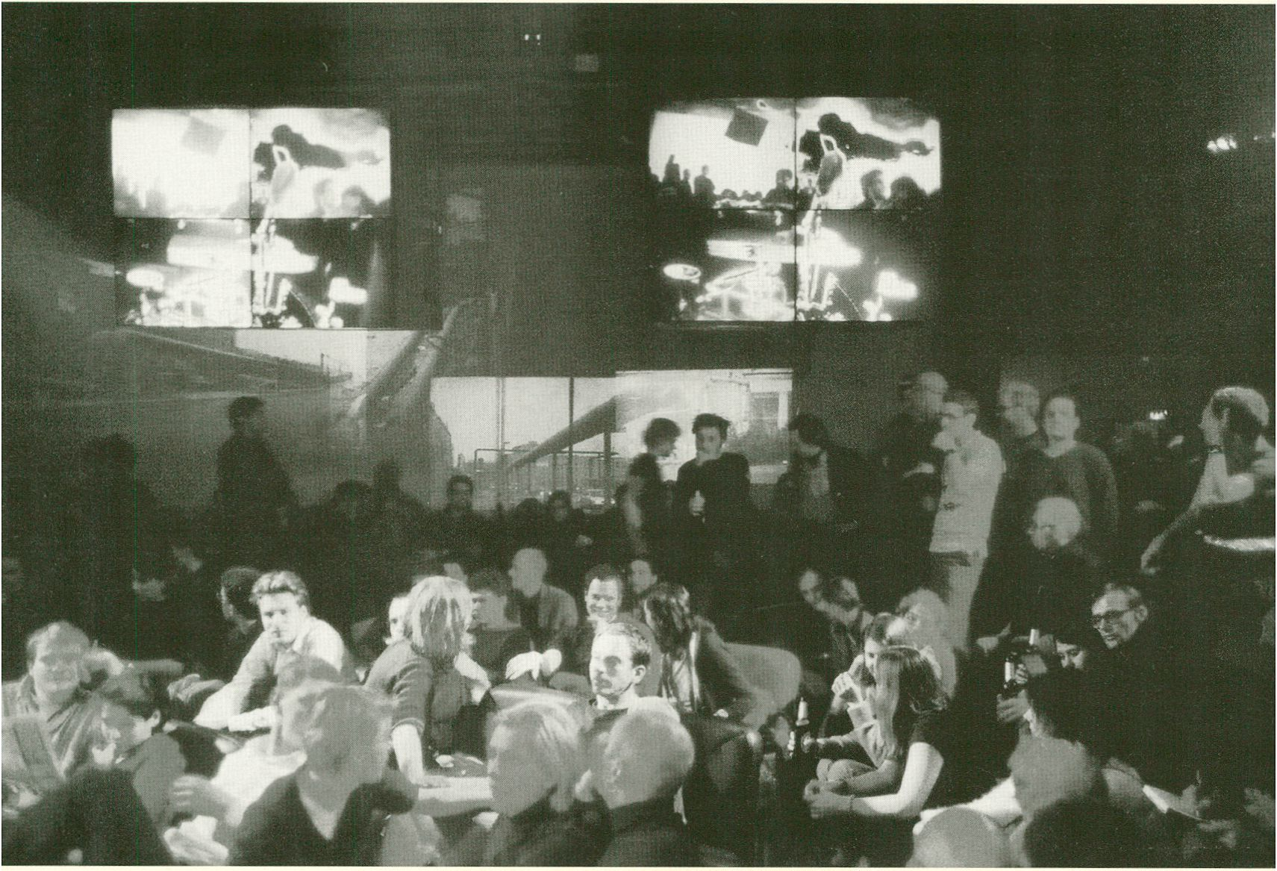

*mikro.lounge, WMF, transmediale.Ol, Foto: Thomas Bruns*

Andreas Broeckmann | Über das Festival

1. Für die Medienkunst, so scheint es, ist das Festival die unangefochten heraus-  
   ragende Veranstaltungsform. Die bildende Kunst stellt sich ihrem Publikum vor  
   allem in der Ausstellung, die Theorie in Text und Vortrag, die Musik im Konzert.  
   Wenn aber, wie in der Medienkunst, disziplinäre Grenzen und der Werkcharakter der  
   Kunst überschritten werden, braucht es eine offene, hybride Form wie das Festival,  
   die Vielfalt, Inkonsistenz und Überschuss nicht nur erträgt, sondern zu ihrem Prinzip  
   erhebt. Das Festival, in dem eine Ausstellung mit interaktiven Installationen und  
   Videoprojektionen, eine Konferenz, ein internationaler Wettbewerb, eine öffentliche  
   Medienlounge zum bequemen Betrachten von Internet-, Software- und CD-Rom-  
   Projekten, Künstlerworkshops, Club-Veranstaltungen mit elektronischer Musik und  
   Live-Video-Performances nebeneinander und zum Teil gleichzeitig stattfinden, bietet  
   einen reichen Fundus für die Suche nach dem Unerwarteten, dem Rohen, der über-  
   raschenden Verbindung. Das bereits Bekannte ist notwendige Redundanz, das  
   Rauschen, das die Signalübertragung möglich macht.

Es gehört zu den Eigenheiten des Festivals, dass es ein Zuviel an Möglichkeiten  
und Angeboten liefert, es will niedrigschwellige Präsentationsplattform sein und  
spezialisierte Medienwerkstatt, will Kunst einfach zeigen und im Kontext auch  
theoretisch vermitteln, es will Spass machen, Neugierde wecken, will junge Künstler  
berühmt und das Publikum satt und hungrig zugleich machen. Es schöpft aus einem  
übergroßen Reservoir künstlerischer Produktionen von sehr unterschiedlicher  
Qualität, aus dem so ausgewählt werden muss, dass die Spitzen sowie die ganze  
Breite der künstlerischen Praxis sichtbar werden. Die Konzentration auf dieses  
Hybrid, und nicht auf wenige unangefochtene Positionen, ist Programm. Diese  
Offenheit bringt das notwendige Risiko mit sich, dem Publikum etwas zu sehen und  
zu hören zu geben, dessen Qualität vielleicht zweifelhaft ist, gelegentlich aber auch  
einfach noch nicht verstanden werden kann.

Vielfalt und Fülle des Programms zwingen den Besucher zu einer Mischung aus  
eigenständigem Auswählen und Sich-treiben-Lassen. Programmelemente interfe-  
rieren miteinander, durchkreuzen sich, blockieren, lenken einander ab und ver-  
stärken sich gegenseitig. Da müssen auch Angebote gemacht werden, die es dem  
weniger Wagemutigen ebenfalls möglich machen, Zugang zu finden, etwas zu er-  
leben und vielleicht einzutauchen. Dafür braucht es ansprechend gestaltete und klar  
ausgewiesene Kanäle, durch die man in die Vielfalt hineingeschleust wird. Nicht  
jeden wird man gewinnen, aber jeder soll eingeladen werden.

Das Festival Ist keine ausschließende Alternative zu anderen Kulturinstitu-  
tionen, und die unnötige Konzentration zahlreicher kultureller Veranstaltungen in  
einen überbordenden Festivalrahmen ist tatsächlich in vielen Fällen weder der Kunstnoch ihrem Genuss besonders zuträglich. Wo Festivals eine nachhaltige künst-  
lerische Arbeit eher schwächen als fördern, und wo sie unter dem Deckmantel der  
Konzentration doch nur ein homogenes Konzentrat des Üblichen anbieten, da ist  
in der Tat Zweifel anzumelden. Das Festival bietet jedoch eine Möglichkeit des  
exzessiven Erlebens von Kultur in einer konzentrierten und lustvollen Manier, die  
man sich selbst so wenig nehmen lassen sollte wie ein gelegentliches Gelage mit  
Essen und Trinken in guter Gesellschaft.

1. Medienkunst, das heißt Kunst durch und mit elektronischen und digitalen  
   Medien, ist in ihrer ganzen Bandbreite ein Hybrid aus elektronisch erzeugten  
   Bildern, Klängen, Maschinenprozessen und Interaktionsmöglichkeiten. Lange Zeit  
   hatte und pflegte die »Kunst der neuen Medien« einen Paria-Status gegenüber der  
   bildenden Gegenwartskunst. Deren Wertigkeit bestimmt sich oftmals über die  
   Verwertbarkeit ihrer Produkte am Kunstmarkt, dem sich die Medienkunst ebenso oft  
   sehenden Auges entzieht. In dem Maße aber, wie elektronische und digitale Medien  
   nicht mehr die alleinige Domäne getriebener Bastler sind, sondern als gestalterische  
   Ausdrucksmöglichkeiten wie andere künstlerisch nutzbare Materialien und  
   Methoden allgemein verfügbar werden, in dem Maße wird auch die Unterscheid-  
   barkeit von Medienkunst als eigenem Genre verschwinden. - Es bleibt freilich eine  
   lebendige künstlerische Praxis, die sich digitaler Medien nicht nur bedient, sondern  
   diese und ihre kulturelle Bedeutung auch zu verstehen und zu reflektieren sucht, ob  
   als interaktive Kunst, Netzkunst oder Softwarekunst. Es ist zu erwarten, dass diese  
   avantgardistische Arbeit, die sich tatsächlich neue Technologien (und alte Technolo-  
   gien neu) anzueignen sucht, auf absehbare Zeit, pragmatisch und heuristisch, unter  
   der Bezeichnung Medienkunst firmieren wird.

Ein Medienkunstfestival kann in der Vielseitigkeit dieses Gebietes schwelgen.  
Es kann den hybriden und Mischformen folgen und sich ab und an von den Sirenen  
technologischer Neuentwicklungen verführen lassen. Die Videotechnik bot seit ihrer  
Frühzeit ein Instrumentarium der Bildschöpfung, das an traditionelleren Bildmedien  
geschulte Künstler bis heute immer wieder neu fasziniert - man denke nur an die  
nicht enden wollende Serie der Experimente mit Rückkopplungseffekten einer auf  
den Wiedergabebildschirm gerichteten Videokamera. Aus solchen bereits bestehen-  
den Experimenten werden gelegentlich elaborierte Anlagen oder auch Werkgruppen  
entwickelt, die den Eigenheiten des technischen Mediums und den von ihm ausge-  
lösten Wahrnehmungseffekten auf den Grund gehen, die einer den Maschinen eige-  
nen ästhetischen Wirkmächtigkeit nachspüren, notwendige Geschichten neu und  
dringend erzählen wollen oder interaktive Handlungsspielräume zwischen Menschen  
und Maschinen zu erweitern suchen. - Das alles will gezeigt, erspielt, besprochen  
sein, ob fertig oder im Entstehen.

So ist das Festival im besten Falle ein Bankett, auf dem eine gut abgestimmte  
Mischung von Speisen und Getränken gereicht wird. Wem es für den Moment genug  
ist, der zieht sich mit alten oder neuen Freunden, Köchinnen und Gourmets in die  
Raucherecke zurück, oder er schlendert ans Buffet, wo er nach eigenem Geschmack  
auswählen und portionieren kann. In der Ausstellung werden die Besucher in Ruhe  
gelassen und können im eigenen Tempo die Werke entdecken und betrachten, in der  
offenen Medienwerkstatt aber soll es durchaus passieren, dass sie zum Mitmachen  
angehalten werden. Der Kinosaal bleibt die Traumhöhle, in der Videokünstler ihre  
Arbeiten präsentieren und kommentieren, und auf den offenen Bühnen stellen  
Künstler, Theoretiker und Kuratoren ihre neuesten Projekte vor, teils um für sie zu  
werben, teils um scharfe Kritiker oder auch zukünftige Mitstreiter zu finden. Und im  
Club ist des nachts die Mischung von Musik, Bildern, Stimmen, Bewegungen und  
Gesprächen darauf angelegt, dass Grenzen, nicht aber Spuren verwischt werden.  
Zur Arbeit der Kuratoren bei der Auswahl dieses Programms gehört ein gewisser  
Grad an Rücksichtslosigkeit. Themen und Thesen müssen in einzelnen, radikalen  
künstlerischen Positionen zugespitzt werden. Das braucht Mut, Glück - und ein  
sprungbereites Publikum.

1. Das Festival lebt davon, dass es zeitlich begrenzt ist und seine Besucher in einer  
   möglichst hohen räumlichen und zeitlichen Konzentration zusammenbringt. Sein  
   Erfolg hängt zu einem großen Teil von der Anwesenheit der Teilnehmer und Besucher  
   ab, die in Veranstaltungspausen im Café, auf Korridoren und in der Lounge  
   zusammensitzen und über alte und neue Pläne, über Erlebtes, Gesehenes, gemein-  
   same Bekannte und geliebte Feinde sprechen, die neue Projekte aushecken und die  
   Gelegenheit einer großen Dichte an interessanten Leuten ausnutzen. Kunst und ge-  
   sellschaftliche Funktion sind hier in Symbiose, es konstituiert sich - Öffentlichkeit.  
   Wenn es darüber hinaus gelingt, das Festival und seine Themen in öffentlichen  
   Aktionen und Partnerveranstaltungen ausgreifen zu lassen ins städtische Umfeld,  
   in Massenmedien und globale Netze hinauszutragen, dann erleben wir Medienkultur  
   in dem ihr eigenen Kontext, nämlich dem fragmentierten, über die Grenzen der  
   einzelnen Stadt weit hinausreichenden, translokalen urbanen Raum.

Das Festival bietet Programmformate, die es dem allgemeinen Publikum mög-  
lich machen, die gezeigten künstlerischen Arbeiten zu sehen und zu erleben.  
Ausstellung, Videopräsentation, Performance-Abend und Konferenz folgen mehr oder  
weniger bekannten Mustern, die dem Interessierten den Schritt in das Festival hinein  
leicht machen sollen. Mit etwas Glück aber kommt ein Besucher in der Medien-  
lounge, im Salon oder in der offenen Werkstatt mit denjenigen in Berührung, für die  
der Umgang mit digitalen Medien und ihren Gestaltungsmitteln zur Alltagskultur  
geworden ist. Das Medienkunstfestival ist damit ein Treffpunkt, der sowohl für  
Produzenten als auch für ein neugieriges Publikum zur Bühne einer intensiven  
Auseinandersetzung mit den aktuellen Entwicklungen der digitalen Kultur wird.

Es gehört zu den kuratorischen Herausforderungen, für diese unplanbaren Begeg-  
nungen im Programm und in der Gestaltung der Räume flexible Schnittstellen  
anzulegen, die in alle Richtungen offen sind.

Für die >digitale Generation« der Jungen, die schon von Kindesbeinen an mit  
Computerspielen, Mobiltelefonen und Internet aufwachsen, bietet das Festival eine  
überbordende Alltagsumgebung, vielfältiger und differenzierter als eine LAN-Party  
und mit künstlerischen Inhalten und Fragen so bestückt, dass die Selbst-  
verständlichkeit des längst Gekannten durchbrochen wird. Derjenige, der weiß, dass  
der Computer mehr ist als eine Konsole zum Abspielen vorgegebener Spiele, kann  
sich hier zusammen mit anderen weiter eingraben in die Aneignung und  
Umfunktionierung der medialen Apparate und ihrer Anwendungen. Medienkom-  
petenz ist für diese Generation, zumindest da in der Welt, wo Computer verfügbar  
sind, oft leichter zu erwerben als das Bewusstsein für die individuellen und kollek-  
tiven Handlungsspielräume, die diese Apparate bieten. Und diese Spielräume lassen  
sich am besten anhand der praktischen, exemplarischen Arbeit eingeladener  
Gruppen vor Ort darstellen. Da werden dann auch die fließenden Übergänge zwischen  
Spiel, Kunst, Programmierung, Konsum und kritischer Reflexion deutlich.

Digitale Bildmedien, elektronische Musik und mobile Kommunikationsmittel  
werden zunehmend für eine breite internationale Künstlerszene verfügbar, die sich  
über die Bedeutung von Kunst im Zeitalter digitaler Medien neu verständigt. Neue  
Kooperationsformen und global vernetzter Widerstand gegen die Folgen der Glo-  
balisierung, die Wahrnehmbarkeit der ökologischen Katastrophe, das Entstehen  
neuer Stile und Identitäten unter dem Einfluss von Migration und einer weltweit  
operierenden Kulturindustrie - all dies prägt eine Gesellschaft, die sich in ihren  
Kulturveranstaltungen Foren schafft, auf denen diese Veränderungen zum Ausdruck  
kommen und einer kritischen Betrachtung unterzogen werden können. Die optimis-  
tischen, auch zynischen Versprechungen der technologischen Entwickler stehen in  
der Medienkunst bisweilen im Vordergrund, sie werden aber schon längst nicht mehr  
isoliert betrachtet, sondern eingebettet in ein Verständnis gesellschaftlicher Prozesse,  
die künstlerisches Handeln selber beeinflussen oder unterlaufen will.

Im Fokus bleibt dabei stets die künstlerische Auseinandersetzung mit den  
digitalen Medien und die ästhetischen, also auch ethischen Formulierungen einer  
digitalen Kultur. Hierzu kann sich beim Medienkunstfestival eine Szene von  
Künstlern, Kuratoren und Kulturproduzenten treffen, lokal, national und internatio-  
nal, je nach Größe und Einzugsbereich, und über mehrere Tage anhand des vorge-  
stellten Programms und der mitgebrachten Ideen und Erfahrungen einen Stand  
der Dinge ermitteln. Dies lebt fort in journalistischen Beschreibungen, Ton- und  
Bilddokumentationen und retrospektiven Veröffentlichungen, aber auch in Folge-  
und Konkurrenzveranstaltungen, die gelegte Fäden aufgreifen und weiter- oderumspinnen, und in individuellen, kuratorischen und kulturpolitischen Projekten, die  
sich aus den Ereignissen des Festivals ergeben. Und wenn im und über das eigent-  
liche Programm hinaus die notwendigen, offenen diskursiven Plattformen vorhanden  
sind, können sich diese eher professionellen Debatten mit den berechtigten Fragen  
der Nicht-Profis zu einem tatsächlichen Symposion zur Medienkunst vermischen.

1. Die kulinarischen Metaphern des Festmahls und seines Programms, der Ge-  
   schmäcker und Zubereitungen, des Würzens und Kombinierens, des Köchelns und  
   des schnellen Anbratens, der Süße, Herbheit und Schärfe, der Geselligkeit und des  
   gemeinsamen Genießens, diese Metaphern sind nicht nur im übertragenen Sinne zu  
   verstehen. Das Festival soll ein Fest sein, an dem Gaumen und Augen, Ohren und  
   Hände gleichermaßen teilhaben sollen. Lange Abende mit Freunden in der Kneipe,  
   unterbrochen von einem Konzert oder einer Filmvorführung, die neuen Gesprächs-  
   stoff bieten, das Hinzugewinnen neuer Bekannter, die Entdeckung des Unbekannten  
   und das Wagnis des noch nie Probierten - all das kann das Festival, wenn es gelingt,  
   möglich machen. Als Fest ist es Ort, Moment, Ereignis der Hoffnungen und Projek-  
   tionen, ein Zwischenraum, in dem das entstehen kann, was im Alltag nicht entsteht.  
   Geheimnis, Überraschung, Karneval - wenn es gut läuft.

Autorinnen und Autoren

Simon Biggs

Geh 1957 in Adelaide/AUS; seit 1976 künstlerische Arbeit mit Medien; Computerbilder seit 1978, Entwicklung  
eines grafischen Computersystems 1979 und erste Computeranimationen ab 1980; seit *1983* arbeitet Biggs vor  
allem mit Computer-gestützten interaktiven Installationen, Animationen, CD-ROMs, Netzprojekten und ver-  
wandten Medien; Biggs gehörte 1995 und *1996* zum kuratorischen Team des VideoFests; lebt seit *1986* in London.

Andreas Broeckmann

Geb. *1964* in Kevelaer/Niederrhein; studierte Kunstgeschichte, Soziologie und Medienwissenschaft in Bochum,  
Berlin und Norwich/UK; 1995-2000 Projektleiter für das Rotterdamer Institut für instabile Medien,  
V2_Organisation; seit Herbst 2000 Künstlerischer Leiter der transmediale - internationales medienkunst festival  
berlin; Mitglied des Berliner mikro e.V. und Mitbegründer und Co-Koordinator des European Cultural Backbone,  
einem Netzwerk europ. Medienkulturzentren; lebt in Berlin.

Robert Cahen

Geb. *1945* in Valence/F; Studium der »musique concrète« bei Pierre Schaeffer am Conservatoire National  
Supérieure Musique de Paris; 1971-74 Mitglied der »Groupe de Recherche Musicales de l’ORTF«. 1973-74  
Direktor für Experimentales Video bei ORTF/INA; gilt als der herausragende Vertreter der »Video Creation« in  
Frankreich mit einer Serie essayistischer Reisedokumentationen; lebt in Mulhouse.

Dieter Daniels

Geb. 1957 in Bonn/D; *1984* Mitbegründerder Videonale Bonn und seitdem zahlreiche Projekte, Ausstellungen und  
Symposien im Bereich Medienkunst; seit 1993 Professor für Kunstgeschichte und Medientheorie an der Hochschule  
für Grafik und Buchkunst (HGB) in Leipzig; zahlreiche Veröffentlichungen zur Kunst des 20. Jahrhunderts;  
lebt in Leipzig.

Timothy Druckrey

Unabhängiger Kurator, Kritiker und Autor, der sich mit Fragen der Mediengeschichte, Repräsentation  
und Technologie befasst; Redakteur der Reihe Electronic Culture - History, Theory, Practice (MIT Press);  
lebt in Brooklyn.

Anne-Marie Duguet

Kunstkritikerin und Medientheoretikerin; beschäftigt sich mit interaktiven Projekten und leitet das Forschungs-  
zentrum für Film und Videokunst in Paris und lehrt an der Universität Paris 1 Ästhetik des elektronischen Bildes  
und des Computerbildes; lebt in Paris.

Jeanne C. Finley

Künstlerin und Filmemacherin; ihre experimentellen Dokumentarfilme und Videoinstallationen wurden inter-  
national gezeigt u.a. im Museum of Modern Art, Lincoln Center, Centre George Pompidou; Professorin für  
Medienwissenschaften am Californian College of Arts and Crafts; lebt in San Francisco.

Rudolf Frieling

Geb. 1956 in Münster; Studium der Geisteswissenschaften an der FU Berlin; 1988-94 Kurator beim  
Internationalen VideoFest Berlin; seit 1994 wissenschaftlicher Mitarbeiter am ZKM Karlsruhe und zur Zeit Leiter  
des Forschungsprojekts »Medien Kunst Netz«; Lehrtätigkeiten u. a. Hochschule für Gestaltung und Kunst Zürich,  
Hochschule der Künste Berlin und Gastprofessur für Mediengeschichte und Medientheorie an der FH Mainz;  
lebt in Karlsruhe.

Jochen Gerz

Geb. 1940 in Berlin; 1958 Studium der Sinologie, Germanistik und Anglistik in Köln; 1962 Studium der  
Urgeschichte in Basel; seit *1968* künstlerische Arbeiten zunächst mit Text und im öffentlichen Raum, dann  
auch mit Foto, Video, Installationen und Performances; seit Mitte der 1990er Jahre erste Arbeiten im Internet;  
lebt in Paris.

Wulf Herzogenrath

Geb. 1944 in Rathenow/Mark Brandenburg; *1970* Promotion in Bonn in Kunstgeschichte über Oskar Schlemmer;  
1973-89 Direktor des Kölnischen Kunstvereins und Mitarbeit an der documenta 6 und 8 in Kassel; 1989-94  
Hauptkustos der Nationalgalerie Berlin und seit 1994 Direktor der Kunsthalle Bremen; seit Herbst 1995 Professor  
an der Hochschule für Künste Bremen; Veröffentlichungen zu Themen der Kunst der zwanziger Jahre, des  
Bauhauses, der aktuellen Kunst, der Fotograf ie, der Videokunst und Fragen der Kunstvermittlung; lebt in Bremen.

Susanne Jaschko

Stellvertretende Leiterin und Kuratorin der transmediale; ihre wissenschaftliche und kuratorische Arbeit ist vor  
allem auf interaktive Kunst und digitales Bewegtbild fokussiert; 1999/2,OOO war sie Programmkoordinatorin der  
Konferenz monomedia an der Universität der Künste Berlin; Jurymitglied zahlreicher internationaler Wettbewerbe  
für Medien- und Videokunst; lebt in Berlin.

Dietrich Leder

Geb. 1954 in Essen; arbeitet seit Ende der siebziger Jahre als Publizist und unterrichtet seit 1994 an der  
Kunsthochschule für Medien Köln.

Henning Löhner

Arbeitet seit *1988* als Filmemacherund Komponist in den Bereichen Konzert/Installation, Film und europäisches  
Kulturfemsehen. Werke, u. a.: 1991 »Peefeeyatko« Kollaboration Frank Zappa, 1992 »onell and 103« mit John  
Cage, 1993 »Die Rache der Toten Indianer«, *1995/96* »raw material, vol. 1-11« (Gemeente Museum Den Haag,  
VideoFest Berlin, Pfalzgalerie Kaiserslautem, Eisfabrik Hannover u. a.), 2001 UA in Gent: »Orlacs Hände«,  
Konzert für Prepared Piano Qf Großes Orchester; lebt in Los Angeles.

Eckart Lottmann

1977 Mitbegründer der MedienOperative Berlin; unabhängiger Autor für Dokumentarfilm (u. a. Buch/Regie  
»Der Traum vom rechtsfreien Raum«, im Programm VideoFest 1995, ein Film über sechs ehemalige Berliner  
Hausbesetzer), TV und Bildungsmedien; lebt in Berlin.

Geert Lovink

Medientheoretiker, Netzkritiker und Journalist; neben seinen publizistischen Arbeiten lehrt er Medientheorie an  
verschiedenen Hochschulen und Universitäten; Dozent für Neue Medien an der Fachhochschule Amsterdam und  
Universität Amsterdam; lebt in Amsterdam.

José-Carlos Mariátegui

Wissenschaftler und Medienkunsttheoretiker; Leiter des Kunst-, Wissenschafts- und Technologie-Instituts Alta  
Tecnología Andina (ATA); seit 1998 organisiert es das Festival Internacional de Video/Arte/Electrönica in Lima,  
Peru; Mitglied des Cultural Diversity Committee von ISEA, Korrespondierender Redakteur des Leonardo  
Electronic Almanac; Kurator der Ausstellung Videokunst aus Lateinamerika, IFA Galerie 2003; lebt in Lima.

Michael Maziere

Künstler, der im Bereich Film, Video, Fotografie und Installationen arbeitet, und Kurator von zahlreichen  
Ausstellungen; langjähriger Direktor des Videokunstvertriebs London Electronic Arts (ehemals LVA), dann des  
Medienkunstzentrums LUX; lebt in London.

Heinz Nigg

Ethnologe, Soziokultureller Animator und Videoschaffender; arbeitet als Dozent an der Hochschule für Soziale  
Arbeit in Luzern.

Keiko Sei

Kuratorin und Medientheoretikerin; in ihren Arbeiten hat sie sich intensiv mit der Medienkunst in Osteuropa  
befasst und war dabei an wichtigen Ausstellungen beteiligt wie »The Media Were With Us« in Budapest und  
»Ex Oriente Lux« in Bukarest.

Alba D’Urbano

Geb. in Tivoli bei Rom; studierte Kunst in Rom und Berlin; als Künstlerin seit *1987* Festival und Ausstellungs-  
beteiligungen mit Filmen und Installationen; unterrichtete *1994-95* am Institut für Neue Medien in  
Frankfurt/Main; seit 1995 Professorin an der Hochschule für Grafik und Buchkunst in Leipzig; lebt in Leipzig.

Peter Weibel

Geb. 1945 bei Odessa; zählte zum Kreis der intermedialen Künstler, die in den 1960er Jahren im Kontext des Wiener  
Aktionismus wie des Expanded Cinema grenzüberschreitend künstlerisch wirkten; seitdem umfangreiche künst-  
lerische, kuratorische wie publizistische Tätigkeiten; verschiedene Lehrtätigkeiten, u. a. Professuran der Hochschule  
für Angewandte Kunst Wien; seit 1999 Vorstand des Zentrums für Kunst und Medientechnologie Karlsruhe;  
lebt in Karlsruhe.

Siegfried Zielinski

Studium der Theaterwissenschaften, Deutschen Philologie, Philosophie, Linguistik, Politologie und Medien-  
wissenschaften in Marburg, der FU und der TU Berlin, wo er den Studiengang für Medienwissenschaft und Media  
Consulting aufbaute;1990-93 Professor für Audiovision an der Universität Salzburg; seit 1993 Professor für  
Kommunikations- und Medienwissenschaften mit dem Schwerpunkt Archäologie der Medien und von 1994-2000  
Gründungsrektor und Rektor der Kunsthochschule für Medien Köln; zahlreiche Bücher zur Geschichte, Theorie und  
Praxis von Kino, Fernsehen und Video; lebt in Köln.

Medien wie Video, Computer und Internet  
lassen die Utopie einer progressiven technischen  
Kultur neu auf leben. Die Texte dieses Bandes  
spüren der engagierten Arbeit mit Medien zwischen  
Kunst und Politik nach. Sie loten die Spielräume  
von Dokumentation und autonomer Kunst aus,  
folgen den Bruchlinien einer alternativen Medienpraxis  
und untersuchen Medienarbeit im Spannungsfeld  
zwischen Lokalem und Globalem.

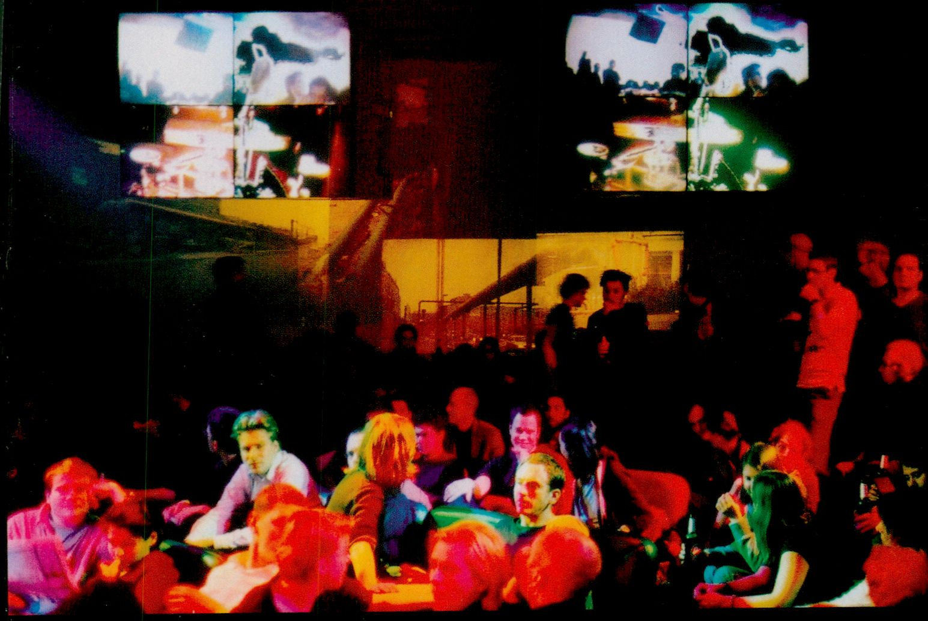

ISBN 3-931659-65-8

1. Intemetprojekt 1997-1999, Berkeley Art Museum/Pacific Film Archive (1998) und ZKM Zentrum für  
   Kunst und Medientechnologie Karlsruhe (1999), siehe: Jochen Gerz, The Berkeley Oracle, Hans-Peter  
   Schwarz (Hg.), Düsseldorf: Richter, *1999*.
2. Im Gespräch mit Ariane Riecher und dem Autor, am 14. Januar 2003 in Los Angeles.

   1. Die Komposition von John Cage: 4’33", wurde am 29. August 2952 in Woodstoch, NY, uraufgeführt.  
      Die Spielanweisung lautet: »Tacet, any Instrument or combination of instruments.« Cage ergänzte 2962  
      die Komposition mit einer zweiten Fassung: 4’33” (No. *2*) (O’OO”) mit der Spielanweisung: »Solo to beperfomed  
      in any way by anyone.«

   (31 Betacam SP, 2989 eingeführt, war qualitativ dem U-matic Format weit überlegen.

   1. Das waren in erster Linien Kulturdokumentationen und Portraits über Künstler wie Frank Zappa,  
      Gerhard Richter, Louis Malle, Giorgio Strehler u.v.a.m.

  
3. Gemeinschaftswerk der evangelischen Publizistik (Hg.), »Videoarbeit - Beispiele aus verschiedenen Ländern«,  
   Nachdruck aus der Zeitschrift »Medium«, Frankfurt/Main 1975, und »Videoarbeit II - Methoden,  
   Organisationen, Gruppen«, Frankfurt/Main 1977.

   1. »Die Konzeption des Medienladens geht auf Ansätze politischer Medienarbeit Ende der sechziger Jahre  
      zurück. In ihnen wurde (...) das Prinzip der Selbsttätigkeit betont. Diejenigen, die bis dahin in Zusammenhang  
      mit gängiger (auch linker) Medienpraxis stets nur >Objekte» von Medienexperten gewesen waren, sollten die  
      Gelegenheit erhalten, ihre Erfahrungen durch den aktiven Gebrauch der Medien zu artikulieren und zu reflek-  
      tieren. Gegen die herrschende Vermarktung des >Rohstoffs Lebenszusammenhang: konnte nur mehr die  
      Organisation eines eigenen >Produktionsprozesses< von Erfahrung helfen.« Medienladen Hamburg in:  
      »Videomagazin« Nr. 10/11,1978, S. 4.
   2. Vgl. Eckart Lottmann, »Alternative Medienzentren«, MedienOperative Berlin (Hg.), Berlin 1979.

  
4. Das Magazin »Radical Software« wurde von der Raindance Corporation herausgegeben. Einer der  
   Exponenten dieser Gruppe, Michael Shamberg, publizierte 1971 das Buch »Guerilla Television«, welches mit  
   seiner anarchistischen Tendenz die wachsende Videoszene inspirierte (siehe [www.radicalsoftware.org](http://www.radicalsoftware.org)],

   1. Wilhelm Roth, Der Dokumentarfilm seit i960, München und Luzern 1982. S. 203. Und weiter schreibt Roth:  
      »Als zum Beispiel bei den Schweizer Filmtagen in Solothurn im Januar *1981* die Filmfassung von >Züri  
      bräunt! (Videoladen Zürich) uraufgeführt wurde, war das Videoband längst über die Schweiz hinaus bekannt.  
      Als die Polizei am 8. März *1981* den Schwarzwaldhof in Freiburg räumte, konnte die Medienwerkstatt der  
      Stadt einen Videofilm über das Ereignis bereits einen Tag später vorführen, wenige Tage später kursierten  
      20 Kopien in der Bundesrepublik. Als es am 25. Juni *1981* zur großen Konfrontation zwischen  
      Demonstranten und Polizei vor dem Schöneberger Rathaus in Berlin kam, wurde schon kurze Zeit späterdas  
      Videoband >Es lummerU in den Kulturzentren und Kneipen der Szene gezeigt.« (Roth, S. 203).
   2. Roth, a.a.O.,S. *203*/*204*.
   3. Videofront, Verleihkatalog der Medienwerkstatt Freiburg, Freiburg *1987*. S. *8*.

  